ФЕДЕРАЛЬНОЕ ГОСУДАРСТВЕННОЕ БЮДЖЕТНОЕ УЧРЕЖДЕНИЕ

«ГОСУДАРСТВЕННЫЙ ГИДРОЛОГИЧЕСКИЙ ИНСТИТУТ»

*На правах рукописи*

**Абрамов Дмитрий Валерьевич**

Разработка методов моделирования речного стока для малых и средних рек России на основе применения современных технологий машинного обучения

Специальность 1.6.16 – Гидрология суши, водные ресурсы, гидрохимия

ДИССЕРТАЦИЯ

на соискание ученой степени кандидата

географических наук

Научный руководитель:

Кандидат географических наук

Журавлёв Сергей Александрович

Научный консультант:

Кандидат географических наук

Морейдо Всеволод Михайлович

Санкт-Петербург – 2025

# Оглавление

Оглавление 2

Введение 4

Глава 1 Разработка базы данных гидрологических, метеорологических и физико-географических характеристик 15

1.1 Современные базы данных гидрологической, метеорологической и физико-географической информации 15

1.2 Получение гидрологической информации и построение водосборов. 17

1.3 Получение метеорологической информации 20

1.3.1 Оценка точности цифровых архивов метеорологических величин 23

1.4 Получение физико-географических характеристик водосборов 29

1.5 Анализ собранной информации 35

1.5.1 Физико-географические характеристики 36

1.5.2 Гидрологические характеристики 45

1.6 Выводы 48

Глава 2. Методы моделирования среднесуточного стока. Концептуальные модели и модели машинного обучения 51

2.1 Обзор методов моделирования речного стока 51

2.2 Описание используемых в исследовании исходных данных и моделей 59

2.2.1 Концептуальные гидрологические модели 61

2.2.2 Модель случайного леса деревьев решений 81

2.2.3 Модель длинной цепи элементов краткосрочной памяти (LSTM) 90

2.4 Результаты моделирования стока с помощью различных моделей. 132

2.4.1 Моделирование по БО 146

2.4.1 Моделирование по водосборам различных площадей 150

2.4.1 Моделирование по гидрологическим кластерам 152

2.4.2 Моделирование по географическим кластерам 156

2.5 Выводы 158

Глава 3. Интерпретация результатов моделей LSTM 162

3.1 Воспроизводимость метеорологических параметров с помощью внутренних состояний LSTM 162

3.1.1 Испарение 165

3.1.2 Высота снежного покрова 172

3.1.2 Влагозапас снега 177

3.1.3 Грунтовый сток 184

3.1.5 Выводы о связи внутренних состояний и метеорологических параметров 190

3.2 Моделирование стока с неизученных водосборов 191

3.3 Анализ ошибок моделей LSTM 209

3.4 Выводы 218

Заключение 220

Список литературы 223

# Введение

**Актуальность темы исследования.** Наблюдаемые климатические изменения [IPCC, 2022] и сокращение наземной гидрометеорологической сети в Российской Федерации [Vuglinskii, Vysotskii, Yakovleva, 2021] затрудняют применение методов расчета речного стока, созданных при стабильном климате и полном наблюдательном обеспечении; поэтому необходимо разрабатывать методы моделирования речного стока, устойчивые не только к дефициту, но и к полному отсутствию данных.

Такие методы важны для управления водными ресурсами, особенно в малонаселённых и удалённых регионах, где наблюдения ограничены или отсутствуют. В таких условиях традиционные гидрологические подходы, основанные на эмпирических зависимостях и локальных данных, сталкиваются с серьёзными ограничениями. [Kreibich и др., 2022].

Наиболее уязвимыми в этом контексте оказываются малые и средние реки (водосборная площадь до 50 000 км²) [Фролова, Повалишникова, Киреева, 2021], где объём наблюдательных данных зачастую недостаточен для применения физико-математических моделей или регрессионных связей, требующих длительных и непрерывных рядов наблюдений.

Одним из перспективных направлений для решения поставленных проблем является использование современных глобальных баз данных, содержащих реанализы метеорологических характеристик и физико-географические характеристики водосборов [Linke и др., 2019]. Такие базы позволяют выйти за рамки локального анализа и перейти к построению универсальных моделей, основанных на методах машинного обучения, применимых на региональном уровне [Kratzert и др., 2022]. В течение длительного времени основным инструментом моделирования речного стока выступали статистические и концептуальные модели, опирающиеся на упрощённые представления о гидрологических процессах. Эти подходы получили широкое распространение и обеспечивали устойчивые результаты, особенно при наличии достаточного объема данных наблюдений.

Развитие методов машинного обучения открыло новые возможности для анализа сложных, многомерных и нелинейных связей между метеорологическими, геофизическими и гидрологическими параметрами. В частности, архитектура рекуррентных нейронных сетей типа Long Short-Term Memory (LSTM) зарекомендовала себя как эффективный инструмент моделирования стока, особенно в задачах, связанных с неизученными водосборами и водосборами, с пропусками в данных [Kratzert и др., 2019a, 2018, 2019c]. Эти модели демонстрируют способность извлекать устойчивые закономерности в данных, обучаясь на метеорологических и географических признаках, и воспроизводить гидрологические процессы даже в отсутствие прямых наблюдений. Это делает LSTM перспективным инструментом для моделирования среднесуточного стока малых и средних рек на территории России.

Таким образом, использование методов глубокого машинного обучения для моделирования стока малых и средних рек в России представляется обоснованным и актуальным направлением. В условиях ограниченности наблюдательных данных, недостаточной применимости традиционных моделей и климатических изменений, такие подходы приобретают ключевое значение. Применение методов глубокого обучения может стать не просто полезным дополнением, но и необходимым этапом развития методов моделирования в гидрологии.

Настоящее исследование ставит задачу разработать и оценить LSTM‑модель глубокого обучения, способную надёжно моделировать среднесуточный сток малых и средних водосборов России. Как в условиях полного отсутствия наземных наблюдений, так и при наличии данных. Опираясь на глобальные реанализы и открытые физико‑географические база данных, метод компенсирует дефицит информации, вызванный сокращением наблюдательной сети и усиливающейся климатической изменчивостью. Предложенное решение формирует технологическую основу для оперативного водохозяйственного планирования, количественной оценки рисков паводков и маловодья, а также стратегического управления водными ресурсами социально‑экономически чувствительных регионов.

**Цели и задачи работы.** разработать методологию моделирования среднесуточного стока малых и средних рек России с применением методов глубокого машинного обучения, прежде всего нейросетей архитектуры LSTM. Подход должен устойчиво работать в условиях разнообразия природных особенностей и дефицита наблюдательных данных, характерных для значительной части территории страны.

Для реализации поставленной цели была сформирована обобщённая цифровая база, включающая:

– гидрологические ряды наблюдений за 2008–2020 гг. с более чем 1000 речных постов;

– временные ряды метеорологических параметров, полученные из различных источников реанализа;

– физико-географические характеристики водосборов, извлечённые из глобальных открытых источников пространственных данных.

На основе этих данных были построены и сопоставлены различные модели речного стока: концептуальные (HBV, GR4J), статистические (Random Forest) и нейросетевые (LSTM). Отдельное внимание уделено влиянию выбора входных данных и параметров водосборов на качество моделирования. Кроме того, исследована возможность применения моделей на водосборах, отсутствующих в обучающей выборке, с учётом физико-географической и гидрологической схожести участков.

**Объект и предмет исследования.** Объектом исследования являются малые и средние реки на территории Российской Федерации, для которых имеются непрерывные ряды наблюдений за стоком, осуществляемых Федеральной службой по гидрометеорологии и мониторингу окружающей среды (Росгидромет) и доступные через автоматизированную информационную систему государственного мониторинга водных объектов (АИС-ГМВО) за период 2008–2020 гг.

Предметом исследования является речной сток, его динамика и закономерности формирования под влиянием гидрологических, метеорологических и физико-географических условий, а также возможность его моделирования с использованием современных методов машинного обучения.

**Методы исследования.** В работе применялись концептуальные гидрологические модели, статистические методы и модели машинного обучения.

**Научная новизна состоит в следующем:**

Обоснован подход к формированию и впервые создана единая цифровая база данных гидрологических, метеорологических и физико-географических характеристик водосборов малых и средних рек Российской Федерации.

Обоснован метод кластеризации малых и средних водосборов по совокупности физико-географических и гидрологических признаков; выявлены однородные кластеры, отражающие дифференциацию условий формирования стока в пределах территории Российской Федерации. Установлено, что выделенные регионы достоверно воспроизводят природную неоднородность водного режима.

Обоснован подход к моделированию среднесуточного речного стока на территории Российской Федерации с использованием глубоких нейронных сетей архитектуры LSTM. Установлено, что разработанные модели превосходят концептуальные и статистические модели, применяемые в региональном гидрологическом моделировании.

Обоснован метод комплексной оценки метеорологических данных, применяемых в гидрологическом моделировании; впервые выявлено, какие источники обеспечивают максимальную точность моделирования для разных природных регионов Российской Федерации. Установлено, что выбор метеорологического источника является ключевым фактором качества моделирования и определяется региональными особенностями. Продемонстрировано, что внутренние состояния LSTM можно использовать для восстановления ненаблюдаемых гидрометеорологических характеристик, таких как влагозапас и высота снежного покрова, испарение и грунтовый сток, что подчеркивает потенциал глубокого обучения в извлечении скрытых закономерностей из гидрологических данных.

**Практическая значимость работы.** Результаты проведённого исследования позволяют более полно учитывать особенности формирования стока на малых и средних водосборах, характеризующихся высокой пространственной и сезонной изменчивостью. Установлено, что применение моделей на основе LSTM позволяет выявлять устойчивые зависимости между метеорологическими условиями и величиной речного стока даже при отсутствии прямых наблюдений. Тем самым рассматриваемые модели могут применяться в тех регионах, где использование классических гидрологических методов ограничено дефицитом или нерегулярностью наблюдательных данных.

Созданная в рамках работы унифицированная цифровая база данных, охватывающая гидрологические, метеорологические и физико-географические характеристики более чем 1000 водосборов на территории России, а также алгоритмы обработки и моделирования стока, могут быть использованы не только в научных целях, но и в инженерной и прикладной практике. Доступность базы данных в открытом виде на платформе Zenodo [Abramov, Kurochkina, 2023] и размещение исходного кода моделей и рабочих сценариев на GitHub [Abramov, 2025] позволяют другим исследователям и специалистам по водным ресурсам использовать эти материалы для повторного анализа, адаптации под локальные условия и разработки собственных решений.

Методические подходы, представленные в диссертационной работе, а также разработанные модели и алгоритмы были практически использованы при создании модуля оценки последствий наводнений в рамках системы анализа физических ESG-рисков в ПАО Сбербанк (блок «Риски»). В рамках данной разработки результаты моделирования стока на основе нейросетей использовались для построения сценариев паводковых явлений и анализа потенциального воздействия на объекты инфраструктуры. Это подтверждает применимость полученных результатов в контексте управления природными рисками и устойчивого планирования на уровне крупных организаций.

**Основные положения, выносимые на защиту:**

Точность моделирования речного стока на территории России зависит от выбранного метеорологического реанализа; обосновано, что ансамблевое объединение нескольких полей осадков минимизирует региональную вариабельность ошибок и обеспечивает наивысшее качество результатов.

Использование физико-географических характеристик водосборов из глобальных баз данных, позволяет существенно повысить качество моделирования: медианное значение коэффициента Нэша–Сатклифа для 996 водосборов увеличилось с 0.42 до 0.64.

Моделирование стока с помощью LSTM позволяет переносить знания, извлечённые из данных наблюдений на изученных водосборах, на водосборы, не участвовавшие в обучении модели. Это достигается за счёт способности LSTM выявлять устойчивые зависимости между метеорологическими и гидрологическими параметрами, что обеспечивает воспроизводимость стока даже в условиях отсутствия данных.

Модели LSTM способны извлекать и воспроизводить информацию о ненаблюдаемых напрямую гидрометеорологических характеристиках водосборов — таких как испарение, влагозапас и толщина снега, грунтовый сток — используя только входные метеорологические данные и без явного задания этих процессов в структуре модели.

**Методы исследования.** Исследование основано на применении моделей глубокого машинного обучения, концептуальных гидрологических моделей и методов статистического анализа для сопоставления и оценки качества моделирования.

**Обоснованность и достоверность результатов** подтверждены использованием значительных объемов качественных данных, верификацией по реальным наблюдениям и апробацией результатов на конференциях и в научных публикациях.

**Личный вклад автора.** Автором самостоятельно выполнены сбор и обработка гидрологических, метеорологических и физико-географических данных, разработка алгоритмов моделирования, настройка и обучение моделей, анализ и интерпретация результатов.

**Апробация работы.** Основные результаты и положения были представлены на российских и международных научных конференциях, посвященных гидрологии и машинному обучению.

**Abramov D.**, Ayzel G., Nikitin O. Towards the unified approach for obtaining hydro-meteorological and landscape characteristics for river catchments, 6th International Conference on Information Technologies and High-Performance Computing, ITHPC 2021., Khabarovsk, 14–16 сентября 2021 года.

**Абрамов Д. В.**, Айзель Г. В. К вопросу о применении глобальных источников информации в гидрологическом моделировании с помощью методов машинного обучения, Современные тенденции и перспективы развития гидрометеорологии в России, Иркутск, 23–25 ноября 2022 года.

**Абрамов Д. В.**, Курочкина Л. С. Разработка базы данных гидрологических, метеорологических и физико-географических характеристик для водосборов на территории Российской Федерации и её применение в региональных задачах моделирования стока с помощью глубоких нейронных сетей,  
VII Международная научно-практическая конференция «Информационные технологии и высокопроизводительные вычисления» (ITHPC-2023), Хабаровск, 11–13 сентября 2023 года.

**Абрамов Д. В.** Моделирование среднесуточного расхода малых и средних рек России с помощью методов глубокого машинного обучения, Пятые Виноградовские чтения. Гидрология в эпоху перемен, Санкт-Петербург, 05–14 октября 2023 года.

**Публикации.** По теме исследования автором опубликованы работы в отечественных и зарубежных научных журналах, входящих в перечни ВАК, Scopus и Web of Science. Суммарно опубликовано пять работ. Также две статьи получили положительные отзыв рецензентов и по решению редколлегии будут опубликованы в журнале «Метеорология и гидрология».

1. Ayzel, G.; Kurochkina, L.; **Abramov, D.**; Zhuravlev, S. Development of a Regional Gridded Runoff Dataset Using Long Short-Term Memory (LSTM) Networks. Hydrology **2021**, 8, 6
2. **Abramov, D.**; Ayzel, G.; Nikitin, O. Towards the Unified Approach for Obtaining Hydro-Meteorological and Landscape Characteristics for River Catchments. *CEUR Workshop Proceedings* **2021**, *2930*, 106–111.
3. Ayzel, G.; **Abramov, D**. OpenForecast: An Assessment of the Operational Run in 2020–2021.*Geosciences* **2022**, *12*, 67
4. Kononykhin, D.; Mozikov, M.; Mishtal, K.; Kuznetsov, P.; **Abramov, D.**; Sotiriadi, N.; Maximov, Y.; Savchenko, A. V.; Makarov, I. From Data to Decisions: Streamlining Geospatial Operations with Multimodal GlobeFlowGPT. *Proceedings of the 32nd ACM International Conference on Advances in Geographic Information Systems (SIGSPATIAL '24)* **2024**, 649–652.
5. Moreido, V. M.; Terskii, P. N.; **Abramov, D. V**. Assessing the Reproduction Quality of Meteorological Characteristics by Several Atmospheric Reanalysis Models on the Territory of Crimean Peninsula. *Water Resource* **2024**, *51*, 873–881.

Статьи, получившие положительный отзыв рецензентов и по решению редколлегии, принятые к публикации в журнале «Метеорология и гидрология»:

1. **Абрамов Д. В.**; Курочкина Л. С.; Морейдо В. М. Расчёт временных рядов среднесуточного стока малых и средних рек Российской Федерации с применением рекуррентных нейронных сетей.
2. **Абрамов Д. В.**; Курочкина Л. С.; Морейдо В. М. Разработка базы данных гидрологических, метеорологических и физико-географических характеристик для речных водосборов на территории Российской Федерации.

**Базы данных и внедрения.**

Также по результатам работы зарегистрировано несколько патентов баз данных.

1. Свидетельство о государственной регистрации базы данных № 2024623169 Российская Федерация. Унифицированная модельноориентированная база данных исторической гидрометеорологической информации для регионов с ожидаемым повышением гидрологических рисков – (2024): № 2024622686: заявл. 26.06.2024: опубл. 17.07.2024 / Л. С. Курочкина, С. С. Чепикова, Е. А. Павлова, **Д. В. Абрамов**; заявитель Федеральное государственное бюджетное учреждение «Государственный гидрологический институт», Федеральное государственное бюджетное учреждение «Главная геофизическая обсерватория им.А.И.Воейкова». – EDN IUPSFV.
2. Свидетельство о государственной регистрации базы данных № 2023622478 Российская Федерация. База данных уровней и расходов воды с сопутствующими метеорологическими и физико-географическими характеристиками речных водосборов Российской Федерации за 2008–2020 гг : № 2023621962: заявл. 26.06.2023: опубл. 20.07.2023 / **Д. В. Абрамов**, Л. С. Курочкина, В. А. Пыж, Ю. А. Мелкозерова; заявитель Федеральное государственное бюджетное учреждение «Государственный гидрологический институт». – EDN XBRZZN.

Кроме этого, получена справка о внедрении, подтверждающая, что результаты диссертационного исследования представляют практический интерес и были использованы при разработке оценки последствий наводнений в рамках разработки оценки физических ESG-рисков в блоке "Риски" в ПАО Сбербанк.

**Структура и объем диссертации.** Диссертация состоит из введения, трех глав, заключения и списка литературы. Общий объем работы составляет 236 страниц, включая 49 рисунков и 21 таблицу. Список литературы содержит 158 источников, в том числе 140 на иностранном языке.

В **первой главе** описывается процесс сбора и систематизации исходной информации, необходимой для моделирования речного стока. Рассматриваются современные базы данных, которые содержат временные ряды гидрологических и метеорологических наблюдений, а также пространственные (физико-географические) характеристики водосборных бассейнов. Даётся оценка качества и полноты исходных данных, анализируется сопоставимость разных источников (например, реанализов метеорологических величин). Представлена методика отбора ключевых физико-географических характеристик — морфометрических характеристик рельефа, типов почв, растительного покрова и др., — предназначенных для последующего использования при обучении моделей. Завершает главу статистический анализ собранного массива данных, в котором показывается, насколько различные регионы и водосборы отличаются по своим географическим характеристикам.

Во **второй главе** рассматриваются различные подходы к моделированию речного стока. Сначала приводится краткий обзор концептуальных гидрологических моделей (HBV, GR4J), показывается принцип их работы и особенности калибровки. Далее описываются статистические и современные методы машинного обучения: метод случайного леса (Random Forest) и рекуррентные нейронные сети на базе LSTM (Long Short-Term Memory). Показаны принципы обучения и настройки этих моделей, а также то, как в них интегрируется информация о физико-географических параметрах водосборов и метеорологических временных рядах. Завершается глава сравнением точности и устойчивости разных методов при моделировании стока на обширном наборе рек, включая анализ влияния источников метеоданных (различных реанализов осадков и температуры воздуха) на результаты моделирования.

**Третья глава** посвящена более глубокой оценке того, какие скрытые закономерности LSTM учитывает при моделировании речного стока. Анализируются внутренние состояния (ячейки памяти) сети и их связь с реальными гидрометеорологическими переменными, которые напрямую в модель не задавались (например, испарение, влагозапас снега, грунтовый сток). Показано, как обученная сеть может «восстанавливать» эти ненаблюдаемые факторы из входных данных. На конкретных примерах иллюстрируется, что LSTM не только даёт точное численное представление о моделируемой характеристике, но и способна выявлять механизмы формирования стока в разных климатических и ландшафтных условиях. В заключение этой главы обсуждается потенциал использования подобной «интерпретации» для повышения доверия к результатам нейронных сетей и для использования модели на неизученных водосборах.

# Глава 1 Разработка базы данных гидрологических, метеорологических и физико-географических характеристик

## 1.1 Современные базы данных гидрологической, метеорологической и физико-географической информации

В задачах гидрологического моделирования методы машинного обучения, как правило, применяются на основе специализированных (тематических) наборов данных, сформированных для конкретных регионов. Динамическое моделирование речного стока предполагает использование метеорологических временных рядов в качестве основных входных данных, что требует объединения этих данных с гидрологическими и физико-географическими характеристиками в единую структурированную базу. Создание такого набора данных является необходимым условием для проведения воспроизводимых и сопоставимых экспериментов по моделированию стока на территории Российской Федерации, а также для корректного сравнения различных моделей формирования речного стока.

Идея создания описываемого регионального набора данных основывается на структуре данных, которые в мировой практике называются CAMELS (Catchment Attributes and Meteorology for Large-sample Studies - Характеристики водосборов и метеорологические данные для региональных исследований).

Такие наборы уже созданы для США [Newman и др., 2015], Чили [Alvarez-Garreton и др., 2018], Бразилии [Chagas и др., 2020], Великобритании [Coxon и др., 2020], Австралии [Fowler и др., 2021], Европы [Klingler, Schulz, Herrnegger, 2021] и объединены в единый проект CARAVAN [Kratzert и др., 2023]. Каждый из упомянутых выше наборов включает три типа данных: гидрологические наблюдения за среднесуточным расходом воды, метеорологические ряды осадков, температуры воздуха, испарения и пр., и физико-географические характеристики водосборов (типы почв, доли покрытия определенными ландшафтами, морфометрические характеристики, среднемноголетние метеорологические величины и др.).

Для создания набора данных для территории Российской Федерации были выбраны следующие источники информации:

* источником гидрологической информации послужил ресурс АИС-ГМВО,
* метеорологические данные были получены из сеточных архивов метеорологической информации (ERA5 [Hersbach и др., 2020], ERA5-Land [Muñoz-Sabater и др., 2021], MSWEP [Beck и др., 2017], GPCP [Huffman и др., 2023], GLEAM [Martens и др., 2017].
* физико-географические характеристики получены из набора HydroATLAS [Linke и др., 2019]

Для получения информации были разработаны алгоритмы обработки данных на языке Python. На рисунке 1.1 приведено схематическое представление работы разработанного алгоритма.

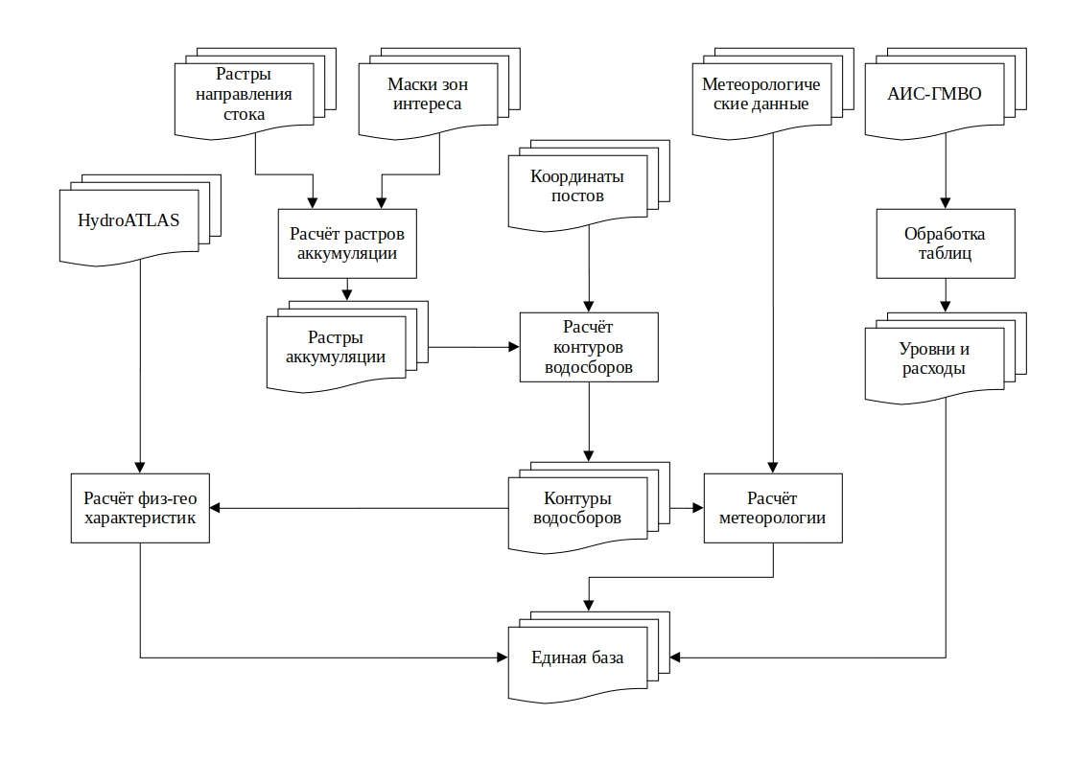

Рисунок 1.1 – Схематическое представление алгоритма построения базы данных

В дальнейших разделах главы 1 будут детально описаны модули подготовки гидрологических, метеорологических и физико-географических данных.

## 1.2 Получение гидрологической информации и построение водосборов.

В качестве рядов гидрологических наблюдений использовались данные с ресурса АИС-ГМВО по 2080 речным постам, имеющим параллельные данные наблюдений за величинами среднесуточных расходов воды и уровней за период с 2008 по 2020 год.

Для оцифровки таблиц, которые пользователь может получить после загрузки с ресурса в формате .xls, был разработан алгоритм, переводящий данные по каждому посту в отдельный файл.

Имя полученного файла соответствовало уникальному идентификатору поста наблюдений. В итоговых таблицах приводились значения уровня воды относительно “0” поста (см), значения уровня воды в м БС, величина расхода воды (м3/с), величина слоя стока (мм/день) и дата наблюдения.

Для получения слоев стока были рассчитаны площади водосборов по цифровым моделям рельефа проекта MERIT HYDRO [Yamazaki и др., 2019].

Водосборы выступали в качестве территории для агрегации на них метеорологических величин – сумм осадков (мм/день), испарения (мм/день) и средних значений максимальных и минимальных температур воздуха за сутки (°С) в границах водосбора.

Границы водосборов были получены, с помощью алгоритмов библиотеки языка python – pysheds [Bartos, 2020], в которой морфометрические характеристики водосбора определяются с использованием цифровых моделей рельефа (ЦМР). Для расчёта были построены растры направлений стока (flow direction) [Tarboton, 1997], которые были получены по цифровым моделям рельефа проекта MERIT HYDRO с пространственным разрешением ~90 метров на экваторе.

Для оптимизации расчёта территория Российской Федерации была разбита на 26 зон, являющихся грубым представлением водосборов крупнейших рек и определенных территорий, внутри которых уже имелось представление о площади речного водосбора внутри них.

Для каждой зоны формировался объединенный растр аккумуляции стока (flow accumulation) [Tarboton, Bras, Rodriguez‐Iturbe, 1991], использовавшийся в дальнейшем для расчёта.

Для каждого гидрологического поста подбиралась своя зона интереса, в которой он находился. При возникновении ситуации, когда пост попадал в несколько зон, в зависимости от его площади водосбора, полученной с ресурса АИС-ГМВО, выбиралась зона большего или меньшего размера.

Если целевая площадь водосбора превышала 24 000 км2, то выбиралась наибольшая зона из пересеченных, и наоборот, при меньшей площади использовалась меньшая зона из пересеченных. Указанное значение выбрано путем численных экспериментов для оптимизации расчетов и не является универсальной рекомендацией при проведении аналогичных региональных обобщений/исследований.

На рисунке 1.2 приведены 26 зон интереса с расположением гидрологических постов внутри каждой, а также одна из зон интереса, бассейн р. Нарвы, для которой показаны гидрологические посты, границы их водосборных бассейнов и синтетическая русловая сеть, полученные с использованием цифровых моделей рельефа (ЦМР).

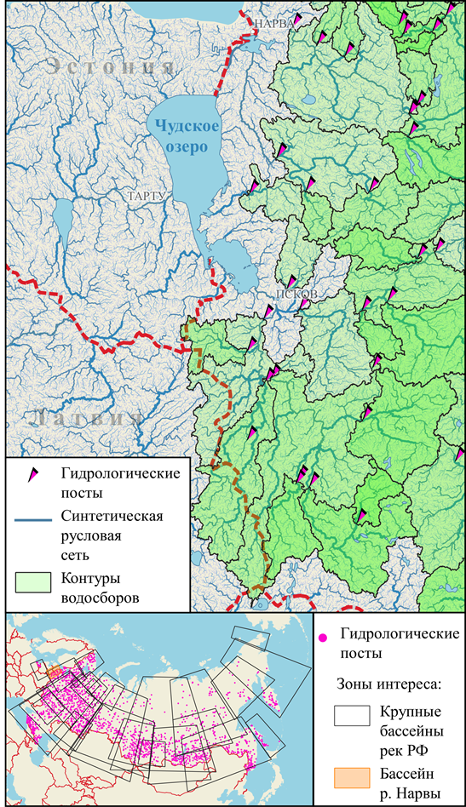

Рисунок 1.2 – Схематическое представление алгоритма построения геометрии водосборов на примере бассейна р. Нарвы

После получения границ водосборов производилось сопоставление рассчитанных площадей водосборов и значений этих площадей по данным Росгидромета на ресурсе АИС-ГМВО.

Поскольку сгенерированные синтетические линии тока могут не в полной мере соответствовать реальной речной сети, проводилась коррекция местоположения точек постов путем их перетаскивания на нужный пиксель синтетической сети.

Такая коррекция производилась с использованием описаний постов, представленных на сайте Росгидромета [Информационный портал. Гидрологическая наблюдательная сеть Росгидромета и Белгидромета. Реки и каналы, 2024]. После перестановки поста на лучшую позицию на синтетической речной сети площадь пересчитывалась.

В связи с отсутствием опубликованных исследований, оценивающих влияние погрешности определения площади водосбора на результаты моделирования, допустимый порог ошибки был произвольно установлен на уровне ±15 %. В итоге из исходных 2080 гидрологических постов были выбраны 1886 объектов, рассчитанные площади водосбора которых попадали в указанный диапазон. Водосборы с возможным влиянием сезонного или многолетнего регулирования не исключались на этапе фильтрации, а включались в общий перечень объектов, при этом дополнительной классификации по типу регулирования не производилось. Далее посты разделялись по полноте рядов наблюдений: если временной ряд не содержал пропусков за период 2008–2020 гг., соответствующий пост включался в обучающую выборку моделей; если в ряде наблюдались пропуски, водосбор использовался при тестировании способности модели воспроизводить сток на неизученных (не попадавших в обучение) участках. Такой подход позволил одновременно оценивать как точность моделирования, так и устойчивость моделей к пространственному переносу.

## 1.3 Получение метеорологической информации

Для получения метеорологических характеристик водосборов был разработан алгоритм, рассчитывающий взвешенные значения метеорологических величин для заданных границ водосбора. Предварительно каждый вид информации приводился в суточное разрешение – суммы осадков и испарения, максимальные и минимальные температуры воздуха.

Для каждого водосбора вычислялся ограничивающий его прямоугольник (bounding box). В пределах этого bounding box формировалась регулярная квадратная сетка с шагом, равным пространственному разрешению используемого метеорологического продукта; центры ячеек совпадали с узлами исходной сеточной данных. Информации об использованных метеорологических продуктах приведена в таблице 1.1

Таблица 1.1 – Характеристики использованной метеорологической информации

|  |  |  |  |  |  |
| --- | --- | --- | --- | --- | --- |
| Осадки, мм/день | | Испарение, мм/день | | Температура °C мин./макс.,  в сут. | |
| Продукт | Разрешение | Продукт | Разрешение | Продукт | Разрешение |
| ERA5 | 0.25° | ERA5 | 0.25° | ERA5 | 0.25° |
| ERA5-Land | 0.10° | ERA5-Land | 0.10° | ERA5-Land | 0.10° |
| GPCP v3.2 | 0.10° | GLEAM | 0.25° |  |  |
| MSWEP | 0.10° |  |  |  |  |

Особый интерес представляют различные источники данных об осадках. Если продукты ERA5 и ERA5-Land являются продуктами глобального реанализа, то GPCP и MSWEP являются интерпретациями спутниковых наблюдений за осадками, осуществлённых с использованием различных алгоритмов.

Для получения GPCP используется пороговый индекс осадков [Huffman и др., 2001] и результаты Миссии глобального измерения осадков [Skofronick-Jackson и др., 2018]. MSWEP [Beck и др., 2017] строится путём применения авторского алгоритма агрегации осадков, который включает в себя ежедневные наблюдения на гидрологических постах по всему миру и учитывает время добегания стока на посту, чтобы уменьшить временные несоответствия между оценками реанализа осадков и наблюдениями на гидрологическом посту.

Доля перекрытия каждой ячейки сетки с контуром водосбора вычислялась и использовалась как вес, после чего узловые значения осадков, испарения и температур подвергались взвешиванию. Таким образом получались суточные суммы осадков и испарения (мм/день) и средние максимальные и минимальные температуры воздуха (°C) для каждого водосбора.

На рисунке 1.3 схематически изображен вышеописанный алгоритм получения взвешенных метеорологических характеристик

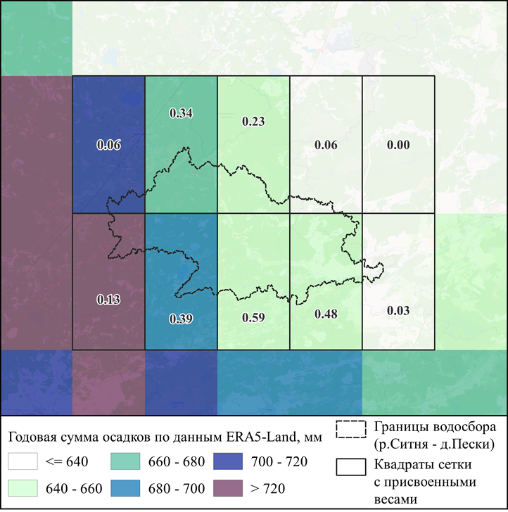

*Рисунок 1.3 – Схематическое представление алгоритма агрегации метеорологических величин на примере расчета годовых сумм осадков для водосбора поста р. Ситня – д. Пески*

### 1.3.1 Оценка точности цифровых архивов метеорологических величин

Для оценки точности используемых в базе данных метеорологических величин (суточных сумм осадков, максимальных и минимальных суточных температур воздуха) было произведено сравнение с аналогичными характеристиками, наблюдаемыми на метеостанциях.

Архив данных наблюдений на метеостанциях доступен на ресурсе ВНИИГМИ-МЦД [ВНИИГМИ-МЦД, 2024]. Всего на территории России удалось выбрать 476 метеорологических станций, ряды наблюдений на которых за период с 2008 по 2020 год не имели пропусков.

Сравнение проводилось для сумм осадков за сутки, десять суток (декады) и тридцать дней, для максимальных и минимальных температур воздуха за сутки и их сумм за декаду. Сравнение проводилось на основе оценки средних отклонений (формула 1.1) и линейной корреляции (формула 1.2) полученных рядов за выбранные периоды суммирования.

|  |  |
| --- | --- |
|  | 1.1 |
|  | 1.2 |

Где – величина, наблюденная на метеостанции, – величина, полученная по сеточному массиву информации.

Результаты сравнения для атмосферных осадков за указанные интервалы агрегации приведены в таблице 1.2

В таблице приводятся средние значения отклонений для рядов наблюдений по всем станциям и коэффициенты линейной корреляции за указанные интервалы суммирования.

Таблица 1.2 – Сравнение отклонений и линейной корреляции сумм осадков на метеостанции и данных реанализа за разные периоды суммирования

|  |  |  |  |  |  |  |  |  |  |  |  |  |
| --- | --- | --- | --- | --- | --- | --- | --- | --- | --- | --- | --- | --- |
| Набор данных | ERA5 | | | ERA5-Land | | | GPCP | | | MSWEP | | |
| Интервал, дней | 1 | 10 | 30 | 1 | 10 | 30 | 1 | 10 | 30 | 1 | 10 | 30 |
|  | -0.25 | -2.52 | -7.53 | -0.71 | -7.13 | -21.31 | -0.26 | -2.60 | -7.78 | **-0.05** | **-0.51** | **-1.53** |
|  | 0.57 | 0.82 | 0.86 | 0.65 | 0.81 | 0.85 | 0.35 | 0.71 | 0.84 | **0.68** | **0.94** | **0.96** |

Оценивая величины, полученные в результате сравнения, заметна общая тенденция роста коэффициента линейной корреляции данных с увеличением окна суммирования.

У всех продуктов реанализа наблюдается тенденция к завышению величины осадков () и к увеличению отклонения с увеличением интервала суммирования.

По абсолютным значениям метрик сравнения лучше всего себя показал реанализ MSWEP со значениями среднего отклонения за период суток -0.05 мм. Аналогично, по другим интервалам суммирования MSWEP также демонстрирует наибольшую сходимость с наблюдаемыми на метеостанциях данными по сравнению с другими продуктами реанализа.

На рисунке 1.4 приведено пространственное распределение среднесуточных отклонений атмосферных осадков для метеостанций, а также отклонения, обобщенные для территорий бассейновых округов (БО) Российской Федерации.

Каждая станция окрашена в соответствии с градациями отклонений, приведенных на цветовой шкале. Цвет легенды показывает медианное значение выборки средних отклонений для каждой метеостанции, попавшей в каждый БО. Гистограммы показывают количество метеостанций для различных диапазонов отклонений.

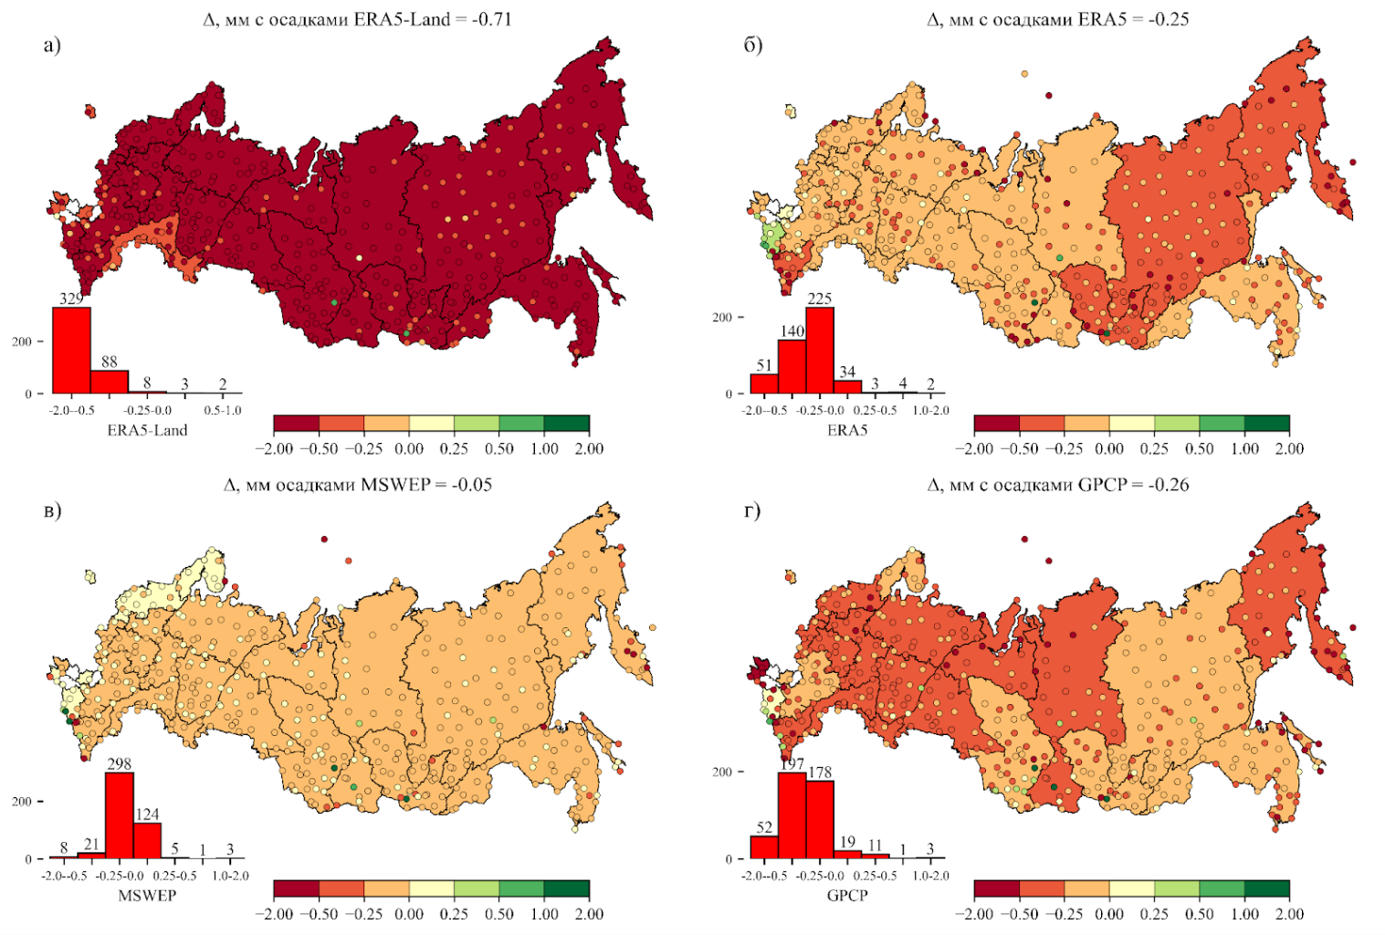

*Рисунок 1.4 – Значения отклонений суточных сумм осадков по данным реанализа и метеостанций. Для ERA5-Land (а), ERA5 (б), MSWEP (в), GPCP (г)*

Все анализируемые реанализы систематически переоценивают количество осадков по сравнению с наземными метеонаблюдениями для каждого бассейнового округа. Исключение составляет реанализ ERA5 для метеостанций Кубанского бассейнового округа, где зафиксировано наибольшее занижение осадков (медиана 0,45 мм).

Также тенденция к незначительному занижению суточных сумм осадков зафиксирована для продуктов MSWEP относительно метеорологических станций в Баренцево-Беломорском, Двинско-Печорском, Кубанском и Крымском БО и GPCP в Кубанском БО.

Наибольшие значения среднесуточных отклонений сумм осадков отмечаются для реанализа ERA5-Land (в среднем по территории РФ – -0.71 мм), наименьшие – для MSWEP (-0.05 мм). По данным MSWEP наименьшее медианное отклонение по БО зафиксировано для метеостанций Донского БО (-0.001 мм), наибольшее для метеостанций Кубанского БО (0.23 мм).

Помимо оценки отклонений суточных сумм был проведен анализ корреляционной связи между данными на метеостанции и данными реанализа. На рисунке 1.5 приведены графики линейной корреляции для осадков различных источников реанализа с осадками, наблюдаемыми на метеостанциях.

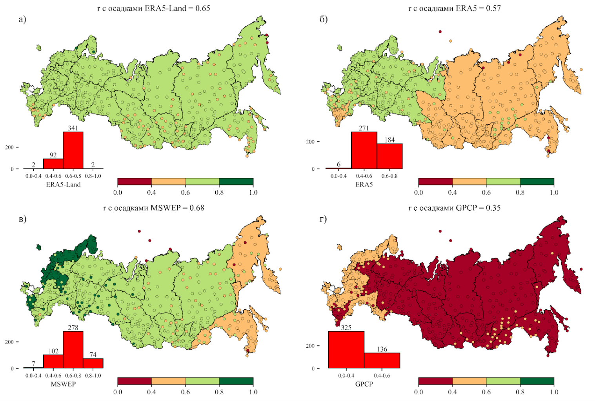

*Рисунок 1.5 – Средняя корреляция суточных сумм осадков реанализ vs метеостанции. Для ERA5-Land (а), ERA5 (б), MSWEP (в), GPCP (г)*

Можно отметить, что наилучшей корреляцией с данными наблюдений обладают продукты ERA5-Land и MSWEP. Но ERA5-Land отмечается равномерностью линейной корреляции данным во всех БО в пределах 0.6–0.8, в то время как линейная корреляция MSWEP в диапазоне 0.4–0.6 характерна для метеостанций в Анадыро-Колымском и Амурском БО. Корреляция данных MSWEP с наблюдениями на большинстве метеостанций в Балтийском, Днепровском, Окском и Западно-Каспийских БО характеризуется коэффициентом линейной корреляции в диапазоне 0.8–1.0. При анализе температур рассматривались архивы данных ERA5 и ERA5-Land минимальных и максимальных суточных температур воздуха. Целью было оценить отклонение данных реанализа от наблюдений на метеорологических станциях.

Рассматривались только максимальные и минимальные величины, потому что в некоторых задачах моделирования требуется точное воспроизведение характеристик, позволяющих оценить диапазон перепада температур в течение суток. Пространственная оценка отклонений суточных максимумов ERA5 и ERA5-Land приведены на рисунке 1.6

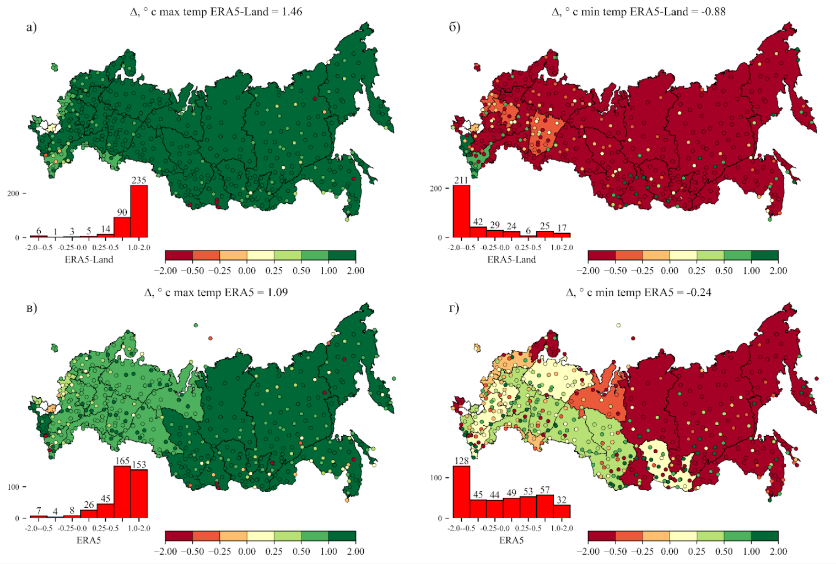

*Рисунок 1.6 – Значения отклонений суточных максимальных и минимальных температур воздуха по данным реанализа и метеостанций. Для ERA5-Land макс. темп (а), ERA5-Land мин. темп (б), ERA5 макс. темп (в), ERA5 мин. темп (г)*

Из-за более детальной сетки реанализа для поверхности суши ERA5-Land было обнаружено, что он занижает минимальные и завышает максимальные температуры, в сравнении с ERA5. На рисунке 1.6 заметно, что при смене модели, которая позволяет получать величины в высоком разрешении, при подборе соседствующего пикселя сетки ERA5-Land, данные на станции начинают сильнее отличаться, чем от ранее представленных величин в пиксели сетки ERA5. Разница в разрешении (0,25° для ERA5 и 0,1° для ERA5-Land) приводит к разным значениям в соседствующих пикселях. Выявленные расхождения могут быть обусловлены различиями в подходах к параметризации и описанию свойств подстилающей поверхности в ERA5 и ERA5-Land: более детализированная сетка последнего делает его чувствительным к локальным особенностям ландшафта, что при несогласованности с реальным расположением станции может приводить к увеличению погрешности. В таблице 1.3 представлено сравнение данных реанализа с наблюдениями на метеостанциях для интервалов суммирования 1 и 10 дней. Отдельный график с результатами пространственного корреляционного анализа не приводится, поскольку взаимосвязь температурных рядов из реанализа и станционных наблюдений оказалась достаточно высокой по всем станциям.

Таблица 1.3 – Сравнение сумм максимальных и минимальных температур воздуха на метеостанции и реанализа за разные периоды осреднения

|  |  |  |  |  |  |  |  |  |
| --- | --- | --- | --- | --- | --- | --- | --- | --- |
| Набор данных | ERA5  t макс. | | ERA5  t мин. | | ERA5-Land  t макс. | | ERA5-Land  t мин. | |
| Интервал, дней | 1 | 10 | 1 | 10 | 1 | 10 | 1 | 10 |
|  | 1.09 | 10.88 | -0.24 | -2.37 | 1.46 | 14.63 | -0.88 | -8.75 |
|  | 0.99 | 1.00 | 0.97 | 1.00 | 0.99 | 1.00 | 0.97 | 0.99 |

Несмотря на то, что данные реанализа завышают как величины температур, так и осадков, относительно наблюдений на метеостанции, всё-таки они остаются безальтернативными источниками при проведении региональных гидрологических исследований, которые проводятся на открытых данных.

## 1.4 Получение физико-географических характеристик водосборов

Для получения физико-географических характеристик был использован набор данных HydroATLAS [Linke и др., 2019], который представляет собой сборник различных источников пространственной географической информации. Полный список имеющихся данных в наборе приведен в таблице 1.4

Таблица 1.4 – Переменные, представленные в HydroATLAS

|  |  |  |  |
| --- | --- | --- | --- |
| Категория HydroATLAS | Переменная | Пространственное разрешение | Ссылка |
| Гидрологические переменные | Доля затапливаемых территорий, % | 15” | [Fluet-Chouinard и др., 2015] |
|  | Озёрность, % | 1:250 000 | [Messager и др., 2016] |
|  | Объём озёр, млн м3 | 1:250 000 | [Messager и др., 2016] |
|  | Объём водохранилищ,  млн м3 | 1:1 000 000 | [Lehner и др., 2011] |
|  | Степень зарегулированности | 15” | [Lehner и др., 2011] |
|  | Глубина первого водоносного горизонта, см | 30” | [Fan, Li, Miguez-Macho, 2013] |
| Морфометрические переменные | Средняя высота, м | 3” | [Robinson, Regetz, Guralnick, 2014] |
|  | Средний уклон водосбора, º | 3” | [Robinson, Regetz, Guralnick, 2014] |
|  | Средний уклон речного русла, дц/км | 3” | [Robinson, Regetz, Guralnick, 2014] |
| Климатические переменные | Климатические зоны | 30” | [Metzger и др., 2013] |
|  | Климатические страты | 30” | [Metzger и др., 2013] |
|  | Среднемноголетняя температура воздуха, º | 30” | [Hijmans и др., 2005] |
|  | Осадки (месячные), мм | 30” | [Hijmans и др., 2005] |
|  | Потенциальное испарение (месячное), мм | 30” | [Trabucco и др., 2008; Zomer и др., 2008] |
|  | Реальное испарение (месячное), мм | 30” | [Trabucco и др., 2008; Zomer и др., 2008] |
|  | Глобальный индекс аридности | 30” | [Trabucco и др., 2008; Zomer и др., 2008] |
|  | Индекс влажности климата | 30” | [Trabucco и др., 2008; Zomer и др., 2008] |
|  | Доля территорий, покрытых снегом, % | 15” | [Hall, Salomonson, Riggs, 2016] |
| Переменные подстилающей поверхности | Классы подстилающей поверхности (доминирующий класс) | 30” | [Bartholomé, Belward, 2005] |
|  | Классы подстилающей поверхности (доля каждого класса, %) | 30” | [Bartholomé, Belward, 2005] |
|  | Потенциальная естественная растительность | 5’ | [Ramankutty и др., 2008] |
|  | Классы потенциальной естественной растительности | 5’ | [Ramankutty и др., 2008] |
|  | Классы болот  (доминирующий класс) | 30” | [Lehner, Döll, 2004] |
|  | Классы болот  (доля каждого класса, %) | 30” | [Lehner, Döll, 2004] |
|  | Доля, покрытая лесом, % | 30” | [Bartholomé, Belward, 2005] |
|  | Доля пахотных земель, % | 5’ | [Ramankutty и др., 2008] |
|  | Доля пастбищ, % | 5’ | [Ramankutty и др., 2008] |
|  | Доля орошаемых территорий, % | 5’ | [Siebert и др., 2015] |
|  | Доля ледников, % | неопределен | [Raup и др., 2007] |
|  | Доля вечной мерзлоты, % | 30” | [Gruber, 2012] |
|  | Тип наземного биома | 1:1 000 000 | [Dinerstein и др., 2017] |
|  | Тип наземного экорегиона | 1:1 000 000 | [Dinerstein и др., 2017] |
| Почвенные и геологические переменные | Доля глинистых  почв, % | 30” | [Hengl и др., 2014] |
|  | Доля осадочных пород, % | 30” | [Hartmann, Moosdorf, 2012] |
|  | Доля песчаных пород, % | 30” | [Hartmann, Moosdorf, 2012] |
|  | Содержание органического углерода в почве, % | 30” | [Hartmann, Moosdorf, 2012] |
|  | Среднемноголетнее влагосодержание в почве, % | 30” | [Hall, Salomonson, Riggs, 2016] |
|  | Среднемноголетнее влагосодержание в почве (месячное), % | 30” | [Hall, Salomonson, Riggs, 2016] |
|  | Литологические классы | 0.5 градусов | [Hartmann, Moosdorf, 2012] |
|  | Доля карстовых пород, % | Не определен | [Goldscheider и др., 2020] |
|  | Степень эрозии, кг/га/г | 7.5” | [Borrelli и др., 2017] |
| Переменные антропогенные | Доля урбанизированных территорий, % | 1 км | [Pesaresi, Freire, 2016] |
|  | Антропогенная активность за 1993 г. | 1 км | [Venter и др., 2016] |
|  | Антропогенная активность за 2009 г. | 1 км | [Venter и др., 2016] |

Для взаимодействия с информацией, приведенной в HydroATLAS, был разработан алгоритм, позволяющий получить осредненные характеристики из набора для каждого водосбора интереса.

В основе алгоритма лежит пространственное пересечение границ водосборов с подбассейнами HydroBASINS [Lehner, Verdin, Jarvis, 2008], для которых уже был проведен расчёт физико-географических характеристик. Рассчитанные величины были разбиты на два типа: качественные (тип почвенного покрова, литологические классы) и количественные (доли покрытия определенных поверхностей, средние для подбассейна морфометрические характеристики и пр.).

Для агрегации количественных признаков использовалось средневзвешенное значение для выделенных подбассейнов. Агрегация качественных признаков осуществлялась с помощью определения модального значения, то есть назначением наиболее часто встречаемого значения искомого атрибута по всей границе водосбора. Схематически алгоритм приведен на рисунке 1.7

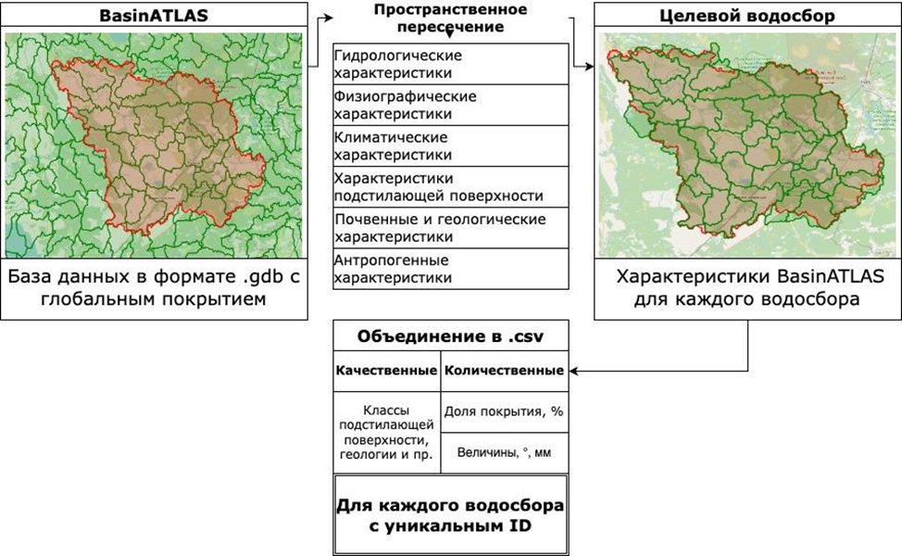

*Рисунок 1.7 – Схематическое представление алгоритма получения физико-географических характеристик*

## 1.5 Анализ собранной информации

Для анализа были отобраны только ряды, где не было пропусков в наблюдениях за расходом воды за период с 2008 по 2020 год. Из общего массива информации по 1886 гидрологическим постам было отобрано 996 постов на малых и средних реках. При этом в северных и арктических районах Восточной Сибири посты в выборку не вошли, поскольку либо отсутствуют соответствующие ряды без пропусков, либо преобладают водосборы, площадь которых превышает 50 000 км². Дальнейший анализ, представленный в настоящей работе, основан исключительно на информации с отобранных 996 постов. Схематическое изображение их пространственного расположения приведено на рисунке 1.8, а распределение по категориям площадей — на соответствующей гистограмме.

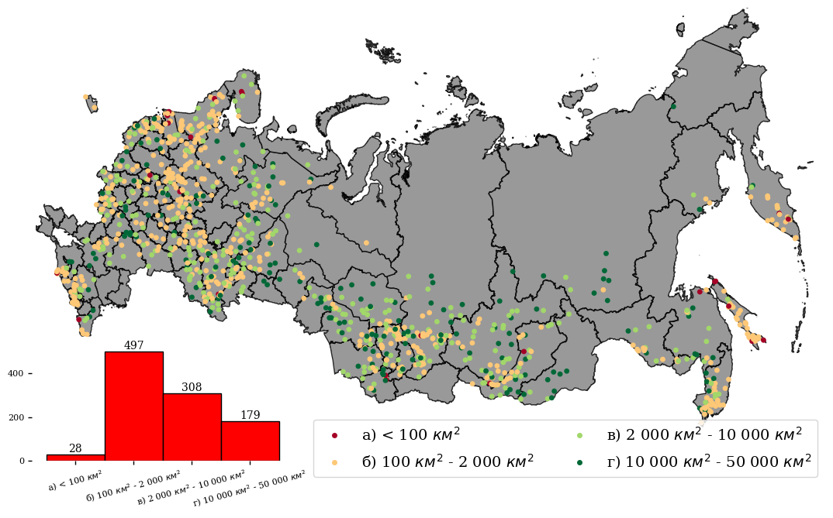

*Рисунок 1.8 – Распределение постов по полноте данных*

### 1.5.1 Физико-географические характеристики

В HydroATLAS приведено 146 параметров физико-географических характеристик. Для использования этих данных в качестве дополнительных входных параметров в модели машинного обучения следует выбрать наиболее репрезентативные параметры и упростить дальнейший их анализ.

Для этого было построена корреляционная матрица, изображенная на рисунке 1.9.

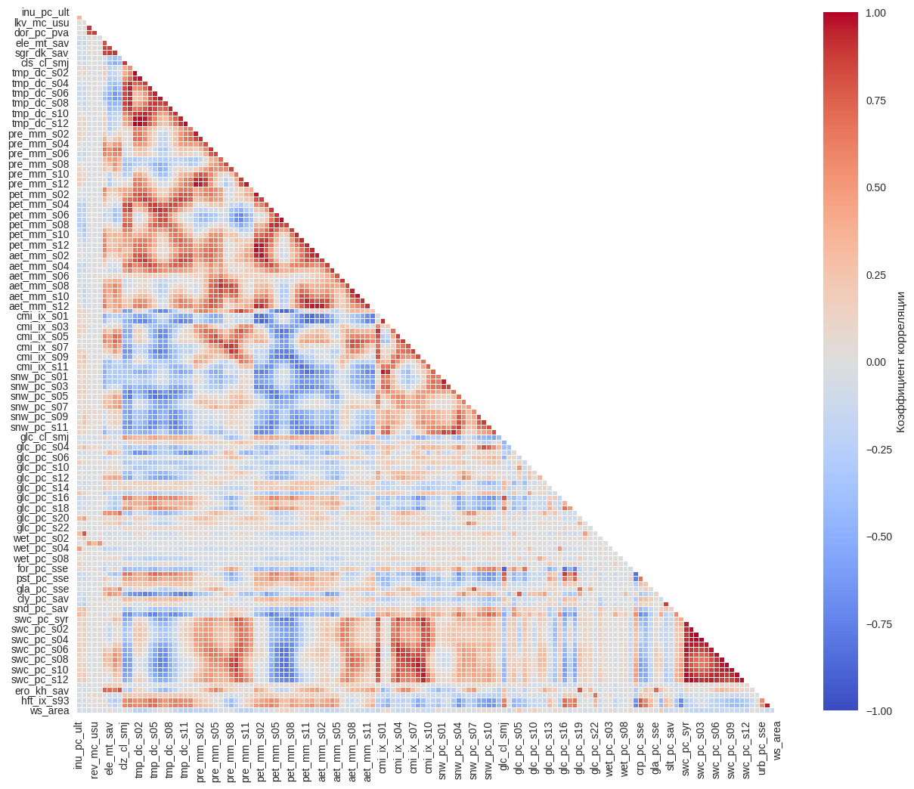

*Рисунок 1.9 – Корреляционная матрица физико-географических параметров HydroATLAS*

На рисунке 1.9 видно, что большинство метеорологических характеристик (pre_mm_s** – осадки за месяц **, aet_mm_s** – испарение за месяц **, snw_pc_s** – доля снежного покрова за месяц **, swc_pc_s** – влагосодержание в почве за месяц **, где ** это один из 12 месяцев) являются коррелирующими между собой и по этой причине не несут дополнительную информацию при работе с выборкой и использовании физико-географических характеристик в модели.

С целью упрощения процедуры дальнейшего взаимодействия с набором физико-географических характеристик и возможности их интерпретации из первоначально выделенных 146 атрибутов было выбрано 17. Выбранные атрибуты с их индексами в дальнейших моделях приведены в таблице 1.5. Выбор осуществлялся, отталкиваясь от возможности однозначно трактовать полученную характеристику при кластеризации водосборов и интерпретации модельных результатов

Таблица 1.5 – Итоговые физико-географические атрибуты

|  |  |  |  |
| --- | --- | --- | --- |
| Морфологические | Гидрологические | Морфометрические | Геологические |
| Доля лесов (for_pc_sse), % | Доля орошаемых  территорий (ire_pc_sse), % | Площадь водосбора (ws_area), км2 | Доля глинистых  почв (cly_pc_sav), % |
| Доля пахотных земель (crop_pc_sse), % | Доля затапливаемых территорий (inu_pc_ult), % | Средняя высота водосбора (ele_mt_sav), м | Доля осадочных пород (slt_pc_sav), % |
| Доля пастбищ (pst_pc_sse), % | Озёрность (lka_pc_use), % |  | Доля песчаных пород (snd_pc_sav), % |
| Доля мерзлоты (prc_pc_sse), % | Объём озёр (lkv_mc_usu), м3 |  | Доля карстовых пород (kar_pc_sse), % |
| Доля урбанизированных территорий (urb_pc_sse), % | Объём водохранилищ (rev_mc_usu), м3 |  | Глубина первого водоносного горизонта (gwt_cm_sav), см |

На рисунке 1.10 изображена корреляционная матрица физико-географических параметров, выбранных для описания объектов при их использовании в модели.

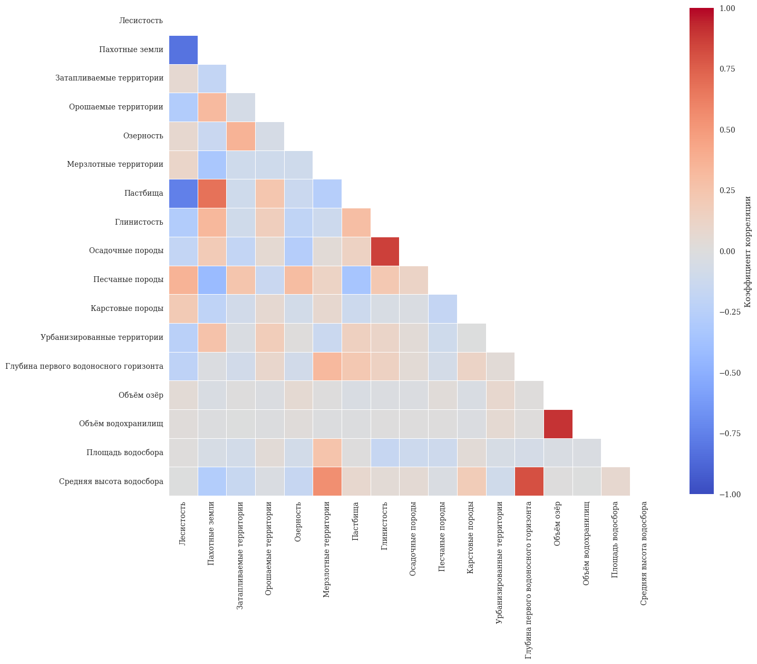

*Рисунок 1.10 – Физико-географические параметры, используемые в модели*

Выбранные величины были нормированы таким образом, чтобы они имели нулевое среднее и единичное стандартное отклонение [Skarpness, Larsen, Marx, 1983] – формула 1.3

|  |  |
| --- | --- |
|  | 1.3 |

Где – это ряд физико-географической величины, рассчитанной для каждого водосбора в выборке, – это среднее ряда, а – среднее квадратичное отклонение ряда. Итоговая кластеризация производилась для полученных величин рассчитанных для каждой характеристики.

Кластеризация данных была выполнена методом k-средних [Hartigan, Wong, 1979], оптимальное число кластеров было определено путём расчёта оценки меры искажения при разбиении на различное количество кластеров [Hasan и др., 2009] – рисунок 1.11. По результатам оценки было выбрано 9 кластеров для разбиения данных, полученных для водосборов.

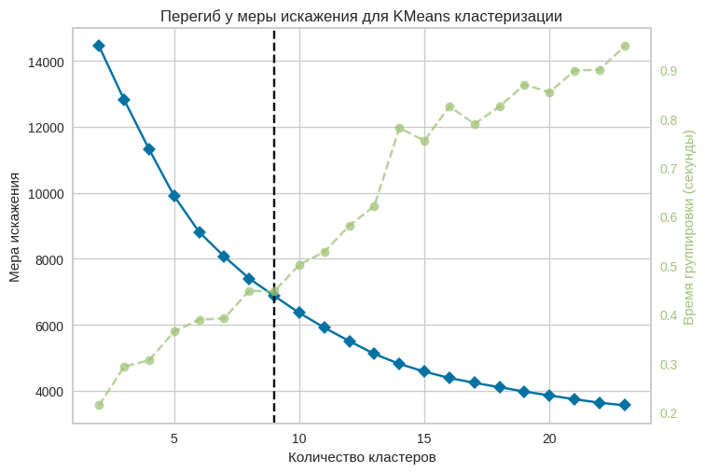

*Рисунок 1.11 – Оценка количества кластеров физико-географических характеристик методом меры искажения*

Результаты кластеризации малых и средних водосборов методом k-средних, использованных в работе, по рассчитанным физико-географическим характеристикам приведены на рисунке 1.12.

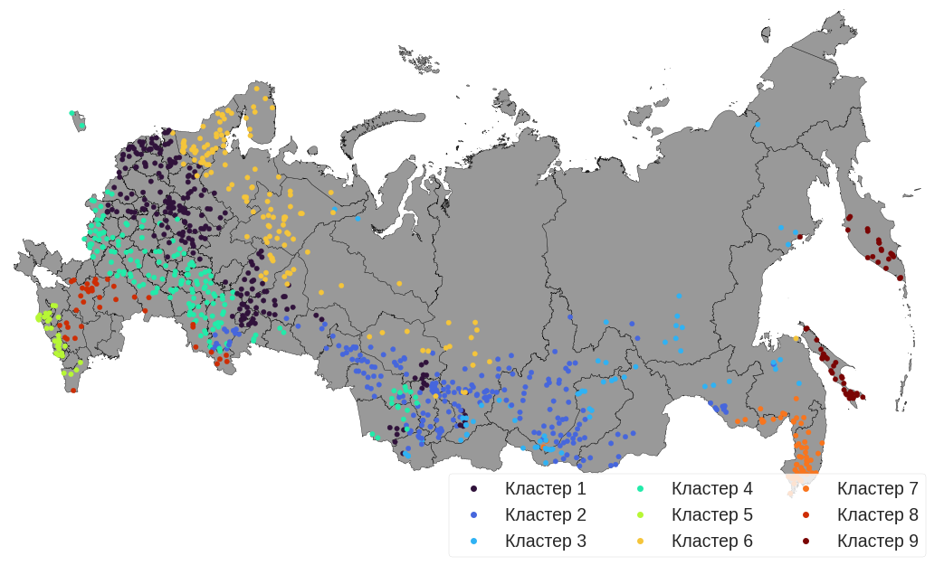

*Рисунок 1.12 – Кластеризация водосборов малых и средних рек по физико-географических характеристикам*

Для каждого водосбора, определенного в кластер, характеризующие его физико-географические атрибуты были сформированы в таблицу таким образом, что для каждого пункта интереса выбиралось медианное значение нормированной физико-географической характеристики. Результаты разбиения отражены на круговой диаграмме на рисунке 1.13.

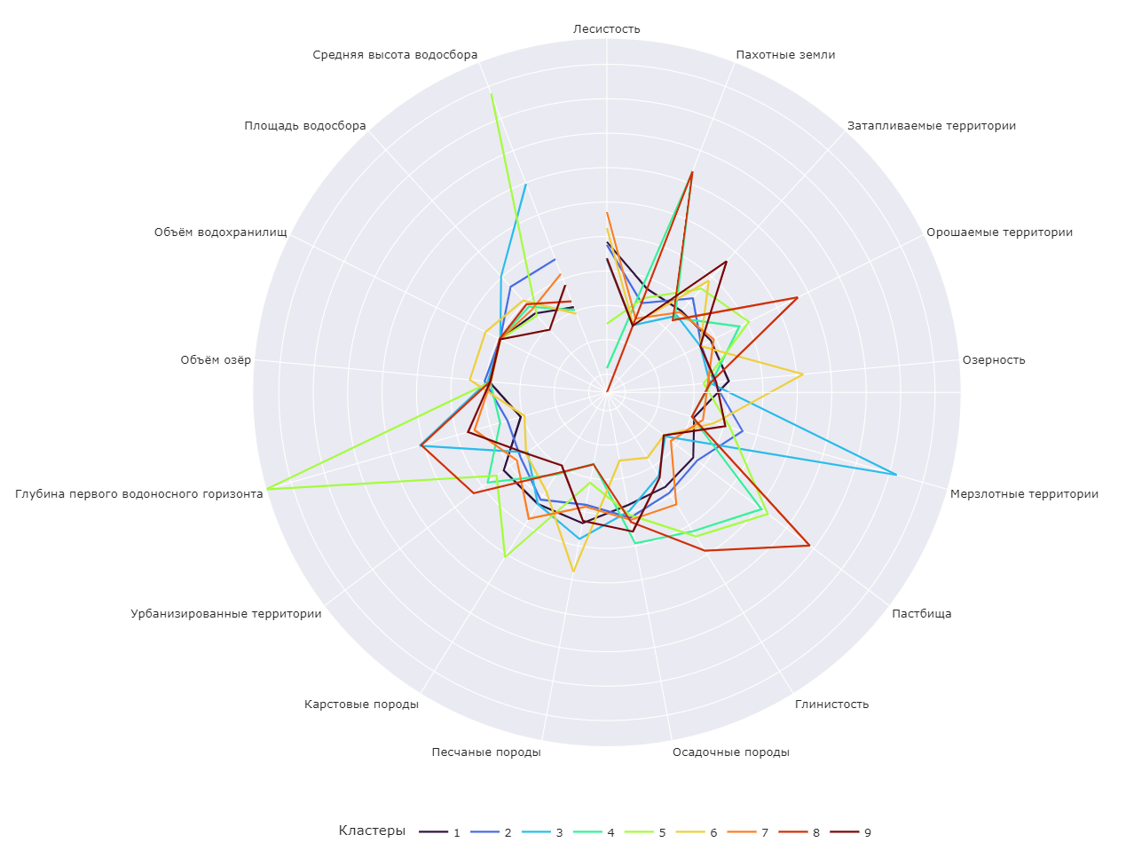

*Рисунок 1.13 – Значимость параметров при определении кластеров*

К основным параметрам, определяющим кластеризацию, можно отнести глубину первого водоносного горизонта и среднюю высоту водосбора (кластер 5 – Краснодарский край), доля мерзлотных территорий (кластер 3 – верховья бассейна Лены и Забайкальский край), процент территорий покрытых пастбищами (кластеры 8, 5 – бассейн Дона, 4 – бассейны Днепра, Оки), доля орошаемых территорий (кластер 8), процент территорий с пашнями (кластеры 8 и 4), площадь и объём озёр и водохранилищ (кластер 6 – Баренцево-Беломорский и Двинско-Печорский бассейновые округа), доля урбанизированных территорий (кластер 1 – Балтийский и Верхневолжский бассейновые округа, 8 – Хабаровский край). Также отдельно выделились по гео-климатическим особенностям зоны со специфическим климатическим режимом (кластеры 5 и кластер 9 – Сахалин и Камчатка)

На диаграмме представлены следующие физико-географические параметры: лесистость (процент площади лесов), пахотные земли, затапливаемые территории, орошаемые территории, озёрность, мерзлотные территории, пастбища, глинистость почв, осадочные породы, песчаные породы, карстовые породы, урбанизированные территории, глубина первого водоносного горизонта, объём озёр, объём водохранилищ, площадь водосбора и средняя высота водосбора. Каждому кластеру соответствует линия определённого цвета, и по распределению значений этих характеристик можно судить о ключевых факторах, влияющих на гидрологические процессы в каждом регионе.

Кластер 1 — высокая доля лесов, заметная доля урбанизированных территорий, низкая средняя высота водосборов; распространён в Верхневолжском, Окском, Двинско-Печорском, Камском и Балтийском бассейновых округах.

Кластер 2 — высокая доля мерзлотных территорий, значительные средние высоты водосборов, большая доля затапливаемых площадей; встречается в Ангаро-Байкальском, Иртышском, Ленском, Верхнеобском, Енисейском, Амурском, Уральском и Камском округах.

Кластер 3 — высокая доля мерзлотных участков, значительные средние высоты водосборов, неглубокое залегание грунтовых вод; характерен для Ангаро-Байкальского, Ленского, Амурского, Двинско-Печорского, Енисейского, Верхнеобского, Анадыро-Колымского и Нижнеобского округов.

Кластер 4 — высокая доля пастбищ, пашни, урбанизированных и орошаемых земель; локализован в Верхневолжском, Днепровском, Уральском, Донском, Камском, Нижневолжском, Иртышском, Верхнеобском, Окском и Калининградском округах.

Кластер 5 — высокая доля пастбищ и орошаемых угодий, повышенные средние высоты, широкое распространение карстовых пород; представлен в Западно-Каспийском и Кубанском округах.

Кластер 6 — высокая доля лесов, песчаных пород, озёр и затапливаемых территорий; охватывает Верхнеобский, Балтийский, Двинско-Печорский, Баренцево-Беломорский, Енисейский, Иртышский, Камский, Нижнеобский, Верхневолжский, Амурский и Ангаро-Байкальский округа.

Кластер 7 — высокая доля лесов, присутствие глинистых и карстовых пород, глубокий первый водоносный горизонт; сосредоточен в Амурском и Ангаро-Байкальском округах.

Кластер 8 — высокая доля пастбищ, пашни и орошаемых земель, глубокое залегание первого водоносного горизонта; характерен для Донского, Кубанского, Западно-Каспийского, Нижневолжского и Уральского округов.

Кластер 9 — высокая доля лесов и мерзлотных территорий, преобладание осадочных пород, глубокий первый водоносный горизонт; представлен в Анадыро-Колымском и Амурском округах.

Проведённая кластеризация позволяет выделить группы водосборов со схожими физико-географическими и гидрологическими условиями. Доминирующими факторами, влияющими на гидрологический режим, выступают лесистость, урбанизированность, наличие мерзлотных территорий, сельскохозяйственная деятельность и геологические условия (осадочные, карстовые, глинистые породы). Кластеризация выявила отчетливые региональные различия в гидрологических режимах, отражающие специфику водосборов различных бассейновых округов.

Потенциальная польза кластеризации заключается в возможности улучшения интерпретации результатов моделей машинного обучения. Выделение кластеров позволяет учитывать региональные и физико-географические особенности при обучении моделей, повышая точность и обоснованность результатов моделирования. Благодаря этому можно адаптировать модельные решения под специфику каждого кластера, более точно моделировать паводки и малый сток, учитывать антропогенное воздействие и подбирать оптимальные стратегии управления водными ресурсами для каждого региона отдельно.

### 1.5.2 Гидрологические характеристики

Кроме разбиения по физико-географическим характеристикам собранная база данных позволяет произвести анализ по кластеризации характеристик стока. Подобное разбиение позволит оценить возможность работы модели в регионах не только с различными ландшафтами, рельефом и пр., но и в зонах, для которых характерны различные основные источники питания при формировании стока [В. М. Евстигнеев и др., 2001]. Для осуществления кластеризации по характеристикам стока были использован метод k-средних [Hartigan, Wong, 1979]. Выбор оптимального числа кластеров был основан на сопоставлении с оптимальным представлением относительно существующей классификации [Евстигнеев В. М. и др., 1990]. Выбор был остановлен на 9 кластерах. Дополнительно в получившуюся таблицу среднесуточных нормированных стоковых величин, для каждого поста были добавлены его долгота и широта.

Для кластеризации по стоку исходный массив данных был нормирован таким образом, что величины модулей стока для всех постов были приведены в диапазоне от 0 до 1. Для нормализации данных, среди всех постов наблюдений было найдено максимальное и минимальное значение модуля стока. Относительно них по формуле 1.4 были рассчитаны нормированные значения стока на каждом посту.

|  |  |
| --- | --- |
|  | 1.4 |

На рисунке 1.14 а) приведено итоговое разбиение, а на рисунке 1.14 б) приведены средние гидрографы для каждого из кластеров.

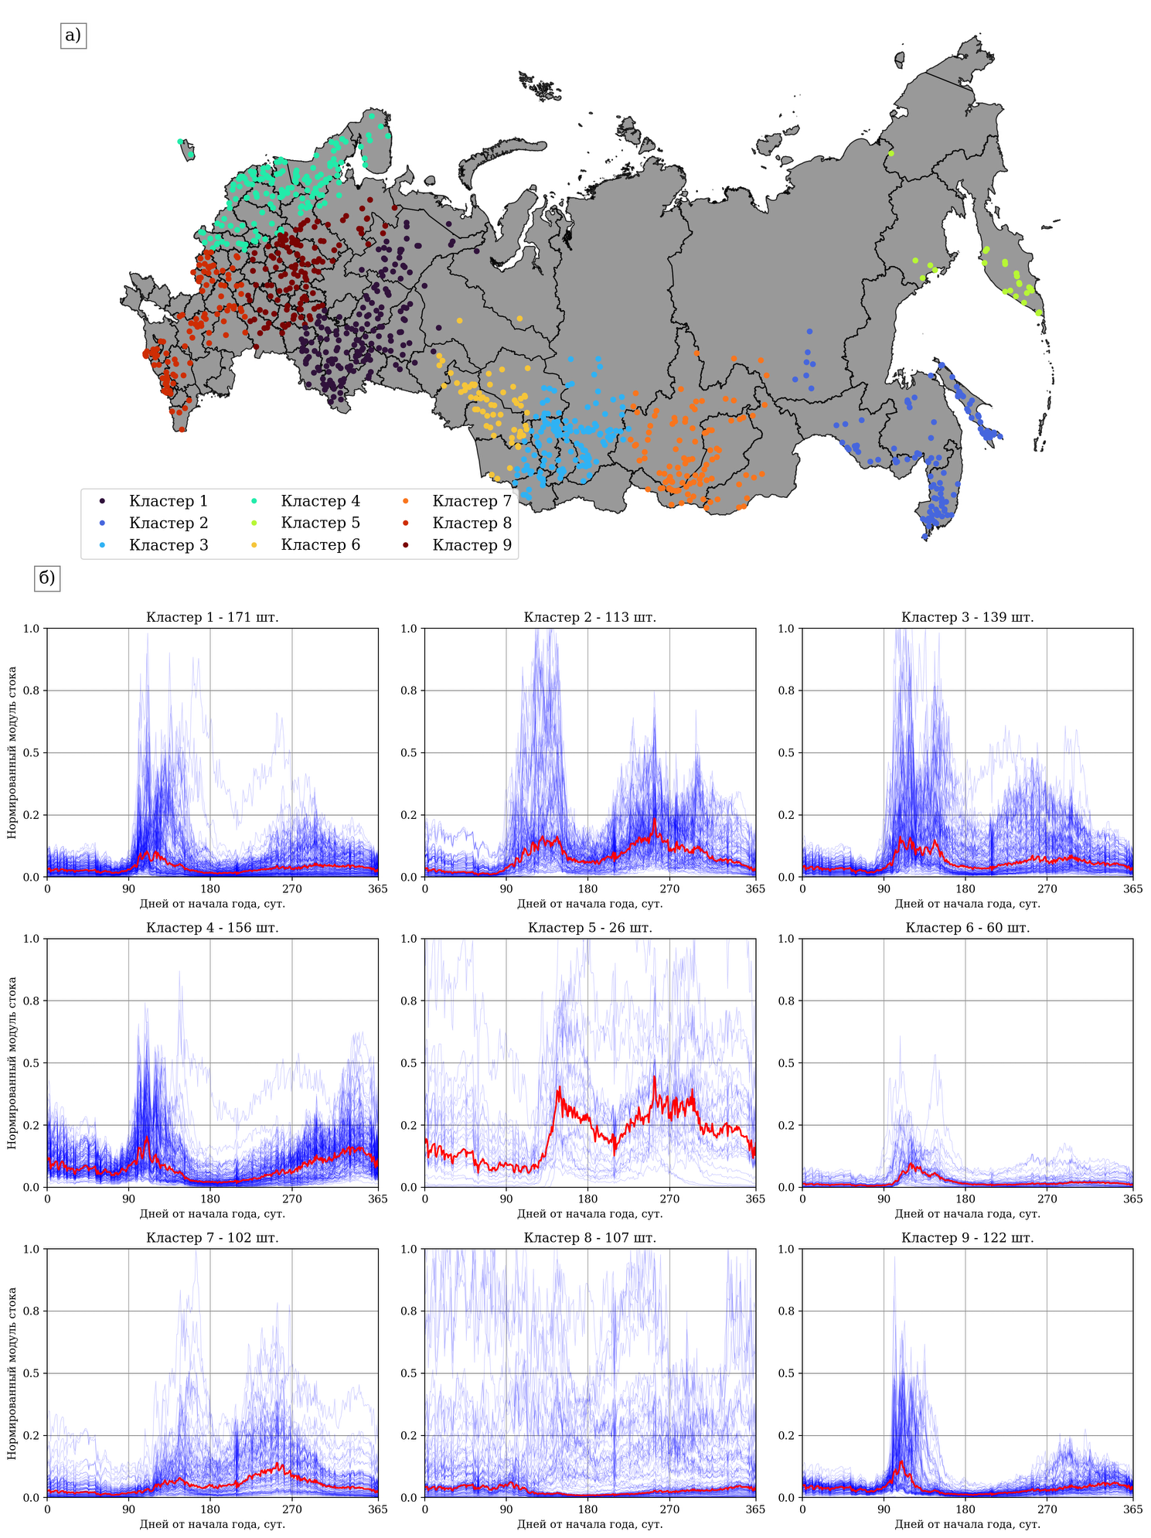

*Рисунок 1.14 – Кластеризация водосборов малых и средних рек по модулю стока*

Подобное разбиение позволяет характеризовать каждый кластер в соответствии с [В. М. Евстигнеев и др., 2001] следующим образом:

Кластер 1 — северо-восток Европейской России и Урал. Весеннее половодье умеренно выражено, наблюдаются повторные паводки в тёплый период. Сток в значительной степени снегового происхождения, с элементами дождевого.

Кластер 2 — юг Дальнего Востока и Приморье. Характерны муссонный климат и выраженные дождевые паводки летом и осенью. Весеннее половодье менее заметно, зимняя межень часто прерывается оттепелями и осадками.

Кластер 3 — Западная и Средняя Сибирь (восточная часть бассейнов Оби и Иртыша, а также юг Тюменской области, Алтай, Новосибирская и Омская области). Отличается чётко выраженным весенним половодьем за счёт снегового питания. Межень устойчивая, паводки тёплого сезона слабо выражены.

Кластер 4 — север Европейской части России, включая Карелию, Архангельскую область, юг Мурманской области и север Коми. Характерен преимущественно лесистый ландшафт, снеговое питание, выраженное весеннее половодье и устойчивая летне-осенняя межень. Паводки теплого периода выражены слабо.

Кластер 5 — прибрежные регионы Дальнего Востока: Камчатка, Сахалин, юг Магаданской области. Сток формируется под влиянием муссонного климата: характерны резкие дождевые паводки летом и осенью, зимняя межень нестабильна, наблюдаются кратковременные оттепели.

Кластер 6 — южные районы Западной Сибири и Предуралья (включая Башкирию, Челябинскую, Оренбургскую области, юг Пермского края). Климат переходный от умеренно-континентального к степному. Сток формируется смешанным типом питания, характерны продолжительные паводки в тёплый период года, зимняя межень менее устойчива.

Кластер 7 — центральные и южные районы Восточной Сибири, в том числе Республика Саха (Якутия). Типичный резко континентальный режим стока с кратким, но резким весенним половодьем и устойчивой, продолжительной меженью в остальное время года.

Кластер 8 — юг Европейской России (Нижнее Поволжье, Предкавказье, нижний Дон). Характеризуется сочетанием снегового и дождевого питания. Весеннее половодье выражено ярко, летне-осенние паводки достигают сопоставимых значений. Зимняя межень устойчива.

Кластер 9 — Центральная и северо-восточная часть Европейской России, охватывает районы Верхней Волги, Вятки, Камы и частично Урала. Преобладает снеговое питание, весеннее половодье выражено чётко. Межень устойчива, паводки в тёплый сезон умеренные или отсутствуют.

Таким образом, географическое расположение играет критически важную роль в формировании гидрологических особенностей территории России. Климатические и ландшафтные характеристики существенно влияют на типы стока и гидрологический режим водных объектов, что подтверждается представленными кластерами и их гидрологическими характеристиками.

Понимание гидрологических и географических особенностей каждого кластера позволяет более точно объяснять результаты гидрологического моделирования. Географические факторы, такие как климат, рельеф и типы почв, определяют гидрологические режимы и типы стока, влияя на эффективность и точность применяемых моделей. Таким образом, учёт этих региональных особенностей является важным шагом в улучшении моделирования стока и управления водными ресурсами.

## 1.6 Выводы

В главе 1 описывается процесс создания интегрированной базы данных, объединяющей гидрологические ряды наблюдений (из АИС-ГМВО), пространственно-временные оценки осадков и температурного режима (из глобальных реанализов и спутниковых продуктов) и физико-географические атрибуты (по данным HydroATLAS).

Указанная база охватывает период 2008–2020 гг., что обеспечивает большую сопоставимость при анализе, а также даёт возможность широкого применения современных методов математического моделирования в гидрологических исследованиях.

Основным этапом стало формирование единого массива данных по 2080 постам, для которых имеются среднесуточные расходы воды, с последующим отбором 996 постов на малых и средних реках с непрерывными наблюдениями. Такой подход позволил повысить достоверность и репрезентативность выборки, необходимой для систематической проверки гипотез относительно влияния климатических и ландшафтных факторов на формирование стока.

В рамках оценки качества метеорологических данных проведено сопоставление нескольких источников (ERA5, ERA5-Land, GPCP, MSWEP) с фактическими данными наземных метеостанций. Демонстрируется, что при учёте суточных сумм осадков реанализ MSWEP в целом показывает наиболее высокую степень согласованности с наземными наблюдениями, тогда как ERA5 и ERA5-Land характеризуются высокой корреляцией при воспроизведении температуры воздуха, при этом данные ERA5-Land несколько сильнее отклоняются от данных станций ввиду более высокого пространственного разрешения.

С целью объединения в одном массиве гидрологических и метеорологических признаков с фоновыми физико-географическими условиями осуществлён отбор 17 ключевых параметров из набора HydroATLAS. К ним относятся, в частности, лесистость, озёрность, глубина залегания первого водоносного горизонта и доля орошаемых территорий. Разработанные алгоритмы агрегации данных позволяют корректно учитывать указанные характеристики при описании каждого конкретного водосбора, что существенно расширяет возможности по интерпретации закономерностей формирования стока.

Дополнительно выполнена кластеризация водосборов двух типов. Во-первых, водосборы объединены на основе сходных физических и географических условий (рельеф, распространение мерзлоты, урбанизация, сельскохозяйственная освоенность и пр.), благодаря чему выделено 9 кластеров с близкими морфометрическими, геологическими и климатическими показателями. Во-вторых, выполнена группировка по типовым годовым гидрографам: установлено 9 характерных форм кривой стока, различающихся по степени выраженности половодий, роли снегового или дождевого питания и интенсивности летне-осенних паводков. Подобное разделение подтверждает тезис о том, что физико-географические факторы и климатические особенности непосредственно определяют не только абсолютные показатели стока, но и сезонную динамику гидрологического режима.

Таким образом, полученная база данных и результаты предварительного анализа составляют необходимую основу для достижения ключевых целей работы, связанных с применением методов машинного обучения и концептуальных моделей для моделирования речного стока. Кластеризация, опирающаяся на предложенную систему показателей, даёт возможность учитывать региональные процессы формирования стока и более достоверно интерпретировать влияние метеорологических и физико-географических условий в разных регионах.

Это напрямую соотносится с защищаемыми положениями о значимости выбора источника метеоданных и возможности повышения качества моделирования путём включения в него атрибутов рельефа и использования ансамблевых подходов к оценке осадков.

# Глава 2. Методы моделирования среднесуточного стока. Концептуальные модели и модели машинного обучения

## 2.1 Обзор методов моделирования речного стока

Методы моделирования стока в классическом представлении можно разделить на две группы. Так, принято выделять стохастические и методы, основанные на описании процессов формирования стока физико-математическими зависимостями.

Последние же можно разделить далее на модели с полу-распределёнными и распределенными в пространстве параметрами. Отличаются они, в основном, детальностью описания процесса формирования стока.

Модели с распределенными в пространстве параметрами физико-математических зависимостей позволяют детально учитывать изменчивость и особенности процессов формирования речного стока по территории водосборного бассейна и по вертикали. Говоря о распределенных моделях, хотелось бы упомянуть модель Гидрологической Европейской Системы (SHE) [Abbott M. B., Refsgaard J. C., 1996], модель LISFLOOD [Knijff van der, Younis, Roo de, 2010], которая в настоящий момент времени интегрирована в систему прогнозирования европейского центра среднесрочных прогнозов [Arnal и др., 2019] и систему моделей Института водных проблем РАН [Кучмент Л. С., Гельфан А. Н., 1993; Кучмент Л. С., Демидов В. Н., Мотовилов Ю. Г., 1983].

Модели с полу-распределенными параметрами интегрируют некоторые зависимости по пространству и по вертикали для упрощенного задания входных данных при незначительном снижении качества моделирования. К полу-распределенным моделям можно отнести модель Шведского гидрометеорологического института, «Hydrologiska Byråns Vattenbalansavdelning»(HBV) [Bergström, 1992], французская модель «modèle du Génie Rural à 4 paramètres Journalier» (GR4J) [Perrin, Michel, Andréassian, 2003], китайская модель Xinanjiang [Hu и др., 2005], английская модель TOPMODEL [Beven, Kirkby, 1979] и советская Гидрометцентра [Корень В. И., 1991].

Развитие подходов к гидрологическому моделированию всегда шло рука об руку с развитием компьютерных технологий [Anctil, Rat, 2005; Coulibaly, Anctil, Bobée, 2000; Dawson, Wilby, 2001]. В большинстве исследований использовались различные версии сетей многослойного персептрона (MLP) и некоторые вариации архитектуры простой рекуррентной нейронной сети (RNN).

Несмотря на пару десятилетий работы, сети MLP не показали превосходства над традиционными концептуальными/детальными подходами во многих различных областях гидрологического моделирования, таких как качество воды и моделирование речного или грунтового стока [Oyebode, Stretch, 2019].

Прогресс в область моделирования гидрологических процессов с помощью методов машинного обучения пришёл с развитием этих методов в других областях – обработка языка [LeCun, Hinton, Bengio, 2015] и компьютерное зрение [Guo и др., 2016]. Сеть длинной цепи элементов краткосрочной памяти [Hochreiter, Schmidhuber, 1997] (LSTM) была разработана в 1997 году. Её ключевой особенностью стало наличие встроенных механизмов обратной связи, что позволило избежать характерной для классических рекуррентных нейронных сетей (RNN) проблемы — забывания контекста при обработке длинных входных последовательностей. Это свойство делает данный подход особенно подходящим для задач моделирования/прогноза гидрологического стока, где ряды данных предикторов и предикат сильно автокоррелированны.

Несмотря на это, в гидрологии широкое использование методов глубокого машинного обучения (deep learning – DL) началось относительно недавно, благодаря основополагающим работам Frederik Kratzert с соавторами [Kratzert и др., 2019a, 2018, 2019c, 2019d], которые показали, что эти методы могут быть более успешно применены для моделирования речного стока и регионального моделирования, по сравнению с концептуальными и детальными моделями, откалиброванными регионально и индивидуально для постов, обеспечивая значительные улучшения итоговых метрик качества. Это породило целое направление исследований, по которому за последние семь лет опубликовано до 16 тысяч публикаций.

В работе [Kratzert и др., 2019c] были сравнены результаты моделирования, выполненного с использованием модифицированной модели LSTM, которая, помимо метеорологических данных, получает на вход физико-географические характеристики водосбора, что позволяет учитывать его особенности при моделировании стока. Затем, модифицированная архитектура, получившая название «сеть длинной цепи элементов краткосрочной памяти, осведомленная о физико-географических характеристиках» (Entity-Aware-LSTM – EA-LSTM), была откалибрована на большом количестве водосборных бассейнов с использованием метеорологических и физико-географических характеристик, чтобы лучше смоделировать сток одновременно на всех постах в тренировочной выборке.

Полученные матричные коэффициенты (веса модели) EA-LSTM были использованы для моделирования стока c неизученных водосборов, с учетом их метеорологических и физико-географических характеристик.

Результаты показали, что EA-LSTM, как правило, дает более точные оценки стока с неизученных водосборов, чем хорошо известные концептуальные гидрологические модели, которые были откалиброваны на основе данных наблюдений о стоке. Сравнение проводилось с моделями SAC-SMA [Newman и др., 2017], VIC [Newman и др., 2017], FUSE2, mHM [Mizukami и др., 2019].

Предлагаемый подход также превосходит модели, откалиброванные на региональном уровне, и использующие один набор параметров для всех водосборов в наборе данных. К ним относятся модели VIC [Mizukami и др., 2017] и mHM [Rakovec и др., 2019]. Эта работа показала потенциал моделей архитектуры LSTM с точки зрения представления гидрологических процессов без необходимости делать предположения и гипотезы об их природе и структуре.

Помимо успехов в моделировании речного стока [Gauch, Mai, Lin, 2021; Gauch и др., 2021], использование методов DL в науках, связанных с водными ресурсами, демонстрирует хорошие результаты при моделировании уровней подземных вод [Nourani, Khodkar, Gebremichael, 2022; Shakir Ali Ali и др., 2022], картировании снегозапасов [Broxton, Leeuwen van, Biederman, 2019], моделировании влажности почвы [Li и др., 2022] и в гидрологических прогнозах [Akmaev, 2024; Nevo и др., 2022a; Морейдо и др., 2020; Romanov, Akmaev, Chervonenkis, 2023; Hunt и др., 2022].

Помимо задач моделирования стока, некоторые из вышеупомянутых моделей используются в рамках прогностических систем. Ниже приведены примеры некоторых из этих моделей, которые включены в функционирующие системы прогнозирования регионального, национального или глобального масштаба [Cloke, Pappenberger, 2009; Emerton и др., 2016; Wu и др., 2020]; отдельно стоит отметить Европейскую систему оповещения о наводнениях (EFAS [Arnal и др., 2019]), разработку ученых из GoogleResearch для функционирования в глобальном масштабе [Google Research, 2024; Nevo и др., 2021], работу Г. В. Айзеля OpenForecast v2 для территории Российской Федерации [Ayzel, 2021] и разработки сотрудников Гидрометцентра [Борщ С. В., Симонов Ю. А., Христофоров А. В., 2023; Borsch и др., 2021b; Borshch и др., 2022]

Основой системы EFAS является подробная модель гидрологического цикла суши LISFLOOD, которая учитывает пространственное распределение физических характеристик водосборов и обеспечивает оценку речного стока на всей территории водосбора. Используя метеорологические данные (осадки, температура воздуха, потенциальное испарение и скорость испарения с открытых водоемов и поверхности почвы), LISFLOOD рассчитывает полный водный баланс для каждой ячейки сетки в области, охватываемой EFAS, при текущем разрешении сетки 5x5 км.

Модель описывает такие процессы, как таяние снега, промерзание почвы, инфильтрация в почву, перераспределение влаги в почвенном профиле, инфильтрация через водоупор в подземные воды, накопление подземных вод и грунтовый сток из подземных источников. Полученный для каждой ячейки сетки сток направляется через речную сеть с использованием уравнения кинематической волны. Также модель предусматривает возможность имитации трансформации стока озерами и водохранилищами.

Оценка результатов моделирования стока на 2927 гидропостах в Европе показывает, что критерий эффективности Клинга-Гупты (KGE) [Gupta и др., 2009] оказывается выше 0.75 более чем на 50% постов, а области с лучшим качеством метрики находятся, в основном, в Центральной Европе и на водосборах крупных европейских рек, в то время как результаты более низкого качества чаще наблюдаются на водосборах сильно зарегулированных рек, например, на Пиренейском полуострове.

Данная работа демонстрирует высокий потенциал использования модели LISFLOOD в практике гидрологических прогнозов, но требует большого количества качественных данных, которые не всегда можно получить в открытом доступе.

В работе Г. В. Айзеля OpenForecast v2 для территории Российской Федерации [Ayzel, 2021] и последующем анализе результатов оперативных прогнозов с заблаговременностью до 7 дней [Ayzel, Abramov, 2022], использовались две концептуальные гидрологические модели: HBV [Bergström, 1992] и GR4J [Perrin, Michel, Andréassian, 2003] с использованием модуля снеготаяния Cema-Niege [Valéry, Andréassian, Perrin, 2014a, 2014b]. Полученные в OpenForecast результаты можно рассматривать как успешный пример прогнозирования в национальном масштабе, в системе, которая на основании открытых источников позволяет обеспечить бесперебойные оперативные прогнозы стока для сотен постов по всей России.

В качестве одного из возможных улучшений системы, авторы отметили возможность применения методов глубокого машинного обучения, которые можно использовать на разных этапах цепочки прогнозирования для повышения его эффективности.

Среди разработок Гидрометцентра внимание стоит уделить разработкам подходов, основанных на методе экстраполяции расходов воды, с последующей их коррекцией [Borsch и др., 2021a, 2021b], что позволяет минимизировать систематические ошибки прогноза, которые могут возникнуть из-за ошибок в источниках метеорологической информации.

Также стоит отметить работу, где была использована метеорологическая система COSMO-RU и модель HBV-96 [Blinov и др., 2023]. Результаты, полученные в работах, демонстрируют значения коэффициента Нэша-Сатклифа (NSE) [Nash, Sutcliffe, 1970], которые варьируется от 0.01 до 1.00 и в среднем равен 0.95 для выборки из 590 бассейнов. Авторы отмечают, что коррекция модельных расчетов является важным элементом методики, так как позволяет повышать их точность в среднем в 5.8 раза [Борщ С. В., Симонов Ю. А., Христофоров А. В., 2023].

В рамках последних отечественных исследований особое внимание уделяется внедрению архитектур глубокого обучения в практику гидрологических прогнозов. В работе [Romanov, Akmaev, Chervonenkis, 2023] представлена модель долгосрочного прогнозирования максимального уровня воды на р. Исеть с применением архитектуры Temporal Fusion Transformer (TFT) [Lim и др., 2021], обученной на суточных временных рядах метеорологических данных. При этом использовались восемь гидрометеорологических переменных, включая температуру воздуха, осадки, скорость ветра и др. Прогноз выполнялся на трёх гидрологических постах с горизонтом до 90 суток. Несмотря на успешную реализацию модели TFT и её способность учитывать тренды и сезонные колебания, авторы отмечают, что переход на более современную архитектуру N-HiTS [Challu и др., 2022] позволил повысить точность прогноза на валидационной выборке, что делает перспективным использование нейросетей с априорной компонентой и декомпозицией сигнала при анализе сложных гидрологических временных рядов [Akmaev, 2024].

В более ранней работе [Romanov, 2023] обоснована необходимость внедрения методов глубокого обучения в гидрологическое прогнозирование как логическое продолжение эволюции моделирования от концептуальных моделей к гибким универсальным системам, основанным на данных. Подчёркивается, что такие методы способны учитывать пространственную и временную изменчивость процессов даже при ограниченности наблюдений, а также усиливают потенциал для генерализации на неизученные участки речной сети.

В опубликованной «дорожной карте» [Romanov, 2023] по развитию ИИ в гидрометеорологии подчёркивается, что применение архитектур типа TFT и N-HiTS, обеспечивающих внимание к важнейшим признакам и декомпозицию трендов, будет одним из ключевых направлений в разработке национальной системы прогнозирования паводков и экстремально малых расходов. В документе отмечается, что трансформеры и их модификации позволяют интегрировать разнородные источники информации, включая прогнозы атмосферных моделей и наблюдения за уровнем грунтовых вод, что особенно важно для задач сезонного и долгосрочного прогнозирования.

Но приведенные выше методики весьма сложно реализуемы в тех регионах, где не имеется длинных рядов наблюдений за гидрологическими характеристиками, что не позволяет произвести калибровку для объекта интереса.

В работе исследовательской группы Google Research [Nevo и др., 2022b], для прогнозирования гидрологических величин была использована архитектура глубокой нейронной сети, основанная на модели типа кодировщик–декодировщик, реализованной с применением двух рекуррентных сетей LSTM.

Первая из них (кодировщик) принимает на вход временной ряд метеорологических и гидрологических данных и формирует скрытое векторное представление всей последовательности. Это векторное состояние затем передаётся второй модели (декодировщику), которая на его основе пошагово генерирует прогнозируемую последовательность значений целевой переменной.

Такая структура позволяет отделить этап восприятия и агрегирования информации от этапа генерации прогноза, что особенно актуально в задачах с переменной длиной входных и выходных рядов или в случаях, когда требуется моделировать сложные временные зависимости. Подобный подход широко применяется в задачах машинного перевода, а в гидрологическом моделировании позволяет повысить гибкость и обобщающую способность модели при работе с неоднородными по длине и структуре входными данными.

Для сравнения авторами была реализована модель множественной линейной регрессии, которая на вход принимала значения прошлых величин расхода воды на посту наблюдения, а также с постов выше по течению (2–5) для каждого временного шага, а выходом служили ряд расходов с заданной заранее временной заблаговременностью.

Линейная модель обучалась отдельно для каждого поста, а модель, основанная на архитектуре нейронной сети – регионально, то есть для всех постов одновременно.

Данный подход демонстрирует лучшую сходимость для заданной функции потерь и позволяет кратно улучшить качество моделирования с помощью методов глубокого машинного обучения в задачах гидрологического моделирования [Kratzert и др., 2019b].

Подход, предложенный в этой работе на основе методов машинного обучения, превзошел линейную модель множественной регрессии по итоговому коэффициенту NSE 0.67 против 0.60 для 165 постов за выбранный период оперативного функционирования системы на территориях Индии и Бангладеш.

Авторами было отмечено, что подход лучше работал для больших рек, в то время как на средних и малых водосборах результаты не всегда были удовлетворительными.

Исследования с использованием моделей глубокого машинного обучения для моделирования стока малых и средних рек в региональном масштабе для Российской Федерации ещё не проводились. На основании вышеизложенных методов и моделей процессов формирования речного стока, далее будут представлены описания таких моделей, которые будут использованы в настоящей работе для сравнения с моделями машинного обучения.

Задача моделирования среднесуточного стока будет решаться двумя концептуальными моделями (HBV и GR4J) и двумя моделями машинного обучения (модель случайного леса и модель длинной цепи элементов краткосрочной памяти).

## 2.2 Описание используемых в исследовании исходных данных и моделей

В качестве входной метеорологической информации использовались данные о суточных суммах осадков (мм/день), суммарного испарения (мм/день) и данные о среднесуточных температурах воздуха (˚С). В качестве целевой переменной использовались величины среднесуточных расходов воды (м3), пересчитанные в слои стока (мм/день).

Основным источником осадков для моделей в настоящей работе использовались данные MSWEP. Температура для каждого водосбора была рассчитана с помощью данных ERA5-Land. Для получения информации о суммарном испарении использовались данные глобальной модели испарения Амстердамского университета (GLEAM) [Martens и др., 2017], подготовленные в идентичном формате. Процесс подготовки метеорологических данных описан в главе 1.3.

В качестве целевой переменной использовались величины среднесуточных расходов воды с платформы АИС-ГМВО (м3/день), пересчитанные в слои стока (мм/день). Описание получения исходных данных приведено в главе 1.2.

Для оценки качества моделирования был использован коэффициент Нэша-Сатклифа (NSE). В работе [Moriasi и др., 2015] приводятся диапазоны величин метрики, которые характеризуют качество модели. Диапазоны, определяющие качество модели, приводятся в таблице 2.1.

Расчёт коэффициента Нэша-Сатклифа осуществлялся по формуле 2.1

|  |  |
| --- | --- |
|  | 2.1 |

Где – измеренный слой стока за интервал времени; - смоделированный слой стока за интервал времени; – средняя величина слоя стока из наблюдений; – длина ряда наблюдений.

Таблица 2.1 – Диапазоны коэффициента NSE для определения качества модели

|  |  |
| --- | --- |
| Диапазон коэффициента NSE | Характеристика модели |
| >0.8 | Очень хорошая |
| 0.7-0.8 | Хорошая |
| 0.5-0.7 | Удовлетворительная |
| <0.5 | Плохая |

При оценке качества моделирования также рассматривались коэффициент Клинги-Гупты (KGE) [Gupta и др., 2009] – формула 2.2, коэффициент корреляции *r* формула 2.3, сопутствующие коэффициенты для расчёта коэффициента KGE и [Gupta и др., 2009] – формулы 2.4 и 2.5, среднеквадратичная ошибка – формула 2.6, а также относительная ошибка – формула 2.7.

|  |  |
| --- | --- |
|  | 2.2 |

Где – коэффициент парной корреляции – формула 2.3, – коэффициент подобия среднеквадратичных отклонений – формула 2.4, – коэффициент подобия сумм – формула 2.5

|  |  |
| --- | --- |
|  | 2.3 |
|  | 2.4 |
|  | 2.5 |
|  | 2.6 |
|  | 2.7 |

Здесь – наблюденный слой стока за интервал времени, – средняя величина слоя стока из наблюдений, – смоделированный слой стока за интервал времени, – средняя величина смоделированного слоя стока из величин, – среднеквадратичное отклонение наблюденного слоя стока, – среднеквадратичное отклонение смоделированного слоя стока, – длина ряда наблюдений.

### 2.2.1 Концептуальные гидрологические модели

Для моделирования среднесуточного стока в условиях пространственной и климатической неоднородности территории России в настоящем исследовании были применены различные подходы, включающие как физически-обоснованные концептуальные модели, так и современные методы машинного обучения.

В данном разделе приводится описание концептуальных гидрологических моделей. Эти модели описывают основные процессы формирования стока с помощью набора параметров, подлежащих калибровке на основе наблюденных данных. В последующих подразделах рассматриваются две модели — HBV и GR4J, с изложением их структуры, математического описания и параметров. Также приводится описание процедуры калибровки и оценки качества моделирования для каждой из моделей.

#### 2.2.1.1 Модель HBV

Концептуальная водно-балансовая модель формирования речного стока HBV (Hydrologiska Byråns Vattenbalansavdelning Model, Модель Гидрологического бюро Отдела водного баланса) была разработана в Гидрометеорологическом институте Швеции [Bergström, 1992]. На сегодняшний день она широко используется для оперативных гидрологических прогнозов в более чем 40 странах мира с разнообразными природными условиями [WMO, 2011]. Благодаря способности модели точно описывать процессы формирования и таяния снежного покрова, она особенно эффективна для расчётов и прогнозов расходов воды в странах с умеренным климатом [Borshch и др., 2022; Driessen и др., 2010; Osuch, Romanowicz, Booij, 2015].

На выходе модель формирует ежедневные значения среднесуточных расходов воды в замыкающем створе. Модель состоит из блоков, описывающих основные процессы формирования речного стока: динамику снежного покрова, транспирацию и испарение с поверхности водосбора, динамику почвенной влаги, формирование поверхностного, почвенного и грунтового склонового стока, поступление стока с различных частей водосбора и трансформацию стока в русловой сети.

В рамках настоящего исследования использована сосредоточенная версия модели, не учитывающая пространственное распределение параметров внутри водосборной площади. Однако существует также полураспределённая модификация модели [Lindström и др., 1997], позволяющая учитывать пространственную неоднородность входных данных путём разбиения водосбора на подбассейны, которая не применялась в рамках данной работы.

Модель HBV состоит из нескольких взаимосвязанных блоков, описывающих ключевые процессы гидрологического цикла на водосборе:

* Блок снежного покрова: моделирует аккумуляцию снега, его таяние и удержание воды в снежной толще.
* Блок влажности почвы: рассчитывает фактическую эвапотранспирацию и динамику запасов влаги в почвенном слое (ненасыщенной зоне).
* Блок формирования стока (отклика): преобразует избыточную влагу (эффективные осадки) в различные компоненты стока (поверхностный, внутрипочвенный, грунтовый).
* Блок трансформации (руслового добегания): учитывает время добегания стока по русловой сети до замыкающего створа.

Структура модели включает 14 калибруемых параметров, значения которых определяются путем оптимизации на основе данных гидрометеорологических наблюдений. Перечень этих параметров, их описание и диапазоны возможных значений, используемые в данном исследовании, приведены в таблице 2.2

Таблица 2.2 – Калибруемые параметры модели HBV

|  |  |  |
| --- | --- | --- |
| Параметр | Описание | Диапазон |
| TT | Температура фазового перехода жидких осадков в твёрдые (°C) | −2.5–2.5 |
| SFCF | Корректирующий коэффициент к твердым осадкам | 1–1.5 |
| CWH | Водоудерживающая способность снега | 0–0.2 |
| CFMAX | Интенсивность снеготаяния (мм/(день*°C)) | 0.5–5 |
| CFR | Коэффициент повторного замерзания | 0–0.1 |
| FC | Полная влагоемкость (мм) | 50–700 |
| LP | Значение влажности почвы, выше которого фактическое испарение достигает потенциального испарения | 0.3–1 |
| BETA | Параметр, определяющий относительное распределение стока от жидких осадков и талых вод | 1–6 |
| UZL | Пороговый коэффициент для дополнительного притока из верхней зоны (мм) | 0–100 |
| PERC | Максимальное просачивание в нижнюю зону (мм/день) | 0–6 |
| K0 | Коэффициент дополнительного просачивания вод из первого водоносного горизонта (1/день) | 0.05–0.99 |
| K1 | Коэффициент спада запаса грунтовых вод в первом водоносном горизонте (1/день) | 0.01–0.8 |
| K2 | Коэффициент спада запаса грунтовых вод нижнего водоносного горизонта (1/день) | 0.001–0.15 |
| MAXBAS | Параметр, определяющий время добегания (день) | 1–3 |

**Блок снежного покрова**

Данный блок отвечает за моделирование процессов накопления и таяния снега. Расчеты производятся на суточном временном шаге.

Процедура разделения осадков происходит следующим образом. Выпавшие за сутки осадки мм разделяются на жидкую и твёрдую фазы в зависимости от среднесуточной температуры воздуха ˚C и пороговой температуры  **˚**C.

|  |  |
| --- | --- |
|  | 2.8 |
|  | 2.9 |

Где – корректирующий коэффициент к твёрдым осадкам.

Описание снежного покрова в модели HBV осуществляется с помощью водного эквивалента снежного покрова мм и обновляется с учётом выпадающего снега:

|  |  |
| --- | --- |
|  | 2.10 |

Интенсивность снеготаяния мм/день рассчитывается по методу градусо-дней, когда температура воздуха превышает пороговую температуру  **˚**C.

|  |  |
| --- | --- |
|  | 2.11 |

Где – коэффициент интенсивности снеготаяния (мм/(день*°C)). Таяние не может превышать текущий запас снега .

Снежный покров способен удерживать некоторое количество жидкой воды мм. Максимальная водоудерживающая способность мм пропорциональна водному эквиваленту снега:

|  |  |
| --- | --- |
|  | 2.12 |

– коэффициент водоудерживающей способности снега. Поступающая в снег талая вода и жидкие осадки сначала пополняют этот объём. Если , то избыток воды мм/день поступает на поверхность почвы.

В блоке снежного покрова также описан эффект повторного замерзания. Жидкая вода в снежном покрове может повторно замерзнуть, если температура воздуха опускается ниже .

|  |  |
| --- | --- |
|  | 2.13 |

Здесь – коэффициент повторного замерзания. Объём повторно замёрзшей воды ограничен текущим содержанием жидкой воды в снеге и увеличивает .

**Блок влажности почвы**

В данном блоке моделируется динамика запасов влаги в ненасыщенной зоне почвы мм и рассчитывается фактическая эвапотранспирация мм/день.

Для расчёта модель HBV учитывает воду, поступающую в почву, как эффективные осадки из снежного блока.

Фактическая эвапотранспирация рассчитывается на основе потенциальной эвапотранспирации мм/день, которая в данном случае получается на основе предсказаний модели GLEAM. Помимо для расчёта необходима характеристика текущей влажности почвы относительно максимальной влагоёмкости почвы мм:

|  |  |
| --- | --- |
|  | 2.14 |

Где – параметр, определяющий порог влажности почвы (доля от ), выше которого фактическая эвапотранспирация достигает потенциальной. – влажность почвы на начало расчёта.

Изменение влажности почвы и поступление воды в верхний резервуар рассчитываются следующим образом:

Вклад в сток от доступной воды вычисляется как:

|  |  |
| --- | --- |
|  | 2.15 |

Где – параметр, характеризующий нелинейность вклада в сток в зависимости от степени насыщения почвы.

Оставшаяся часть доступной воды идет на заполнение запасов почвенной влаги:

|  |  |
| --- | --- |
|  | 2.16 |

Обновленный запас влаги не может превышать :

|  |  |
| --- | --- |
|  | 2.17 |

Если , то избыток добавляется к , увеличивая поступление в верхнюю зону. Таким образом, вода, не способная инфильтроваться или удерживаться в почве, также формирует сток.

**Блок формирования стока**

Этот блок преобразует воду, поступившую из почвенного блока , в речной сток. Он обычно представлен системой из двух последовательно-параллельных линейных или нелинейных резервуаров: верхнего и нижнего , моделирующих различные пути движения воды и временные задержки.

**Верхний резервуар** Моделирует формирование быстрого поверхностного и внутрипочвенного стока. Поступление пополняет запасы воды в верхнем резервуаре мм. Сток из верхнего резервуара мм/день рассчитывается как сумма двух компонентов:

|  |  |
| --- | --- |
|  | 2.18 |
|  | 2.19 |

Общий сток из верхнего резервуара:

|  |  |
| --- | --- |
|  | 2.20 |

Здесь – запас воды в верхнем резервуаре на начало шага, – коэффициент опорожнения для быстрого стока (когда запасы превышают порог ), коэффициент – коэффициент опорожнения для более медленного стока из . (мм) – пороговое значение влагозапаса, при превышении которого активизируется дополнительный, более быстрый, компонент стока .

Часть воды из верхнего резервуара просачивается в нижний резервуар мм/день (перколяция). Объём просочившейся воды ограничен максимальным значением мм/день и текущим запасом воды в верхнем резервуаре:

|  |  |
| --- | --- |
|  | 2.21 |

Фактически, после расчёта и , остаток воды в подвергается перколяции.

Баланс верхнего резервуара:

|  |  |
| --- | --- |
|  | 2.22 |

Нижний резервуар моделирует формирование медленного базисного (грунтового) стока. Пополняется за счёт перколяции из верхнего резервуара. Сток из нижнего резервуара мм/день рассчитывается как линейный сток:

|  |  |
| --- | --- |
|  | 2.23 |

Где – запас воды в нижнем резервуаре на начало шага, – коэффициент опорожнения для нижнего резервуара. Баланс нижнего резервуара записывается как:

|  |  |
| --- | --- |
|  | 2.24 |

Суммарный суточный слой стока с водосбора мм/день равен сумме стоков из верхнего и нижнего резервуаров:

|  |  |
| --- | --- |
|  | 2.25 |

**Блок руслового добегания**

Для учета времени добегания воды по русловой сети от различных частей водосбора до замыкающего створа, общий сгенерированный сток трансформируется. В модели HBV часто используется простая функция отклика в виде треугольного гидрографа, длина основания которого определяется параметром (дней). Расчет трансформированного стока (мм/день) выполняется по формуле:

|  |  |
| --- | --- |
|  | 2.26 |

Где – весовые коэффициенты треугольной функции трансформации, причём . Форма треугольника (положение пика) также может быть задана. Часто пик приходится на середину или ближе к началу периода .

Описанная структура и параметризация модели HBV позволяют гибко адаптировать ее к гидрологическим условиям различных водосборов путем калибровки параметров по данным наблюдений за стоком, осадками и температурой воздуха.

#### 2.2.1.2 Модель GR4J

Концептуальная модель формирования речного стока GR4J («modèle du Génie Rural à 4 paramètres Journalier») [Perrin, Michel, Andréassian, 2003] представляет собой модель дождевого стока с четырьмя основными параметрами. Параметры модели в сосредоточенном виде описывают основные водоудерживающие емкости и перемещение влаги внутри речного бассейна – максимальный объем водоудерживающей емкости почвы и русловые запасы, а также коэффициенты водообмена между ними и времени добегания по поверхности водосбора. В исследовании [Ayzel, 2021] в качестве дополнительного аргумента применения этой модели является наличие блока формирования и таяния снежного покрова по схеме Cema-Niege [Valéry, Andréassian, Perrin, 2014a, 2014b], что добавляет к исходным четырём параметрам ещё два.

Дополнительные два параметра используются, чтобы описать процесс формирования снегозапасов и снеготаяния на водосборе. Все калибруемые параметры модели GR4J приведены в таблице 2.3.

Таблица 2.3 – Калибруемые параметры модели GR4J

|  |  |  |
| --- | --- | --- |
| Параметр | Описание | Диапазон |
|  | Вместимость поверхностного хранилища (мм) | 0–3000 |
|  | Коэффициент внутрибассейнового обмена (мм/день) | −10–10 |
|  | Вместимость речной сети (мм) | 0–1000 |
|  | Временная постоянная единичного гидрографа (день) | 0–20 |
|  | Коэффициент теплового состояния снежного покрова | 0–1 |
|  | Суточная скорость снеготаяния (мм/(день*°C)) | 0–10 |

Модель работает с суточным временным шагом и на вход требует данные об осадках , температуре воздуха и потенциальной эвапотранспирации .

**Блок снежного покрова CemaNeige**

Блок CemaNeige моделирует накопление и таяние снега, используя два параметра: коэффициент теплового состояния снежного покрова, и коэффициент суточной скорости снеготаяния, .

Разделение осадков на жидкие и твёрдые происходит в зависимости от температуры воздуха . Возможно использование дополнительного параметра пороговой температуры . В данном случае

* Если :
* Если :

Тепловое состояние снежного покрова – эквивалент температуры снега, ˚C – обновляется ежедневно

|  |  |
| --- | --- |
|  | 2.27 |

Где – параметр, характеризующий скорость изменения теплового состояния снега. ограничен снизу (например, минимальной температурой снега) и сверху (0˚C, так как при 0˚C снег начинает таять). Если , то

Водный эквивалент снежного покрова мм обновляется:

|  |  |
| --- | --- |
|  | 2.28 |

Таяние снега осуществляется в блоке следующим образом:

Если :

Объем потенциального таяния мм/день рассчитывается как:

|  |  |
| --- | --- |
|  | 2.29 |

Где – суточная скорость снеготаяния (мм/(день*°C))

Если (снег холодный), часть идёт на прогрев снега, увеличивая до 0˚C. Энергия, необходимая для прогрева, эквивалентна . Если , то фактического таяния нет, а увеличивается.

Если (снег изотермичен при 0˚C) или если (после прогрева осталась энергия на таяние ), происходит фактическое таяние. Фактический запас снега уменьшается на величину . Общее количество воды , поступающее в основной блок GR4J, описывается как:

|  |  |
| --- | --- |
|  | 2.30 |

**Блок почвенной влаги GR4J**

Этот блок моделирует влажность почвы и разделяет поступающую воду и потенциальную эвапотранспирацию на компоненты. Используется параметр определяющий вместимость производящего резервуара.

Эффективные осадки и эвапотранспирация учитываются следующим образом:

* Если

|  |  |
| --- | --- |
|  | 2.31 |
|  | 2.32 |

Доля , идущая на пополнение производящего резервуара :

|  |  |
| --- | --- |
|  | 2.33 |

Потери на эвапотранспирацию из резервуара

* Если

|  |  |
| --- | --- |
|  | 2.34 |
|  | 2.35 |

. Фактическая эвапотранспирация из резервуара :

|  |  |
| --- | --- |
|  | 2.36 |

Обновление производящего резервуара и содержание воды в производящем резервуаре мм:

|  |  |
| --- | --- |
|  | 2.37 |

Процесс перколяции из производящего резервуара описывается следующим уравнением

|  |  |
| --- | --- |
|  | 2.38 |

Этот объем также может быть выражен как , где часто равно 4.

Эффективные осадки для блока трансформации получаются из общего объема воды , поступающего в блок трансформации.

|  |  |
| --- | --- |
|  | 2.39 |

**Блок трансформации стока GR4J**

Этот блок трансформирует в речной сток с использованием двух единичных гидрографов и транзитного резервуара. Используются параметры (коэффициент водообмена), (вместимость транзитного резервуара) и (временная постоянная единичного гидрографа).

Разделение эффективных осадков происходит на две части:

Единичные гидрографы также используются в двух экземплярах для каждой из разделенных долей осадков – и . Их ординаты и рассчитываются на основе параметра .

* Для , время основания
* Для , время основания . Ординаты для :

|  |  |
| --- | --- |
|  | 2.40 |
|  | 2.41 |

В GR4J используются дискретные ординаты кривых [Tauxe, 1978], затем дифференцируемые для получения .

Для

Для . Ординаты .

Аналогично для : для :

Для и :

Для :

Ординаты . Затем и проходят через эти единичные гидрографы и

|  |  |
| --- | --- |
|  | 2.42 |
|  | 2.43 |

– это прямой сток (быстрый сток).

Водообмен с подземными водами мм/день в GR4J зависит от уровня воды в транзитном резервуаре и параметра :

|  |  |
| --- | --- |
|  | 2.44 |

может быть положительным (приток в русловую сеть) или отрицательным (потери из русловой сети).

Уровень воды в транзитном резервуаре мм обновляется:

|  |  |
| --- | --- |
|  | 2.45 |

Сток из транзитного резервуара мм/день реализован, как:

|  |  |
| --- | --- |
|  | 2.46 |

Если превышает , то перед расчётом может быть уменьшен до , а избыток добавляется напрямую к .

Суммарный моделируемый сток мм/день является суммой прямого стока и стока из транзитного резервуара:

|  |  |
| --- | --- |
|  | 2.47 |

Описанная модель GR4J с блоком CemaNeige позволяет учитывать основные процессы формирования стока как в условиях дождевого питания, так и при наличии значительного вклада снеготаяния, что делает ее универсальным инструментом для гидрологического моделирования.

#### 2.2.1.3 Калибровка концептуальных гидрологических моделей

Для калибровки моделей HBV и GR4J был разработан алгоритм, реализованный на языке программирования Python, который, используя библиотеку языка spotpy [Houska и др., 2015], позволяет оптимизировать параметры модели относительно выбранной целевой функции.

В качестве целевой функции для каждой модели был выбран коэффициент NSE. Алгоритмом оптимизации был выбран метод наибольшего правдоподобия (Maximum Likelihood Estimation – MLE) [Pan, Fang, 2002]. Основная идея метода наибольшего правдоподобия при калибровке моделей (HBV, GR4J) — найти параметры, которые максимально согласуют рассчитанные ряды расходов воды с наблюдаемыми значениями, без привлечения априорных распределений.

В основе MLE лежит максимизация функции правдоподобия которая выражает вероятность наблюдаемых данных при заданном наборе параметров модели . Для нормального распределения ошибки правдоподобие можно записать как:

|  |  |
| --- | --- |
|  | 2.48 |

Где – результат моделирования, – наблюдаемое значение, а – стандартное отклонение наблюдаемой величины.

Реализация алгоритма MLE в библиотеке spotpy основывается на методе «движения вверх по склону» (uphill method), предложенном в работе [Houska и др., 2015].

Таким образом, алгоритм MLE фокусируется исключительно на максимизации правдоподобия и не включает априорные распределения в процесс оптимизации. Это достигается за счёт использования функции правдоподобия, как целевой функции и отказа от апостериорного байесовского подхода, где требуется априорное распределение.

Такая схема калибровки отличается быстрой сходимостью, а в сравнительных вычислительных экспериментах метрики качества модели при использовании MLE оказались выше, чем при использовании методов SCE-UA [Naeini и др., 2019] и MCMC [Geyer, 1992].

Модели были предварительно описаны на языке Python [hydrogo/LHMP: Lumped Hydrological Models Playgroud] и калибровались на протяжении 6000 итераций алгоритма. Выборка была разбита на калибровочный период (2008–2018) и тестовый (2019–2020), на котором проверялся результат калибровки моделей.

#### 2.2.1.4 Результаты моделирования с помощью концептуальных гидрологических моделей

Результаты моделирования по моделям GR4J и HBV приведены на рисунке 2.1 а) и б) соответственно. На рисунке 2.1, и далее по тексту, для оценки пространственного распределения качества моделирования используется единая картографическая подложка, основанная на медианном значении коэффициента Нэша–Сатклифа (NSE) в пределах каждого бассейнового округа. Цветовая шкала соответствует градации, установленной в разделе 2.2 (табл. 2.1), и отражает уровни качества моделирования. Каждая точка на карте представляет гидрологический пост и окрашена в соответствии с индивидуальным значением NSE, рассчитанным по результатам моделирования. Фоновая окраска округов соответствует медианному значению NSE среди всех постов, расположенных в их пределах. В нижней левой части каждой карты приведена гистограмма распределения количества постов по интервалам качества, соответствующим принятой цветовой шкале.

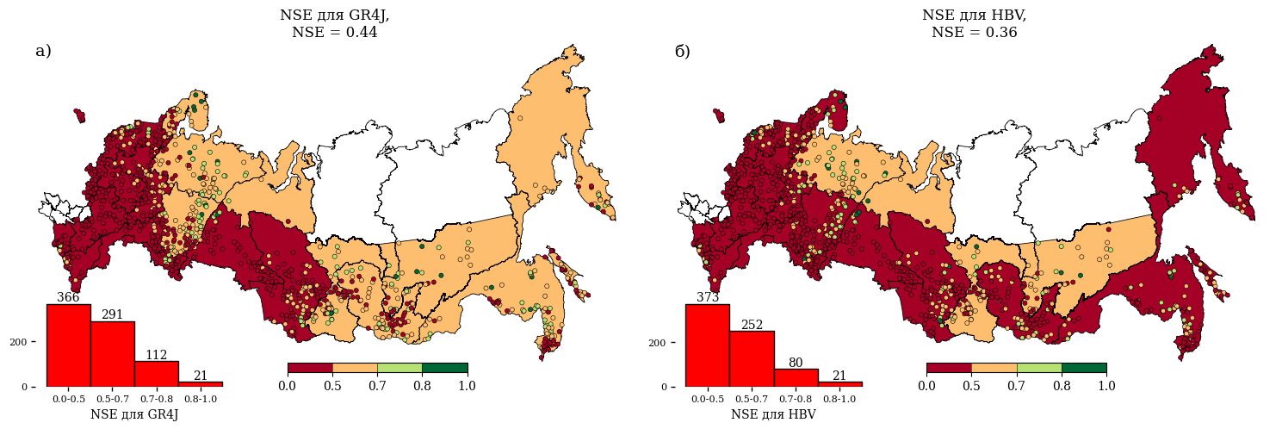

*Рисунок 2.1 – результаты моделирования с использованием концептуальных гидрологических моделей GR4J (а) и HBV (б)*

В таблице 2.4 приводятся рассчитанные медианные метрики качества моделирования стока на всей выборке гидрологических постов малых и средних рек за тестовый период с использованием концептуальных моделей HBV и GR4J. Модель GR4J демонстрирует более высокие значения всех ключевых метрик, включая коэффициент Нэша–Сатклифа (0.44 против 0.36 у HBV), коэффициент Клинга-Гупты (0.46 против 0.34) и коэффициент корреляции (0.73 против 0.71), что указывает на более устойчивое воспроизведение межсуточной динамики стока. Значения α и β свидетельствуют о незначительном систематическом смещении в амплитуде и среднем уровне прогноза в обеих моделях. Однако GR4J достигает меньшей ошибки по RMSE (0.56 против 0.60) при несколько большей относительной ошибке (RE = 32.8%).

Таблица 2.4 – Медианные метрики качества моделирования на тестовом периоде с помощью моделей GR4J и HBV на всей выборке постов

|  |  |  |  |  |  |  |  |
| --- | --- | --- | --- | --- | --- | --- | --- |
| Модель/Метрика |  |  |  |  |  |  |  |
| HBV | 0.36 | 0.34 | 0.71 | 1.20 | 1.30 | 0.60 | 26.7 |
| GR4J | 0.44 | 0.46 | 0.73 | 1.22 | 1.04 | 0.56 | 32.8 |

Распределения значений NSE для обеих моделей представлены на рисунке 2.2. Графики в форме ящиков с усами отображают межквартильный размах, медиану (красная линия) и экстремальные значения. Для модели GR4J (рис. 2.2 а) медиана составляет 0.44, при этом доля постов с качеством моделирования NSE ≥ 0.5 составляет 42.6%. Для модели HBV (рис. 2.2 б) медиана составляет 0.36, а доля постов с удовлетворительным качеством (NSE ≥ 0.5) — 35.4%. Оранжевая пунктирная линия на графиках указывает пороговое значение NSE = 0.5, соответствующее удовлетворительному качеству моделирования.

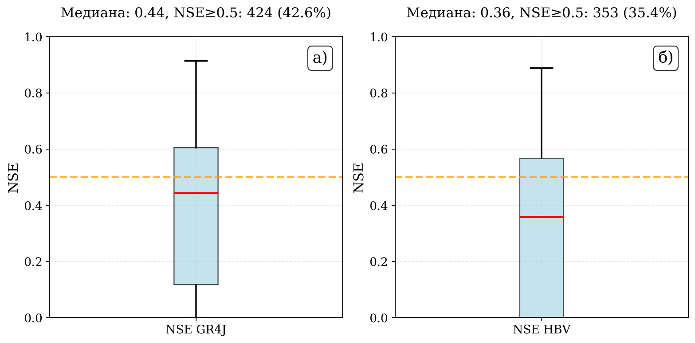

*Рисунок 2.2 – Распределение NSE для моделей GR4J и HBV*

Для модели HBV медианное значение коэффициента NSE составило 0.36, что указывает на «плохое» качество моделирования по большинству постов. Коэффициент KGE также низок, равен 0.34, что подтверждает относительно низкую корреляцию между наблюдаемыми и моделируемыми значениями. Значение r (коэффициент корреляции) равно 0.71, что указывает на умеренную степень соответствия формы кривых наблюдаемого и моделируемого стока. Параметр α (показатель дисперсии) для модели HBV составляет 1.20, указывая на некоторое завышение дисперсии в модели по сравнению с наблюдаемыми данными, а β (среднее смещение) равен 1.30, что свидетельствует о тенденции к систематическому завышению оценок стока. Значение RMSE (среднеквадратическая ошибка) составляет 0.60 мм/день, что указывает на значительные отклонения между моделируемыми и наблюдаемыми значениями. Наконец, RE (относительная ошибка) составляет 26.7%, что также указывает на заметное занижение стока моделью.

Для модели GR4J медианное значение коэффициента NSE составило 0.44, что находится на уровне «удовлетворительного» качества моделирования. Коэффициент KGE для GR4J выше, чем для HBV, и составляет 0.46, что отражает лучшее соответствие между моделируемыми и наблюдаемыми значениями. Значение r равно 0.73, что говорит о более высокой корреляции между формами фактических гидрографов и смоделированных GR4J. Параметр α равен 1.22, что указывает на относительно небольшое отклонение в дисперсии, а β близок к 1 (1.04), что указывает на незначительное смещение модели по сравнению с наблюдаемыми данными. Значение RMSE для GR4J составляет 0.56 мм/день, что ниже, чем у HBV, и указывает на меньшие отклонения от наблюдаемых значений. RE для GR4J равен 32%, что свидетельствует о несколько большем занижении стока по сравнению с HBV, но, в контексте других метрик, GR4J показывает более сбалансированные результаты.

На основе результатов моделирования речного стока с помощью моделей HBV и GR4J можно оценить их способность учитывать физико-географические и климатические особенности различных условий формирования стока на территории России. Согласно таблице градаций коэффициента NSE, модель GR4J продемонстрировала преимущественно удовлетворительные результаты (NSE в диапазоне 0.5–0.7) в ряде бассейнов, что свидетельствует о приемлемом уровне моделирования. В то же время HBV в целом показала более низкие значения NSE, зачастую попадая в категорию «плохих» результатов (NSE <0.5) для многих регионов. Это различие в эффективности моделей объясняется структурными особенностями их реализации и специфическим откликом на климатические и географические условия бассейнов.

Модель HBV показывает наилучшие результаты в бассейнах с ярко выраженной сезонностью, особенно в северных и северо-восточных регионах России, где основную роль в формировании стока играют зимнее накопление снега и его последующее весеннее таяние. Это обусловлено тем, что модель изначально была разработана для применения в скандинавских условиях с продолжительным снежным периодом и резким весенним половодьем. Такая специфика позволяет HBV эффективно учитывать сезонную динамику снежного покрова, что особенно актуально для Двинско-Печорского и Баренцево-Беломорского БО. В то же время, в регионах с более переменным режимом осадков и значительными температурными колебаниями, таких как центральные и южные районы России, модель демонстрирует менее стабильные результаты. Это может быть связано не с упрощённостью, а, напротив, с определённой жесткостью структуры модели, которая ориентирована на устойчивые сезонные закономерности и менее чувствительна к быстрым и нерегулярным изменениям входных метеорологических данных.

С другой стороны, модель GR4J продемонстрировала более стабильные результаты в регионах с высокими колебаниями осадков и температур, а также в условиях расчленённого рельефа, где отсутствуют значительные бассейновые влагозапасы и в формировании стока преобладает быстрый дождевой отклик. Минималистичная структура модели, включающая всего четыре параметра, обеспечивает её высокую адаптивность к широкому диапазону климатических условий и снижает риск переобучения. Особенно хорошо модель зарекомендовала себя в Амурском и Ангаро-Байкальском БО, где гидрологический режим формируется под воздействием муссонной циркуляции и резко континентального климата, создающих значительную внутрисезонную и межгодовую изменчивость осадков. В таких условиях GR4J эффективно моделирует динамику водосбора в ответ на перераспределение осадков, что отражается в более высоких значениях коэффициента Нэша–Сатклифа и, согласно принятой градации, позволяет отнести результаты к удовлетворительным или хорошим.

Таким образом, способность моделей учитывать физико-географические и климатические особенности регионов различается: HBV лучше подходит для стабильных континентальных условий с устойчивым снеговым питанием, тогда как GR4J демонстрирует большую универсальность, позволяя точно моделировать сток в условиях переменчивого климата, типичного для многих регионов России.

### 2.2.2 Модель случайного леса деревьев решений

Модель случайного леса представляет собой ансамблевый метод машинного обучения, основанный на объединении предсказаний множества решающих деревьев. Для повышения точности и устойчивости модели применяется метод бэггинга [Breiman, 1996], при котором каждое дерево обучается на случайной подвыборке исходных данных.

Кроме того, при разбиении узлов используется случайное подмножество признаков, что снижает корреляцию между деревьями и повышает обобщающую способность ансамбля. Благодаря своей способности выявлять сложные нелинейные зависимости между входными параметрами и результатом, а также устойчивости к переобучению, модель случайного леса нашла широкое применение в гидрологическом моделировании [Hussain, Khan, 2020; Papacharalampous, Tyralis, 2018; Tongal, Booij, 2018], особенно при работе с большими и разнородными массивами данных.

#### 2.2.2.1 Калибровка параметров модели случайного леса

Выборка была разбита на калибровочный период (2008–2018) и тестовый (2019–2020), на котором проверялся результат калибровки моделей. В качестве предикторов были созданы синтетические величины, отражающие инертность процессов, происходящих на водосборе.

Осадки (мм/день), а также максимальные и минимальные температуры воздуха (°C/день) использовались в виде агрегированных значений: осадки — как накопленные суммы, а температуры — как средние значения за периоды продолжительностью 1, 2, 4, 8, 16, 32 и 64 дня. Такой подход к формированию входных данных был направлен на то, чтобы обеспечить адекватную чувствительность модели к масштабам и временной структуре метеорологических воздействий при моделировании среднесуточного стока, даже без дополнительной информации о характеристиках водосборов. Для подбора гиперпараметров модели случайного леса использовался алгоритм случайного поиска по сетке параметров (Randomized Search CV) из библиотеки языка Python scikit-learn [Pedregosa и др., 2011].

Процесс обучения модели случайного леса (Random Forest) [Breiman, 2001] с использованием RandomizedSearchCV заключается в поиске наилучших гиперпараметров модели путем случайного перебора их значений и оценки качества модели на основе перекрестной проверки (cross-validation) [Arlot, Celisse, 2010] Метод заключается в проверке случайный комбинаций гиперпараметров определенное число раз. В данном исследовании было использовано 42 случайных набора параметров, из которых выбирался оптимальный набор, который демонстрировал наибольшую величину метрики NSE.

В процессе калибровки модели случайного леса были подобраны значения ряда ключевых гиперпараметров, влияющих на точность и обобщающую способность модели:

* Количество деревьев (n_estimators) – определяет размер ансамбля, то есть число деревьев, используемых для построения модели. Увеличение этого параметра, как правило, повышает точность за счёт снижения дисперсии, однако сопровождается возрастанием вычислительных затрат. Для каждого гидропоста оптимальное значение подбиралось в диапазоне от 200 до 2000 с шагом 10.
* Максимальная глубина дерева (max_depth) – задаёт предельное число уровней ветвления в каждом дереве. Ограничение глубины препятствует переобучению, но при чрезмерно малых значениях может привести к недообучению. В исследовании рассматривались значения: None (неограниченная глубина), 10, 20, 30, 40 и 50.
* Минимальное число образцов для разбиения узла (min_sample_split) – параметр, регулирующий минимальное количество наблюдений, необходимое для деления внутреннего узла. Низкие значения позволяют деревьям быть более гибкими, но повышают риск переобучения. Подбирался из значений: 2, 5 и 10.
* Минимальное число образцов в листе (min_samples_leaf) – минимальное количество наблюдений, которое должно содержаться в каждом конечном (листовом) узле. Увеличение этого параметра способствует сглаживанию модели и уменьшению переобучения. Рассматривались значения: 1, 2 и 4.
* Максимальное число признаков при выборе разбиения (max_features) – ограничивает количество признаков, анализируемых при каждом разбиении. Это влияет на разнообразие деревьев в ансамбле. Использовались следующие режимы: «sqrt» (квадратный корень из общего числа признаков), «log2» (двоичный логарифм от числа признаков), и «1.0» (все признаки без ограничения).
* Использование бутстрэп-выборки (bootstrap) – параметр, определяющий, осуществляется ли построение каждого дерева на подмножестве исходных данных с возвращением (выборка с повторением). Рассматривались оба варианта: True и False.

В таблице 2.5 для представлены описанные выше параметры с атрибутами.

Таблица 2.5 – Калибруемые параметры модели случайного леса

|  |  |
| --- | --- |
| Параметр | Значения параметра |
| Количество деревьев в лесу | От 200 до 2000 с шагом 10 |
| Максимальная глубина дерева | 20, 30, 40, 50, None |
| Минимальное количество образцов для разбиения узла | 2, 5, 10 |
| Минимальное количество образцов в листе | 1, 2, 4 |
| Максимальное количество признаков, используемых для поиска лучшего разбиения | «sqrt» – квадратный корень из общего числа признаков, «log2» – логарифм по основанию 2 от числа признаков, «1.0» – все признаки |
| Метод выборки | True, False |

#### 2.2.2.2 Результаты моделирования с помощью модели случайного леса

Результаты моделирования по модели случайного леса приведены на рисунке 2.2. В таблице 2.6 представлены значения медианных метрик качества моделирования стока на выборке малых и средних водосборов с использованием модели случайного леса. Полученные результаты демонстрируют наилучшее качество среди концептуальных и статистических моделей: медианные значения коэффициентов Нэша–Сатклифа (NSE = 0.56) и коэффициента Клинга-Гупты (KGE = 0.56) превышают соответствующие показатели моделей HBV и GR4J. Значение коэффициента корреляции (r = 0.79) также указывает на высокую согласованность между наблюдаемым и смоделированным стоком. При этом амплитуда (α = 1.04) и масштаб (β = 0.98) воспроизводятся без существенных смещений, а относительная ошибка (RE = –23.7%) указывает на умеренное завышение стока в среднем по выборке.

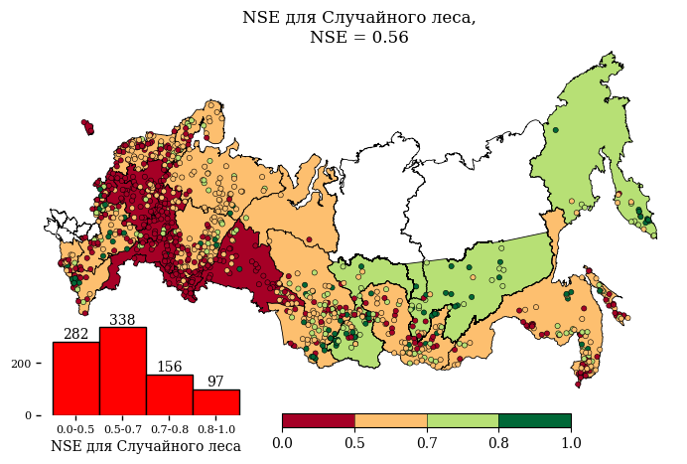

*Рисунок 2.2 – Результаты моделирования с помощью модели случайного леса*

На рисунке 2.2 для оценки пространственного распределения качества моделирования используется единая картографическая подложка, основанная на медианном значении коэффициента Нэша–Сатклифа (NSE) в пределах каждого бассейнового округа. Цветовая шкала соответствует градациям, установленным в разделе 2.2 (табл. 2.1), и отражает уровни качества моделирования. Каждая точка на карте представляет гидрологический пост и окрашена в соответствии с индивидуальным значением NSE, рассчитанным по результатам моделирования. Фоновая окраска округов соответствует медианному значению NSE среди всех постов, расположенных в их пределах. В нижней левой части каждой карты приведена гистограмма распределения количества постов по интервалам качества, соответствующим принятой цветовой шкале.

Таблица 2.6 – Медианные метрики моделирования с помощью модели случайного леса

|  |  |  |  |  |  |  |  |
| --- | --- | --- | --- | --- | --- | --- | --- |
| Модель/Метрика |  |  |  |  |  |  |  |
| Случайный лес | 0.56 | 0.56 | 0.79 | 1.04 | 0.98 | 0.56 | -23.7 |

Распределение значений NSE представлено на рисунке 2.2. Медианное значение составляет 0.56, при этом доля гидрологических постов с качеством моделирования NSE ≥ 0.5 достигает 59.3%, что является наивысшим показателем среди рассмотренных концептуальных и статистических подходов. График в форме ящика с усами визуализирует межквартильный размах, медиану (красная линия) и границы экстремальных значений, а пунктирная линия на уровне 0.5 соответствует порогу удовлетворительного качества моделирования.

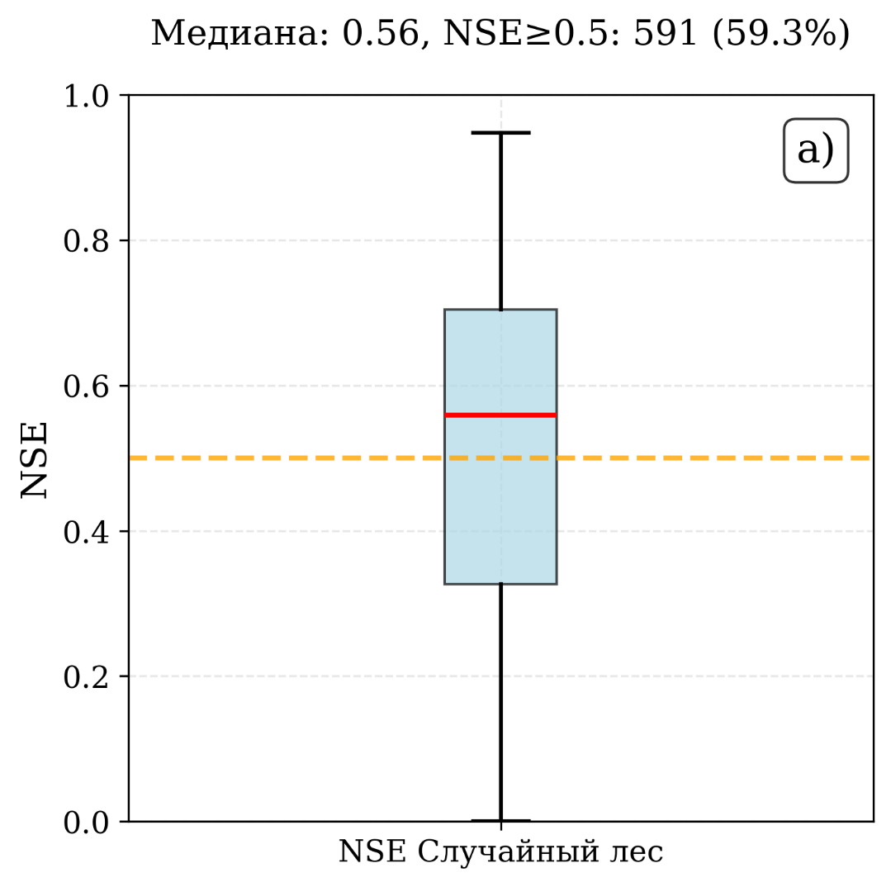

*Рисунок 2.3 – Распределение NSE для модели случайного леса*

Модель случайного леса, согласно обобщённым результатам по всем постам, продемонстрировала средний коэффициент NSE, равный 0.56, что позволяет отнести её к «удовлетворительному» уровню качества моделирования речного стока. Дополнительная метрика KGE для случайного леса также равна 0.56, что подтверждает улучшенное соответствие между моделируемыми и наблюдаемыми значениями по сравнению с более традиционными моделями, такими как HBV и GR4J.

Коэффициент корреляции r для случайного леса составил 0.79, что указывает на высокую степень соответствия формы кривых между моделируемыми и наблюдаемыми значениями стока, отражая способность модели улавливать основную тенденцию изменения стока.

Показатель α, равный 1.04, свидетельствует о почти полном соответствии между дисперсией моделируемых и наблюдаемых данных, что говорит об отсутствии значительного завышения или занижения дисперсии модели. Параметр β, близкий к единице (0.98), указывает на то, что модель не имеет выраженного систематического смещения и достаточно точно оценивает средний уровень стока. Значение среднеквадратической ошибки (RMSE) составило 0.56, что является признаком низкого уровня отклонений между моделируемыми и наблюдаемыми данными и подтверждает стабильность модели. Однако относительная ошибка (RE), равная -23.7%, показывает небольшое занижение общего объёма стока моделью.

Эти обобщённые результаты подтверждают, что модель случайного леса не только обеспечивает удовлетворительное качество моделирования, но и способна гибко подстраиваться под различные климатические и географические условия. Высокие значения коэффициентов NSE и KGE, а также хорошее соответствие по α и β подтверждают, что случайный лес может успешно учитывать разнообразие факторов, влияющих на речной сток в России, от сезонных осадков до особенностей почв и рельефа.

Модель случайного леса, согласно результатам моделирования, показала медианный коэффициент эффективности NSE равный 0.56, что позволяет отнести качество её работы к «удовлетворительному» уровню по классификации качества моделирования. Этот результат является улучшением по сравнению с моделями HBV и GR4J, что объясняется адаптивными возможностями случайного леса, позволяющими ему лучше учитывать сложные и разнообразные климатические и географические условия России. На карте видно, что модель показала особенно хорошие результаты в восточных регионах страны, таких как Ангаро-Байкальский и Дальневосточный БО, где значения NSE часто превышают 0.7, что квалифицируется как «хорошее» качество. Эти регионы характеризуются резко континентальным и муссонным климатом с выраженными сезонными колебаниями осадков, что, вероятно, объясняет более высокую точность модели случайного леса в этих зонах. Способность случайного леса улавливать сложные нелинейные зависимости между переменными позволяет учесть влияние резких перепадов осадков и их сезонной динамики на речной сток.

Для западных и центральных регионов России, таких как Волго-Камский и Балтийский БО, модель случайного леса показала несколько более низкие значения NSE, часто находящиеся в диапазоне 0.5–0.7, что свидетельствует о снижении точности. Эти регионы отличаются умеренно-континентальным климатом, а гидрологический режим характеризуется высокой изменчивостью, включая значительные весенние паводки и обильные летние дожди. Эта климатическая специфика создаёт дополнительные сложности для точного моделирования стока, так как здесь существенное влияние оказывают краткосрочные и нерегулярные погодные явления. Тем не менее, по сравнению с более традиционными моделями, такими как HBV и GR4J, случайный лес демонстрирует улучшенные результаты и показывает свою способность работать в условиях высокой климатической изменчивости.

Модель случайного леса способна учитывать значительное количество предикторов и их взаимодействий, что позволяет ей интегрировать разнообразие факторов, влияющих на сток, включая топографические особенности местности, типы почв и климатические показатели, такие как осадки и температура. Эти возможности делают её подходящей для работы в условиях комплексного взаимодействия факторов, что особенно важно для регионов с переменчивыми климатическими и физико-географическими характеристиками. Например, в районах с высоким содержанием глинистых почв, которые замедляют инфильтрацию, модель учитывает влияние почвенных условий на сток, что способствует улучшению точности результатов моделирования. Кроме того, в зонах, где преобладают пористые и песчаные почвы с высокой водопроницаемостью, модель способна учитывать быстрый водообмен, корректируя свои оценки.

В целом, случайный лес продемонстрировал способность учитывать физико-географические и климатические особенности различных бассейновых округов России, что делает его эффективным инструментом для моделирования стока в условиях климатического разнообразия страны. Модель превосходит традиционные подходы в тех регионах, где наблюдается высокая климатическая изменчивость и сложная гидрология, такие как Дальний Восток и Восточная Сибирь. В более стабильных зонах с менее выраженными сезонными колебаниями осадков преимущества случайного леса менее заметны, но в целом он остаётся более универсальным и надёжным инструментом по сравнению с моделями HBV и GR4J.

### 2.2.3 Модель длинной цепи элементов краткосрочной памяти (LSTM)

Сеть LSTM — это тип рекуррентной нейронной сети, предназначенной для моделирования временных рядов с регулярным шагом по времени, включающей в себя ячейки памяти, в которых хранится информация в течение длительных периодов времени (более 1 шага). Конкретная конфигурация операций в этой сети, так называемые фильтры (gates), контролируют поток информации в LSTM. Эти ячейки памяти в некотором смысле аналогичны вектору состояния в традиционной модели динамических систем, что делает LSTM потенциально идеальным кандидатом для моделирования динамических систем, таких как речные водосборы [Kratzert и др., 2019]. По сравнению с другими типами рекуррентных нейронных сетей у LSTM нет проблем с взрывными и/или исчезающими градиентами ошибок в процессе обратного их распространения [Pascanu, Mikolov, Bengio, 2013], что позволяет им изучать долгосрочные зависимости между входными и выходными данными. Это свойство позволяет использовать LSTM в задачах гидрологического моделирования, где некоторые процессы на водосборе (снегонакопление, грунтовый сток и пр.) имеют относительно большие временные масштабы по сравнению с временными масштабами процессов, управляемых исключительно входными данными (т. е. событий, связанных с осадками – дождевые паводки).

Кроме этого, при построении сети появляется возможность использовать вектор, описывающий физико-географические характеристики и добавить его в качестве дополнительной матрицы, с которой будет перемножаться величина на выходе из LSTM. Подобный подход позволяет добавить интерпретируемость в полученную сеть, так как возникает возможность анализа использованного вектора физико-географических характеристик и влияния каждой величины на результат одним из существующих методов [Bach и др., 2015; Datta, Sen, Zick, 2016; Lipovetsky, Conklin, 2001; Ribeiro, Singh, Guestrin, 2016; Shrikumar, Greenside, Kundaje, 2017; Štrumbelj, Kononenko, 2014; Zhao и др., 2019].

LSTM обрабатывает входную последовательность , состоящую из регулярных временных шагов, где каждый элемент представляет собой вектор входных признаков, соответствующих моменту времени . Прямой проход по временной оси модели описывается уравнениями (2.49–2.54). Структура архитектуры LSTM проиллюстрирована на рисунке 2.4.

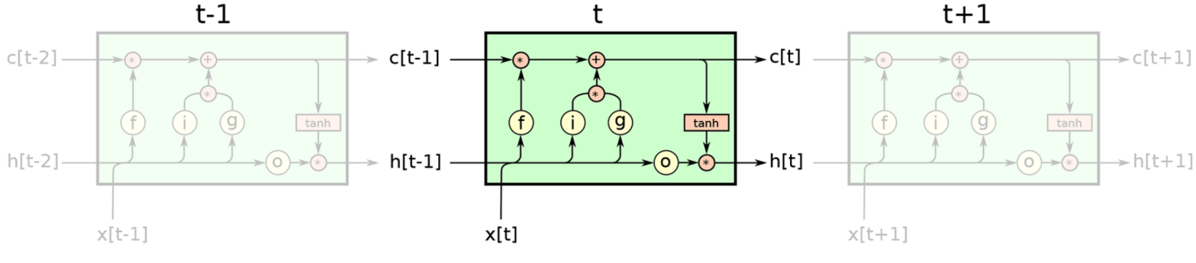

*Рисунок 2.4 – Архитектура модели LSTM*

Уравнения 2.49–2.54 описывают прямой проход данных через сеть LSTM:

|  |  |
| --- | --- |
|  | 2.49 |
|  | 2.50 |
|  | 2.51 |
|  | 2.52 |
|  | 2.53 |
|  | 2.54 |

Здесь , и — входной фильтр, фильтр забывания и выходной фильтр соответственно, — вход ячейки, а — вход сети на временном шаге , а — рекуррентный ввод, — состояние ячейки с предыдущего временного шага.

На первом временном шаге скрытое состояние и состояние ячейки инициализируются как вектор нулей. , и — обучаемые параметры для каждого фильтра, где нижние индексы указывают, для какого фильтра используется конкретная весовая матрица/вектор, — сигмоидальная функция [Narayan, 1997], — функция гиперболического тангенса [Kalman, Kwasny, 1992], а — поэлементное умножение.

Ключевой компонент LSTM – это ячейка состояния – горизонтальная линия, проходящая по верхней части схемы. Состояние ячейки напоминает конвейерную ленту. Она проходит напрямую через всю цепочку, участвуя лишь в нескольких линейных преобразованиях. Информация может легко течь по ней, не подвергаясь изменениям.

Тем не менее, LSTM может удалять информацию из состояния ячейки; этот процесс регулируется структурами, называемыми фильтрами , и . Фильтры позволяют пропускать информацию на основании некоторых условий.

Первый шаг в LSTM – определить, какую информацию можно выбросить из состояния ячейки. Это решение принимает сигмоидальный слой фильтра забывания . Он смотрит на и и возвращает число от 0 до 1 для каждого числа из состояния ячейки . Где 1 означает «полностью сохранить», а 0 – «полностью выбросить».

Следующий шаг – решить, какая новая информация будет храниться в состоянии ячейки. Этот этап состоит из двух частей. Сначала сигмоидальный слой входного фильтра определяет, какие значения следует обновить. Затем -слой строит вектор новых значений-кандидатов , которые можно добавить в состояние ячейки.

Мы умножаем старое состояние на , забывая то, что было забыто сетью. Затем прибавляем . Это новые значения-кандидаты, умноженные на – на сколько мы хотим обновить каждое из значений состояния.

Выходные данные будут основаны на состоянии ячейки , к ним будут применены некоторые фильтры. Сначала мы применяем сигмоидальный слой, который решает, какую информацию из состояния ячейки мы будем выводить. Затем значения состояния ячейки проходят через -слой, чтобы получить на выходе значения из диапазона от -1 до 1, и перемножаются с выходными значениями сигмоидального слоя , что позволяет выводить только требуемую информацию.

Таким образом, получаемая на выходе величина учитывает большое количество нелинейных связей, которые могут существовать между предиктором и предикатом.

На последнем шаге происходит конкатенация и вектора физико-географических параметров, что позволяет внедрить дополнительную информацию о водосборе в решение.

Подобная специфика обработки данных позволяет применить подход, несколько отличающийся от моделирования каждого водосбора по отдельности, в котором производится использование всего набора информации, где для каждого ряда слоев стока формируется массив данных метеорологических предикатов и вектора физико-географических характеристик.

Для демонстрации важности использования модели LSTM именно в такой конфигурации, ниже описаны три различных эксперимента с моделированием речного стока.

#### 2.2.3.1 Калибровка параметров модели LSTM

В работе каждый расчётный эксперимент с применением LSTM проводился на 30 итерациях обучения сети. Каждая сеть составляла в глубину 256 внутренних звеньев сети. Для предсказания следующей величины использовалась информация о 365 предыдущих значениях предикторов.

В качестве входной метеорологической информации использовались данные о суточных суммах осадков (мм/день) и данные о максимальных и минимальных температурах воздуха за сутки (℃). В качестве целевой переменной использовались величины среднесуточных расходов воды (м3), пересчитанные в слои стока (мм/день) с использованием данных о площадях водосборов. В каждом эксперименте были использованы одинаковые параметры модели, которые описаны ниже.

Скорость обучения модели – параметр, который определяет, насколько сильно будут обновляться веса сети после каждой итерации обучения. Высокая скорость обучения может привести к тому, что сеть будет слишком быстро изменять свои веса, что может мешать обучению (или даже привести к «прыжкам» через оптимальное значение). Низкая скорость обучения может замедлить процесс обучения, но повысить стабильность и вероятность достижения глобального минимума функции потерь. В рамках данной работы скорость обучения изначально была и уменьшалась в 10 раз после каждой 10-й итерации обучения.

Функция оптимизации весов сети – алгоритм, используемый для обновления весов нейронной сети на основе градиента функции потерь. Выбор оптимизатора влияет на скорость сходимости и стабильность процесса обучения. В данном исследовании был выбран алгоритм Adam [Kingma, Ba, 2015].

Количество внутренних звеньев сети – количество нейронов в скрытом слое LSTM. Увеличение этого параметра позволяет модели захватывать больше информации и учиться более сложным зависимостям, но также увеличивает вероятность переобучения и требует больше вычислительных ресурсов. Приводимый далее результат расчёта получен с помощью обучения сети с 256 звеньями.

Функцией потерь был выбран коэффициент NSE.

Коэффициент отсева [Srivastava и др., 2014] – параметр, который определяет вероятность того, что случайный нейрон в сети будет отключен (его значение будет принято за нуль) во время одной итерации обучения. Данный параметр используется для предотвращения переобучения, так как помогает сети не полагаться на конкретные нейроны, а учиться на более общих признаках данных. В настоящем исследовании параметр коэффициента отсева был принят, как 0.4.

Все описанные выше параметры приведены в таблице 2.7

Таблица 2.7 – Параметры модели LSTM

|  |  |
| --- | --- |
| **Параметр** | **Значение** |
| Количество итераций обучения | 30 |
| Количество звеньев LSTM | 256 |
| Функция оптимизации весов сети | Adam |
| Скорость обучения модели | Первые 10 итераций –  С 10 по 20 итерацию –  С 20 по 30 итерацию – |
| Длина последовательности до даты предсказания | 365 |
| Коэффициент отсева | 0.40 |

Ряд данных был разбит на три периода: тренировочный (2008–2016), валидационный (2017–2018) и тестовый (2019–2020).

Веса, полученные на каждой итерации на тренировочном периоде, использовались для получения оценок NSE на валидационном периоде, и в соответствии с изменениями метрики они корректировались. Итоговый результат для каждой модели был получен по рядам на тестовом периоде.

Первый эксперимент заключался в моделировании стока для каждого поста в отдельности с использованием физико-географических характеристик. Схематически процесс отражен на рисунке 2.5

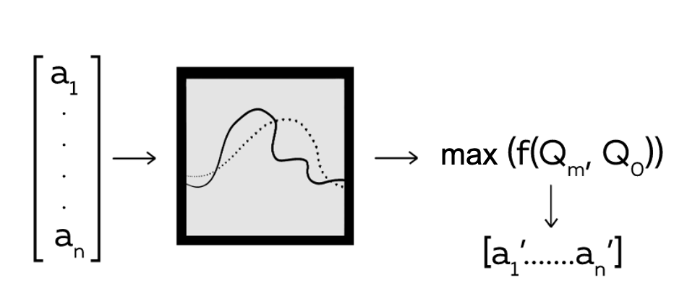

*Рисунок 2.5 – Схематическое представление обучения модели для одного поста*

В данном случае для каждого поста выполнялась оптимизация набора параметров путём максимизации целевой функции , направленной на достижение наибольшего значения коэффициента Нэша–Сатклиффа между смоделированными значениями модуля стока и наблюдаемыми данными .

Таким образом для каждого поста подбирается свой уникальный набор параметров, описывающий процесс формирования стока конкретно на этом посту и определяющий значение на слое рекуррентного вывода (формула 2.54)

Во второй конфигурации модели был использован весь набора данных для формирования единой матрицы, описывающей примеры формирования стока, как унифицированного процесса для всей выборки. Схематически это изображено на рисунке 2.6

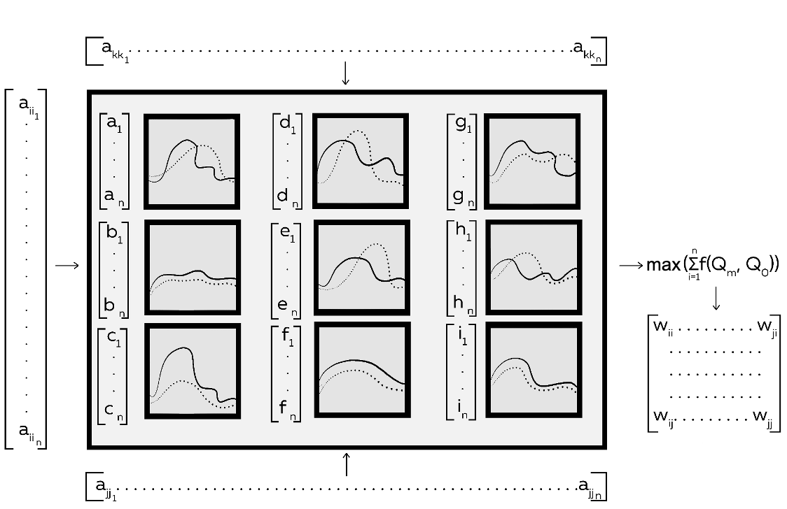

*Рисунок 2.6 –* *Схематическое изображение обучения на многих водосборах*

Согласно схеме на рисунке 2.6 для обучения модели все ряды метеорологических данных , , , полученных для каждого поста, объединялись в единый массив, в котором каждому набору входных параметров соотносилось значение целевой переменной. В одном из экспериментов для каждого поста также к полученным входным параметрам добавлялся ряд физико-географических характеристик , и т. п.

Модель для всех постов, путём максимизации глобальной целевой функции подбирала коэффициент Нэша-Сатклифа, для рядов смоделированного и наблюденного модуля стока таким образом, что он давал лучший результат по всем постам одновременно при наборе параметров , где , , и – веса решения – числовые коэффициенты, которые определяют вклад каждого входного значения в итоговое решение нейросети. В нейронной сети LSTM веса определяют связь между входными данными и выходами нейронов на каждом слое.

#### 2.2.3.2 Результаты моделирования с помощью модели LSTM

Для демонстрации описанных выше особенностей было проведено три численных эксперимента с использованием моделей LSTM в трёх различных конфигурациях. Данные эксперименты направлены на демонстрацию того, как различные подходы к обучению и использованию данных могут повлиять на точность и адаптивность моделирования речного стока в различных гидрологических условиях.

Модель LSTM (Long Short-Term Memory), обладая способностью эффективно обрабатывать временные зависимости и улавливать долгосрочные тренды, представляет собой подходящий инструмент для моделирования речного стока, особенно в условиях сезонных и межгодовых колебаний, характерных для рек России.

Первый эксперимент, **моделирование для каждого поста по отдельности**, направлен на изучение способности LSTM адаптироваться к особенностям локального гидрологического режима. В условиях различных климатических зон и физико-географических характеристик речных бассейнов России такие отличия могут быть значительными. Выполняя моделирование для каждого поста отдельно, можно настроить модель на специфические временные паттерны и особенности стока в каждом конкретном месте, минимизируя влияние различий между постами. Этот подход позволяет получить наиболее точные локальные предсказания, так как модель обучается на данных, которые полностью отражают гидрологический режим конкретного поста, не смешивая их с данными других регионов, где климат, почвы, рельеф и другие физические характеристики могут существенно различаться.

Во втором эксперименте **моделирование** выполнялось **для всего набора гидропостов без использования физико-географических атрибутов**. Целью данного подхода является оценка способности модели LSTM к обобщению временных зависимостей в условиях, когда информация о пространственном расположении и физических характеристиках водосборов отсутствует. Обучение осуществлялось на объединённой выборке временных рядов по всем постам, при этом архитектура модели не предусматривала механизмов индивидуализации параметров (весов) для каждого водосбора. Таким образом, все временные зависимости описывались единым набором весов нейросети. Это позволяет проверить, насколько выражены универсальные сезонные и межгодовые закономерности в данных, и в какой мере их можно воспроизвести без пространственно-зависимой информации. Однако отсутствие физико-географических признаков ограничивает способность модели учитывать локальные особенности формирования стока, что может снижать точность предсказаний в гидрологически отличающихся регионах.

Третий эксперимент, **моделирование для всего набора постов с использованием физико-географических атрибутов**, позволяет изучить, насколько использование дополнительных атрибутов, таких как характеристики почв, рельефа и климатических зон, улучшает точность модели LSTM. В этом случае модель не только обучается на временных данных, но и получает информацию о пространственных и физико-географических особенностях каждого поста. Добавление этих атрибутов в модель может улучшить её способность адаптироваться к различным условиям, что особенно важно для территории России, где наблюдаются различные гидрологические режимы. Включение физических атрибутов помогает модели учитывать локальные особенности, такие как влияние снега и таяния льдов в северных районах или особенности муссонного климата на Дальнем Востоке, что позволяет улучшить качество моделирования в регионах с уникальными природными условиями.

Таким образом, проведение экспериментов в трёх конфигурациях — для каждого поста отдельно, для всего набора без атрибутов и для всего набора с атрибутами — позволяет всесторонне исследовать способность модели LSTM учитывать как временные, так и пространственные зависимости в данных. Такой подход позволяет не только оценить точность модели, но и понять, насколько важно использование физико-географических характеристик для улучшения качества моделирования речного стока в условиях различной климатической и географической специфики водосборов российских рек.

Исходный массив данных для 996 постов объединялся в единую матрицу. Таким образом, модель училась предсказывать на основе предшествующих 365 дней метеорологических величин, наблюденных на всех постах, следующее значение модуля стока на 996 постах, с учётом минимизации функции ошибки.

На рисунке 2.7 приведены результаты эксперимента с использованием всего массива данных, но без вектора физико-географических характеристик.

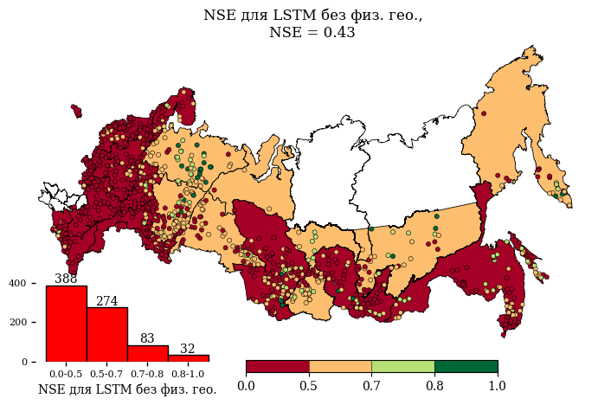

*Рисунок 2.7 – Результаты моделирования с помощью LSTM без физико-географических атрибутов*

На рисунке 2.7 для оценки пространственного распределения качества моделирования используется единая картографическая подложка, основанная на медианном значении коэффициента Нэша–Сатклифа (NSE) в пределах каждого бассейнового округа. Цветовая шкала соответствует градации, установленной в разделе 2.2 (табл. 2.1), и отражает уровни качества моделирования. Каждая точка на карте представляет гидрологический пост и окрашена в соответствии с индивидуальным значением NSE, рассчитанным по результатам моделирования. Фоновая окраска округов соответствует медианному значению NSE среди всех постов, расположенных в их пределах. В нижней левой части карты приведена гистограмма распределения количества постов по интервалам качества, соответствующим принятой цветовой шкале.

Модель LSTM без использования физико-географических атрибутов показала ограниченные результаты при моделировании стока. Медианное значение коэффициента NSE по всем постам составило 0.43, что указывает на «плохое» качество моделирования, согласно принятой классификации. Значение KGE (коэффициент генетической эффективности) также невысоко и составляет 0.38, что дополнительно подтверждает слабое соответствие между смоделированными и фактическими значениями стока. Коэффициент корреляции равен 0.75, что указывает на умеренное соответствие формы кривых стока, но недостаточное для высокоточного моделирования.

Параметр , характеризующий соотношение дисперсий смоделированных и наблюдаемых данных, равен 1.35, что свидетельствует о завышении дисперсии в модели по сравнению с наблюдаемыми значениями. Параметр , отражающий среднее смещение, равен 1.11, что указывает на небольшую тенденцию к завышению средних значений стока. Среднеквадратическая ошибка (RMSE) составила 0.62, что указывает на значительные различия между смоделированными и наблюдаемыми значениями, снижая качество модели в различных регионах. Относительное отклонение составляет -18.23%, что подтверждает склонность модели к занижению значений стока в ряде бассейновых округов.

Модель LSTM без использования физико-географических атрибутов показала различные результаты моделирования речного стока для разных бассейновых округов России. Медианное значение коэффициента NSE по всем постам составило 0.43, что классифицируется как «плохое» качество моделирования, и в целом указывает на недостаточную адаптацию модели к физико-географическим особенностям региона. Это объясняется тем, что модель не использует информацию о характеристиках почв, рельефа и других локальных факторах, которые играют ключевую роль в формировании стока.

Сравнение показателей NSE для различных бассейновых округов выявило значительные региональные различия. Например, для Двинско-Печорского бассейнового округа значение NSE составило 0.70, что можно классифицировать как «хорошее» качество моделирования. Этот регион характеризуется относительно стабильным континентальным климатом с выраженными сезонными колебаниями, что позволяет модели LSTM лучше захватывать временные зависимости, даже без учёта физико-географических данных. Аналогично, Ангаро-Байкальский и Амурский округа, с показателями NSE 0.43 и 0.47 соответственно, также продемонстрировали средние результаты. В этих регионах преобладают резко континентальные и муссонные климатические условия, которые модель LSTM может отчасти учесть через сезонные изменения, однако отсутствие данных о типе почвы и рельефе ограничивает её точность.

С другой стороны, такие бассейновые округа, как Нижневолжский и Донской, продемонстрировали значительно более низкие значения NSE, -0.15 и -0.43 соответственно, что свидетельствует о «плохом» качестве моделирования. Эти регионы характеризуются засушливым климатом и высокими межсезонными колебаниями стока, что затрудняет моделирование без учёта локальных особенностей почв и рельефа. Например, в этих районах тип почв и их водопроницаемость играют важную роль в формировании поверхностного стока, и отсутствие этой информации негативно сказывается на результатах модели.

Модель LSTM, благодаря своей способности улавливать временные зависимости, обеспечивает более точное моделирование сезонных колебаний стока, однако её ограничения проявляются в регионах с высоко неоднородными условиями. Это особенно заметно в таких регионах, как Кубанский и Западно-Каспийский бассейновые округа, где наблюдаются сильные летние осадки и нестабильный режим стока. Отсутствие физико-географических атрибутов в модели приводит к недостаточному учёту влияния этих факторов, что ограничивает её способность адаптироваться к локальным условиям.

Таким образом, результаты моделирования на основе модели LSTM без физико-географических атрибутов демонстрируют необходимость включения дополнительных данных для повышения точности, особенно для регионов с разнообразными климатическими и физико-географическими характеристиками.

Эти обобщенные результаты показывают, что, несмотря на способность модели LSTM улавливать временные зависимости в динамике стока, отсутствие физико-географических атрибутов ограничивает её адаптацию к особенностям различных регионов. Модель демонстрирует умеренное соответствие по временным паттернам, однако без учёта таких факторов, как типы почв, рельеф и климатические различия, её качество остаётся недостаточным. Для регионов с выраженной климатической и гидрологической неоднородностью, таких как бассейны в аридных или муссонных зонах, модель нуждается в дополнительных данных, чтобы адекватно отражать пространственную специфику стока.

На рисунке 2.8 приведены результаты эксперимента с использованием всего массива данных, но без вектора физико-географических характеристик

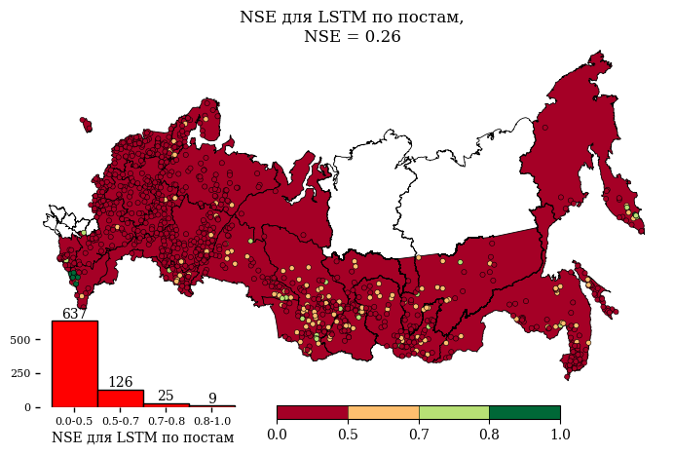

*Рисунок 2.8 – Результаты моделирования с помощью LSTM отдельно по постам*

На рисунке 2.8 для оценки пространственного распределения качества моделирования используется единая картографическая подложка, основанная на медианном значении коэффициента Нэша–Сатклифа (NSE) в пределах каждого бассейнового округа. Цветовая шкала соответствует градации, установленной в разделе 2.2 (табл. 2.1), и отражает уровни качества моделирования. Каждая точка на карте представляет гидрологический пост и окрашена в соответствии с индивидуальным значением NSE, рассчитанным по результатам моделирования. Фоновая окраска округов соответствует медианному значению NSE среди всех постов, расположенных в их пределах. В нижней левой части карты приведена гистограмма распределения количества постов по интервалам качества, соответствующим принятой цветовой шкале.

Модель LSTM, обученная отдельно для каждого поста с использованием физико-географических атрибутов, показала низкие обобщённые результаты по всем постам, что подтверждается средним значением коэффициента NSE, равным 0.26. Это значение классифицируется как «плохое» и указывает на ограниченную способность модели учитывать особенности стока в различных бассейновых округах, даже с учётом физико-географических атрибутов. Коэффициент Клинга-Гупты (KGE), равный 0.11, также указывает на слабое соответствие между смоделированными и наблюдаемыми значениями, что подтверждает наличие серьёзных ограничений в данной конфигурации модели.

Коэффициент корреляции для данной конфигурации составляет 0.61, что указывает на умеренную степень связи между смоделированными и наблюдаемыми значениями стока, однако эта связь недостаточна для высокоточного моделирования. Параметр , отражающий изменчивость, равен 1.69, что свидетельствует о значительном завышении дисперсии модели по сравнению с наблюдаемыми данными. Это указывает на то, что модель имеет склонность к переоценке амплитуды колебаний стока, что может быть связано с недостаточной адаптацией к местной изменчивости стока. Параметр , равный 1.03, близок к единице, что означает отсутствие выраженного систематического смещения среднего значения, однако это не компенсирует общую проблему с точностью.

Среднеквадратическая ошибка (RMSE) составляет 0.65, что указывает на значительные различия между смоделированными и наблюдаемыми значениями, снижая общее качество модели. Относительное отклонение составляет -42.24%, что указывает на тенденцию модели к существенному занижению стока.

Результаты моделирования речного стока с помощью модели LSTM, выполненного отдельно для каждого поста и с использованием физико-географических атрибутов, показали низкое среднее значение NSE, равное 0.26, что классифицируется как «плохое» качество для большинства бассейновых округов. Несмотря на добавление физико-географических характеристик, таких как рельеф, тип почв и климатические особенности, модель продемонстрировала ограниченную способность адекватно моделировать сток для большинства постов.

Для некоторых регионов, таких как Верхнеобский БО (NSE ≈ 0.44) и Анадыро-Колымский БО (NSE ≈ 0.41), результаты оказались несколько лучше, что можно объяснить тем, что модель LSTM смогла частично учесть характерные климатические и гидрологические особенности этих регионов, такие как резко континентальный климат с выраженной сезонностью. В этих бассейнах добавление физических атрибутов способствует более точному учёту изменений, связанных с накоплением снега и весенним таянием, которые играют ключевую роль в динамике стока. Однако даже в этих регионах модель не достигает уровня «удовлетворительного» качества (NSE> 0.5), что указывает на ограниченность подхода.

В таких регионах, как Нижневолжский и Донской бассейновые округа, значения NSE отрицательны, что указывает на слабую адаптацию модели к условиям с высокой межсезонной изменчивостью и засушливым климатом. В этих районах физико-географические особенности, такие как низкая проницаемость почв и длительные засушливые периоды, требуют более сложного учёта, чем способна обеспечить данная конфигурация модели LSTM. Отсутствие качественного моделирования в этих зонах указывает на то, что модель не справляется с учётом специфики аридных условий, где важную роль играет задержка и распределение влаги, что особенно актуально для засушливых районов с неравномерным распределением осадков.

В целом, модель LSTM, применённая отдельно для каждого поста с физико-географическими атрибутами, показала средние и низкие значения NSE в большинстве бассейнов. Хотя добавление физических характеристик в модель помогает лучше учитывать пространственную специфику, временные зависимости, такие как сезонные изменения и накопление осадков, остаются основными факторами для модели LSTM.

Эти обобщённые результаты показывают, что, несмотря на использование физико-географических атрибутов, конфигурация LSTM, обученная отдельно для каждого поста, не справляется с полной адаптацией к региональным особенностям. Коэффициент KGE подтверждает недостаточное качество, так как низкое значение этой метрики указывает на слабую корреляцию, завышенную изменчивость и недостаточную точность модели.

На рисунке 2.9 изображены результаты моделирования для LSTM-региональной, для которой был использован сразу весь массив данных с использованием вектора физико-географических атрибутов для каждого поста.

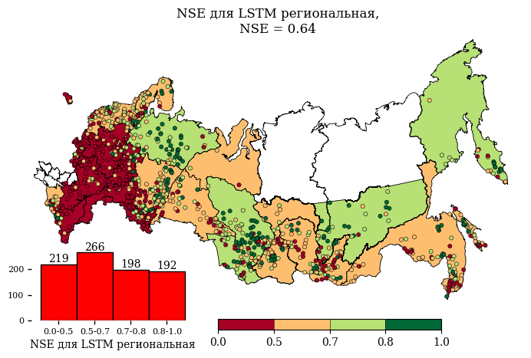

*Рисунок 2.9 – Результаты моделирования с помощью LSTM с использованием физико-географических атрибутов по всем постам*

На рисунке 2.9 для оценки пространственного распределения качества моделирования используется единая картографическая подложка, основанная на медианном значении коэффициента Нэша–Сатклифа (NSE) в пределах каждого бассейнового округа. Цветовая шкала соответствует градации, установленной в разделе 2.2 (табл. 2.1), и отражает уровни качества моделирования. Каждая точка на карте представляет гидрологический пост и окрашена в соответствии с индивидуальным значением NSE, рассчитанным по результатам моделирования. Фоновая окраска округов соответствует медианному значению NSE среди всех постов, расположенных в их пределах. В нижней левой части карты приведена гистограмма распределения количества постов по интервалам качества, соответствующим принятой цветовой шкале.

Результаты моделирования модуля стока с использованием модели LSTM, обученной на всей выборке постов с учётом физико-географических атрибутов, продемонстрировали улучшенные обобщённые показатели по сравнению с другими конфигурациями. Средний коэффициент NSE составил 0.64, что соответствует «удовлетворительному» уровню моделирования. Коэффициент Клинга-Гупты (KGE) равен 0.59, что подтверждает высокую степень соответствия между смоделированными и наблюдаемыми значениями, улучшенную по сравнению с предыдущими подходами.

Коэффициент корреляции , равный 0.86, свидетельствует о высокой степени соответствия формы кривых стока между смоделированными и наблюдаемыми данными. Параметр равный 1.17, указывает на близкое к наблюдаемым значениям соотношение дисперсий, что говорит о хорошей способности модели учитывать изменчивость стока. Параметр , составляющий 1.05, свидетельствует об отсутствии значительного смещения и отражает точное соответствие средних значений смоделированных и наблюдаемых данных.

Среднеквадратическая ошибка (RMSE) равна 0.44, что указывает на заметное снижение различий между смоделированными и наблюдаемыми значениями по сравнению с другими конфигурациями. Относительное отклонение , равное -14.8%, свидетельствует о незначительном занижении стока моделью, что указывает на достаточно точное моделирование в большинстве рассматриваемых водосборов.

Примеры полученных гидрографов стока на тестовом периоде приведены на рисунках 2.10 и 2.11. На каждом из рисунков представлены восемь случайно выбранных гидрологических постов: с высоким качеством моделирования (NSE> 0.8, рисунок 2.10) и с недостаточным качеством (NSE <0.5, рисунок 2.11). Оранжевая линия на графиках отображает рассчитанный моделью слой стока, синяя — наблюденные данные.

На рисунке 2.10 видно, что для водосборов с высоким значением NSE модель успешно воспроизводит как динамику, так и величину стока. Весеннее половодье (например, р. Ния, р. Печора, р. Киренга) моделируется точно как по срокам начала подъёма, так и по пиковым расходам. Отдельные паводки дождевого происхождения (р. Антибес, р. Сель-Ю) также хорошо воспроизводятся, включая их кратковременный характер и локальные максимумы. Меженные периоды, как правило, также описываются стабильно, без выраженного систематического смещения. Общая форма гидрографа адекватна, расхождения между наблюдаемыми и моделируемыми значениями минимальны.

На рисунке 2.11, напротив, представлена типичная картина для объектов с низким качеством моделирования. Весенние половодья часто смещены по времени (например, р. Медведица, р. Линда), либо недооценены по амплитуде (р. Свияга, р. Москва). Дождевые паводки и короткие всплески (р. Юргиня, р. Курижис) нередко сглажены, в ряде случаев полностью пропущены. Характерно завышение стока в меженные периоды, особенно на малых и средних реках с низкой водностью (например, р. Девица, р. Протва), где модель генерирует избыточный фон. Такое поведение может быть связано с недостаточной чувствительностью к локальным осадкам или особенностями ландшафта (заболоченность, подпитка подземными водами), не учтёнными в модели.

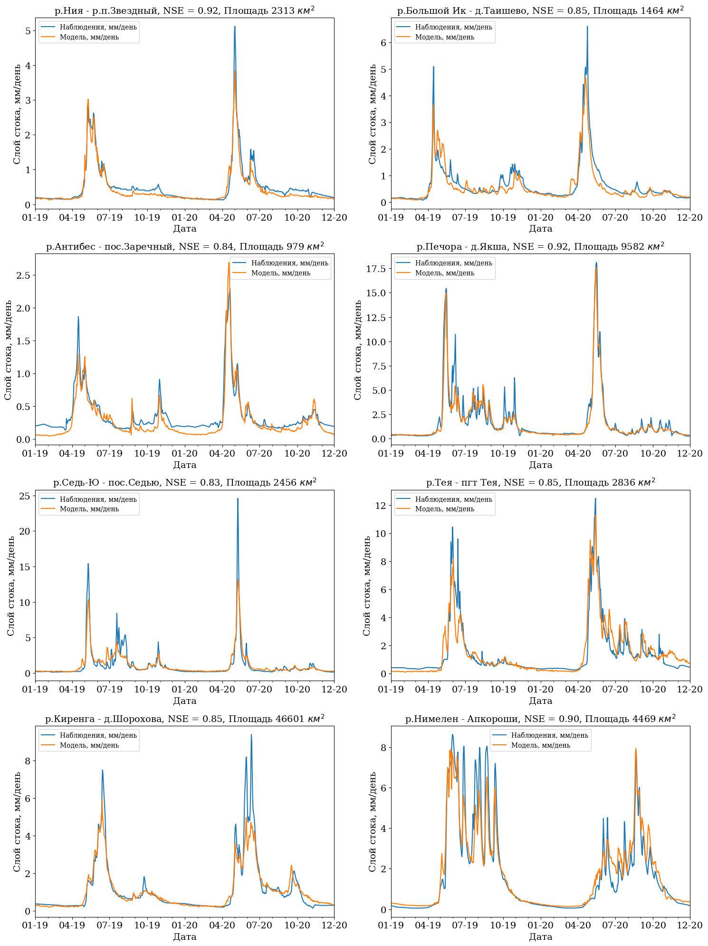

*Рисунок 2.10 – Пример лучших результатов моделирования с помощью LSTM-регионального*

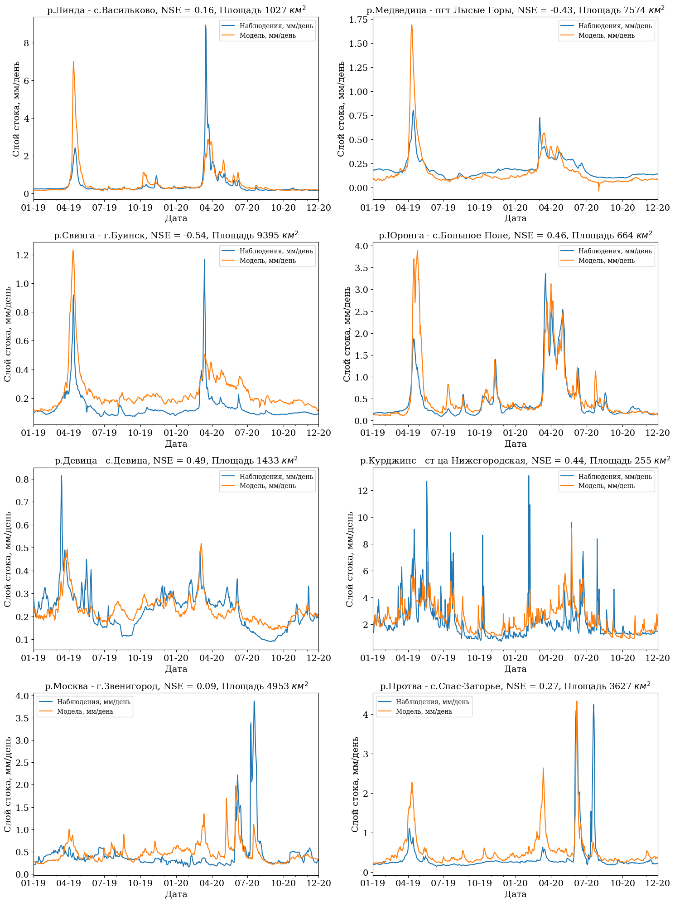

*Рисунок 2.11 – Пример худших результатов моделирования с помощью LSTM-регионального*

Результаты моделирования модуля стока с использованием модели LSTM, тренированной на всей выборке постов и с включением физико-географических атрибутов, демонстрируют заметное улучшение по сравнению с другими конфигурациями. Средний коэффициент NSE составил 0.64, что соответствует «удовлетворительному» качеству моделирования. Это указывает на то, что добавление физико-географических характеристик и обучение на всех доступных постах позволяет модели лучше учитывать пространственные различия между бассейновыми округами, что существенно улучшает её способность моделировать сток в различных климатических и физико-географических условиях.

Рассмотрим конкретные бассейновые округа с высоким значением NSE, такие как Двинско-Печорский (0.80), Ленский (0.77) и Верхнеобский (0.78). Высокие значения NSE в этих районах можно объяснить тем, что модель LSTM хорошо учитывает пространственные и климатические особенности, такие как накопление снежного покрова и его таяние в весенний период, которые доминируют в водном режиме северных и восточных бассейнов России. Реки таких округов, как Ленский и Верхнеобский, имеют выраженные сезонные колебания стока, связанные с длительными периодами замерзания и значительными весенними паводками. Модель LSTM, с её способностью обрабатывать временные зависимости, способна эффективно моделировать эти процессы, что приводит к высоким значениям NSE.

В регионах с менее выраженными сезонными колебаниями, таких как Ангаро-Байкальский и Иртышский БО (NSE ≈ 0.67), модель также демонстрирует хорошие результаты. Эти округа характеризуются континентальным климатом с преобладанием летних осадков, и физико-географические атрибуты помогают модели учитывать влияние топографии и почвенных характеристик, что улучшает её способность предсказать динамику стока.

Тем не менее, в таких регионах, как Нижневолжский (NSE = 0.12) и Донской (NSE = 0.08), модель показывает низкие результаты. Это можно объяснить засушливыми условиями и высокой изменчивостью межсезонных осадков в этих районах, где временные и пространственные паттерны осадков и испарения играют доминирующую роль. В этих условиях, несмотря на использование физико-географических атрибутов, модель испытывает сложности в моделировании стока, так как изменения в запасах влаги в почве и влияние редких, но интенсивных осадков сложно учесть без дополнительных данных о гидрологическом цикле.

Эти обобщенные результаты показывают, что включение физико-географических атрибутов и обучение модели LSTM на всей выборке постов позволяет добиться более высокой адаптивности модели к разнообразным климатическим и физико-географическим условиям России. Модель демонстрирует хорошее соответствие в регионах с выраженными сезонными колебаниями и стабильными климатическими режимами, но сохраняет определённые ограничения в засушливых и аридных зонах, что отражается на качестве моделирования в таких бассейновых округах, как Нижневолжский и Донской.

В таблице 2.8 представлены медианные значения метрик качества моделирования стока, полученные с использованием трёх вариантов нейросетевой архитектуры LSTM: региональной модели, модели без учёта физико-географических характеристик и модели, обученной по каждому посту индивидуально. Наилучшие результаты достигаются при использовании региональной модели, в которую включены как метеорологические входы, так и физико-географические характеристики водосборов: медианное значение NSE составляет 0.64, значение KGE — 0.59, коэффициент корреляции достигает 0.86, а значения α и β (1.17 и 1.05 соответственно) указывают на минимальное систематическое смещение по амплитуде и масштабу. Относительная ошибка (RE = –14.8%) и среднеквадратичная ошибка (RMSE = 0.44) также находятся на приемлемом уровне.

При исключении физико-географических признаков (модель LSTM-без физ. гео.) наблюдается снижение всех основных метрик: медиана NSE снижается до 0.43, а доля удовлетворительных прогнозов (NSE ≥ 0.5) — до 39.1%. Величины α и β (1.35 и 1.11) демонстрируют тенденцию к завышению амплитуды и масштабов стока. Это подчёркивает значимость статических признаков для корректного учета пространственной неоднородности условий формирования стока.

Наихудшие результаты получены при индивидуальной настройке модели LSTM по каждому посту: медианное значение NSE составляет лишь 0.26, при этом удовлетворительное качество достигается менее чем на 17% водосборов. Значение KGE (0.11) и коэффициент корреляции (0.61) указывают на слабое воспроизведение динамики, а значение α (1.69) свидетельствует о значительном завышении амплитуды гидрографов. Среднеквадратичная ошибка достигает 0.65, а относительная ошибка — –42.2%, что делает такую модель наименее надёжной среди представленных.

Таблица 2.8 – Медианные метрики качества моделирования с помощью различных моделей

|  |  |  |  |  |  |  |  |
| --- | --- | --- | --- | --- | --- | --- | --- |
| Модель/Метрика |  |  |  |  |  |  |  |
| LSTM-региональная | 0.64 | 0.59 | 0.86 | 1.17 | 1.05 | 0.44 | -14.8 |
| LSTM-по постам | 0.26 | 0.11 | 0.61 | 1.69 | 1.03 | 0.65 | -42.2 |
| LSTM-без физ. гео. | 0.43 | 0.38 | 0.75 | 1.35 | 1.11 | 0.62 | -18.2 |

На рисунке 2.12 визуализировано распределение значений NSE в форме ящиков с усами для трёх соответствующих моделей. График (а) подтверждает, что региональная модель демонстрирует наиболее устойчивое качество: медиана достигает 0.64, а доля успешных прогнозов составляет 65.9%. Для модели без физико-географических характеристик (б) медиана снижается до 0.43, а для модели по постам (в) — до 0.26, при резком увеличении числа слабых результатов. Горизонтальная пунктирная линия на уровне NSE = 0.5 подчёркивает пороговое значение, выше которого моделирование считается удовлетворительным. Таким образом, результаты демонстрируют преимущество подходов, обобщающих информацию по регионам и учитывающих пространственные характеристики водосборов.

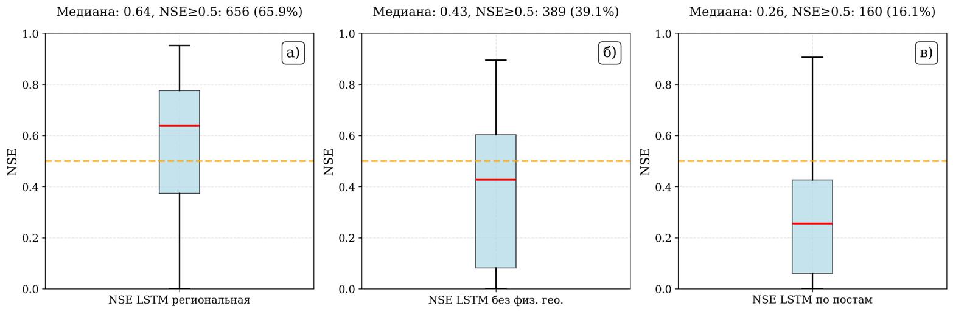

*Рисунок 2.12 – Распределение NSE для различных конфигураций модели LSTM*

Заключение по результатам проведённых расчётных экспериментов с использованием различных конфигураций модели LSTM показывает, как включение физико-географических атрибутов и выбор стратегии обучения (по постам или на общей выборке) влияет на качество моделирования речного стока для разных бассейновых округов России. Проведённые эксперименты демонстрируют, что каждая конфигурация модели имеет свои сильные и слабые стороны, определяемые способностью учёта пространственных и временных особенностей стока в разных климатических и физико-географических условиях страны.

Модель LSTM, обученная на всей выборке постов с физико-географическими атрибутами, показала наилучшие результаты. Средний коэффициент NSE составил 0.64, что классифицируется как «удовлетворительное» качество моделирования. Коэффициент Клинга-Гупты (KGE) равен 0.59, а коэффициент корреляции составляет 0.86, что указывает на хорошее соответствие смоделированных и наблюдаемых данных. Эта конфигурация продемонстрировала особенно высокое качество в регионах с выраженными сезонными колебаниями, таких как Верхнеобский, Ленский и Двинско-Печорский БО. В этих зонах модель смогла учесть ключевые климатические и физико-географические особенности, такие как накопление снега зимой и интенсивное весеннее таяние, что является основным фактором формирования стока. Однако в засушливых зонах, таких как Нижневолжский и Донской БО, качество моделирования снизилось. Это связано с высокой изменчивостью режима осадков и испарения, которые создают дополнительную сложность для модели, несмотря на наличие физико-географических атрибутов.

Модель LSTM, обученная отдельно для каждого поста с физико-географическими атрибутами, продемонстрировала более низкие обобщенные результаты, со средним NSE 0.26, что соответствует «плохому» качеству моделирования. При этом KGE составил 0.11, а коэффициент корреляции — 0.61, что указывает на слабое соответствие между моделируемыми и фактическими значениями. Эта конфигурация показала средние результаты в регионах с менее выраженной изменчивостью стока, таких как Ангаро-Байкальский и Анадыро-Колымский БО, где добавление физических характеристик помогло модели адаптироваться к определённым локальным особенностям. Тем не менее, раздельное обучение для каждого поста, несмотря на использование физико-географических атрибутов, не смогло эффективно учесть региональные различия в полном объёме. Это ограничение особенно проявляется в бассейнах с высокой межсезонной изменчивостью стока, где одновременное использование данных от множества постов, как оказалось, более эффективно.

Модель LSTM без использования физико-географических атрибутов, обученная на всей выборке постов, показала промежуточные результаты. Средний коэффициент NSE составил 0.43, что также соответствует «плохому» качеству моделирования, а значение KGE равно 0.38. Несмотря на то, что эта конфигурация смогла уловить общие временные паттерны стока благодаря обучению на всех постах, отсутствие физико-географических атрибутов ограничило её способность учитывать пространственные особенности. В таких регионах, как Верхневолжский и Камский БО, где наблюдаются умеренные сезонные колебания, модель показала более стабильные результаты. Однако в бассейновых округах с резко континентальным климатом, как Ангаро-Байкальский и Амурский, где значительные сезонные изменения стока зависят от физико-географических факторов, модель не смогла адекватно учесть такие нюансы, что привело к снижению точности.

Таким образом, проведённые эксперименты подтверждают, что модель LSTM демонстрирует наилучшие результаты при обучении на всей выборке постов с использованием физико-географических атрибутов. Это объясняется способностью такой конфигурации улавливать как временные зависимости, так и пространственные различия в различных климатических и географических условиях. Отдельное обучение по постам хотя и позволяет адаптироваться к локальным особенностям, не даёт модели полной картины пространственных закономерностей, что снижает её общую точность. Отсутствие физико-географических атрибутов ограничивает возможность модели учитывать влияние локальных факторов, что особенно заметно в регионах с высоким климатическим разнообразием. В целом, добавление физико-географических характеристик и обучение на общей выборке постов представляют собой наиболее подходящий подход для повышения качества моделирования речного стока для различных бассейновых округов России.

#### 2.2.3.4 Результаты модели LSTM для регионального набора данных с разными метеорологическими источниками

Эксперимент с использованием различных источников осадков — MSWEP, ERA5, ERA5-Land и GPCP — был проведен с целью оценить, как разные данные о метеорологических величинах, особенно осадках, влияют на точность моделирования речного стока. Осадки играют решающую роль в формировании стока, особенно на малых и средних водосборах, где пространственно-временные вариации их распределения и интенсивности оказывают существенное влияние на гидрологические процессы.

Причины выбора этих источников заключаются в том, что каждый из них обладает уникальными особенностями. MSWEP объединяет данные наземных наблюдений, спутников и результатов метеорологического моделирования, обеспечивая коррекцию временных и пространственных несоответствий. ERA5 и ERA5-Land используют ретроспективные метеорологические модели, основанные на наблюдениях и моделировании атмосферных процессов, в то время как GPCP базируется на спутниковых наблюдениях и индексации данных.

Главной целью эксперимента было выяснить, какой из этих источников лучше воспроизводит реальный режим осадков для задач моделирования речного стока. На территории России метеорологические данные могут существенно различаться по точности в зависимости от региона, что оказывает значительное влияние на гидрологические модели. Например, в регионах с высокой плотностью наземных наблюдений данные MSWEP могут быть наиболее точными благодаря коррекции по данным наземных станций. В районах с ограниченным количеством метеостанций, где данные наземных наблюдений неполны, продукты реанализа и спутниковые данные, такие как ERA5 и GPCP, могут быть более полезными, но иногда вносят ошибки, особенно при моделировании в сложных климатических зонах.

На рисунке 2.13 приведены результаты моделирования с помощью каждого источника осадков в отдельности.

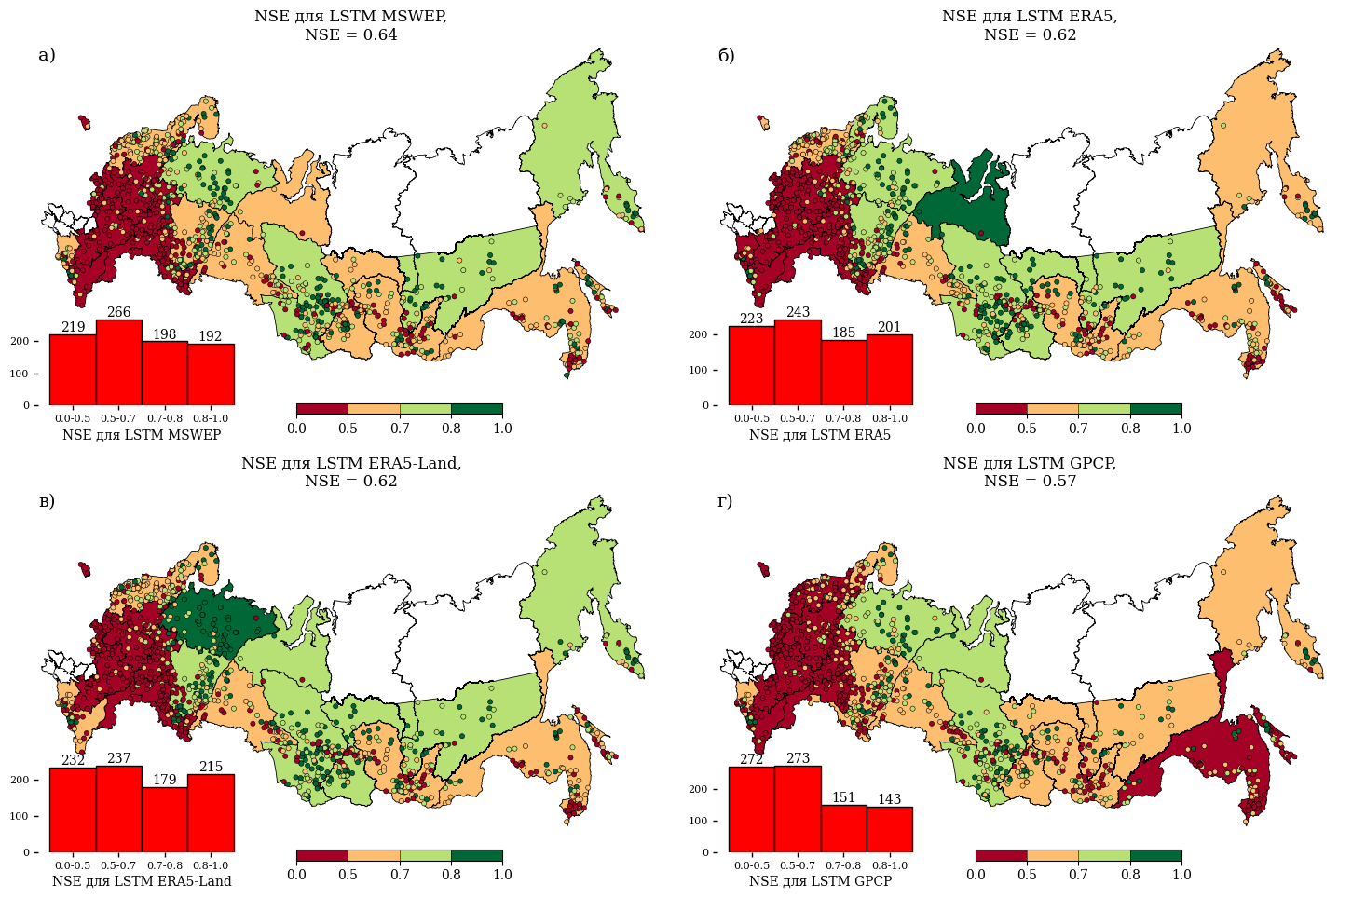

*Рисунок 2.13 – Результаты моделирования с помощью LSTM-регионального с разными источниками осадков. MSWEP (а), ERA5 (б), ERA5-Land (в), GPCP (г)*

Результаты экспериментов с использованием различных источников метеорологической информации для моделирования речного стока с помощью модели LSTM демонстрируют, что качество данных об осадках существенно влияет на точность моделирования для различных климатических условий и бассейновых округов России. Разные источники осадков, такие как MSWEP, ERA5, ERA5-Land и GPCP, по-разному влияют на способность модели учитывать физико-географические особенности, что можно наблюдать на представленных картах и таблицах.

Использование данных MSWEP показало наилучшие результаты в целом, с показателем NSE, равным 0.64. Это связано с высоким пространственным и временным разрешением MSWEP, что позволяет LSTM модели более точно учитывать краткосрочные изменения осадков. Особенно это важно для регионов с резкими колебаниями климатических условий, таких как Двинско-Печорский и Ленский БО, где наблюдаются большие сезонные изменения, связанные с накоплением и таянием снега. В этих регионах MSWEP позволил модели достичь значений NSE в диапазоне от 0.77 до 0.80, что соответствует «хорошему» качеству моделирования, согласно градациям NSE. Это свидетельствует о том, что использование данных высокого разрешения (0.1° против 0.25°) помогает модели улавливать сезонные тренды и экстремальные события, такие как весенние паводки.

Данные ERA5 и ERA5-Land также показали хорошие результаты, но чуть ниже, чем MSWEP. Средние значения NSE для этих источников составили 0.62, что также является «удовлетворительным» результатом. ERA5 и ERA5-Land имеют преимущество в более высокой детализации поверхности и почвенных данных, что помогает в регионах, таких как Камский и Верхнеобский БО, где сложные взаимодействия между рельефом, почвой и осадками играют критическую роль. В этих регионах использование ERA5-Land, например, позволило достичь значений NSE от 0.73 до 0.78, что также классифицируется как «хорошее» качество моделирования. Это связано с тем, что ERA5-Land лучше моделирует динамику снежного покрова, что особенно важно для северных регионов.

Использование данных GPCP, напротив, показало относительно низкие результаты, с NSE, равным 0.57, что классифицируется как «плохое» для многих регионов. GPCP характеризуется более низким пространственным и временным разрешением, что делает его менее подходящим для точного моделирования стока в динамичных регионах с интенсивными осадками. Тем не менее, в аридных и полуаридных регионах, таких как Нижневолжский и Западно-Каспийский БО, GPCP показал несколько лучшие результаты, чем ожидалось, так как данные этого источника, более подходящие для оценки долгосрочных средних тенденций, чем для учёта краткосрочных изменений. В таких БО, как Нижневолжский, использование GPCP позволило достичь NSE выше, чем у ERA5, что может быть связано с более сглаженной природой данных GPCP, которые лучше соответствуют общей тенденции низких осадков в этих зонах.

Также стоит отметить, что в некоторых регионах, например, в Балтийском и Баренцево-Беломорском БО, результаты использования разных источников оказались относительно схожими. Это связано с тем, что в этих зонах климатические условия отличаются стабильностью, а сезонные осадки более равномерны. В таких условиях временное разрешение и детальность данных об осадках имеют меньшее значение, и модель LSTM демонстрирует сходное качество при использовании всех четырёх источников.

Таким образом, результаты эксперимента показывают, что выбор источника осадков должен основываться на специфике региона и типе гидрологических процессов, которые имеют место. MSWEP и ERA5-Land, благодаря высокому разрешению, наиболее полезны для регионов с выраженной сезонной динамикой, таких как северные и восточные бассейновые округа, где точное моделирование стока требует учёта мелких деталей и резких изменений в осадках. Напротив, в более стабильных или аридных регионах данные GPCP могут оказаться достаточными.

При сопоставлении результатов, полученных индивидуально для каждого поста, были выбраны данные, которые из четырех LSTM с различными источниками осадков, давали наибольшие значения коэффициента NSE. На рисунке 2.14 изображено пространственное распределение NSE для постов на основе использования различных источников осадков.

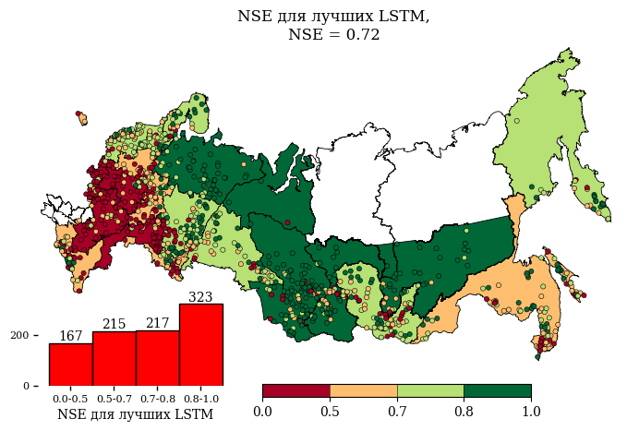

*Рисунок 2.14 – Результаты моделирования с помощью LSTM-регионального-ансамблевого подхода*

Сравнение результатов, полученных при использовании ансамблевых методов анализа и индивидуального подхода в моделировании речного стока с использованием различных моделей LSTM, позволяет глубже понять преимущества и недостатки каждого подхода. Это также помогает определить, какой подход наилучшим образом подходит для различных регионов и условий. Ансамблевые методы предполагают использование нескольких источников метеорологических данных и выбор наилучшего из них для каждого пункта наблюдений. Это позволяет учитывать специфику каждого региона и комбинировать данные таким образом, чтобы усилить их сильные стороны и минимизировать недостатки.

Согласно итоговым метрикам для ансамблевого подхода, лучшие значения коэффициента NSE 0.72, что свидетельствует о высокой согласованности между наблюдаемыми и моделируемыми значениями стока. Коэффициент KGE составил 0.68, что также указывает на высокий уровень адаптации модели к условиям реальных данных. Корреляция (r = 0.88) демонстрирует хорошее соответствие между моделируемыми и наблюдаемыми значениями стока, что свидетельствует о способности модели эффективно улавливать сезонные изменения. Такие высокие значения метрик были достигнуты благодаря гибкому выбору оптимального источника осадков для каждой конкретной территории, что улучшило согласованность модели с климатическими и гидрологическими процессами в каждом бассейновом округе.

Индивидуальные модели, использующие только один источник осадков, показали результаты ниже по всем основным метрикам. Например, модель LSTM с использованием данных MSWEP продемонстрировала наилучший показатель среди индивидуальных подходов, где коэффициент NSE был равен 0.64. Аналогично, KGE для этой модели составил 0.59, что ниже, чем для ансамблевой модели. Это значит, что индивидуальные источники не всегда могут достаточно точно передать все необходимые особенности осадков, особенно в тех регионах, где влияние краткосрочных климатических явлений играет значительную роль. Индивидуальные модели, такие как LSTM с использованием данных ERA5, ERA5-Land или GPCP, также продемонстрировали несколько более низкие показатели метрик, где значения NSE находились в диапазоне от 0.57 до 0.62, а KGE — от 0.55 до 0.59. Эти данные показывают, что использование только одного источника осадков может ограничивать способность модели к точному моделированию речного стока.

Особое внимание стоит уделить тому, что ансамблевый подход обеспечил более высокие значения коэффициента корреляции по сравнению с индивидуальными моделями, что демонстрирует лучшее соответствие трендов между моделируемыми и наблюдаемыми данными. Это особенно важно для гидрологического моделирования, так как высокая корреляция указывает на точную передачу сезонных и межсезонных изменений в модели. Величины и , которые характеризуют масштаб и смещение данных, также продемонстрировали лучшие значения в ансамблевой модели. Это указывает на меньшую систематическую ошибку и лучшую масштабную согласованность модели, что делает ансамблевый подход более надежным для моделирования стока в условиях разнообразия физико-географической среды.

Таким образом, результаты показывают, что ансамблевый подход имеет явные преимущества по сравнению с индивидуальными моделями, использующими отдельные источники осадков. Эти преимущества особенно проявляются в регионах с выраженными сезонными изменениями и сложными климатическими условиями, где ансамблевый метод позволяет лучше учитывать локальные особенности осадков и их влияние на речной сток. В результате достигается значительное улучшение таких показателей качества моделирования, как NSE, KGE и корреляция, что свидетельствует о высокой точности и надежности модели.

В таблице 2.9 представлены медианные значения метрик качества моделирования стока с использованием модели LSTM, обученной на различных источниках осадков. Наилучшие результаты получены при выборе «оптимального» (наилучшего по NSE) метеорологического источника для каждого водосбора индивидуально. Такой подход обеспечил медианное значение NSE = 0.72, коэффициент Клинга-Гупты (KGE) = 0.68, высокую корреляцию (r = 0.88), и минимальные значения RMSE (0.39) и относительной ошибки (Δ = –15.04%).

Среди глобальных наборов осадков, модель, обученная на MSWEP, продемонстрировала наилучшие характеристики (NSE = 0.64; KGE = 0.59; RMSE = 0.44), близкие к результатам «best meteo». При использовании данных ERA5 и ERA5-Land медианные значения NSE составили 0.62 при высокой корреляции (r = 0.85–0.86) и умеренных значениях ошибок. При этом LSTM на ERA5 показывает чуть меньшую ошибку коэффициента (1.15 против 1.17) по сравнению с ERA5-Land, однако последняя обеспечивает более адекватное масштабное воспроизведение ( = 1.01).

Наименее точные результаты были получены при использовании GPCP, где медианное значение NSE составило 0.57, а KGE — 0.55, несмотря на сохранение приемлемого уровня корреляции (r = 0.83). Это может быть связано с более грубым пространственно-временным разрешением данного продукта и завышением величин осадков в отдельных регионах.

Таблица 2.9 – Метрики качества моделирования с помощью LSTM с различными источниками осадков

|  |  |  |  |  |  |  |  |
| --- | --- | --- | --- | --- | --- | --- | --- |
| Модель | NSE | KGE | r | alpha | beta | RMSE | delta |
| NSE LSTM MSWEP | 0.64 | 0.59 | 0.86 | 1.17 | 1.05 | 0.44 | -14.80 |
| NSE LSTM ERA5 | 0.62 | 0.58 | 0.86 | 1.15 | 1.06 | 0.45 | -10.83 |
| NSE LSTM ERA5-Land | 0.62 | 0.59 | 0.85 | 1.17 | 1.01 | 0.46 | -24.42 |
| NSE LSTM GPCP | 0.57 | 0.55 | 0.83 | 1.16 | 1.07 | 0.48 | -10.33 |
| NSE Лучшие источники | 0.72 | 0.68 | 0.88 | 1.12 | 1.03 | 0.39 | -15.04 |

Распределения значений NSE для всех рассмотренных вариантов представлены на рисунке 2.15. Наиболее компактное распределение с наименьшей дисперсией и высокой медианой наблюдается у модели с выбором лучшего источника осадков (рис. 2.15а), где доля водосборов с NSE ≥ 0.5 достигает 75.8%. Для остальных наборов осадков доля успешных прогнозов составляет от 63.4% (ERA5-Land) до 56.9% (GPCP). Пунктирная линия на уровне NSE = 0.5 указывает порог удовлетворительного качества моделирования. Графики демонстрируют высокую чувствительность результатов к выбору метеорологического продукта и подтверждают, что использование данных MSWEP и ERA5 обеспечивает наилучшее качество моделирования среди всех глобально доступных источников.

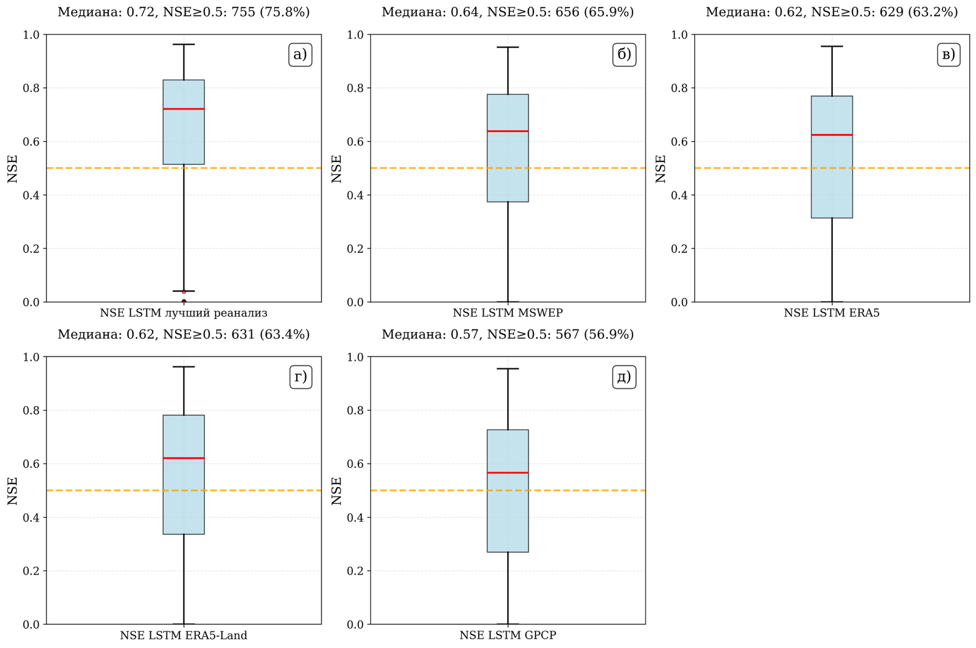

*Рисунок 2.15 – Распределение NSE для LSTM с использованием разных источников осадков*

Имея результаты моделирования для каждого отдельного поста, можно определить какой источник осадков подходит лучше (качество моделирования выше) для каждого отдельного бассейнового округа. Методика выбора источника осадков для определенного бассейнового округа основывается на статистическом анализе результатов моделирования для каждого поста внутри данного бассейнового округа. Цель методики — определить наиболее подходящий источник метеорологических данных, который обеспечит наилучшее моделирование речного стока, учитывая особенности региона и оценивая качество моделирования с использованием коэффициента NSE. Основная идея заключается в подсчёте числа постов, на которых один и тот же источник осадков обеспечивает лучший результат, и выборе этого источника, если он доминирует в данном бассейновом округе. Распределение постов, с указанием для них лучшего источника осадков приведено на рисунке 2.16

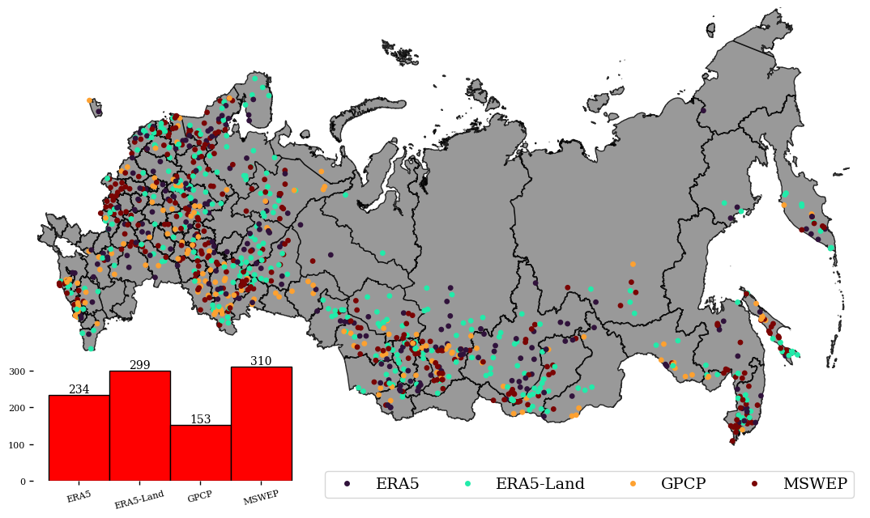

*Рисунок 2.16 – Пространственное распределение постов, для которых определённый источник осадков обеспечил наилучшее качество моделирования*

На первом этапе реализации методики собираются данные и проводится оценка качества моделирования для каждого поста наблюдений, находящегося в пределах определенного бассейнового округа. Используются различные источники данных об осадках, такие как MSWEP, ERA5, ERA5-Land и GPCP. После оценки качества моделирования для каждого поста определяется источник осадков, который показал наилучший результат. Таким образом, каждый пост получает метку, указывающую на наиболее подходящий источник осадков.

После этого производится подсчёт числа постов в каждом бассейновом округе, для которых один и тот же источник осадков оказался наилучшим. Если более 33% постов в бассейновом округе имеют один и тот же источник осадков как лучший, принимается решение использовать этот источник для всего бассейнового округа. Порог в 33% выбран с целью обеспечить достаточную уверенность в том, что данный источник данных стабильно обеспечивает лучшие результаты на значительной части территории и способен учитывать ключевые климатические и физико-географические особенности округа.

Если ни один источник осадков не оказался выбран, то постам, попадающим в БО нет возможности однозначно выбрать рекомендуемый набор. На рисунке 2.17 они отмечены в легенде «Неоднозначно».

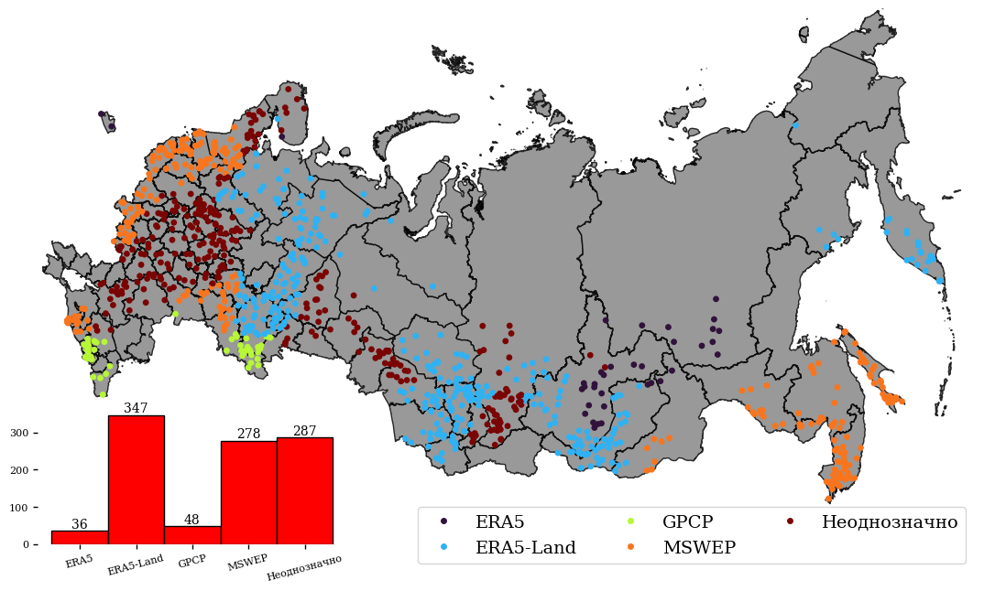

*Рисунок 2.17 – Лучшие источники осадков по Бассейновым округам*

Результаты анализа, представленные в виде карт и сводных оценок, демонстрируют, что ни один набор метеорологических данных не обеспечивает одинаково высокое качество моделирования модуля речного стока для всех бассейновых округов России. Различия в точности моделирования связаны с физико-географическими и климатическими особенностями отдельных регионов, а также с ограниченной способностью отдельных реанализов точно воспроизводить пространственную неоднородность осадков. Это подчёркивает необходимость адаптивного подхода к выбору метеорологических данных, учитывающего специфику каждого бассейна, поскольку использование единственного источника осадков не позволяет добиться приемлемого качества моделирования для всей территории страны.

Карта, показывающая пространственное распределение наилучших источников осадков, указывает на четкие региональные предпочтения. Реанализ ERA5-Land, например, лучше всего проявил себя в северных и северо-западных бассейновых округах, таких как Баренцево-Беломорский и Верхневолжский округа. Эти регионы характеризуются относительно холодным климатом со значительными снеговыми накоплениями зимой. Использование данных с высоким разрешением о поверхности земли, включая характеристики снежного покрова и влажности почвы, позволяет ERA5-Land точнее моделировать гидрологические процессы, характерные для холодного климата, такие как паводки, вызванные таянием снега.

Набор данных MSWEP показал лучшие результаты в нескольких других регионах, особенно на юге и востоке России. MSWEP объединяет несколько источников данных, включая наземные наблюдения, спутниковые измерения и реанализ, что помогает лучше воспроизводить пространственно-временную изменчивость осадков. В таких регионах, как Амурский БО, которые находятся под влиянием как континентальных, так и муссонных климатических паттернов, комплексные данные MSWEP обеспечивает более точное представление о высоко переменных осадках, что делает его хорошо подходящим для моделирования речного стока в данных областях.

Интересно отметить, что GPCP, с его более грубым пространственным разрешением, показал меньшую общую доминантность по сравнению с другими наборами данных, что, вероятно, объясняется его неспособностью захватывать мелкомасштабную изменчивость, необходимую для точного гидрологического моделирования во многих бассейновых округах. Тем не менее, GPCP может работать достаточно хорошо в бассейнах с менее сложной динамикой осадков, но его результаты уступают в регионах с выраженными орографическими эффектами и сезонными изменениями.

Набор данных ERA5, основанный на широком реанализе атмосферных условий, также показал хорошие результаты в некоторых регионах, но не столь последовательно, как ERA5-Land или MSWEP. Это свидетельствует о том, что несмотря на то, что атмосферный реанализ обеспечивает хорошее общее покрытие, более детализированное моделирование поверхности земли, предоставляемое ERA5-Land, может критически улучшить точность гидрологического моделирования.

Ансамблевый подход, сочетающий несколько наборов данных об осадках, последовательно превосходит моделирование на основе индивидуальных наборов, когда оценивается с использованием метрик, таких как коэффициент NSE. Это улучшение связано, прежде всего, с тем, что ансамбль способен минимизировать предвзятости и неопределенности, присущие каждому отдельному источнику данных об осадках. Интегрируя сильные стороны различных наборов, ансамбль лучше охватывает полный спектр динамики осадков в различных бассейновых округах.

Например, ансамбль может сочетать детализированную информацию о поверхности земли из ERA5-Land с широким охватом данных MSWEP, тем самым обеспечивая более надежное представление как локальных, так и региональных характеристик осадков. Это особенно полезно в бассейновых округах с разнообразными климатическими влияниями, таких как южные регионы России, где на климат влияют как континентальные, так и морские факторы. Таким образом, ансамблевый подход помогает сгладить предвзятости конкретных наборов данных об осадках и обеспечивает более надежные результаты моделирования речного стока.

Применение ансамблевых методов также полезно с точки зрения снижения ошибок, таких как RMSE, и улучшения коэффициентов корреляции, что свидетельствует о лучшем соответствии между моделируемыми и наблюдаемыми значениями стока. Эти улучшения подчеркивают способность ансамбля эффективно использовать различные источники данных, снижая вероятность крупных ошибок моделей, которые могут возникнуть при использовании только одного источника осадков.

Пространственный анализ производительности реанализов осадков по бассейновым округам России показывает, что ни один пространственный источник осадков не является универсально лучшим. Наоборот, наилучшие результаты модели речного стока, зависят от физико-географических и климатических характеристик региона. ERA5-Land хорошо работает в холодных регионах с важным вкладом таяния снега, в то время как комплексные данные MSWEP оказываются более эффективными в регионах со смешанными климатическими влияниями. Проект GPCP показывает сравнительно низкие результаты из-за ограничений разрешения, в то время как покрытие ERA5 часто уступает более детализированному реанализу ERA5-Land.

Использование ансамблевых моделей проявляет себя как особенно эффективный подход, который комбинирует сильные стороны отдельных моделей для улучшения общей точности моделирования речного стока. Этот подход особенно эффективен в регионах со сложными гидрологическими режимами, где отдельные модели могут испытывать трудности в полном охвате всех процессов. Способность ансамблевых методов минимизировать слабости моделей и максимизировать общую точность предсказания подчеркивает их важность для гидрологического моделирования в условиях разнообразных и сложных природных сред, характерных для бассейновых округов России.

## 2.4 Результаты моделирования стока с помощью различных моделей.

Сравнение результатов моделей проводилось с использованием метрик оценки качества, таких как коэффициент Нэша-Сатклифа (NSE), коэффициент Клинга-Гупты (KGE), среднеквадратическая ошибка (RMSE) и других показателей, которые позволяют оценить точность, устойчивость и применимость каждой из моделей для различных территорий. Особое внимание уделено тому, как каждая из моделей справляется с задачей воспроизведения стока в различных бассейновых округах, учитывая их физико-географические и климатические особенности.

Раздел посвящен выявлению сильных и слабых сторон каждой модели, а также определению наиболее подходящих методов для учета специфики различных территорий, что позволит в дальнейшем сделать обоснованные выводы о применимости тех или иных подходов к моделированию стока для различных условий.

На рисунке 2.18 представлены карты распределения значений NSE по гидрологическим постам и соответствующее медианное значение по речным бассейнам для шести моделей: (а) LSTM с выбором оптимального источника осадков, (б) случайный лес, (в) GR4J, (г) LSTM без физико-географических признаков, (д) HBV, (е) LSTM, обученная по каждому посту отдельно. Каждая модель демонстрирует различную пространственную структуру ошибок, отражающую как характеристики модели, так и чувствительность к климатическим и ландшафтным особенностям регионов.

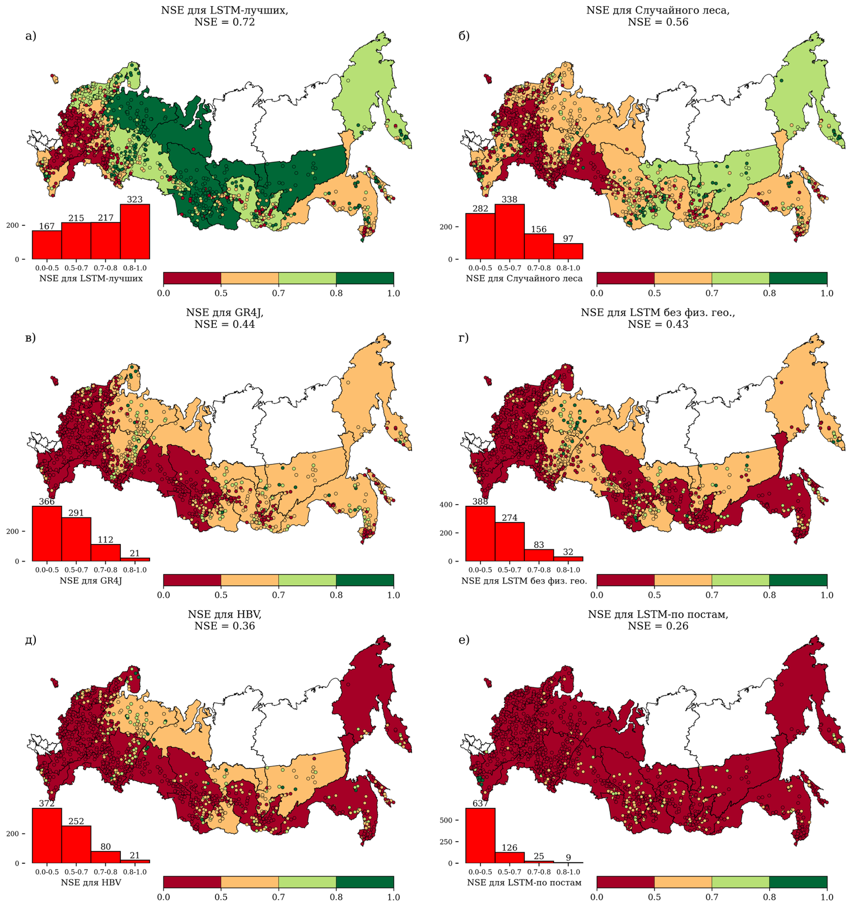

*Рисунок 2.18 – Результаты моделирования с помощью моделей, используемых в исследовании. Лучшие LSTM (а), Случайный лес (б), GR4J (в), LSTM без физ. гео. (г), HBV (д), LSTM по постам (е)*

На рисунке 2.18 для оценки пространственного распределения качества моделирования используется единая картографическая подложка, основанная на медианном значении коэффициента Нэша–Сатклифа (NSE) в пределах каждого бассейнового округа. Цветовая шкала соответствует градации, установленной в разделе 2.2 (табл. 2.1), и отражает уровни качества моделирования. Каждая точка на карте представляет гидрологический пост и окрашена в соответствии с индивидуальным значением NSE, рассчитанным по результатам моделирования. Фоновая окраска округов соответствует медианному значению NSE среди всех постов, расположенных в их пределах. В нижней левой части каждой карты приведена гистограмма распределения количества постов по интервалам качества, соответствующим принятой цветовой шкале.

На рисунке (2.18 a) отображены результаты для наилучшей конфигурации модели LSTM, которая продемонстрировала самые высокие значения NSE по всей территории, особенно в восточных регионах и в районах с относительно стабильными климатическими условиями. В этих регионах большая часть постов показала коэффициенты NSE> 0.8, что соответствует очень хорошей модели. Это объясняется тем, что LSTM с использованием всех доступных данных и физико-географических атрибутов эффективно учитывает пространственную изменчивость осадков и гидрологические особенности региона.

Рисунок (2.18 б) демонстрирует результаты модели случайного леса, которая показала хорошие и удовлетворительные результаты в некоторых регионах, особенно в северной и восточной частях России. Наибольшее количество постов с коэффициентом NSE в диапазоне от 0.5 до 0.8 наблюдается в этих регионах, что указывает на способность модели эффективно обрабатывать нелинейные взаимосвязи в данных и учитывать их для точного моделирования.

На рисунках (2.18 в) и (2.18 д) представлены результаты для концептуальных моделей GR4J и HBV соответственно. Обе модели характеризуются низкими значениями NSE в большинстве регионов, что свидетельствует о низкой точности моделирования (NSE <0.5) для значительной части постов. Эти модели показывают ограниченную способность учёта пространственной изменчивости осадков и других климатических факторов, что снижает их эффективность в сложных и неоднородных климатических условиях.

Рисунок (2.18 г) показывает результаты моделирования с помощью LSTM, обученной без учета физико-географических атрибутов. Отсутствие информации о географических характеристиках значительно снижает качество моделирования, что приводит к доминированию низких значений NSE (менее 0.5), особенно в центральных и южных регионах России. Модель не способна полноценно учитывать физико-географическую специфику, что и привело к снижению точности.

Рисунок (2.18 е) представляет результаты модели LSTM, обученной по отдельности для каждого поста наблюдений. Эта конфигурация показала самые низкие значения NSE, причем большинство постов имеют значения NSE ниже 0.5, что характеризует эту модель как «плохую» с точки зрения качества моделирования. Обучение по отдельности для каждого поста исключает возможность учета пространственных взаимосвязей, что отрицательно сказывается на способности модели к обобщению и, соответственно, на результатах моделирования.

Таким образом, рисунок наглядно иллюстрирует, что наилучшие результаты достигаются при использовании современных методов машинного обучения, таких как LSTM с использованием физико-географических атрибутов и ансамблевых подходов. Это подчеркивает важность учета пространственной изменчивости и климатической специфики для успешного моделирования речного стока на больших территориях с высокой климатической неоднородностью.

Для сравнения всех постов между собой и выбора лучших результатов моделирования для каждой используемой модели необходимы определенные предпосылки, которые обеспечивают объективность и полноту анализа. Основная цель данного сравнения заключается в выявлении наиболее эффективного подхода к моделированию речного стока для малых и средних рек России в различных бассейновых округах, учитывая физико-географические и климатические особенности каждой территории.

Во-первых, стоит учитывать разнообразие условий, характерных для различных бассейновых округов России. При моделировании стока необходимо учитывать региональные особенности формирования гидрологических процессов, обусловленные природно-климатическими различиями: в Сибири преобладают условия холодного и снежного климата, тогда как в европейской части России доминирует умеренный климат, что требует адаптации подходов к моделированию с учётом пространственного контекста. Разные бассейновые округа имеют свои особенности: в одних преобладают снеговые паводки, в других — основной сток приходится на сезонные осадки и интенсивные ливни. Эффективность модели во многом определяется её способностью адекватно воспроизводить именно те физические процессы, которые доминируют в конкретном регионе.

Во-вторых, предпосылкой является необходимость использования различных методов моделирования. В данном исследовании были применены концептуальные модели GR4J и HBV, а также несколько конфигураций нейронных сетей типа LSTM, включая ансамблевую модель LSTM, модель LSTM без использования физико-географических атрибутов и модель, обученную отдельно для каждого поста. Такое разнообразие моделей позволило провести не только оценку эффективности отдельных методов, но и выявить преимущества современных методов машинного обучения в сравнении с традиционными концептуальными подходами.

Следующей важной предпосылкой для анализа является использование общих метрик качества моделирования, таких как коэффициент NSE, коэффициент KGE, среднеквадратическая ошибка RMSE и другие показатели, которые дают возможность оценить точность, устойчивость и применимость каждой из моделей. Эти метрики позволяют объективно сравнивать результаты моделирования и выявлять сильные и слабые стороны каждой модели.

Кроме того, в исследовании учитывались физико-географические атрибуты, такие как доля лесов, площадь водосбора, тип почв, доля урбанизированных территорий и другие характеристики, что позволило оценить влияние этих факторов на качество моделирования. Физико-географические особенности напрямую влияют на процессы стока, и модели, способные эффективно интегрировать эту информацию, показывают наилучшие результаты.

Также стоит учитывать важность применения ансамблевого подхода для уменьшения неопределенности и увеличения точности моделирования. Ансамблевые методы позволяют объединить информацию из различных источников данных и нивелировать ошибки отдельных моделей, что обеспечивает более стабильные и точные результаты.

Таким образом, предпосылки для сравнения всех постов между собой и выбора лучших результатов моделирования включают учет разнообразия климатических и физических условий различных бассейнов, использование нескольких различных моделей для расширенного анализа, применение общих метрик для объективного сравнения, использование физико-географических атрибутов для повышения точности моделирования и использование ансамблевого подхода для уменьшения неопределенности. Эти предпосылки позволили обеспечить комплексный и всеобъемлющий подход к анализу эффективности различных моделей и их применимости для моделирования речного стока на территории России.

На рисунке 2.19 приводится результат моделирования с помощью различных моделей для территории Российской Федерации. Для каждого поста проводилось сравнение каждой модели, использованной в исследовании, и выбиралась лучшая модель, для каждого конкретного пункта.

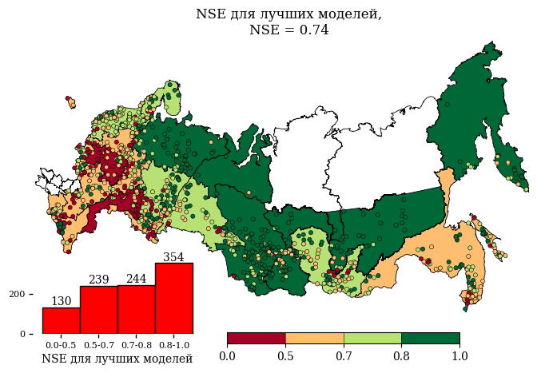

*Рисунок 2.19 – Результаты моделирования с помощью модельно-ансамблевого подхода*

На рисунке 2.19 для оценки пространственного распределения качества моделирования используется единая картографическая подложка, основанная на медианном значении коэффициента Нэша–Сатклифа (NSE) в пределах каждого бассейнового округа. Цветовая шкала соответствует градации, установленной в разделе 2.2 (табл. 2.1), и отражает уровни качества моделирования. Каждая точка на карте представляет гидрологический пост и окрашена в соответствии с индивидуальным значением NSE, рассчитанным по результатам моделирования. Фоновая окраска округов соответствует медианному значению NSE среди всех постов, расположенных в их пределах. В нижней левой части карты приведена гистограмма распределения количества постов по интервалам качества, соответствующим принятой цветовой шкале.

При использовании различных моделей в разных регионах удаётся достичь лучших результатов, чем при применении единой модели на всех постах, по ряду причин, связанных с особенностями каждого бассейнового округа, их физико-географическими характеристиками, особенностями работы моделей и климатическим режимом.

В таблице 2.10 представлены агрегированные метрики качества моделирования речного стока, полученные при условии использования на каждом посту модели, обеспечивающей наилучшее значение NSE. Такой подход позволяет оценить верхнюю границу потенциала существующих моделей при условии их адаптивного применения к конкретным условиям водосбора. В результате достигается медианное значение коэффициента Нэша–Сатклифа (NSE) равное 0.74 и значение коэффициента Клинга-Гупты (KGE) — 0.71. Высокое значение коэффициента корреляции (r = 0.89) свидетельствует о точном воспроизведении динамики стока. Ошибки масштаба и амплитуды (α = 1.13; β = 1.02) минимальны, а среднеквадратичная ошибка (RMSE = 0.37) и отклонение (Δ = –16.79%) находятся на наименьших уровнях по сравнению с другими группами моделей, представленных ранее.

Таблица 2.10 – Медианные метрики качества моделирования с помощью различных моделей на территории Российской Федерации.

|  |  |  |  |  |  |  |  |
| --- | --- | --- | --- | --- | --- | --- | --- |
| Модель | NSE | KGE | r | alpha | beta | RMSE | delta |
| Лучшие модели стока | 0.74 | 0.71 | 0.89 | 1.13 | 1.02 | 0.37 | -16.79 |

Распределение значений NSE, показанное на рисунке 2.20, подтверждает высокую эффективность адаптивного подхода. Медианное значение составляет 0.74, а доля постов с NSE ≥ 0.5 достигает 84.2%, что является наивысшим результатом среди всех рассмотренных в работе конфигураций. График в форме ящика с усами демонстрирует компактное распределение с высокой концентрацией значений в диапазоне от 0.6 до 0.9 и малым числом выбросов, представленных в нижнем хвосте. Это указывает на устойчивую производительность адаптивного подхода по всей территории Российской Федерации.

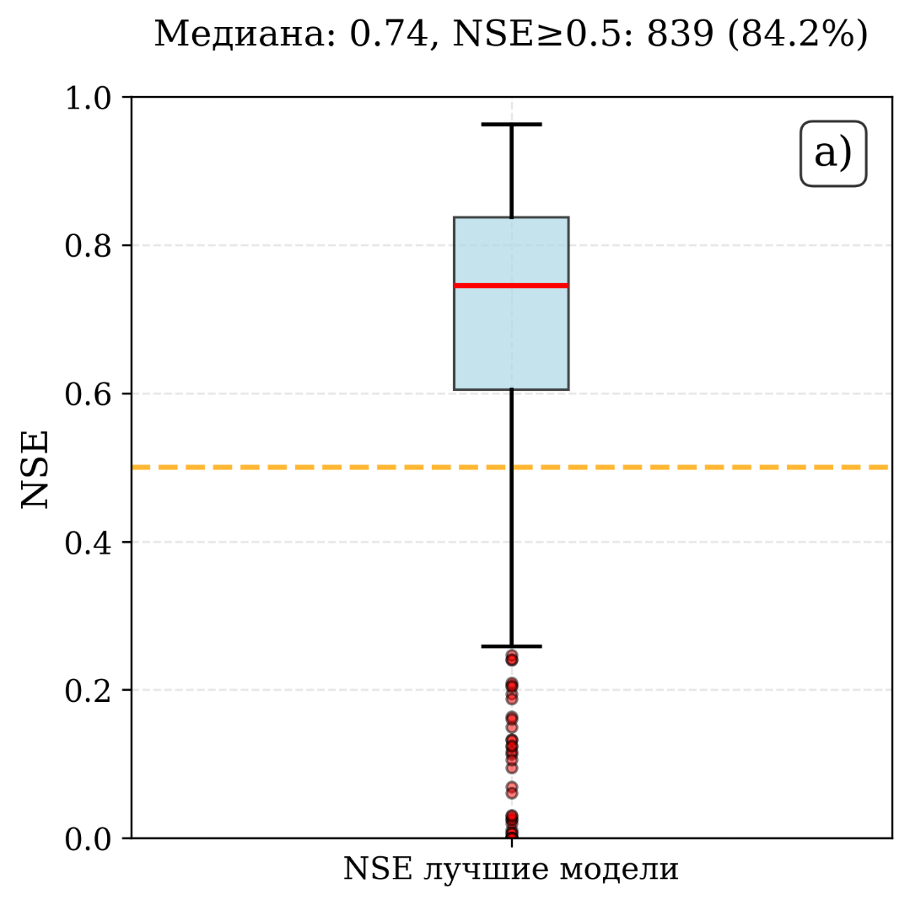

*Рисунок 2.20 – Распределение NSE при использовании лучших моделей для каждого поста*

Обобщённые результаты по всем постам для выбора лучших моделей стока показали высокие значения метрик: NSE = 0.74, KGE = 0.71, коэффициент корреляции r = 0.89, что указывает на высокую степень согласования между моделируемыми и наблюдаемыми значениями. Значения и , близкие к единице, также указывают на хорошее соответствие масштабов и средних значений потоков стока. RMSE = 0.37 и отрицательное значение (-16.79) также свидетельствуют о стабильных и точных результатах моделирования.

Применение различных моделей на разных постах обусловлено тем, что каждый бассейновый округ имеет уникальные физико-географические и климатические характеристики, которые сильно влияют на процессы формирования и перераспределения стока. Например, для крупных БО, таких как Двинско-Печорский и Ленский, характерны разнообразные ландшафты, наличие множества лесов и болот, разнообразие почвенных типов, что создаёт высокую пространственную неоднородность. В таких условиях модели, учитывающие физико-географические атрибуты, как региональная LSTM, позволяют достичь наилучших результатов, так как они способны учитывать пространственные зависимости и сложные взаимосвязи между факторами, влияющими на водный баланс.

В то же время в некоторых регионах, например, на Дальнем Востоке и в бассейне Амура, модель случайного леса продемонстрировала высокие результаты за счёт своей способности выявлять сложные нелинейные зависимости, которые не описываются «средним режимом». Этот регион характеризуется высокой изменчивостью осадков и разнообразием климатических условий, и случайный лес справляется с такими сложностями благодаря своей гибкости и способности обучаться на разнообразных данных.

Модель HBV и модель GR4J оказались полезными в регионах с относительно стабильными климатическими условиями и умеренной гидрологической активностью, таких как Балтийский и Верхневолжский БО. Эти регионы обладают менее выраженными изменениями рельефа и относительно стабильными гидрологическими условиями, что позволяет концептуальным моделям, таким как GR4J, справляться с задачами моделирования стока с удовлетворительным уровнем точности.

Таким образом, использование ансамбля моделей, каждая из которых адаптирована к условиям определённого региона, позволяет максимально эффективно учитывать физико-географические и климатические особенности, которые иначе могли бы быть упущены при использовании одной модели на всех постах. Это подтверждается улучшенными значениями метрик NSE и KGE для ансамблевых подходов, так как они позволяют учесть специфику каждого отдельного бассейнового округа. В конечном счёте гибкость в выборе модели, соответствующей уникальным условиям конкретного региона, приводит к улучшению общей точности моделирования речного стока на всей территории России – рисунок 2.21.

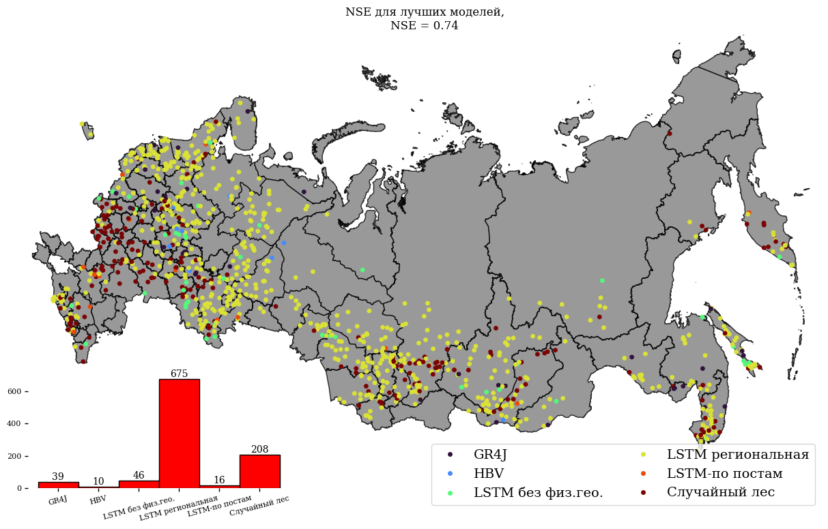

*Рисунок 2.21 – Результаты моделирования с помощью модельно-ансамблевого – распределение по типу лучшей модели*

Региональная модель LSTM, несмотря на «хорошие» результаты метрик в некоторых регионах, имеет свои ограничения.

На западе России, где сложная сеть рек, озёр и пойменных территорий, а также высокий уровень урбанизации, LSTM сталкивается с трудностями. Здесь присутствуют множества мелких бассейнов и притоков, что требует более детализированного подхода, чем может предложить единая региональная модель. Сложная урбанизация и интенсивное землепользование также снижают её точность, так как модель не всегда способна адекватно учесть антропогенные воздействия.

Модель случайного леса показала слабые результаты на значительных территориях западной и центральной части России. Это может быть связано с её склонностью переобучаться на сложных данных, что снижает её способность эффективно учитывать влияние большого количества мелких рек и водотоков в условиях выраженной неоднородности рельефа.

Модель GR4J демонстрировала наибольшие недостатки в северных и восточных регионах страны, особенно в условиях многолетнемёрзлых грунтов и сложного гидрологического режима. Основная проблема модели заключается в её простой структуре, что не позволяет ей адекватно учитывать весь спектр факторов, влияющих на сток, таких как сезонное таяние снега и воздействие вечной мерзлоты.

Модель HBV показала низкие результаты во многих регионах, особенно в восточной части России, что связано с её слабой адаптацией к условиям с высокой межгодовой изменчивостью осадков.

LSTM без учёта физико-географических характеристик показала значительные недостатки во всех регионах, особенно на юге и западе страны, где разнообразие природных условий и интенсивное землепользование требуют большего внимания к деталям. Эта конфигурация модели не способна адекватно учитывать сложные пространственные зависимости и взаимодействие между характеристиками бассейнов, что приводит к снижению качества моделирования, особенно в условиях с выраженным антропогенным воздействием.

Модель LSTM, обученная по отдельным постам оказалась неспособной обобщать данные на большом пространственном масштабе.

Таким образом, каждая из рассмотренных моделей имеет ограничения, связанные с особенностями региональных условий. Эти ограничения обусловлены как структурой самих моделей, так и их способностью учитывать разнообразие природных факторов, включая климат, рельеф, тип водосбора и режим стока. В этой связи особый интерес представляет использование регионально обученной модели LSTM, в которой параметры нейросети подбираются на объединённой выборке данных, охватывающей множество водосборов. Такая модель позволяет выявить универсальные временные закономерности, характерные для широкого спектра климатических и физико-географических условий. При этом она не требует калибровки на каждом посту отдельно, что существенно расширяет её применимость. Однако отсутствие индивидуализации по водосборам делает необходимым дополнительный анализ качества моделирования в разных регионах. В итоге выбор оптимальной модели должен осуществляться с учётом региональной специфики, и может включать как концептуальные и статистические подходы, так и глубокое обучение, использующее ансамбли или гибридные схемы.

На рисунке 2.22 представлено распределения моделей по их применимости в различных бассейновых округах. Как и в подходе с источником данных об осадках, здесь лучшей выбиралась та модель, которая демонстрировала лучший результат для 33% постов в бассейновом округе.

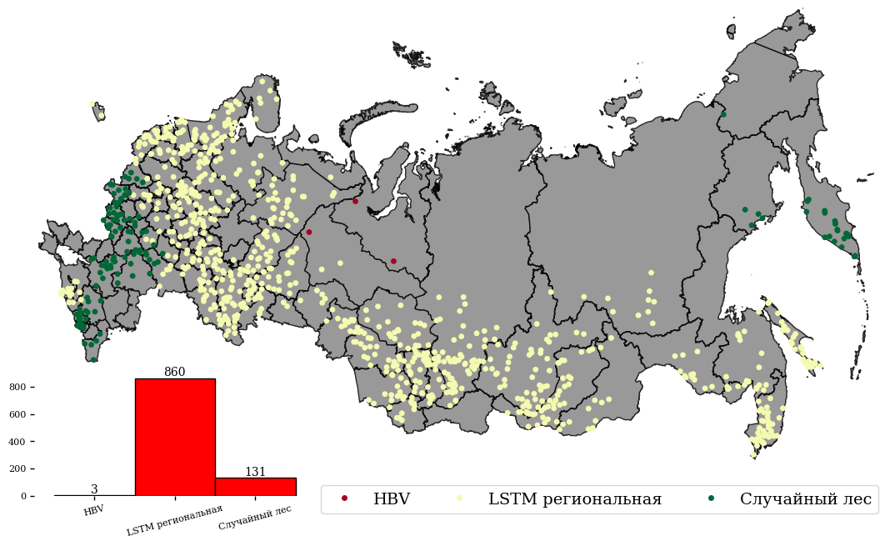

*Рисунок 2.22 – Распределение лучших моделей для каждого бассейнового округа*

Видно, что наибольшее количество постов, где была получена наилучшая точность моделирования, связано с использованием региональной модели LSTM (отмечены жёлтым цветом) — таких постов насчитывается 860.

Это подтверждает высокую способность LSTM учитывать разнообразие климатических и физико-географических условий по всей территории страны, что особенно важно для моделирования малых и средних рек. Региональная LSTM эффективно справляется с задачей моделирования стока в большинстве водосборов малых и средних рек России, так как она учитывает не только гидрометеорологические данные, но и физико-географические особенности, что позволяет ей более точно предсказывать изменения стока.

Модель случайного леса (отмечена зелёным цветом) оказалась эффективной на 131 посту, преимущественно в восточных регионах и на Дальнем Востоке, а также в нескольких районах Западной России. Эта модель лучше всего справляется в условиях сложных нелинейных зависимостей между характеристиками ландшафта, почвами и климатическими показателями, что особенно актуально для разнообразных и динамичных регионов с высокой степенью изменчивости осадков и неоднородностью территорий.

Концептуальные модели (в частности модель HBV) показала наилучшие результаты только на трёх постах, находящихся в Верхнеобском бассейновом округе. Модель GR4J не оказалось представлена ни в одном из бассейновых округов.

Основное преимущество модели LSTM по сравнению с другими моделями заключается в её способности обучаться на пространственных данных и использовать информацию о физико-географических особенностях регионов, таких как рельеф, типы почв, озёрность, доля лесов, и другие атрибуты.

Это делает её универсальным решением для широкого спектра гидрологических условий и бассейновых округов, что особенно важно для большой и климатически разнообразной территории России. Модель случайного леса, в свою очередь, эффективно справляется с задачами, где требуется учесть сложные, нелинейные взаимосвязи между переменными, а её результаты в восточной части России демонстрируют преимущество в таких условиях. Концептуальные модели в большинстве случаев не смогли показать удовлетворительных результатов, что объясняется их ограниченными возможностями адаптации на больших территориях.

### 2.4.1 Моделирование по БО

На основе представленной таблицы 2.11 можно сделать вывод, что качество моделирования значительно варьируется в зависимости от бассейновых округов России, что отражает способность каждой модели справляться с уникальными гидрологическими особенностями и региональными сложностями. Ниже приведён подробный анализ распределения качества моделей и возможных причин их производительности.

Таблица 2.11 – Результаты моделирования по бассейновым округам

|  |  |  |  |  |  |  |  |
| --- | --- | --- | --- | --- | --- | --- | --- |
| Бассейновый округ | LSTM-лучшие | Случайный лес | GR4J | LSTM без физ. гео. | HBV | LSTM-по постам | Количество постов |
| Двинско-Печорский | **0.85** | 0.62 | 0.66 | 0.70 | 0.66 | 0.27 | 56 |
| Балтийский | **0.72** | 0.51 | 0.44 | 0.35 | 0.45 | 0.20 | 88 |
| Ангаро-Байкальский | **0.75** | 0.63 | 0.56 | 0.43 | 0.49 | 0.38 | 78 |
| Баренцево-Беломорский | **0.80** | 0.60 | 0.52 | 0.44 | 0.44 | 0.34 | 25 |
| Амурский | **0.69** | 0.56 | 0.56 | 0.47 | 0.46 | 0.24 | 113 |
| Ленский. обрез | **0.82** | 0.78 | 0.63 | 0.54 | 0.61 | 0.43 | 35 |
| Нижневолжский | **0.29** | -0.01 | -0.96 | -0.15 | -2.16 | -0.05 | 32 |
| Камский | **0.78** | 0.53 | 0.56 | 0.57 | 0.43 | 0.25 | 76 |
| Иртышский | **0.76** | 0.47 | 0.16 | 0.52 | 0.04 | 0.28 | 51 |
| Енисейский. обрез | **0.80** | 0.72 | 0.56 | 0.58 | 0.54 | 0.39 | 53 |
| Донской | 0.27 | **0.58** | -0.83 | -0.44 | -1.66 | -0.15 | 55 |
| Западно-Каспийский | 0.62 | **0.63** | 0.29 | -0.29 | 0.20 | 0.40 | 22 |
| Днепровский | 0.33 | **0.49** | -1.03 | 0.15 | -0.99 | -0.26 | 28 |
| Уральский | **0.55** | -0.17 | -0.08 | 0.26 | 0.18 | 0.29 | 26 |
| Кубанский | **0.64** | 0.54 | 0.37 | 0.33 | 0.27 | 0.17 | 17 |
| Верхневолжский | **0.54** | 0.28 | 0.43 | 0.36 | 0.29 | 0.03 | 73 |
| Окский | **0.40** | 0.23 | -0.22 | 0.22 | -0.29 | -0.08 | 28 |
| Анадыро-Колымский | 0.76 | **0.76** | 0.53 | 0.54 | 0.47 | 0.41 | 26 |
| Нижнеобский | **0.83** | 0.69 | 0.57 | 0.60 | 0.51 | 0.35 | 3 |
| Верхнеобский | **0.85** | 0.67 | 0.42 | 0.49 | 0.37 | 0.44 | 107 |
| Калининград | **0.58** | -0.31 | -0.22 | 0.10 | -0.31 | -0.15 | 2 |

В Двинско-Печорском БО модель LSTM показала наилучшие результаты, достигнув значения NSE 0.85. Это заметно лучше по сравнению с концептуальными гидрологическими моделями, такими как GR4J и HBV, а также альтернативами машинного обучения, такими как случайный лес. Высокая производительность LSTM в этом БО может быть объяснена относительно стабильным гидрологическим режимом, в котором важную роль играют снеговое питание и устойчивое сезонное выпадение осадков, что хорошо улавливается моделями LSTM, способными эффективно изучать временные зависимости.

Аналогично, в Ангаро-Байкальском и Баренцево-Беломорском БО модели LSTM превзошли другие, с показателями NSE 0.75 и 0.80 соответственно. Высокая точность моделей LSTM в этих регионах может быть объяснена умеренной сложностью условий стока, где интеграция разнообразных, но предсказуемых метеорологических условий хорошо подходит для возможностей памяти LSTM. Модель случайного леса также показала довольно хорошие результаты в этих БО, однако несколько уступает LSTM, что указывает на её неспособность полностью учесть временные вариации, которые LSTM обрабатывает более эффективно.

Для Балтийского БО все модели показали умеренные результаты, при этом модель LSTM достигла NSE 0.72. Случайный лес и концептуальные модели, такие как GR4J и HBV, показали более низкие значения, около 0.44–0.51 соответственно. Умеренные успехи LSTM здесь объясняются тем, что хотя она и захватывает некоторые шаблоны эффективно, но влияние человеческой деятельности и разнообразные климатические факторы вносят шум, ограничивающий точность модели.

Бассейн реки Неман (Калининград) выделяется низкими значениями NSE для всех моделей, при этом LSTM достигла лишь 0.58. Сложное влияние Балтийского моря, изменчивые климатические условия и значительное влияние человека создают дополнительные сложности, что ограничивает способность как моделей, основанных на данных, так и концептуальных моделей давать точные предсказания.

Для Амурского и Ленского БО LSTM также продемонстрировала высокую точность, показав значения 0.69 и 0.82 соответственно. Ленский БО особенно выигрывает от комбинации снегового питания и крупных масштабов водосбора, что обеспечивает последовательные тренировочные данные, которые модели LSTM хорошо используют. Случайный лес, в свою очередь, показал высокую точность в Ленском БО (NSE 0.78), что объясняется более простой пространственной вариабельностью, подходящей для ансамблевых методов деревьев.

В Нижневолжском и ДонскомБО все модели, особенно концептуальные, такие как GR4J и HBV, демонстрируют одну из самых низких производительностей со значениями NSE ниже нуля, что указывает на крайне низкое качество моделирования стока. Это может быть связано с высокой изменчивостью климатических входных данных, значительными антропогенными влияниями (например, орошение, водохранилища) и разнообразными сезонными компонентами стока. Модели LSTM также испытывают трудности в этих регионах, но в меньшей степени, что подчеркивает сложность моделирования в условиях значительных изменений и динамичных регионов.

Для Камского и Иртышского БО демонстрируются хорошие результаты для моделей LSTM, с NSE на уровне 0.78 и 0.76. Эти бассейны характеризуются смешанным влиянием осадков и снегового питания, которое модели LSTM могут улавливать благодаря способности изучать сложные временные шаблоны. В этих случаях интеграция физико-географической информации добавляет значительную ценность, что видно по небольшому снижению точности при исключении этих признаков.

В Днепровском и Западно-Каспийском БО относительно низкие результаты среди всех моделей, при этом значения NSE для LSTM составляют 0.33 и 0.62 соответственно. Разнообразие осадков и смешанное влияние на гидрологию, включающее как снеговое, так и дождевое питание, добавляют сложности моделированию. Модели GR4J и HBV показали слабые результаты, возможно, из-за их ограниченной адаптивности к смешанным и нестабильным гидрологическим режимам.

По Анадыро-Колымскому и Верхнеобскому БО демонстрируются хорошие результаты для всех конфигураций LSTM, при этом для Анадыро-Колымский БО были получены «отличные» результаты как для LSTM (NSE 0.76), так и для случайного леса (NSE 0.76). Это говорит о том, что данные бассейны, характеризующиеся преимущественно снеговым питанием и стабильными климатическими условиями, обеспечивают необходимую согласованность, в которой особенно хорошо работают модели, основанные на данных. Верхнеобский БО также отличается стабильными условиями, при этом LSTM достигла высокого значения NSE (0.85), что свидетельствует о способности модели точно улавливать предсказуемые сезонные шаблоны.

В Верхневолжском и Окском БО смешанные результаты с умеренной точностью для LSTM (0.54 и 0.40), в то время как другие модели показывают более низкие результаты. Это указывает на сложный гидрологический режим, возможно, с резкими переходами между снеговым и дождевым питанием и разнообразными землепользованиями. Модели LSTM частично захватывают эти влияния, однако точность ограничена, вероятно, из-за сложности и отсутствия устойчивых сезонных шаблонов.

В целом, модели LSTM с физико-географическими входными данными в большинстве случаев превосходят другие модели, особенно в БО, где преобладают стабильные гидрологические условия, такие как Двинско-Печорский, Ангаро-Байкальский и Ленский. В то же время, в БО со значительным антропогенным воздействием или смешанными климатическими влияниями, такими как Донской, Нижневолжский и Балтийский (в частности, бассейн реки Неман), точность значительно ниже для всех моделей. Это говорит о том, что подход LSTM выигрывает от временной стабильности, и для лучшей адаптации к регионам с более сложными или непредсказуемыми гидрологическими режимами потребуется дополнительная разработка признаков или комбинированные подходы моделирования.

### 2.4.1 Моделирование по водосборам различных площадей

Результаты моделирования с использованием модели LSTM чётко показывают, что качество предсказаний возрастает с увеличением площади водосбора (таблица 2.12), что подтверждается увеличением медианных значений NSE. Этот рост напрямую связан с тем, как физико-географические и климатические особенности каждого бассейна влияют на процессы формирования стока.

Таблица 2.12 – Зависимость качества моделирования от площади водосбора

|  |  |  |  |  |  |  |
| --- | --- | --- | --- | --- | --- | --- |
|  | Постов в категории | NSE медиана | NSE <0.5 | NSE <0 | NSE> 0.5 | NSE удовл., % |
| <100 км2 | 22 | 0.60 | 8 | 1 | 14 | 63.6% |
| 100 км2 - 2 000 км2 | 488 | 0.67 | 136 | 32 | 352 | 72.1% |
| 2 000 км2- 10 000 км2 | 307 | 0.75 | 73 | 28 | 234 | 76.2% |
| 10 000 км2- 50 000 км2 | 179 | 0.82 | 24 | 13 | 155 | 86.6% |

Для водосборов с площадью от 10.000 до 50.000 км², наблюдается наилучшее качество моделирования. Медианное значение NSE для них достигает 0.82, что свидетельствует о высокой точности предсказаний. Это объясняется тем, что в таких водосборах накапливаются и интегрируются множество различных гидрологических процессов на большой территории, что способствует сглаживанию локальных колебаний и делает данные более однородными.

В результате водосборы, в этом диапазоне площадей, оказываются менее подвержены влиянию кратковременных аномалий, таких как экстремальные осадки или антропогенные воздействия, так как эти эффекты усредняются на больших масштабах. Это делает условия для модели LSTM более предсказуемыми и позволяет лучше выявлять устойчивые закономерности и учитывать сезонные изменения.

В противоположность этому, для водосборов с площадью менее 100 км² наблюдается более низкое качество моделирования. Медианное значение NSE для этой категории составляет 0.60, что указывает на значительные сложности в моделировании стока. На малых водосборах процессы сильно зависят от локальных факторов, таких как резкие изменения в количестве осадков или антропогенные вмешательства (например, орошение или работа водохранилищ). Такая высокая чувствительность к локальным воздействиям приводит к увеличению вариабельности, что затрудняет задачу модели LSTM по выявлению стабильных закономерностей. В результате предсказания становятся менее точными, и значительная часть водосборов демонстрирует неудовлетворительные результаты.

Водосборы, занимающие площадь от 2.000 до 10.000 км², показывают промежуточные результаты с медианным значением NSE 0.75. В этих бассейнах качество модели улучшается по сравнению с водосборами <100 км2, так как частично сглаживаются локальные воздействия, и данные становятся более стабильными. Однако влияние разнообразных факторов ещё велико, что создаёт определённые сложности для модели в плане точности предсказаний. Несмотря на улучшение, существует необходимость адаптации модели к различным условиям, которые характеризуют средние по размеру водосборы.

Таким образом, по мере увеличения размера водосбора качество моделирования с использованием модели LSTM возрастает, что отражается в росте значений NSE. Водосборы в диапазонах площадей от 10.000 до 50.000 км2 обеспечивают более однородные и предсказуемые условия для моделирования, что способствует успешной работе модели. В то же время водосборы, чья площадь <100 км2, остаются сложными для моделирования из-за их высокой чувствительности к локальным и кратковременным изменениям. Водосборы в диапазоне площадей от 2.000 до 10.000 км2 представляют собой переходную категорию, где модели демонстрируют результаты, существенно зависящие от комбинации природных и антропогенных факторов, что требует дальнейшей оптимизации подходов к моделированию.

### 2.4.1 Моделирование по гидрологическим кластерам

Осадки играют важнейшую роль в моделировании стока, и их влияние на точность моделирования весьма значительно, особенно в контексте гидрологических кластеров, выделенных в главе 1.5.2, которые рассматриваются в таблице 2.13. Особенности типов осадков, их распределение во времени и интенсивность являются ключевыми факторами, которые определяют, насколько хорошо модель LSTM сможет предсказать гидрологическую динамику водосбора.

Таблица 2.13 – Распределение качества моделирования в зависимости от принадлежности к гидрологическим кластерам.

|  |  |  |  |  |  |  |
| --- | --- | --- | --- | --- | --- | --- |
|  | Постов в кластере | NSE медиана | NSE < 0.5 | NSE < 0 | NSE > 0.5 | NSE удовл., % |
| Кластер 1 | 171 | 0.76 | 40 | 19 | 131 | 76.6% |
| Кластер 2 | 113 | 0.69 | 21 | 3 | 92 | 81.4% |
| Кластер 3 | 139 | 0.83 | 11 | 2 | 128 | 92.1% |
| Кластер 4 | 156 | 0.71 | 31 | 6 | 124 | 79.5% |
| Кластер 5 | 26 | 0.76 | 2 | 0 | 24 | 92.3% |
| Кластер 6 | 60 | 0.81 | 8 | 1 | 52 | 86.7% |
| Кластер 7 | 102 | 0.78 | 14 | 1 | 88 | 86.3% |
| Кластер 8 | 107 | 0.41 | 62 | 25 | 45 | 42.1% |
| Кластер 9 | 122 | 0.60 | 51 | 17 | 71 | 58.2% |

Кластер 1 (северо-восток ЕТР и Урал) характеризуется высоким качеством воспроизведения стока: медиана NSE = 0,76, доля удовлетворительных случаев (NSE ≥ 0,5) — 76,6 % (131 из 171), при 40 постах с NSE <0,5 и 19 отрицательных. Сочетание снегового и дождевого питания при умеренно выраженном весеннем половодье и повторяемых тёплосезонных паводках в целом задаёт детерминированную сезонную структуру, что поддерживает высокие метрики. Эпизоды снижения качества связаны с фазовыми и амплитудными ошибками на фоне конвективных осадков и орографически усиленных ливней в Уральских районах.

Кластер 2 (юг Дальнего Востока и Приморье) демонстрирует хорошую воспроизводимость при медиане NSE = 0,69 и 81,4 % удовлетворительных случаев (92 из 113), при этом 21 пост имеет NSE <0,5 и 3 — отрицательный. Муссонный режим с выраженными летне-осенними дождевыми паводками воспроизводится устойчиво, однако высокая межгодовая изменчивость траекторий циклонов/тайфунов и частые зимние оттепели увеличивают вероятность фазовых смещений и недооценки пиков, что объясняет долю низких NSE.

Кластер 3 (Западная и Средняя Сибирь) демонстрирует наилучшие показатели: медиана NSE = 0,83; 92,1 % удовлетворительных (128 из 139); лишь 11 постов с NSE <0,5 и 2 отрицательных. Чётко выраженное снеговое питание, длительная сезонная «память» бассейнов и устойчивая межень обеспечивают высокую предсказуемость формы гидрографа и малую чувствительность к ошибкам входных осадков, что и приводит к высоким метрикам.

Кластер 4 (север ЕТР: Карелия, Архангельская обл., юг Мурмана, север Коми) показывает стабильное качество: медиана NSE = 0,71; 79,5 % удовлетворительных (124 из 156); 31 пост с NSE < 0,5 и 6 — отрицательных. Преобладание лесистых ландшафтов, снегового питания и продолжительной летне-осенней межени сглаживает гидрограф и уменьшает фазовые ошибки. Единичные провалы связаны с локальными дождевыми паводками тёплого сезона и пространственной неоднородностью осадков.

Кластер 5 (Камчатка, Сахалин, юг Магаданской области) при небольшом числе постов демонстрирует высокий уровень качества: медиана NSE = 0,76; 92,3 % удовлетворительных (24 из 26); всего 2 поста с NSE <0,5, отрицательных нет. Несмотря на резкие муссонные паводки, выраженность сезонного цикла и слабая антропогенная трансформация русловой сети обеспечивают хорошее согласование амплитуды и фаз пиков; вместе с тем ограниченная выборка предполагает осторожность в обобщениях.

Кластер 6 (юг Западной Сибири и Предуралье) имеет медиану NSE = 0,81 и 86,7 % удовлетворительных случаев (52 из 60), при 8 постах с NSE <0,5 и 1 отрицательном. Смешанный тип питания с продолжительными подъёмами уровня сочетается с заметной «инерцией» системы (почвенно-грунтовое и пойменное хранение), что стабилизирует гидрограф и снижает чувствительность к погрешностям осадков. Единичные неудачи связаны с эпизодами интенсивных ливней и локальными водохозяйственными воздействиями.

Кластер 7 (центральная и южная Восточная Сибирь, в т. ч. Якутия) демонстрирует высокое качество: медиана NSE = 0,78; 86,3 % удовлетворительных (88 из 102); 14 постов с NSE <0,5 и 1 — отрицательный. Резко континентальный режим с кратким, но мощным половодьем и продолжительной меженью обеспечивает детерминированную сезонность. Снижение метрик наблюдается главным образом в связи с процессами ледовых заторов и внутригодовых аномалиях (оттепели, дождь на снег), которые не описываются метеорологическими параметрами напрямую.

Кластер 8 (юг ЕТР: Нижнее Поволжье, Предкавказье, нижний Дон) отличается методически низкими результатами: медиана NSE = 0,41; лишь 42,1 % удовлетворительных (45 из 107); 62 поста с NSE <0,5, из них 25 — отрицательных. Совместное действие двух сопоставимых по значимости механизмов (весеннее снеговое половодье и мощные летне-осенние дождевые паводки), высокая доля конвективных осадков и распространённость водохозяйственного регулирования/орошения приводят к несогласованности фаз и амплитуд пиков, что системно снижает качество.

Кластер 9 (Центральная и северо-восточная ЕТР: Верхняя Волга, Вятка, Кама, частично Урал) показывает умеренные метрики: медиана NSE = 0,60; 58,2 % удовлетворительных (71 из 122), при 51 посте с NSE <0,5 и 17 отрицательных. Несмотря на доминирование снегового питания и чёткое весеннее половодье, качество сдерживается неоднородностью размеров водосборов и значимым влиянием водохранилищ каскада Волги-Камы и регулирующих сооружений на Каме/Урале, что вносит внесезонные возмущения и размывает естественную сезонную структуру гидрографа.

Общие особенности анализа показывают, что стабильность гидрологического режима и простота структуры питания водных объектов напрямую способствуют улучшению результатов моделирования. В регионах с муссонным влиянием или высокой степенью урбанизации, качество результатов модели ухудшается, что требует использования дополнительных данных и специализированных подходов для достижения высоких результатов модели.

### 2.4.2 Моделирование по географическим кластерам

Анализ по кластерам, выделенным по физико-географическим характеристикам в разделе 1.5.1, позволяет оценить влияние природных факторов на результаты моделирования гидрологического режима ими обусловленного. В таблице 2.14 приведены оценки медианные оценки NSE по каждому из географических кластеров.

Таблица 2.14 – Распределение качества моделирования в зависимости от принадлежности к географическим кластерам.

|  |  |  |  |  |  |  |
| --- | --- | --- | --- | --- | --- | --- |
|  | Постов в кластере | NSE медиана | NSE <0.5 | NSE <0 | NSE> 0.5 | NSE удовл., % |
| Кластер 1 | 213 | 0.72 | 44 | 6 | 169 | 79.3% |
| Кластер 2 | 145 | 0.82 | 6 | 0 | 139 | 95.9% |
| Кластер 3 | 34 | 0.68 | 10 | 3 | 24 | 70.6% |
| Кластер 4 | 174 | 0.43 | 102 | 41 | 72 | 41.4% |
| Кластер 5 | 66 | 0.67 | 15 | 1 | 51 | 77.3% |
| Кластер 6 | 215 | 0.78 | 27 | 5 | 188 | 87.4% |
| Кластер 7 | 52 | 0.71 | 7 | 1 | 45 | 86.5% |
| Кластер 8 | 34 | -0.05 | 28 | 17 | 6 | 17.6% |
| Кластер 9 | 63 | 0.84 | 2 | 0 | 61 | 96.8% |

Кластер 1 демонстрирует высокое качество моделирования (медиана NSE = 0,72; 79,3 % водомерных постов удовлетворительно), что согласуется с преобладанием сезонно-снежного режима и значительной емкостью хранения в почвенно-растительном покрове. Отмеченные случаи заниженного качества (NSE <0,5 на 44 постах, из них 6 отрицательных) объясняются локальными проявлениями урбанизации и зарегулированности стока, которые усиливают долю быстрого поверхностного отклика и ухудшают согласование временных максимумов.

Кластер 2 характеризуется наилучшей воспроизводимостью стока (медиана NSE = 0,82; 95,9 % удовлетворительных случаев; отсутствуют отрицательные NSE), что указывает на доминирование детерминированного снегового питания и выраженной сезонной памяти бассейнов. Низкая доля антропогенных возмущений и сравнительно однородные метеоусловия обеспечивают устойчивую форму гидрографа и минимизируют фазовые ошибки, критичные для NSE.

Кластер 3 показывает устойчиво хорошее, но более вариативное качество (медиана NSE = 0,68; 70,6 % удовлетворительных; 10 случаев <0,5 и 3 — отрицательные). Это согласуется с переходным характером водного режима: сочетание снегового питания и сезонных ливней приводит к выраженной нелинейности отклика, а контрастный рельеф и локальная конвективность усиливают ошибки синхронизации пиков.

Кластер 4 демонстрирует методически низкие результаты (медиана NSE = 0,43; лишь 41,4 % удовлетворительных; 102 случая <0,5 и 41 — отрицательный), что типично для бассейнов со смешанным типом питания и значимой антропогенной трансформацией водного баланса. Водозаборы, орошение, попуски из водохранилищ и высокая доля урбанизированных площадей формируют внесезонные возмущения и быструю динамику, которую сложно адекватно отразить в моделях на входах «погода → сток» без явной параметризации хозяйственной деятельности.

Кластер 5 характеризуется удовлетворительным уровнем качества (медиана NSE = 0,67; 77,3 % удовлетворительных; 15 случаев <0,5 и 1 — отрицательный). Существенную роль играют орографически усиленные осадки и выраженная сезонность, что стабилизирует форму гидрографа. Одновременно локальные особенности инфильтрации и взаимодействия с подземными водами, а также водохозяйственные практики в ряде бассейнов обусловливают эпизоды ухудшения метрик.

Кластер 6 демонстрирует высокую воспроизводимость стока (медиана NSE = 0,78; 87,4 % удовлетворительных; 27 случаев <0,5 и 5 — отрицательных), что указывает на большую «инерцию» системы: развитые зоны накопителей (почвы с высокой влагоемкостью, заболоченные участки, озёрность, поймы) сглаживают гидрограф и снижают чувствительность к ошибкам осадков и испарения. Небольшая доля низких/отрицательных NSE связана, вероятно, с локальными техногенными влияниями и фазовыми смещениями пиков.

Кластер 7 также относится к группе с уверенным качеством (медиана NSE = 0,71; 86,5 % удовлетворительных; 7 случаев <0,5 и 1 — отрицательный). Доминируют процессы подпитки базисного стока и предсказуемая смена сезонов, что облегчает калибровку динамики межени и половодья; остаточные ошибки обусловлены эпизодами конвективных осадков и локальной неоднородностью геологических условий.

Кластер 8 демонстрирует наихудшие показатели (медиана NSE = −0,05; 17,6 % удовлетворительных; 28 случаев <0,5, в том числе 17 — отрицательных), что свидетельствует о систематическом несоответствии модели наблюдаемой динамике. Вероятные причины — комбинированное влияние водохозяйственного регулирования и орошения, значимая роль глубинного подземного питания и высокочастотных конвективных осадков в тёплый период; эти факторы порождают сильные фазовые и амплитудные расхождения, не устранимые без явного учета управления стоком и особенностей подземного дренажа.

Кластер 9 демонстрирует наивысшие метрики (медиана NSE = 0,84; 96,8 % удовлетворительных; лишь 2 случая <0,5, отрицательных нет). Гидрологический режим здесь определяется устойчивым снеговым питанием и значительной сезонной «памятью» бассейнов; малая выраженность антропогенных возмущений и регулярность межсезонных переходов минимизируют ошибки синхронизации и масштаба.

В совокупности различия между кластерами согласуются с общим принципом: чем более детерминирован сезонно-снежный режим и выше емкость природных хранилищ (почвы, болота, озёра, поймы) при низком уровне антропогенных возмущений, тем выше доля случаев с NSE ≥ 0,5; напротив, смешанный и быстрые режимы в сочетании с регулированием, орошением и интенсивным урбанизированным стоком системно понижают качество воспроизведения гидрографа.

## 2.5 Выводы

Полученные результаты моделирования подтверждают, что наилучшие показатели были достигнуты при использовании индивидуально подобранных моделей (медианное значение NSE – 0.74), что обеспечивает удовлетворительные результаты моделирования для 84.2% постов. Это свидетельствует о необходимости адаптации моделей к региональным физико-географическим и климатическим условиям каждого бассейна, учитывая их уникальные характеристики (таблица 2.15)

Таблица 2.15 – Оценки качества моделирования различных моделей

|  |  |  |  |  |  |  |
| --- | --- | --- | --- | --- | --- | --- |
|  | Постов | NSE медиана | NSE <0.5 | NSE <0 | NSE> 0.5 | NSE удовл., % |
| Модели лучшие | 996 | 0.74 | 157 | 27 | 839 | 84.2% |
| LSTM лучшие | 996 | 0.72 | 241 | 74 | 755 | 75.8% |
| LSTM MSWEP | 996 | 0.64 | 340 | 121 | 656 | 65.9% |
| Случайный лес | 996 | 0.56 | 405 | 123 | 591 | 59.3% |
| GR4J | 996 | 0.44 | 572 | 206 | 424 | 42.6% |
| LSTM без физ.гео. | 996 | 0.43 | 607 | 219 | 389 | 39.1% |
| HBV | 996 | 0.36 | 643 | 271 | 353 | 35.4% |
| LSTM-по постам | 996 | 0.26 | 836 | 199 | 160 | 16.1% |

Отдельно стоит отметить эффективность моделей LSTM, которые демонстрируют хорошие результаты при индивидуальной настройке, достигнув медианного значения NSE 0.72. Однако значительное количество неудовлетворительных результатов (241 пост с NSE <0.5, включая 74 с отрицательными значениями) указывает на ограниченность применения LSTM в регионах с высокой сезонной изменчивостью или антропогенным воздействием, что делает необходимым комбинированное использование различных подходов.

Использование данных MSWEP в LSTM повысило детализацию моделирования осадков и дало медианное значение NSE 0.64 с 65.9% удовлетворительных результатов моделирования. Это подтверждает целесообразность интеграции более точных пространственно-временных данных о метеорологических условиях в моделях для регионов с сильными кратковременными паводками, хотя наблюдается снижение точности для бассейнов с преобладанием мерзлотных условий и значительным снеговым питанием.

При использовании модели случайного леса получено медианное значение NSE 0.56 с удовлетворительными результатами на уровне 59.3%. Несмотря на её относительную простоту и устойчивость в регионах с однородными условиями, она оказывается менее эффективной в условиях высокой сезонной изменчивости и интенсивной антропогенной нагрузки.

Модели GR4J и HBV оказались наименее эффективными с медианными значениями NSE 0.44 и 0.36 соответственно, подтверждая, что для зон с изменчивым режимом осадков и сложными гидрологическими условиями необходимы модели с более сложной архитектурой и более детальной информацией о физико-географических условиях.

Физико-географические характеристики являются критически важными факторами при моделировании стока, так как они определяют основные процессы формирования и распределения водных ресурсов на водосборах. Например, типы почв влияют на скорость инфильтрации и водоудерживающую способность: глинистые почвы, распространённые в бассейне Волги, способствуют замедлению инфильтрации и увеличению поверхностного стока, в то время как песчаные почвы, доминирующие в бассейнах Прикамья, наоборот, облегчают быстрое проникновение воды и снижают поверхностный сток, что косвенно учитывается моделями глубокого обучения на основе архитектуры LSTM.

Важную роль играют также карстовые породы, распространённые в бассейне Верхней Волги, где происходит значительный водообмен с грунтовым стоком. В таких условиях модели, не учитывающие процессы грунтового стока, оказываются малоэффективными. В то же время LSTM-модели, обогащённые физико-географическими данными, способны учитывать эти процессы и демонстрируют значительно лучшие результаты.

Высота водосборов также существенно влияет на гидрологический режим, особенно в бассейнах с выраженным снежным питанием, таких как водосборы Верхней Лены и Енисея. В этих регионах резкие изменения температур и интенсивное весеннее половодье предъявляют повышенные требования к точности моделирования. Использование LSTM-моделей с высоко детализированной информацией об осадках (например, MSWEP) позволяет значительно улучшить результаты моделирования, учитывая особенности высотных и сезонных процессов таяния снега.

Помимо высоты водосбора, ключевым фактором является тип питания рек — снеговое, дождевое или подземное. Например, в регионах с дождевым типом питания, таких как Камчатка и Сахалин, высокие требования предъявляются к временному разрешению данных о выпадении осадков. В таких условиях эффективность демонстрируют модели, способные оперативно учитывать кратковременные и интенсивные изменения осадков, такие как LSTM с MSWEP.

Итоговый вывод подчёркивает необходимость комплексного подхода к выбору моделей и методов моделирования речного стока с обязательным учётом физико-географических особенностей водосборов, включая почвенные условия, наличие карстовых пород, высоту и тип питания.

Комбинированный подход и индивидуальный подбор моделей с интеграцией подробных метеорологических и физико-географических данных позволяют значительно повысить точность моделирования речного стока, особенно в регионах со сложными гидрологическими условиями.

Эти результаты подтверждают целесообразность защищаемых положений о необходимости комплексного подхода к учёту региональных особенностей и применения моделей глубокого обучения с интегрированной физико-географической информацией в гидрологическом моделировании.

# Глава 3. Интерпретация результатов моделей LSTM

## 3.1 Воспроизводимость метеорологических параметров с помощью внутренних состояний LSTM

Планируемый корреляционный анализ направлен на исследование того, как внутренние состояния модели LSTM — такие как состояние ячейки (сell state ) и скрытое состояние (hidden state, ) — могут быть связаны с метеорологическими параметрами, которые не использовались напрямую при обучении модели. Цель данного анализа — выявить, насколько глубоко модель способна интерпретировать и запоминать ключевые метеорологические и гидрологические процессы, даже при отсутствии соответствующих признаков во входных данных.

Для этого, по каждому гидрологическому посту рассчитывается корреляция между временными рядами внутренних состояний модели и наблюдаемыми значениями целевого метеорологического параметра (например, испарения, высоты снежного покрова, влагозапаса снега и грунтового стока), усреднёнными по соответствующему водосбору. Особенность используемой архитектуры заключается в том, что выходные векторы состояний ( и ) имеют размерность 256, то есть содержат по 256 компонент на каждом временном шаге. Соответственно, для каждого поста и каждого параметра анализируется 256 корреляций на каждый тип состояния.

Из всех компонентов вектора выбирается та ячейка (индекс слоя), которая демонстрирует наибольшую статистически значимую парную корреляцию с наблюдаемыми значениями, превышающую заданный порог (). Поскольку такие компоненты могут варьироваться от водосбора к водосбору, для каждого поста определяется индивидуальный «наилучший» слой, отражающий наиболее сильную связь с конкретным параметром. Таким образом, для групп водосборов, один из слоёв, может оказываться «определяющим» вложенные процессы в модели. Это позволяет учесть, что разные ячейки внутри модели могут специализироваться на представлении различных аспектов метеорологической динамики. Впоследствии пространственное распределение значений корреляции и индекс наиболее чувствительных ячеек анализируются с целью интерпретации способности модели к обобщению и выявлению скрытых закономерностей.

Такой подход, опирающийся на анализ внутренних состояний LSTM, открывает возможность частичной интерпретации «чёрного ящика» модели и приближает нейросетевой вывод к физически осмысленным процессам, характерным для гидрологической системы.

Предполагается, что данный анализ сможет подтвердить способность модели LSTM аккумулировать и обрабатывать сложные временные зависимости, извлекая скрытые закономерности и запоминая долгосрочные паттерны, соответствующие ключевым метеорологическим процессам [Nearing и др., 2020].

Основная цель этого анализа заключается в проверке того, сможет ли модель LSTM воспроизводить ранее не наблюдаемые метеорологические величины и, таким образом, эмулировать водный баланс водосбора, как это делают физически обоснованные модели. Это особенно важно в контексте моделирования стока в условиях недостаточности данных. В работе Kratzert было показано, что LSTM может улучшать качество моделирования на неизученных водосборах, используя информацию об атрибутах водосбора и исторические данные [Kratzert и др., 2019b]. В данном исследовании будет использоваться аналогичный подход для оценки того, могут ли внутренние состояния модели захватывать информацию о таких процессах, как испарение и накопление снега, несмотря на отсутствие явного предоставления этих данных.

Анализ включает проверку корреляции между внутренними состояниями LSTM и метеорологическими величинами, такими как испарение (данные GLEAM), высота снежного покрова (ERA5-Land, snow depth), грунтовый сток (ERA5-Land, sub-surface runoff) и влагозапас снега (ERA5-Land, snow water equivalent), с целью выявления возможных закономерностей. Все эти характеристики были посчитаны для водосборов по алгоритму, описанному в главе 1. Соответственно сравнение состояний сети будет проводиться с суммарным суточным испарением с водосбора, суммарным грунтовым стоком, влагозапасом снега и средней высотой снега на водосборе.

Ожидается, что высокая корреляция между состояниями LSTM и этими метеорологическими параметрами станет свидетельством того, что модель способна самостоятельно выделять и структурировать информацию, которая помогает ей воспроизводить долгосрочную динамику речного стока [Рыбальский Н.Г. и др., 2022].

Скрытые состояния () ячейки и её состояние () представляют разные уровни хранения информации внутри модели: отражает краткосрочные зависимости, тогда как служит для хранения долгосрочной информации

Ожидается, что высокая корреляция и с суммарным испарением позволит выявить способность LSTM моделировать испарение как значимый элемент водного баланса. Это сравнение поможет понять, насколько эффективно модель обучается представлять параметры, такие как влажность почвы и испарение, в своих внутренних состояниях. Если результаты покажут высокую корреляцию, это станет подтверждением того, что LSTM может самостоятельно захватывать информацию о долгосрочных и сезонных процессах, таких как испарение, и использовать её для более обоснованного восстановление рядов стока. Такой анализ также позволит глубже понять, какие из внутренних состояний ( или ) оказываются более информативными для различных аспектов водного цикла. Это поможет оценить, как LSTM может «узнавать» характерные паттерны изменения этих величин, связанные с сезонной динамикой влажности почвы и температуры.

В случае успеха это подтвердит возможность использования модели не только для моделирования стока, но и для воспроизведения основных элементов водного баланса, что сделает её более интерпретируемой и полезной для гидрологического моделирования [Beck и др., 2013]

Поскольку модель обучалась исключительно на временных рядах речного стока, важным аспектом станет проверка её способности извлекать информацию о метеорологических факторах из ограниченного контекста. Это подчеркнет, что LSTM может эффективно выделять и запоминать значимые для моделирования элементы из временного метеорологического потока данных, преобразуя входные данные в представление, которое неявно включает метеорологические переменные, явно в обучении не участвующие. Если результаты анализа подтвердят это предположение, то это значительно усилит физическую правдоподобность модели, делая её потенциальной для применения в реальных задачах гидрологического управления и оценки водных ресурсов.

Такой анализ особенно актуален для Российской Федерации, где многие регионы, такие как Сибирь и Дальний Восток, сталкиваются с дефицитом наземных гидрометеорологических данных. Использование LSTM в таких условиях может существенно улучшить моделирование стока благодаря способности модели использовать ограниченные данные для воспроизведения важных климатических процессов.

Таким образом, планируемый корреляционный анализ направлен на оценку того, насколько глубоко модель LSTM способна воспроизводить динамику природных процессов, даже в условиях отсутствия метеорологических наблюдений в обучающих данных. При этом пространственно-распределённые целевые величины (например, данные о влагозапасе или снежном покрове из реанализа или спутниковых наблюдений) агрегируются по площади водосбора соответствующего гидропоста, что позволяет получить репрезентативное скалярное значение для каждого временного шага и сопоставить его с внутренними состояниями модели.

### 3.1.1 Испарение

Испарение является важным элементом водного баланса, определяющим перераспределение влаги в атмосфере и оказывающим значительное влияние на формирование речного стока. В данном разделе проводится анализ способности модели LSTM воспроизводить динамику суммарного испарения, используя внутренние состояния сети и . Сравнение осуществляется с данными модели Global Land Evaporation Amsterdam Model (GLEAM) [Martens и др., 2017], которая предоставляет оценки испарения на основе современных данных дистанционного зондирования и наземных наблюдений.

Модель GLEAM представляет собой комплексный инструмент для оценки испарения, объединяющий различные источники данных, такие как спутниковые наблюдения, данные метеорологических станций и модели почвенной влаги. Она предоставляет высококачественные данные об испарении, которые широко используются для изучения процессов гидрологического цикла, особенно в регионах с ограниченными наблюдениями. Набор данных GLEAM включает в себя временные ряды оценок суммарного испарения, что позволяет проводить пространственно-временной анализ на уровне водосборов.

Основу модели GLEAM составляет упрощенное уравнение Пристли-Тейлора [Priestley, Taylor, 1972], которое использует ограниченное количество входных данных, что снижает неопределенность в оценках. Ключевые особенности модели включают использование микроволновых данных о влажности почвы, температуре поверхности земли и плотности растительности, а также детальное моделирование потерь влаги при перехвате осадков растительностью. В модели выделяются три основных компонента испарения: испарение с голой почвы, испарение с растительности и транспирация. Кроме того, GLEAM включает отдельные модули для учета испарения со снежного покрова и с крон деревьев, что делает её универсальным инструментом для глобальной оценки испарения [Miralles и др., 2011].

Потенциальная связь между данными GLEAM и внутренними состояниями LSTM может показать, насколько хорошо модель LSTM способна воспроизводить динамику процессов испарения, используя свои внутренние механизмы хранения и передачи информации. Внутренние состояния LSTM, такие как и , играют ключевую роль в хранении и обработке информации о предыдущих состояниях системы. Скрытое состояние ячейки представляет собой краткосрочную память, которая отвечает за текущую реакцию модели на входные данные, тогда как состояние ячейки служит долгосрочной памятью, аккумулирующей информацию на протяжении всего временного ряда [Hochreiter, Schmidhuber, 1997].

Модель LSTM на вход получает данные о суточных суммах осадков и суточных максимальных и минимальных температурах. Эти метеорологические параметры косвенно определяют испарение. Суточные суммы осадков определяют количество доступной влаги, что влияет на процессы испарения и увлажнения почвы. Высокий уровень осадков увеличивает запасы почвенной влаги, что увеличивает потенциальное испарение и транспирацию. Суточные минимальные и максимальные температуры контролируют интенсивность испарения и транспирации, влияя на такие процессы, как скорость испарения с поверхности почвы и транспирация через растительность. Более высокие дневные температуры, как правило, способствуют увеличению испарения за счет повышения энергетического потенциала для испарения воды [Allen, Pereira, Raes, 1998].

Таким образом, связь между входными параметрами модели LSTM и процессами испарения важна для правильного воспроизведения гидрологических процессов. Суточные суммы осадков обеспечивают модель информацией о запасах влаги, тогда как суточные минимальные и максимальные температуры позволяют учитывать влияние сезонных и суточных колебаний на процессы испарения. В этом контексте и служат для накопления и обработки информации о предыдущих днях, что помогает модели корректно оценивать задержки во времени и процессы аккумуляции, характерные для испарения и водообмена.

Если и имеют тесную связь с динамикой испарения, это может свидетельствовать о том, что модель LSTM успешно захватывает ключевые процессы, связанные с испарением. Например, наличие положительной корреляции между и суммарным испарением может свидетельствовать о способности модели учитывать долгосрочные гидрологические условия. Фильтр скрытого состояния , в свою очередь, может лучше отслеживать краткосрочные изменения, такие как изменения в радиационном балансе или резкие изменения температуры, которые непосредственно влияют на испарение.

Для оценки воспроизводимости испарения применен метод сравнения временных рядов и LSTM сети, которые рассматриваются как показатели, отражающие внутреннюю структуру и память модели, что может быть соотнесено с испарением. В качестве основного подхода применялся корреляционный анализ между временными рядами GLEAM и внутренними состояниями LSTM. Такой подход позволяет выявить, насколько хорошо скрытые состояния LSTM могут моделировать пространственно-временную вариацию испарения.

На рисунке представлены результаты корреляционного анализа для скрытого состояния и состояния ячейки с параметрами испарения, полученными из базы данных GLEAM. Результаты демонстрируют высокую корреляцию на значительной территории России, что подтверждает способность модели учитывать испарение как ключевой фактор формирования речного стока.

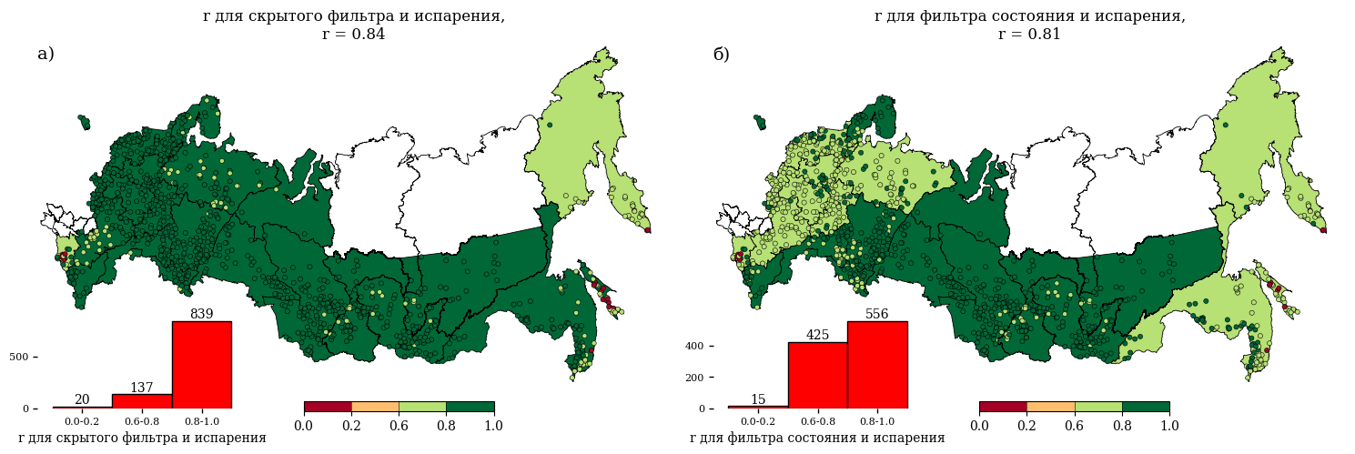

*Рисунок 3.1 – Коэффициенты парной корреляции скрытого фильтра (а) и фильтра состояния (б) LSTM с суммарным испарением GLEAM*

Рисунок 3.1 (а) показывает корреляцию скрытого состояния и испарения. Высокая корреляция (r = 0.84) наблюдается почти по всей территории России, особенно выражена в Западной Сибири и Европейской части страны, где испарение является важным фактором гидрологического режима. Небольшие участки низкой корреляции отмечены на Дальнем Востоке, где муссонный климат и сложный гидрологический режим создают дополнительные трудности для модели в воспроизведении краткосрочных зависимостей.

Рисунок 3.1 (б) показывает корреляцию состояния ячейки и испарения с общим значением (r = 0.81). Здесь высокая корреляция охватывает более широкие территории, включая крупные части Восточной Сибири и Европейской России. Повышенная корреляция состояния ячейки указывает на то, что LSTM эффективно сохраняет и использует долгосрочную информацию об испарении, что имеет особое значение для регионов с ярко выраженной сезонной динамикой стока.

Таким образом, результаты корреляционного анализа подтверждают способность модели LSTM самостоятельно выявлять метеорологические процессы испарения и аккумулировать информацию, необходимую для эффективного моделирования речного стока.

На представленных графиках (рисунок 3.2) показаны примеры временных рядов скрытых состояний модели LSTM и соответствующих им значений суммарного испарения, полученных из базы данных GLEAM. Графики демонстрируют высокую степень визуальной схожести между временными рядами внутренних состояний и значениями испарения, выраженную синхронностью в сезонных колебаниях. Важным аспектом является то, что пики и минимумы внутреннего состояния модели совпадают с пиками и минимумами суммарного испарения, что является ярким свидетельством того, как модель отражает природные процессы, даже не имея прямых входных данных о них.

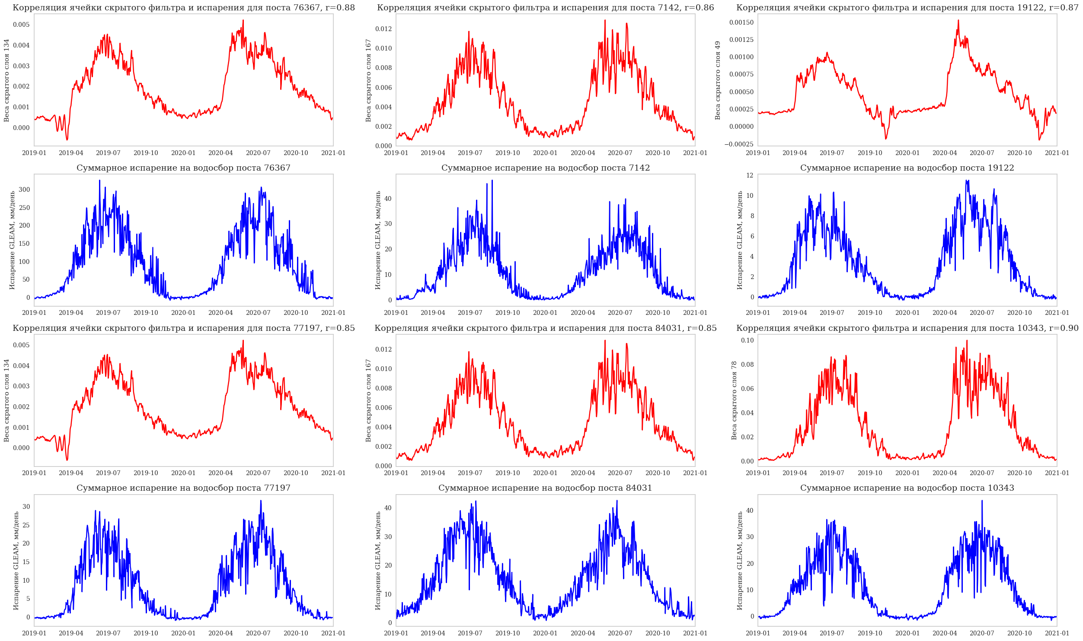

*Рисунок 3.2 – Примеры рядов состояний скрытого фильтра и значений суммарного испарения GLEAM*

Наблюдается четкая синхронизация пиков испарения и внутренних состояний модели, особенно в летние месяцы, когда интенсивность испарения максимальна. Это свидетельствует о том, что скрытые состояния модели эффективно улавливают сезонные закономерности, связанные с изменением испарения. Подобное воспроизведение подтверждает, что модель LSTM успешно захватывает основные гидрологические сигналы в регионах с относительно стабильными природными условиями.

Таким образом, использование временных рядов внутренних состояний фильтра и их сравнение с данными испарения позволяет более глубоко оценить эффективность модели в различных зонах, что подтверждает необходимость территориальной типизации и учета региональных особенностей при разработке гидрологических моделей на основе методов машинного обучения.

Полученные результаты подтверждают возможность использования внутренних состояний LSTM для интерпретации испарения, приближенного к данным GLEAM. Это открывает перспективы для использования LSTM не только в качестве инструмента моделирования, но и как средства для понимания процессов внутри системы, что особенно важно для регионов с ограниченными данными наблюдений.

### 3.1.2 Высота снежного покрова

В данном разделе проводится анализ взаимосвязи между внутренними состояниями модели LSTM — состоянием ячейки и скрытым состоянием — и сезонной динамикой снежного покрова. Высота снежного покрова (*snow depth*), получена из реанализа ERA5-Land Европейского центра среднесрочных прогнозов погоды (ECMWF).

В реанализе ERA5-Land высота снежного покрова представлена переменной (*snow depth*), измеряемой в метрах, и отражает вертикальную толщину всего слоя снега на поверхности в заданный момент времени. Эта величина рассчитывается моделью поверхностного баланса воды и энергии на основе метеорологических данных (осадки, температура воздуха, радиационный поток, скорость ветра и др.) и включает как накопление, так и таяние снега. Значение агрегируется на основе прогностических расчётов модели IFS (Integrated Forecast System), реализующей процесс формирования снежного покрова, теплообмена и фазовых переходов.

Для анализа временных зависимостей высота снежного покрова была усреднена по площади водосборов каждого гидропоста и приведена к суточному разрешению. Это позволяет сопоставить наблюдаемую динамику снежного покрова с соответствующими временными рядами состояний модели LSTM и выявить, насколько внутренняя память сети способна интерпретировать и удерживать сезонную информацию, связанную с накоплением и таянием снега, даже при отсутствии прямого использования этих данных в обучении.

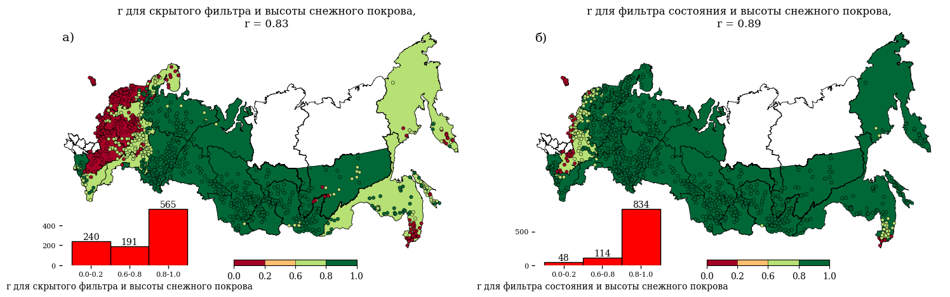

*Рисунок 3.2 – Коэффициенты парной корреляции скрытого фильтра (а) и фильтра состояния (б) LSTM с высотой снежного покрова ERA5-Land*

На карте слева рисунок (3.2 а) показана корреляция между скрытым фильтром и высотой снежного покрова. Медианное значение корреляции составляет r=0.83, что указывает на общую способность модели улавливать кратковременные изменения параметров снежного покрова. Однако значительное число постов характеризуется низкой или умеренной корреляцией: в зоне слабой зависимости (0.0–0.2) находятся 240 постов, в диапазоне 0.6–0.8 191 пост. Эти области сосредоточены преимущественно в западной и южной части России — Балтийский, Московско-Окский, Нижневолжский и частично Камский бассейновые округа. Такие регионы характеризуются мягкими зимами, частыми оттепелями и не устойчивым снежным покровом, что затрудняет формирование устойчивых краткосрочных паттернов в

Рисунок (3.3 б) иллюстрирует корреляцию между фильтром состояния ячейки и высотой снежного покрова. Здесь медианный коэффициент корреляции выше — r=0.89, и основная масса постов (834) расположена в диапазоне высокой корреляции (0.8–1.0). Это подтверждает гипотезу о том, что аккумулирует долговременную сезонную информацию, связанную с накоплением и таянием снега, особенно в регионах с устойчивым снежным покровом.

Низкие значения корреляции на обеих картах концентрируются в районах с высокой климатической изменчивостью, урбанизированными ландшафтами и сельскохозяйственным использованием территорий, что согласуется с выводами о снижении интерпретируемости моделей LSTM в условиях интенсивной антропогенной нагрузки [Kratzert и др., 2019d].

Таким образом, пространственный анализ коэффициентов корреляции подтверждает функциональное разделение ролей между скрытым состоянием и состоянием ячейки модели LSTM: фиксирует краткосрочные флуктуации, тогда как отражает сезонные и накопительные процессы. Это знание может быть использовано при настройке моделей для различных климатических зон и задач гидрологического моделирования.

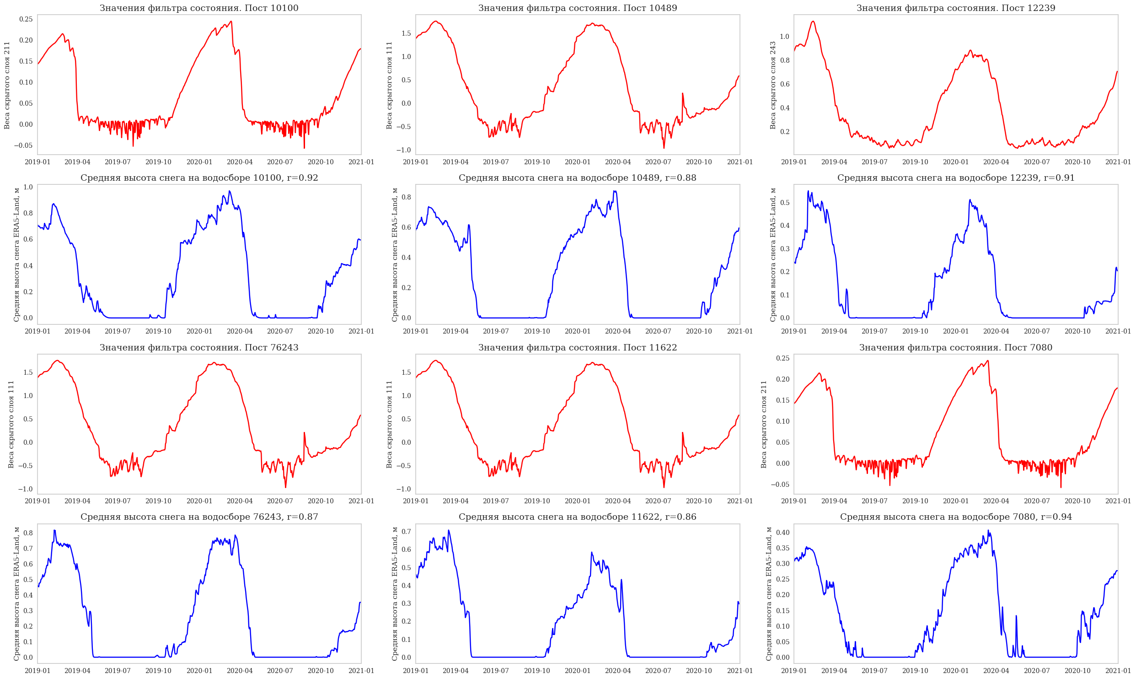

*Рисунок 3.4 – Примеры рядов состояний скрытого фильтра и значений высоты снежного покрова по*

*ERA5-Land на водосборе*

На рисунке3.4 приведены примеры временных рядов значений фильтра состояния модели LSTM ( верхний ряд, красные линии) и соответствующих значений средней высоты снежного покрова на водосборе по данным ERA5-Land (нижний ряд, синие линии). Каждая пара графиков иллюстрирует взаимосвязь между динамикой внутреннего состояния модели и сезонными изменениями снежного покрова.

Во всех представленных случаях наблюдается чёткое совпадение сезонных тенденций между значениями и высотой снежного покрова. Рост значений фильтра состояния совпадает по фазе с накоплением снега в холодный период года, а его спад – с таянием снега весной и в начале лета. Такая согласованность повторяется от сезона к сезону, демонстрируя способность модели LSTM к устойчивому запоминанию и воспроизведению длительных климатических процессов.

Форма кривых фильтра состояния напоминает усреднённые траектории сезонных накоплений и потерь водных запасов в виде снега, при этом даже в годы с различным объёмом осадков общая структура сохранена. Это подтверждает, что фильтр состояния успешно аккумулирует информацию о сезонной динамике снежного покрова, играя роль своего рода «гидроклиматической памяти» модели.

Таким образом, наблюдаемое совпадение форм сигналов свидетельствует о высокой интерпретируемости внутреннего состояния LSTM и подтверждает, что способен воспроизводить ключевые параметры снежного режима даже без прямого обучения на данных о снеге. Это делает его ценным инструментом для анализа сезонных и инерционных гидрометеорологических процессов.

### 3.1.2 Влагозапас снега

В данном разделе рассматривается использование данных влагозапасов снега (SWE) из ERA5-Land для анализа внутренней воспроизводимости ячейками состояний модели LSTM данной величины.

Влагозапас снега (SWE) представляет собой количество воды, которое содержится в снежном покрове и может быть высвобождено при его таянии. Данные ERA5-Land предоставляют информацию о поверхностных переменных с высоким разрешением, включая SWE, с пространственным разрешением около 9 км и временным разрешением в виде почасовых данных [Muñoz-Sabater и др., 2021].

ERA5-Land использует усовершенствованные физические параметризации и систему ассимиляции данных, что делает этот источник данных надежным. Данные ERA5-Land также учитывают фазовые изменения осадков, что критически важно для точного моделирования процессов накопления и таяния снега.

Временные ряды скрытых состояний модели LSTM, обученной на воспроизведение речного стока, оценивались на предмет корреляции относительно временных рядов SWE. Результаты показали (рисунок 3.5), что модель LSTM способна воспроизводить динамику влагосодержания снега в регионах с выраженной сезонностью и стабильным снежным покровом. Коэффициент корреляции между скрытыми состояниями модели и данными SWE достигал 0.8 в северных районах с устойчивым снежным покровом и умеренной антропогенной нагрузкой. Это свидетельствует о способности модели учитывать сезонные изменения влагозапасов снега в этих областях.

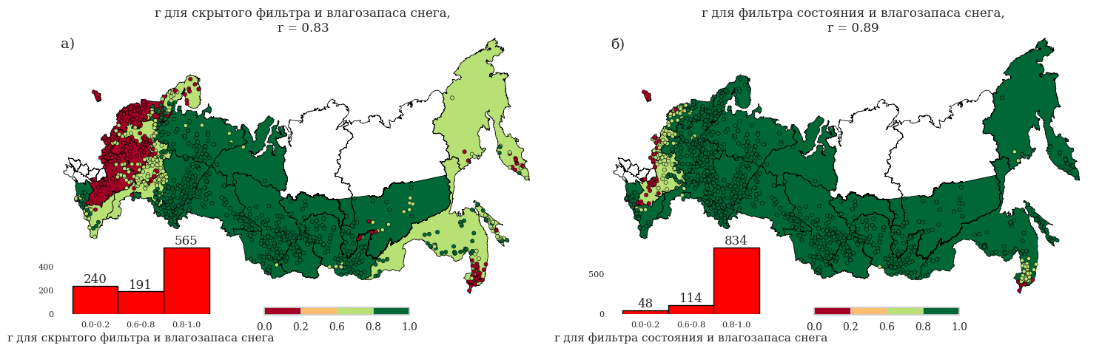

*Рисунок 3.3 – Коэффициенты парной корреляции скрытого фильтра (а) и фильтра состояния (б) LSTM со средним влазгозапасом снега ERA5-Land*

На рисунке 3.3 (а) показана корреляция между скрытым фильтром и SWE, где медианный коэффициент корреляции составляет r = 0.83. Диаграмма частот показывает, что в зоне отсутствия корреляции (0.0–0.2) находятся 240 постов, где модель практически не смогла установить связь между и SWE. В зоне слабой корреляции (0.2–0.6) расположен 191 пост, что также указывает на слабую связь.

Области с низкими коэффициентами корреляции (0.0–0.6), охватывают западные и южные регионы России, такие как Балтийский, Кубанский и часть Камского бассейновых округов. Эти регионы характеризуются мягким климатом и менее устойчивым снежным покровом. Высокая частота оттепелей и относительно короткий снежный сезон создают сложные условия для LSTM, затрудняя моделирование долгосрочных сезонных зависимостей. В таких условиях модель не может эффективно закодировать информацию о снежном покрове в hidden state, что приводит к низкой корреляции.

На второй карте показана корреляция между фильтром состояния (cell state) и SWE, где медианный коэффициент корреляции выше — r = 0.89. Цветовая схема аналогична первой карте, но распределение коэффициентов корреляции более смещено в сторону высоких значений: большинство постов (834) находятся в зоне высокой корреляции (0.8–1.0).

Области с низким коэффициентом корреляции на второй карте повторяют тенденции первой карты, но их доля значительно меньше. Эти области также сосредоточены в западных и южных регионах России, таких как Балтийский и Донской бассейновые округа, а также часть степных регионов. В этих районах наблюдается высокий уровень урбанизации, а также значительные сельскохозяйственные угодья и пастбища. Высокая степень антропогенной деятельности, частые оттепели и нестабильный снежный покров в этих регионах приводят к тому, что фильтр состояния () менее точно отражает сезонные изменения SWE.

Низкая корреляция в западных и южных регионах России на обеих картах подчёркивает влияние климатической изменчивости, урбанизации и антропогенных факторов на точность моделирования SWE с использованием LSTM. Модель лучше справляется с задачей в центральных и восточных регионах с более устойчивым снежным покровом, тогда как в регионах с переменным климатом она сталкивается с трудностями. Эти различия подтверждают необходимость региональной адаптации модели, включения дополнительных факторов (например, температуры воздуха и сумм осадков) и, возможно, использования отдельных конфигураций LSTM для улучшения моделирования в зонах с низкой корреляцией.

Недостаточная воспроизводимость SWE в условиях высокой антропогенной нагрузки может быть связана с отсутствием достаточных данных о локальных особенностях снежного покрова и антропогенных воздействиях, что подчеркивалось в исследованиях по интерпретации моделей LSTM в гидрологии [Kratzert и др., 2019a].

Данные по влагозапасам снега из ERA5-Land предоставляют надёжную основу для моделирования динамики снежного покрова и его влияния на речной сток. На рисунке 3.4 приведены примеры внутренних состояний LSTM и рядов суммарных влагозапасов для некоторых водосборов. Рисунки представлены для визуальной демонстрации возможности модели LSTM воспроизводить основные тренды SWE, особенно в регионах с выраженной сезонностью.

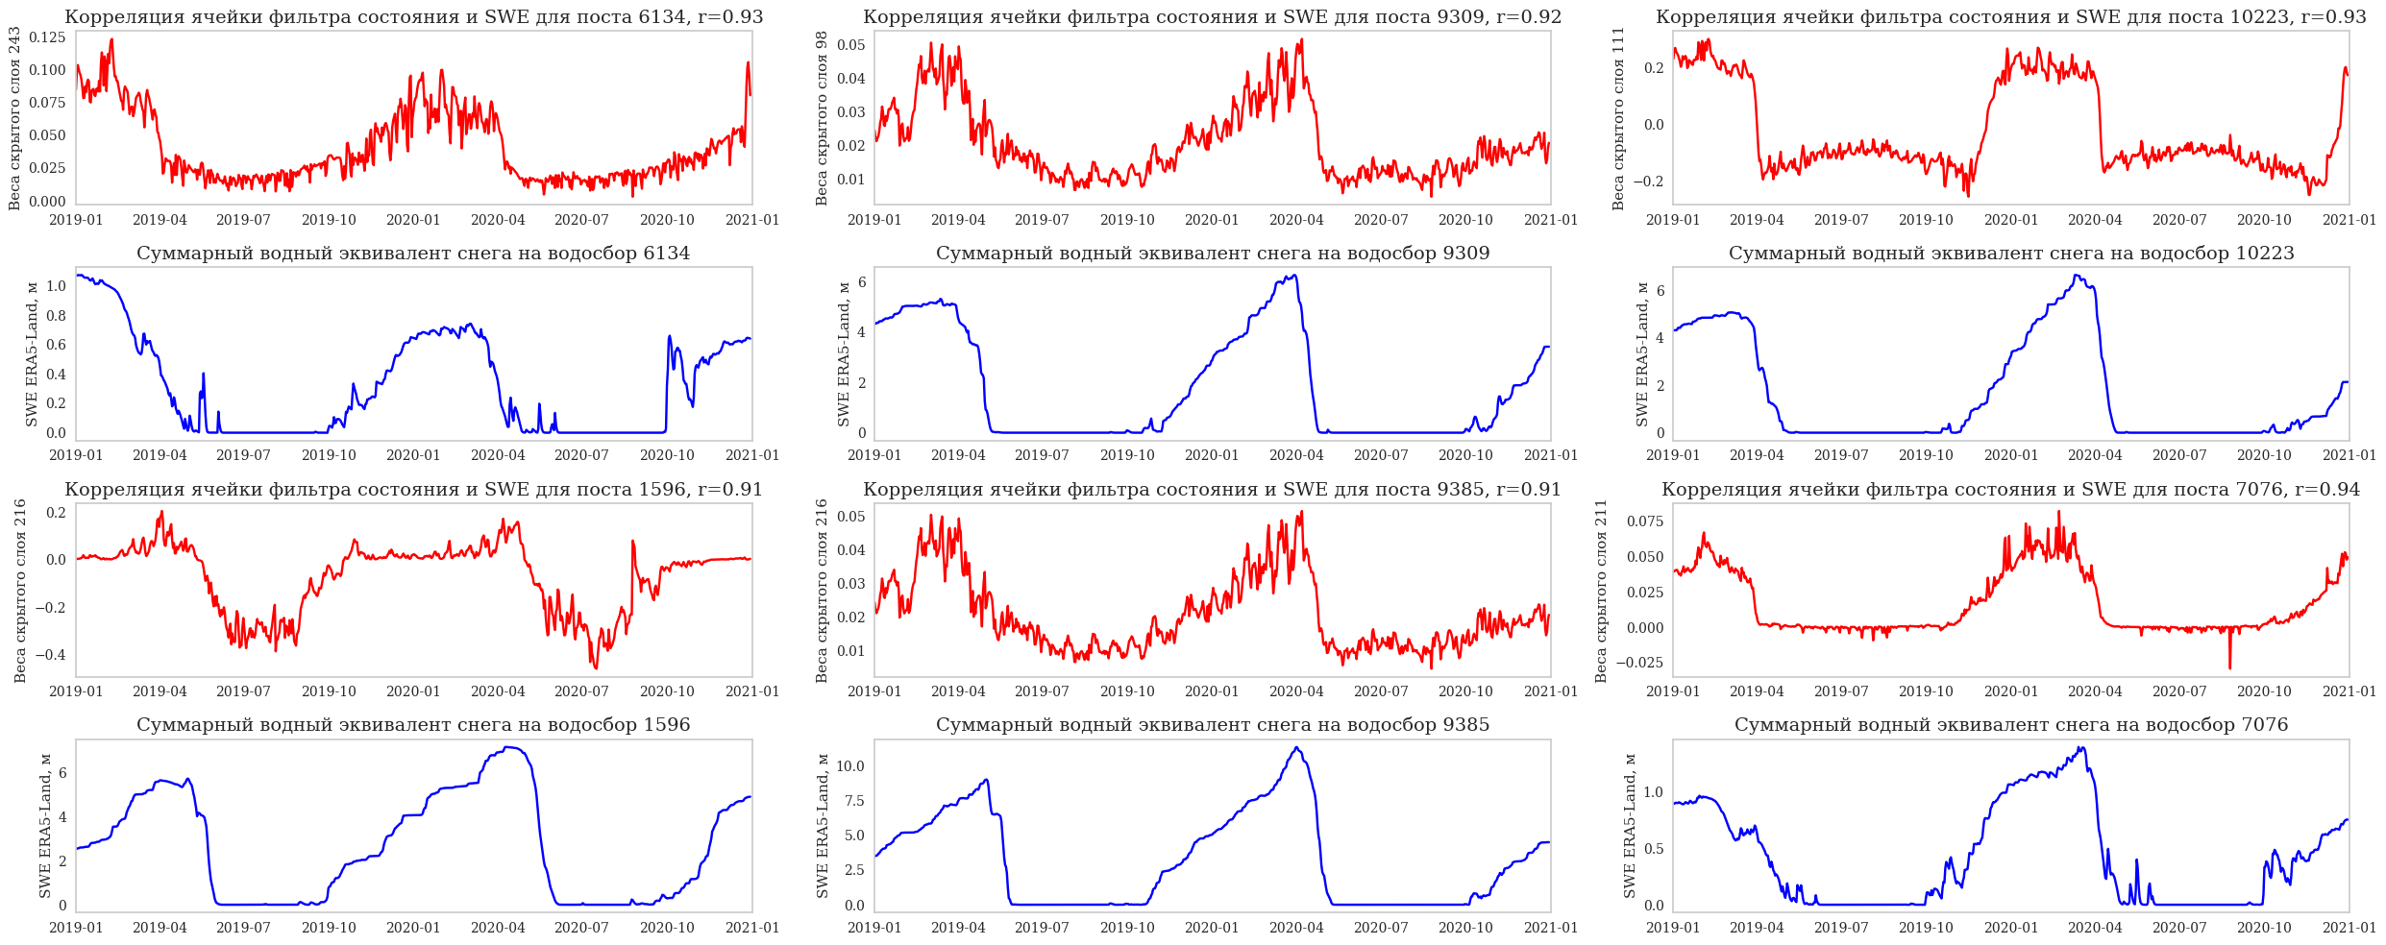

*Рисунок 3.4 – Примеры рядов состояний скрытого фильтра и средних влагозапасов снега по ERA5-Land на водосборе*

Красные линии на рисунке 3.4 представляют величины внутренних состояний LSTM, в то время как синие линии в нижнем ряду отображают значения SWE во времени для соответствующих водосборов.

Анализ временных рядов позволяет выделить регионы с устойчивым и предсказуемым снежным покровом, что создаёт благоприятные условия для успешного моделирования. Посты с высокой корреляцией находятся в БО с выраженной сезонной снежной динамикой, таких как Ангаро-Байкальский и Двинско-Печорский. Здесь наблюдается плавный ход значений , отражающий накопление и таяние снега в течение зимы и весны. Такая высокая корреляция указывает на успешное кодирование модели долгосрочных зависимостей, что особенно важно для устойчивых и предсказуемых климатических условий.

Для постов с более низкой корреляцией наблюдаются значительные колебания и менее устойчивый характер временных рядов SWE. Это может быть связано с региональными особенностями, такими как мягкий климат с частыми оттепелями, что затрудняет накопление стабильного снежного покрова и что не воспроизводится состояниями модели LSTM. В таких регионах (например, в Балтийском или Камском бассейновых округах) LSTM модель испытывает трудности с кодированием долгосрочных зависимостей из-за высокой изменчивости данных о снежном покрове и антропогенном воздействии на водосбор.

### 3.1.3 Грунтовый сток

Грунтовый сток (subsurface runoff) в ERA5-Land [Muñoz-Sabater и др., 2021] представляет собой значимый элемент водного баланса, регулирующий динамику перемещения влаги через почвенные горизонты и её последующее поступление в речные системы. В модели ERA5-Land расчёт этого компонента выполняется с использованием физически обоснованных подходов, в частности, c применением уравнения Дарси, которое интегрирует параметры гидравлической проводимости и степени водонасыщенности почвы. Включение эффекта сезонного промерзания почвы вводит дополнительную временную динамику в верхних слоях грунта, что приводит к существенному ограничению движения влаги, снижая тем самым величину и вклад грунтового стока в общий гидрологический баланс. Весной же, при наступлении процесса снеготаяния и последующего оттаивания почвы, грунтовый сток значительно усиливается, восстанавливая своё ключевое значение в гидрологическом режиме речных бассейнов.

В контексте использования рекуррентных нейронных сетей типа LSTM, состояние памяти (cell state) и скрытое состояние (hidden state) имеют различные, но взаимодополняющие функции в моделировании динамики грунтового стока.

Аналогично их роли в моделировании процессов накопления снежного покрова (SWE) и испарения, состояние памяти обеспечивает сохранение информации о долгосрочных процессах, таких как сезонное промерзание и постепенное оттаивание почвенного профиля. Эта особенность позволяет модели эффективно фиксировать и воспроизводить сезонную вариабельность грунтового стока, улучшая точность моделирования на различных временных масштабах.

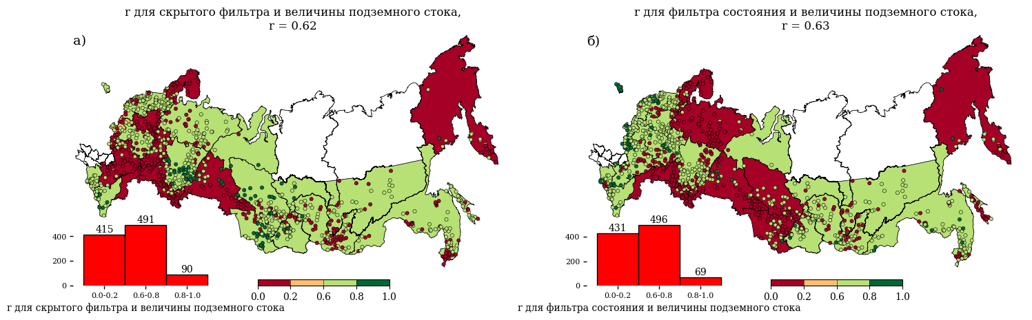

*Рисунок 3.5 – Коэффициенты парной корреляции скрытого фильтра (а) и фильтра состояния (б) LSTM с грунтовым стоком ERA5-Land*

На рисунке (а) представлена корреляция между скрытым состоянием модели LSTM () и грунтовым стоком. Медианный коэффициент корреляции равен r = 0.62. Диаграмма частот выявляет значительное количество постов в зоне отсутствия и слабой корреляции (0.0–0.2), где суммарно находится 415 постов, в то время как в зоне высокой корреляции (0.8–1.0) расположено лишь 90 постов.

Пространственное распределение коэффициентов корреляции показывает, что низкие значения характерны для южных и западных регионов России, таких как бассейны рек Дон, Кубань, Волга, а также Верхневолжского и Окского бассейновых округов. Эти регионы характеризуются мягким климатом, активным сельскохозяйственным использованием земель и высокой степенью антропогенного воздействия, что усложняет процессы формирования грунтового стока и ограничивает способность модели фиксировать долгосрочные сезонные закономерности в скрытом состоянии.

На рисунке (б) представлена корреляция между состоянием памяти модели LSTM () и грунтовым стоком. В данном случае медианный коэффициент корреляции выше и составляет r = 0.63. Низкие и высокие значения коэффициентов корреляции на этой карте повторяют тенденции первой карты, но их количество незначительно различается. Слабая воспроизводимость грунтового стока остается заметной в южных и западных регионах, таких как Донской и Кубанский БО.

Сравнение обеих карт подчеркивает, что состояние памяти (cell state) модели LSTM более эффективно сохраняет долгосрочную информацию о процессах грунтового стока по сравнению со скрытым состоянием (hidden state), что выражается в более высоких коэффициентах корреляции. Регионы с выраженным антропогенным воздействием и климатической изменчивостью продолжают представлять сложности для модели, что свидетельствует о необходимости дальнейшей региональной настройки модели и, возможно, интеграции дополнительных входных данных для повышения точности моделирования.

Наблюдаемые различия в корреляции подтверждают, что LSTM успешно фиксирует основные сезонные тренды грунтового стока, однако испытывает сложности в воспроизведении его динамики в регионах с частыми климатическими аномалиями и интенсивным антропогенным воздействием, о чём также упоминается в научных публикациях о гидрологическом моделировании с использованием машинного обучения [Bai, Tahmasebi, 2021].

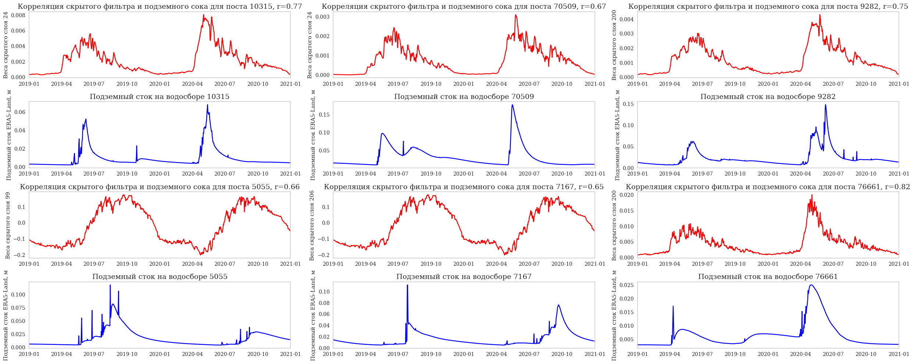

*Рисунок 3.6 – Примеры рядов состояний скрытого фильтра и значений грунтового стока*

*по ERA5-Land на водосборе*

Результаты анализа показывают, что медианные коэффициенты корреляции между состоянием памяти (cell state) и суммарным грунтовым стоком выше, чем между скрытым состоянием (hidden state) и тем же гидрологическим показателем. Основная причина этого кроется в специфике функционирования cell state, накапливающего и удерживающего долгосрочные сигналы. Именно эти сигналы наиболее важны для воспроизведения медленных процессов, лежащих в основе формирования грунтового стока: сезонного накопления и таяния снега, стадийного промерзания и последующего оттаивания почв, а также затяжной дренажной динамики в грунтовых горизонтах.

В механизмах LSTM память (cell state) предотвращает «затухание» таких продолжительных сезонных сигналов и позволяет модели адекватно кодировать процесс накопления влаги и её последующее плавное перераспределение, приводящее к изменению грунтового стока. Накопительные эффекты осадков, многонедельные и многомесячные циклы переувлажнения или дефицита влаги и сглаженные сезонные колебания делают cell state особенно уместным для учёта таких аспектов. Эта способность сохранять долгосрочные связи проявляется как критичный элемент при моделировании грунтового стока, чутко реагирующего на плавное увеличение и уменьшение влаги в почвенных горизонтах.

На рисунке приведены примеры временных рядов, где верхние кривые (красные линии) отражают динамику скрытого состояния (hidden state) LSTM, а нижние (синие линии) — рассчитанный по ERA5-Land грунтовый сток. Коэффициенты корреляции колеблются в диапазоне 0.65–0.82, что свидетельствует о вариативности согласования сезонных колебаний внутренних состояний модели с реальным грунтовым стоком. При повышенной водности (обычно весной и в начале лета либо в период снеготаяния) красные кривые чётче растут, отражая усиление «памяти» модели о долгосрочных гидрологических процессах, а пики на синих линиях (грунтовый сток) в те же сезоны становятся более выраженными. Там, где коэффициент корреляции снижается, скрытое состояние может запаздывать или сглаживать колебания, что особенно заметно в регионах с высокой изменчивостью осадков и значительными антропогенными воздействиями.

В итоге построенные временные ряды наглядно показывают способность LSTM улавливать сезонные паттерны грунтового стока. Высокие корреляции отражают успешное кодирование во внутренних состояниях долгосрочных гидрологических сигналов, в то время как относительно низкие указывают на то, что краткосрочные или нетипичные колебания грунтового стока воспроизводятся моделью с меньшей точностью.

### 3.1.5 Выводы о связи внутренних состояний и метеорологических параметров

Результаты, полученные в ходе анализа внутренних состояний модели LSTM, подтверждают способность данной архитектуры воспроизводить ненаблюдаемые напрямую гидрометеорологические характеристики водосборов. Несмотря на то, что параметры, такие как испарение, грунтовый сток, толщина и влагозапас снега, не использовались в качестве целевых переменных при обучении, модель за счёт внутренних состояний формирует устойчивые представления об их сезонной и межгодовой динамике.

Фильтр состояния ячейки демонстрирует высокую корреляцию с инерционными, накопительными процессами — в первую очередь с влагозапасом снега (SWE), средней высотой снежного покрова и грунтовым стоком. Его поведение чётко согласуется с физической природой сезонных водных накоплений и последующего водоотдачи.

Скрытое состояние напротив, чувствительно к краткосрочным метеорологическим аномалиям, что проявляется в его согласованности с фазовыми скачками испарения и быстрыми изменениями снежного покрова.

Таким образом, проведённое исследование демонстрирует, что модель LSTM способна формировать внутренние представления о ключевых гидрологических и климатических процессах, даже в условиях отсутствия прямого наблюдения этих величин. Это подтверждает сформулированное в работе защищаемое положение и подчёркивает перспективность использования LSTM не только для моделирования стока, но и для интерпретации скрытой физической информации о водосборах.

## 3.2 Моделирование стока с неизученных водосборов

Традиционно гидрологические исследования основывались на процессно-ориентированных моделях, опирающихся на физическое понимание гидрологических процессов. Однако их возможности для точного моделирования стока в неизученных регионах остаются ограниченными [Kratzert и др., 2019b]. Такие модели требуют значительных объёмов данных для калибровки, что делает их малопригодными для регионов, где данные наблюдений отсутствуют или крайне ограничены [Hrachowitz и др., 2013]. В последние годы развитие методов машинного обучения открыло возможность существенно повысить точность моделирования стока в этих условиях.

Применение методов машинного обучения, в частности рекуррентных нейронных сетей, таких как Long Short-Term Memory (LSTM), позволяет существенно улучшить моделирование стока благодаря более эффективному использованию метеорологических и физико-географических данных [Kratzert и др., 2019c]. В этой работе было показано, что LSTM-модели, обученные на широком массиве данных из различных бассейнов, могут достичь более высокой точности в моделировании стока по сравнению с традиционными гидрологическими моделями, даже без индивидуальной калибровки для каждого бассейна.

Это подтверждает, что общие закономерности в поведении водосборов могут быть выявлены с помощью методов машинного обучения и использованы для предсказания стока в неизученных бассейнах.

Ключевой особенностью подходов машинного обучения в этом контексте является использование LSTM модели, которая позволяет учитывать специфику каждого водосбора на уровне как статических, так и динамических входных данных. Это не только улучшает качество моделирования стока, но и позволяет выявлять общие закономерности между водосборами на основе их характеристик. Таким образом, применение LSTM делает моделирование стока более универсальным и адаптивным, что особенно важно для региональных и глобальных масштабов, где традиционные модели часто сталкиваются с ограничениями.

Использование LSTM-моделей также способно воспроизводить результаты, аналогичные физико-математическим подходам. В работе Мотовилова и Гельфана [Мотовилов Ю.Г., Гельфан А.Н., 2018] подчёркивается значимость физико-математических подходов для моделирования процессов формирования речного стока, включая моделирование снегового покрова и поверхностное задержание осадков.

Это стало возможным и в рамках машинного обучения, где внутренние состояния и память LSTM могут функционировать как аналоги гидрологических емкостей, аналогично тому, как это реализовано в физико-математических моделях, таких как ECOMAG [Gelfan и др., 2015].

Модели LSTM, как было показано в ряде исследований [De La Fuente и др., 2024; Nearing и др., 2020], обладают уникальной способностью использовать внутренние состояния и память для представления сложных гидрологических процессов, таких как накопление снега и задержка воды в грунтовых слоях. Например, модель HydroLSTM, предложенная [De La Fuente и др., 2024], использует архитектурные модификации для повышения интерпретируемости, что позволяет более точно симулировать процессы накопления и распределения воды в водосборах.

Использование LSTM для моделирования стока основывается на концепции, что ячейки памяти могут функционировать как аналоги гидрологических резервуаров, что было продемонстрировано в исследованиях [Frame et al., 2022]. Это позволяет учитывать динамическое хранение и обновление информации на каждом временном шаге, что делает LSTM модели сопоставимыми с физико-математическими моделями резервуаров, которые учитывают, например, поверхностное задержание осадков или их постепенное высвобождение [Kratzert и др., 2019a, 2018].

Исследования Kratzert [Kratzert и др., 2024, 2019d] также показывают, что модели LSTM могут эффективно выявлять и использовать сходства между водосборами на основе их физико-географических характеристик. В отличие от традиционных моделей, которые требуют значительной калибровки для каждого бассейна, LSTM способны автоматически изучать характеристики водосборов, такие как гидрологические процессы, происходящие в снежных и бесснежных регионах.

Несмотря на явные успехи методов машинного обучения, важно отметить, что они не могут полностью заменить необходимость физического понимания гидрологических процессов. [Nearing и др., 2021] подчёркивает, что гидрологи должны стремиться к интеграции гидрологических знаний в подходы машинного обучения, что позволит улучшить интерпретируемость результатов и повысить их применимость в различных условиях.

Такое объединение дифференциальных и ориентированных на данных подходов, имеет потенциал существенно улучшить качество моделирования стока и внести значимый вклад в понимание механизмов водного баланса на разных пространственно-временных масштабах.

Цель данной главы — провести детальный анализ результатов моделирования стока с неизученных водосборов с использованием LSTM на территории Российской Федерации.

Эксперимент по моделированию стока с неизученных водосборов был направлен на оценку способности модели LSTM воспроизводить гидрологические процессы в условиях, когда данные с соответствующего поста отсутствовали на этапе обучения, но доступны частично для верификации. В отличие от классического подхода с искусственным разбиением обучающей и тестовой выборки, в данном случае использовались реальные водосборы малых и средних рек с неполными рядами наблюдений.

Для проведения анализа были отобраны 309 водосборов, для которых гидрологические ряды за период 2008–2020 гг., полученные из автоматизированной информационной системы государственного мониторинга водных объектов (АИС-ГМВО), содержали значительные пропуски (см. главу 1.2). Такие водосборы не могли быть включены в обучающую выборку региональной модели, поскольку алгоритм обучения требовал непрерывных временных рядов для эффективной оптимизации параметров модели. Тем не менее, для части этих водосборов имелись фрагменты наблюдений, в частности, за период с 2018 по 2020 год, что позволило использовать их для оценки качества моделирования.

Для входа в модель использовались те же метеорологические параметры, что и в основной выборке: осадки, минимальная и максимальная температура воздуха, агрегированные по различным временным окнам (см. главу 1.3.1), а также физико-географические характеристики водосборов, извлечённые по данным глобальных пространственных источников (см. раздел 1.4). Модель применялась в режиме предсказания без адаптации под конкретные посты.

Таким образом, полученные результаты отражают реалистичный сценарий применения модели в условиях фрагментарной наблюдательной сети. Оценка качества моделирования проводилась на тестовом интервале (2018–2020 гг.) с использованием метрик: коэффициента Нэша–Сатклифа (NSE), среднеквадратичной ошибки (RMSE) и коэффициента корреляции Пирсона (r). Данный подход позволяет объективно судить о способности модели обобщать знания, полученные на непрерывных рядах, и с помощью них восстанавливать ряды с частичными пропусками или вовсе без наблюдений.

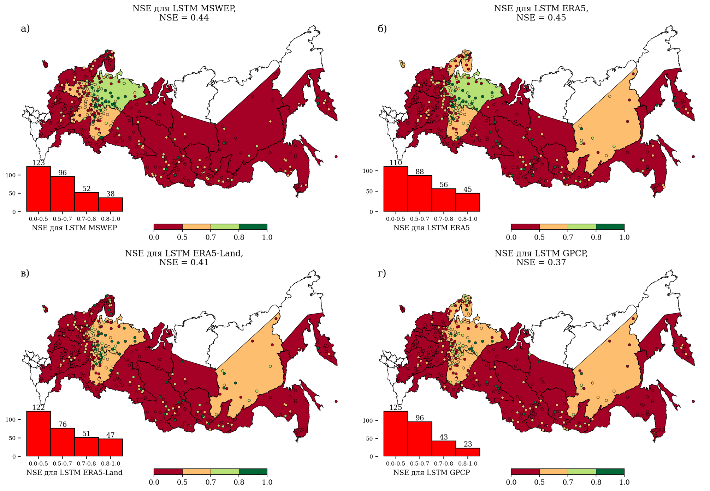

*Рисунок 3.7 – Результаты моделирования для неизученных водосборов с использованием разных источников осадков MSWEP (а), ERA5 (б), ERA5-Land (в), GPCP (г)*

Рисунок 3.7 иллюстрирует пространственное распределение качества моделирования речного стока с неизученных водосборов с использованием модели LSTM и различных источников осадков: MSWEP, ERA5, ERA5-Land и GPCP. В качестве критерия качества применялся коэффициент эффективности Нэша–Сатклиффа (NSE). На каждой из четырёх панелей отображены значения NSE для отдельных водосборов, сгруппированные по диапазонам, а также представлены гистограммы распределения водосборов по уровням точности.

Общая картина для всех источников осадков демонстрирует, что наиболее высокие значения NSE сосредоточены в европейской части России — в пределах смешанной и умеренно-континентальной климатической зоны. Здесь модель показывает наилучшие результаты, что объясняется как устойчивыми сезонными гидрологическими режимами, так и более высоким качеством метеорологических данных. Напротив, в Сибири, на Дальнем Востоке, а также в засушливых и горных районах юга страны наблюдается заметное снижение точности моделирования. Эти зоны характеризуются более сложными природными условиями, высокой изменчивостью стока и, как правило, меньшей достоверностью исходных метеорологических данных.

Использование осадков из MSWEP (3.7 а) обеспечило сбалансированное качество моделирования по всей стране. Особенно хорошие результаты получены в северо-западной и центральной части Европейской России, а также в пределах Волжского и Камского бассейнов, где значительная доля водосборов достигла значений NSE выше 0.7. В то же время в Сибири и на Дальнем Востоке доля успешных моделей резко снижается, что указывает на ограниченность возможностей реанализа MSWEP в этих регионах.

Осадки из ERA5 (3.7 б) также обеспечили высокое качество моделирования, особенно в центральной части России и на северо-западе. Модель демонстрирует устойчивость и точность в Поволжье и на Урале, где значительная часть водосборов попадает в диапазон NSE от 0.7 до 0.9. Как и в случае с MSWEP, снижение точности в восточной части страны также наблюдается, но зона высокой производительности смещается несколько севернее.

ERA5-Land (3.7 в) показывает аналогичную пространственную структуру с ERA5, но с общим снижением значений NSE. Особенно заметна деградация качества в западной и центральной Сибири. Это может быть связано с тем, что при более высоком пространственном разрешении ERA5-Land осадки рассчитываются без прямой ассимиляции наблюдений, что критично для задач моделирования стока. Несмотря на это, в европейской части страны точность моделей остаётся сопоставимой с ERA5.

Наименее точные результаты показал источник GPCP (3.7 г). Даже в традиционно благоприятных для моделирования регионах — центральной и северо-западной части России — доля водосборов с высоким значением NSE минимальна. В восточных, южных и северных районах страны точность резко снижается, что, вероятно, связано с ограниченной способностью спутниковых данных GPCP адекватно воспроизводить пространственно-временные характеристики осадков в регионах с малой плотностью наблюдений.

Таким образом, анализ пространственного распределения качества моделирования подтверждает, что выбор источника метеорологических данных оказывает решающее влияние на эффективность применения модели LSTM для неизученных водосборов. Наиболее надёжные и стабильные результаты показали осадки из MSWEP и ERA5, которые могут быть рекомендованы для задач крупномасштабного гидрологического моделирования на территории России. Источники ERA5-Land и GPCP, напротив, требуют осторожного использования, особенно в регионах с высокой природной неоднородностью физико-географических условий или низкой плотностью наблюдательной сети.

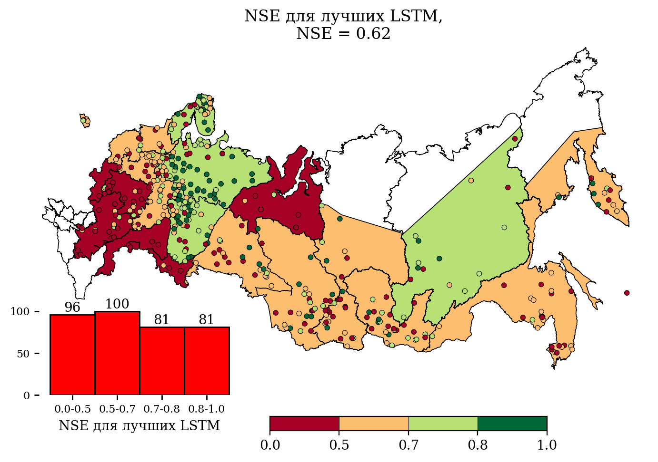

*Рисунок 3.8 – Результаты моделирования для неизученных водосборов с помощью LSTM-регионального-ансамблевого*

Рисунок 3.8 отображает пространственное распределение коэффициентов Nash-Sutcliffe Efficiency (NSE) для лучших моделей LSTM по каждому гидрологическому посту. На карту нанесены значения NSE, соответствующие наивысшему результату модели LSTM для каждого водосбора с учётом всех использованных источников метеорологических данных.

В таблице 3.1 представлены результаты эксперимента по моделированию речного стока с неизученных (некалибровавшихся) водосборов с использованием нейросетевой архитектуры LSTM, обученной на других регионах. Сравнивались модели, использующие различные источники осадков: MSWEP, ERA5, ERA5-Land и GPCP, а также вариант с выбором наилучшей модели по NSE для каждого поста.

Наилучшие результаты достигнуты при выборе оптимального источника осадков для каждого водосбора: медианное значение NSE составило 0.63, а KGE — 0.54. Коэффициент корреляции (r = 0.83) и умеренные значения масштабных ошибок (α = 1.22, β = 1.02) свидетельствуют о высоком качестве моделирования даже в условиях отсутствия прямых наблюдений на стадии обучения. Среднеквадратичная ошибка (RMSE = 0.58) и относительная ошибка (Δ = –22.1%) также находятся на приемлемом уровне.

Среди отдельных источников осадков наилучшие результаты демонстрирует MSWEP (NSE = 0.44), при этом модели на ERA5 и ERA5-Land показывают схожие значения (NSE = 0.41, KGE = 0.39), но с немного меньшими отклонениями по масштабным коэффициентам и большей отрицательной систематической ошибкой (Δ = –32%). Модель на GPCP демонстрирует наихудшие результаты: медианное значение NSE = 0.37, KGE = 0.30, что, вероятно, связано с более низким пространственно-временным разрешением данного продукта.

Таблица 3.1 – Результаты моделирования стока с неизученных водосборов

|  |  |  |  |  |  |  |  |
| --- | --- | --- | --- | --- | --- | --- | --- |
| Модель | NSE | KGE | r | alpha | beta | RMSE | delta |
| NSE LSTM MSWEP | 0.44 | 0.34 | 0.80 | 1.22 | 1.02 | 0.66 | -22.8 |
| NSE LSTM ERA5 | 0.41 | 0.39 | 0.82 | 1.13 | 0.95 | 0.70 | -32.0 |
| NSE LSTM ERA5-Land | 0.41 | 0.39 | 0.82 | 1.13 | 0.95 | 0.70 | -32.0 |
| NSE LSTM GPCP | 0.37 | 0.30 | 0.77 | 1.26 | 1.08 | 0.70 | -14.1 |
| Лучшие модели NSE | 0.63 | 0.54 | 0.83 | 1.22 | 1.02 | 0.58 | -22.1 |

Распределения значений NSE по различным конфигурациям представлены на рисунке 3.9. На графике (3.9 а) видно, что выбор наилучшей модели для каждого поста обеспечивает медиану NSE = 0.62, при этом доля водосборов с NSE ≥ 0.5 составляет 64.2%. Для остальных вариантов наблюдается снижение доли успешных прогнозов: от 46.3% для ERA5 (3.9 в) до 39.7% для GPCP (3.9 д). Медианы также уменьшаются: от 0.44 (MSWEP, 3.9 б) до 0.37 (GPCP, 3.9 д). Пунктирная линия на уровне 0.5, обозначающая порог удовлетворительного качества моделирования, подчёркивает, что ни один из глобальных источников осадков в одиночку не обеспечивает стабильно высокий результат на неизученных водосборах.

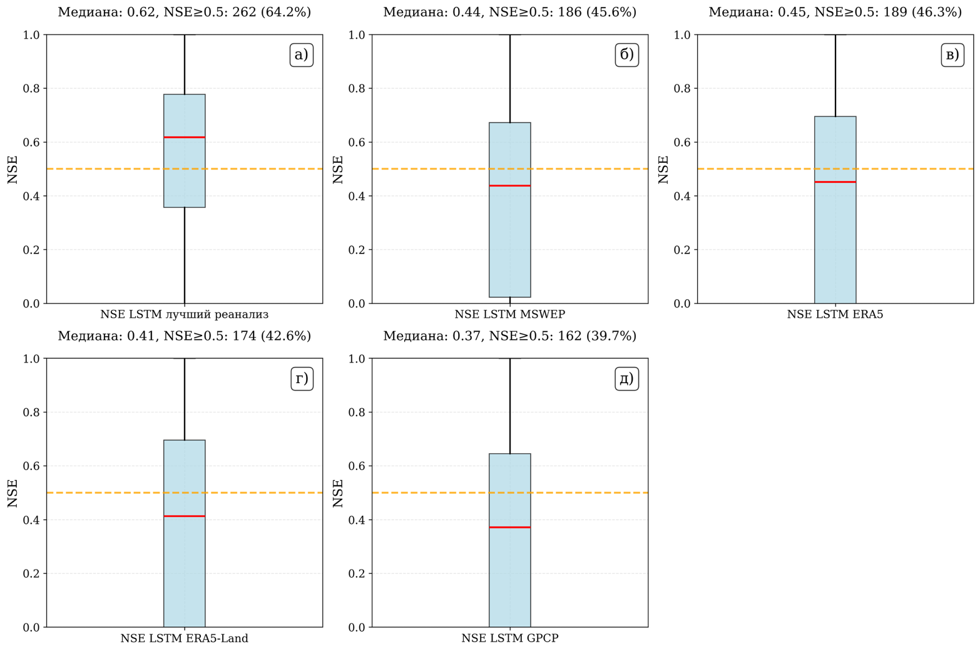

*Рисунок 3.9 – NSE для эксперимента на неизученных водосборах*

Медианное значение NSE составило 0.62, что свидетельствует о высокой общей точности моделирования и подтверждает способность модели эффективно воспроизводить речной сток на территории значительной части неизученных водосборов Российской Федерации.

Наивысшие значения точности (NSE> 0.8) сосредоточены преимущественно в центральной и западной части России — в бассейновых округах Верхней Волги, Оки, Дона и Средней Волги. Эти регионы характеризуются относительно однородными физико-географическими условиями, устойчивым климатом и развитой сетью наблюдений, что обеспечивает благоприятные условия для моделирования. Лесистость, равнинный рельеф и стабильный режим снежного покрова способствуют высокой воспроизводимости гидрологического сигнала, что отражается в устойчиво высоких значениях NSE. Также именно в этих кластерах чаще всего наблюдаются значения метрик KGE, и , близкие к оптимальным, что дополнительно подтверждает надёжность результатов.

Значения NSE в диапазоне 0.7–0.8 охватывают широкую зону западной и центральной части страны, включая лесостепные и сельскохозяйственные районы. Несмотря на усложнение ландшафтной структуры, в этих регионах сохраняются благоприятные условия для моделирования: плотная сеть метеорологических станций, высокая согласованность сезонных паттернов осадков и температуры, а также более предсказуемый характер гидрологических процессов. Высокое качество входных данных, особенно при использовании ансамбля источников осадков, обеспечивает устойчивое моделирование годового стока без существенных отклонений.

Водосборы с NSE в диапазоне 0.5–0.7 расположены в основном в южных и восточных частях страны. Эти территории отличаются более сложной географией, неоднородным почвенным покровом, выраженными сезонными колебаниями климата и повышенной долей сельхозугодий. Эти особенности снижают предсказуемость стока, особенно в летне-осенний период. Метрики и RMSE в этих зонах свидетельствуют о расхождении по амплитуде и фазе между моделируемыми и наблюдаемыми значениями.

В таких кластерах требуется более точная настройка модели и учёт сезонной изменчивости, а также использование дополнительных данных — например, о типах землепользования или динамике снежного покрова.

Наиболее слабые результаты (NSE <0.5) наблюдаются в восточных регионах — Сибири, Забайкалье, на Дальнем Востоке, а также в горных районах и зонах с многолетней мерзлотой. Эти области характеризуются высокой природной неоднородностью, экстремальными климатическими условиями и, зачастую, низким качеством исходных метеорологических данных. Ограниченность наблюдений и малая плотность гидрологических постов дополнительно затрудняют моделирование.

При анализе по кластерам, основанным на физико-географических характеристиках, видно, что модель демонстрирует наиболее высокую точность моделирования в равнинной и лесной зонах западной и центральной России. Это связано с устойчивостью гидрологического режима, однородностью ландшафтов и высокой плотностью наблюдательной сети. В то же время восточные и северные кластеры, включая горные и мерзлотные области, характеризуются низкими значениями NSE, что подтверждает необходимость региональной адаптации моделей и включения дополнительных данных для повышения качества результатов.

Сельскохозяйственные и урбанизированные кластеры показывают средний уровень точности, что связано с влиянием антропогенных факторов, изменяющих структуру водного баланса. В таких зонах особенно важно учитывать параметры землепользования, ирригации и плотности населения, а также динамику водохозяйственной деятельности, влияющей на водоотдачу. Использование данных дистанционного зондирования и современных методов пространственного анализа может существенно повысить качество моделирования в таких условиях.

Таким образом, представленный анализ подтверждает высокую адаптивность моделей LSTM при условии подбора качественных метеорологических данных. Однако в ряде регионов с экстремальными климатическими и географическими условиями требуется дальнейшая доработка моделей, в том числе путём интеграции дополнительных источников данных и разработки специализированных архитектур. Это позволит повысить точность моделирования стока на всей территории России, включая сложные и слабо изученные регионы.

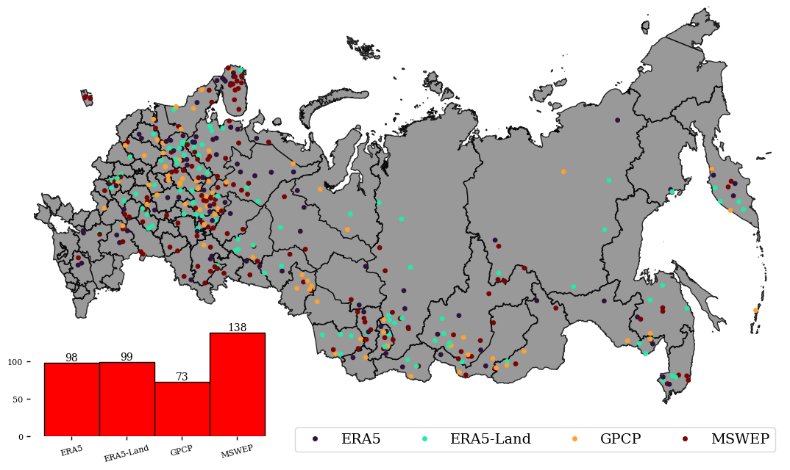

*Рисунок 3.10 – Расположение постов неизученных водосборов с источниками осадков, показавшими лучший результат*

Рисунок 3.10 демонстрирует пространственное распределение гидрологических постов по территории России в зависимости от того, какой из четырёх источников метеорологических данных (ERA5, ERA5-Land, GPCP или MSWEP) обеспечил наилучшее значение коэффициента Nash–Sutcliffe Efficiency (NSE) при моделировании стока с помощью модели LSTM.

Цветовая кодировка точек на карте позволяет визуально определить, какой именно продукт дал лучший результат по каждому конкретному посту: фиолетовый цвет соответствует ERA5, светло-голубой — ERA5-Land, оранжевый — GPCP, и красный — MSWEP.

В левом нижнем углу карты представлена гистограмма, наглядно показывающая общее количество постов, для которых тот или иной источник данных обеспечил максимальное значение NSE. Как видно, модель MSWEP продемонстрировала наивысшую эффективность на 138 постах, значительно опередив другие продукты. ERA5 и ERA5-Land показали близкие результаты (98 и 99 постов соответственно), в то время как GPCP оказался наименее результативным, обеспечив максимальные значения NSE лишь на 73 постах.

Пространственный анализ показывает, что MSWEP стабильно обеспечивает наивысшее качество моделирования в центральной части Европейской России, на юге Урала, а также в южной части Сибири. Это может быть связано с тем, что MSWEP сочетает в себе данные метеорологической сети и спутниковых источников, что позволяет более точно учитывать пространственную и временную изменчивость осадков. Особенно ярко это проявляется в районах с плотной сетью наблюдений и умеренно-континентальным климатом, где MSWEP наиболее успешно воспроизводит гидрологические процессы.

Источники ERA5 и ERA5-Land обеспечивают наилучшие результаты в западных, центральных и частично восточных районах. В частности, фиолетовые и светло-голубые точки часто встречаются в районах со стабильным снежным покровом и сложной орографией, таких как Верхневолжский и Иртышский бассейновые округа. Высокая плотность станций, обилие лесов и наличие равнинного рельефа способствуют надёжному захвату сезонной динамики осадков в этих продуктах, что отражается в высоких значениях NSE.

Продукт GPCP показал наименьшую эффективность. Его оранжевые точки локализуются в основном в восточных и южных регионах России, включая Забайкалье, Приморье, южную Сибирь. GPCP обладает сравнительно низким пространственным разрешением, что особенно критично в условиях сложного рельефа, высокой фрагментации речной сети и малых площадей водосборов. Это снижает точность моделирования стока и приводит к меньшему количеству случаев, где GPCP оказывается лучшим источником.

Таким образом, представленная карта позволяет оценить, какие метеорологические данные являются наиболее надёжными для моделирования стока на конкретной территории. На большинстве постов Европейской части России, а также в некоторых районах Сибири, наилучшие результаты демонстрирует MSWEP, в то время как ERA5 и ERA5-Land хорошо работают в регионах с устойчивыми сезонными режимами и сложной гидрологической структурой. GPCP, несмотря на свою глобальную применимость, оказывается наименее эффективным в условиях высокой пространственной изменчивости климата и рельефа, характерной для значительной части территории России.

Эти выводы подчёркивают необходимость тщательного выбора источника метеорологических данных при построении гидрологических моделей, особенно в регионах с дефицитом наблюдений и сложными природными условиями. Карта служит практическим ориентиром для определения наиболее подходящего продукта в зависимости от особенностей конкретного водосбора, что критично для повышения точности моделирования стока.

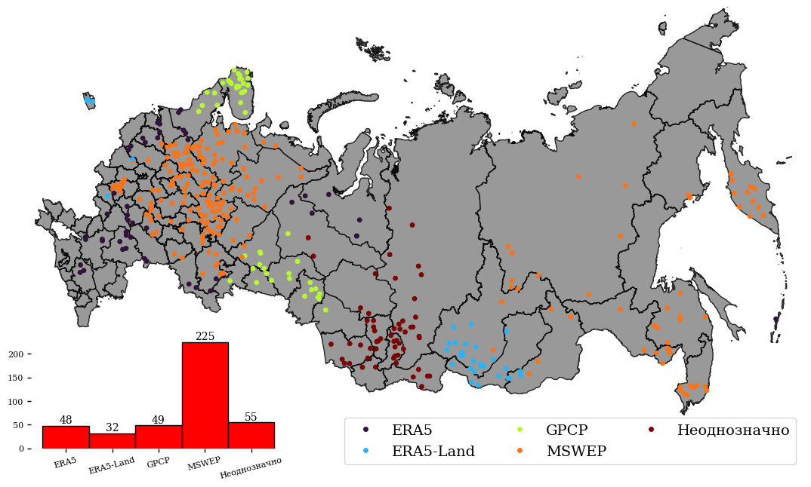

*Рисунок 3.11 – Расположение постов неизученных водосборов с источниками осадков, показавшими лучший результат*

Рисунок 3.11 отображает пространственное распределение гидрологических постов по территории России, сгруппированных по бассейновым округам в зависимости от метеорологической модели, которая обеспечила наилучшие значения коэффициента Nash–Sutcliffe Efficiency (NSE). В анализе применён критерий: метеорологическая модель считается предпочтительной для бассейна, если не менее 33% постов в его пределах продемонстрировали наивысшее значение NSE при использовании данной модели.

На карте представлены пять категорий: ERA5 (фиолетовый цвет), ERA5-Land (голубой), GPCP (салатовый), MSWEP (оранжевый), а также случаи, где не удалось однозначно выделить одну модель (тёмно-коричневый цвет). Гистограмма в нижнем левом углу карты демонстрирует количественное распределение бассейновых округов по предпочтительным моделям. Наибольшее число постов (225) соответствует продукту MSWEP, который значительно опережает другие продукты. Это подтверждает его универсальность и высокую эффективность в условиях большинства регионов России, особенно там, где наблюдается высокая пространственная и сезонная неоднородность осадков.

Реанализ ERA5 был признан наилучшим для 48 постов, преимущественно расположенных в западной части страны — в Балтийском, Донском, Кубанском и Уральском бассейнах. Эти регионы характеризуются умеренным климатом, высокой плотностью наблюдательной сети и относительно стабильным распределением осадков. В таких условиях ERA5, благодаря своему глобальному охвату и высокой согласованности с реальными наблюдениями, демонстрирует надёжные результаты.

Реанализ ERA5-Land показал лучшие результаты на 32 постах, преимущественно в южных и юго-восточных районах. Он особенно хорошо справляется с задачами в регионах, где требуются данные о температуре с высокой детализацией, испарении и свойствах поверхности, например в Крымском, Калининградском и некоторых округах южной Сибири. Высокое пространственное разрешение ERA5-Land позволяет более точно учитывать микроклиматические особенности и орографию, что критично для сложных ландшафтных зон.

Проект GPCP обеспечил лучшие результаты на 49 постах, прежде всего в северных и отдалённых восточных регионах, таких как Баренцево-Беломорский и Иртышский бассейновые округа. Благодаря спутниковому охвату и способности учитывать глобальные метеорологические закономерности, GPCP оказался полезным в условиях ограниченности наземных наблюдений и экстремальных климатических условий. Однако в более детализированных и неоднородных зонах её эффективность снижается.

MSWEP продемонстрировал наилучшие результаты в большинстве округов, особенно в Центральной России, Поволжье, Южной Сибири, на Алтае и в Амурском бассейне. Эти регионы отличаются сложной сезонной динамикой осадков, высокой вариативностью рельефа и широкой гаммой климатических условий — от муссонного на Дальнем Востоке до умеренно-континентального в центральной части. Преимущество MSWEP заключается в его гибридной структуре: продукт сочетает в себе данные с наземных станций, спутников и реанализов, что позволяет эффективно адаптироваться к пространственным различиям и учитывать сезонные особенности водного режима.

Для 55 постов не удалось выделить одну доминирующую метеорологическую модель — результаты оказались неоднозначными. Такие случаи чаще всего наблюдаются в регионах с высокой природной и климатической неоднородностью — например, в Верхнеобском, Енисейском и Ленском БО.

Это связано как с разнообразием физико-географических условий (от гор до равнин и болот), так и с недостаточной плотностью наблюдательной сети, что затрудняет однозначную оценку эффективности конкретной метеорологической модели. В таких условиях может потребоваться использование ансамблевых или комбинированных подходов, сочетающих данные нескольких источников для повышения точности моделирования.

Таким образом, проведённый анализ подчёркивает, что выбор оптимальной метеорологической модели для гидрологического моделирования зависит от климатических, геоморфологических и ландшафтных особенностей каждого бассейнового округа. MSWEP демонстрирует наиболее универсальное и устойчивое поведение, особенно в регионах с высокой климатической контрастностью. ERA5 и ERA5-Land обеспечивают наилучшие результаты в более однородных регионах с развитой наблюдательной инфраструктурой. GPCP находит своё применение в северных и труднодоступных районах, где ограничены наземные измерения.

Полученные результаты позволяют формировать обоснованные рекомендации по выбору метеорологического источника данных в зависимости от особенностей конкретного региона. Это, в свою очередь, обеспечивает повышение точности моделирования речного стока и способствует принятию более эффективных решений в сфере управления водными ресурсами.

## 3.3 Анализ ошибок моделей LSTM

Анализ ошибок моделей LSTM осуществлялся на основе оценки четырёх ключевых гидрологических характеристик: 5%-квантиля стока, 95%-квантиля стока, среднего стока и индекса базового стока [Beck и др., 2013]. Такой подход позволил оценить способность модели воспроизводить как экстремальные, так и обобщённые параметры водного режима. Важным элементом анализа стало сравнение ошибок на постах из основной выборки с результатами на неизученных водосборах, что позволило выявить особенности работы модели и определить направления её дальнейшего совершенствования. Ошибка определения каждой характеристики в общем виде считается по формуле 3.1

|  |  |
| --- | --- |
|  | 3.1 |

Здесь – полученная ошибка сравниваемой величины. Если , то это значит, что моделируемая характеристика занижается, и наоборот завышается, если . – величина, рассчитанная по наблюдаемым данным, – величина, рассчитанная по смоделированным данным.

5-% квантиль стока отражает верхнюю часть распределения — значения, превышающие его, соответствуют только 5% наблюдений. Эта метрика применяется для оценки способности модели воспроизводить многоводные фазы, характерные для паводков и периодов интенсивного поверхностного стока. Надёжное моделирование таких событий критически важно для задач управления водными ресурсами в периоды высокого стока. Точность предсказания 5%-квантиля зависит от способности модели учитывать быстро развивающиеся процессы, такие как ливневые осадки и поверхностный сток. Низкая точность в этом аспекте может свидетельствовать о слабом воспроизведении реакции водосбора на экстремальные метеорологические события и недостаточном учёте перераспределения воды в условиях насыщения почв. Как отмечено в работе [Beck и др., 2013], успешное моделирование высоких значений стока требует учёта климатических, геологических и ландшафтных факторов, влияющих на процессы аккумуляции и стока.

95-% квантиль стока, напротив, характеризует нижнюю часть распределения и отражает фазы низкого стока. Этот показатель особенно важен для оценки меженных периодов, в том числе в засушливых регионах, где минимальные значения стока критичны для водоснабжения и экосистем. Высокие ошибки в предсказании 95%-квантиля указывают на ограниченную способность модели к воспроизведению грунтового стока, а также на возможные проблемы с параметризацией процессов водоудержания. Согласно [Addor и др., 2017], для точного моделирования низкого стока необходимо учитывать пространственное распределение почвенных и геоморфологических характеристик, а также локальные особенности грунтовых вод.

Среднее значение стока служит интегральной характеристикой, отражающей общее водное состояние водосбора и его устойчивость к климатическим колебаниям. Эта метрика позволяет оценить способность модели воспроизводить долгосрочный водный баланс с учётом влияния осадков, испарения, геологических условий и землепользования. Ошибки в моделировании среднего стока могут свидетельствовать о слабом учёте пространственной неоднородности водосборов или недостаточной адаптации модели к изменяющимся климатическим условиям. В исследовании [Beck и др., 2013] подчёркивается, что успешное воспроизведение средних значений требует более точного представления о взаимодействии климатических и антропогенных факторов, особенно в регионах с активным сельскохозяйственным использованием и значительной трансформацией ландшафта.

Индекс базового стока характеризует долю подземного питания в суммарном стоке и отражает степень устойчивости стока в условиях дефицита осадков. Высокое значение индекса указывает на доминирование подпочвенного питания, тогда как низкое значение говорит о высокой зависимости водности реки от поверхностного стока. Ошибки в воспроизведении этого показателя часто связаны с недостаточным учётом геологических структур и характеристик водоносных горизонтов. Как указывается в работе [Beck и др., 2013], для точного определения индекса базового стока необходима интеграция гидрогеологических данных и понимание процессов взаимодействия между поверхностными и подземными компонентами стока.

Все рассмотренные метрики позволяют детально охарактеризовать поведение модели и выявить её сильные и слабые стороны в различных фазах гидрологического цикла. Каждая из них предоставляет уникальную информацию: от воспроизведения экстремальных значений до оценки долгосрочного водного баланса и роли подземных вод. Повышение точности модели в отношении этих показателей требует комплексного подхода — учёта пространственной и временной изменчивости природных условий, включения дополнительных гидрологических и климатических данных, а также совершенствования архитектурных решений модели.

Таким образом, анализ ошибок моделей LSTM по различным гидрологическим метрикам позволяет не только количественно оценить точность моделей, но и выявить направления дальнейшего их развития. Глубокое понимание физико-географических условий, в которых работает модель, а также адаптация к специфике водосборов различных регионов, являются необходимыми условиями для повышения надёжности моделей и успешного применения LSTM в задачах управления водными ресурсами в условиях климатической изменчивости.

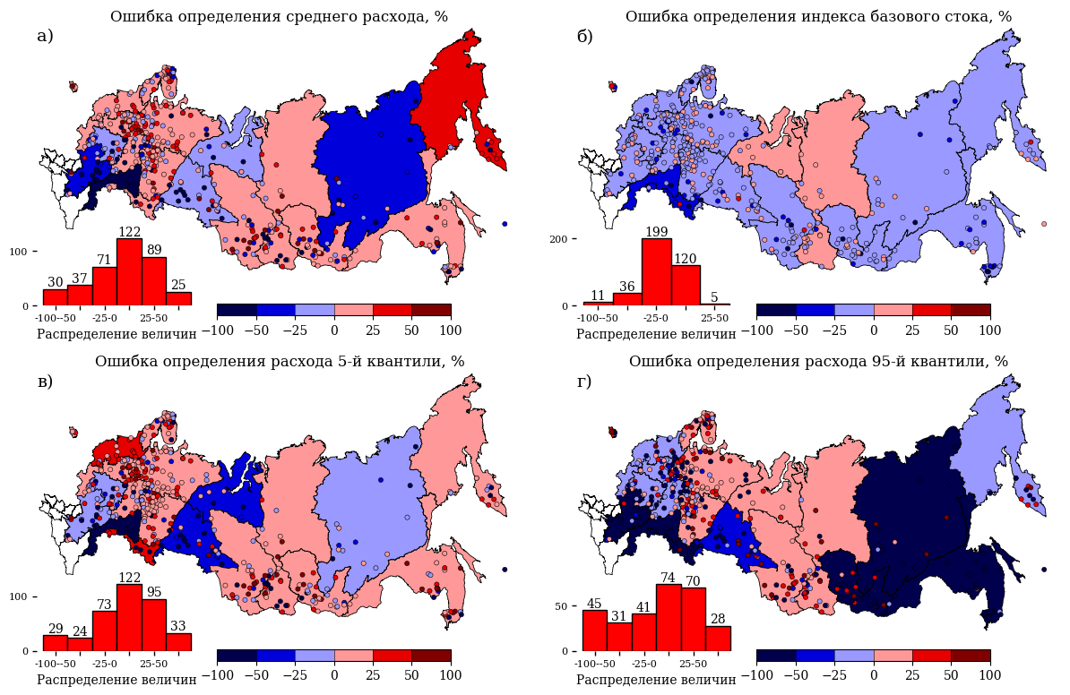

*Рисунок 3.12 – Пространственное распределение ошибок моделирования для неизученных водосборов (а), (б), (в), (г)*

На рисунке 3.12 представлены пространственные карты ошибок моделирования четырёх ключевых гидрологических характеристик для неизученных водосборов: среднего стока, индекса базового стока, 5%- и 95%-квантилей. Эти карты позволяют оценить точность модели LSTM в воспроизведении обобщённых и экстремальных характеристик водного режима, а также выявить региональные особенности, влияющие на результаты моделирования.

На карте распределения ошибок моделирования среднего стока (рис. 3.12 а) наибольшие положительные ошибки (т. е. модель занижает величину стока) наблюдаются в северо-западной части России — в пределах Балтийского и Двинско-Печорского БО. Эти регионы характеризуются высокой лесистостью, заболоченностью и развитой системой поверхностного дренажа, что создаёт сложные условия формирования стока. Вероятно, модель не в полной мере учитывает данные особенности, особенно при ограниченном числе обучающих примеров из данных регионов. В то же время в восточной Сибири и Забайкалье преобладают отрицательные ошибки, указывающие на завышение стока моделью — особенно в период зимней межени, когда русла рек могут перемерзать и наблюдаемый расход приближается к нулю.

Карта распределения ошибок индекса базового стока (рис. 3.12 б) показывает значительные расхождения в центральной европейской части России — в пределах Окского, Верхневолжского и Донского БО. Отрицательные ошибки (завышение базового стока) могут указывать на недостаточное отражение геологических особенностей, таких как карст, глубина залегания грунтовых вод и структура почвенного профиля. В восточных районах страны ошибки менее выражены, что, вероятно, обусловлено более однородными геолого-гидрологическими условиями.

На карте распределения ошибок 5%-квантиля стока (рис. 3.12 в), характеризующего многоводные фазы, отчётливо проявляются зоны значительного занижения (положительные ошибки) в бассейнах Лены, Амура и Колымы. Это свидетельствует о трудностях модели в точной реконструкции весеннего половодья и экстремальных паводков, что может быть связано с неполным учётом процессов снеготаяния и ограниченной информацией о сезонной динамике снегозапасов. В южных и западных регионах России, напротив, ошибки менее выражены, что может быть обусловлено более устойчивыми типами водного режима и лучшей калибровкой модели в этих районах.

Карта распределения ошибок по 95%-квантилю (рис. 3.12 г), характеризующему межень, показывает значительные отрицательные ошибки (т. е. завышение стока) в южных регионах Европейской России, Восточной Сибири и на Дальнем Востоке. Особенно это характерно для бассейнов Дона, Кубани, Нижней Волги, Амура, Ангаро-Байкальского и Лены. Такие ошибки могут быть связаны с антропогенными факторами: мелиорацией, ирригацией, водозабором, а также с сезонным регулированием стока. Недостаточная чувствительность модели к этим воздействиям приводит к переоценке водности в маловодный период. Кроме того, в северных и восточных регионах возможны искажения из-за перемерзания русел в зимний период — в таких условиях модель может продолжать генерировать сток, несмотря на практически нулевые наблюдаемые значения.

Таким образом, пространственное распределение ошибок моделирования подчёркивает необходимость учёта как природных (рельеф, климат, геология), так и антропогенных факторов (водопользование, регулирование стока) при построении универсальных моделей. Наибольшие ошибки зафиксированы в гидрологически и климатически сложных регионах — таких как северо-запад и юг Европейской России, Восточная Сибирь и Дальний Восток. Эти результаты указывают на перспективность региональной настройки моделей и необходимость расширения обучающей выборки за счёт включения водосборов с выраженными экстремальными и аномальными характеристиками водного режима.

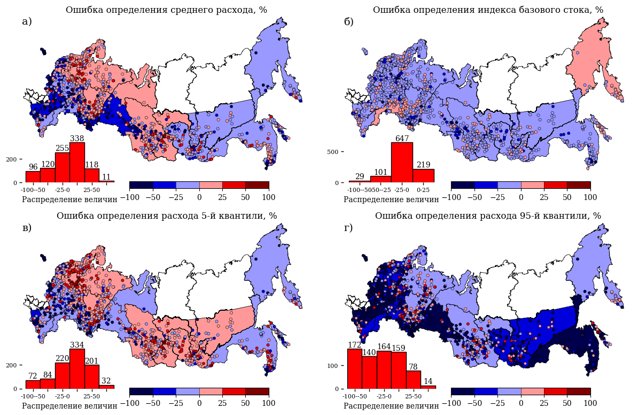

*Рисунок 3.13 – Пространственное распределение ошибок моделирования для изученных водосборов (а), (б), (в), (г)*

На рисунке 3.13 представлены пространственные карты ошибок моделирования четырёх ключевых гидрологических метрик — среднего стока, индекса базового стока, 5%- и 95%-квантилей — для изученных водосборов, использованных в обучении модели. В отличие от неизученных водосборов, здесь нейросеть LSTM была обучена непосредственно на данных по конкретным постам, что позволяет оценить её потенциальный уровень точности в условиях полной доступности наблюдений.

На карте ошибок среднего стока (рис. 3.13а) видно, что в центральных и восточных регионах России, особенно в пределах бассейнов Обского и Лено-Колымского округа, модель в целом адекватно воспроизводит водность. Однако в северо-западной части страны — в Балтийском, Баренцево-Беломорском и Двинско-Печорском БО — наблюдаются устойчивые положительные ошибки (модель недооценивает водность), достигающие 25–50% и более. Это может быть связано с высокой лесистостью, заболоченностью и плотной озёрной сетью, которые влияют на перераспределение влаги, снижая точность модели при учёте задержки и аккумуляции стока. В отдельных районах восточной Сибири и Забайкалья, напротив, фиксируются отрицательные ошибки, указывающие на завышение стока, особенно в периоды межени и сезонного перемерзания русел.

Ошибка моделирования индекса базового стока (рис. 3.13б) демонстрирует отчётливый пространственный паттерн: большинство регионов, включая Европейскую часть, Сибирь и Дальний Восток, характеризуются отрицательными ошибками (завышение индекса базового стока), особенно в водосборах с развитым поверхностным стоком и слабой подпиткой из грунтов. Это может свидетельствовать о неспособности модели воспроизводить долю устойчивого подземного питания в условиях недостаточной информации о геологических и почвенных параметрах. Особенно выражены ошибки в Амурском, Верхневолжском и Донском БО, где структурная неоднородность геологических условий затрудняет формирование устойчивых зависимостей.

Карта распределения ошибок 5%-квантиля (рис. 3.13в), отражающего расходы половодий и значительных паводков, показывает занижение пиков стока в северо-западных регионах (Балтийский и Баренцево-Беломорский БО), где ошибка достигает 25–50%. Это может быть связано с неточной реконструкцией процессов снеготаяния и реакцией на кратковременные осадки. В южных и восточных регионах (например, Амурский и Анадыро-Колымский округа) наблюдается занижение высоких расходов, что указывает на недостаточное представление муссонных паводков и периода половодья в зонах многолетней мерзлоты.

Наиболее значительные отклонения выявлены по 95%-квантилю стока (рис. 3.13г), характеризующему межень. В восточной Сибири, на Дальнем Востоке, а также в южных регионах Европейской части преобладают выраженные отрицательные ошибки, часто превышающие –100%. Это означает, что модель систематически завышает сток в условиях маловодья, что может быть следствием отсутствия информации о водохозяйственной деятельности (регулирование стока, водозабор, мелиорация), а также слабого учёта испарения, инфильтрации и особенностей ледового режима. Особенно ярко это проявляется в бассейнах Амура, Ангары и Кубани. В более стабильных климатических условиях (например, в центральной части Европейской России) ошибки существенно ниже, что указывает на высокую устойчивость модели в предсказуемых режимах.

Таким образом, даже при наличии данных наблюдений в обучающей выборке, модель демонстрирует трудности в воспроизведении экстремальных гидрологических условий — как высоких, так и низких расходов. Пространственное распределение ошибок подчёркивает, что сложные природные условия (многолетняя мерзлота, заболоченность, горный рельеф) и антропогенные воздействия (регулирование, ирригация, отбор воды) остаются слабо отражёнными в модели. Это указывает на необходимость дальнейшего включения в архитектуру моделей информации о водохозяйственной инфраструктуре, геологических условиях, а также климатических и сезонных индикаторах, таких как снежный покров, замерзание и испарение. Интеграция таких данных позволит повысить адаптивность LSTM-моделей в различных регионах и обеспечить более точное воспроизведение ключевых фаз водного режима.

## 3.4 Выводы

В данной главе представлен комплексный анализ возможностей моделей LSTM в задачах моделирования речного стока, интерпретации внутренних состояний и оценки их применимости в условиях ограниченности данных наблюдений. Основное внимание уделено изучению того, как внутренние механизмы нейросетевой архитектуры отражают физически значимые процессы формирования стока, а также устойчивости модели при переносе на неизученные водосборы.

Проведённое сопоставление скрытых состояний LSTM (hidden и cell states) с независимыми источниками данных, такими как испарение по GLEAM, влагозапасы снега (SWE), высота снежного покрова и компоненты грунтового стока, показало, что даже без явного задания этих переменных в обучающем наборе модель способна воспроизводить их динамику с приемлемой точностью. Это указывает на способность архитектуры LSTM к внутренней реконструкции значимых гидрологических характеристик за счёт интеграции информации о температуре, осадках и накопленных состояниях водного баланса.

Показано, что добавление физико-географической информации о водосборе (векторных признаков) существенно повышает универсальность модели, позволяя переносить выученные закономерности на неизученные бассейны. Даже при отсутствии наблюдений на стадии обучения, модель демонстрирует стабильное качество прогнозов, что особенно ценно для малых и средних рек в удалённых регионах.

Анализ пространственного распределения ошибок выявил ключевые зоны наибольших отклонений: завышение стока в межень (95%-квантиль) особенно характерно для юга Европейской России, Восточной Сибири и Дальнего Востока; занижение высоких расходов (5%-квантиль) наблюдается преимущественно в бассейнах Лены, Амура и Колымы. Наиболее частыми причинами систематических ошибок выступают: недостаточное представление ледовых и процессов снегообразования, слабый учёт антропогенных воздействий (регулирование стока, водозабор), а также ограниченность информации о геологии и почвах. Несмотря на это, в большинстве регионов LSTM-модель демонстрирует более высокое качество, чем концептуальные или регрессионные подходы, особенно в сложных климатических условиях.

В целом, полученные результаты подтверждают, что скрытые состояния LSTM содержат физически интерпретируемую информацию о текущем гидрологическом состоянии системы. Это открывает перспективу их использования не только для прогноза расходов, но и для восстановления ненаблюдаемых параметров, а также для оценки компонентов водного баланса в реальном времени.

Таким образом, LSTM-модели могут рассматриваться не только как эффективный инструмент моделирования стока, но и как средство физически осмысленной интерпретации процессов внутри гидрологической системы. Это значительно расширяет область их применимости в задачах мониторинга, реконструкции и устойчивого управления водными ресурсами.

# Заключение

В ходе диссертационного исследования были разработаны и апробированы методы моделирования речного стока малых и средних рек России с использованием моделей глубокого машинного обучения и включающие комплексный подход к сбору и обработке исходных данных. Построена унифицированная модельно-ориентированная база данных, состоящая из гидрологических данных (АИС-ГМВО), метеорологических данных из различных реанализов и спутниковых продуктов (ERA5, ERA5-Land, GPCP, MSWEP, GLEAM), а также физико-географических характеристик, полученных из HydroATLAS. Данная база данных служит фундаментом для региональных исследований и даёт возможность масштабного внедрения алгоритмов глубокого обучения в гидрологическую практику.

Основной упор в работе сделан на анализе возможностей рекуррентных нейронных сетей архитектуры LSTM, показывающих высокую эффективность в решении задач моделирования стока. Детальное сопоставление предложенных нейросетевых решений и традиционных гидрологических моделей (HBV, GR4J) подтверждает, что методы глубокого обучения превосходят концептуальные подходы по большинству метрик качества (коэффициенту Нэша–Сатклифа, модулю ошибки, среднему абсолютному отклонению). Достигнутые результаты также демонстрируют, что включение дополнительной информации о морфологии водосбора, типах почв и других физико-географических факторах положительно сказывается на точности моделирования.

Анализ скрытых состояний LSTM выявил, что модель способна одновременно с воспроизведением расхода воды корректно восстанавливать динамику таких неглавных, но важных гидрологических характеристик, как испарение, влагозапас снега, грунтовый сток. Это свидетельствует о способности сетей «обучаться» внутреннему устройству процесса формирования стока, даже если соответствующая информация явно не задаётся на входе. Кроме того, показано, что глобально откалиброванная модель на широком наборе водосборов сохраняет высокий уровень точности при переносе на неизученные бассейны. Тем самым повышается перспективность методов машинного обучения для масштабного использования в условиях дефицита наблюдений и редкой сети постов.

Таким образом, все защищаемые положения, вынесенные в начале работы, были подтверждены практическими экспериментами и анализом результатов:

– Демонстрируется решающая роль источника метеорологических данных для моделирования стока; именно ансамблевая оценка осадков (MSWEP, ERA5-Land и др.) наилучшим образом работает в региональном масштабе.

– Включение физико-географических характеристик векторизованного вида существенно повышает точность воспроизведения и моделирования расхода воды на малых и средних реках. Это подтверждается как при калибровке моделей LSTM на отдельных водосборах, так и при их глобальном обучении.

– Предложенный подход к объединённому обучению LSTM на множестве объектов и передаче этой информации к неизученным водосборам иллюстрирует принцип трансферного обучения («transfer learning») в гидрологии. Он даёт возможность решать задачи в регионах, где наблюдения за стоком крайне ограниченны или отсутствуют.

– Полученные результаты по интерпретации скрытых состояний LSTM показывают, что глубокие рекуррентные сети способны восстанавливать неглавные, но важные гидрометеорологические величины, тем самым расширяя классическое представление о черном ящике машинного обучения.

Практическая значимость данной работы заключается в том, что созданные инструментарии и итоговые алгоритмы (включая открытый код и базу данных) могут использоваться в гидрологических организациях, научно-исследовательских институтах и частных компаниях, занимающихся долгосрочным и краткосрочным моделированием стока. Предложенные технологии, будучи адаптированными к условиям конкретного водосбора или группы водосборов, позволяют более эффективно управлять водными ресурсами, снижать риски возникновения наводнений и водного дефицита, а также оптимизировать планирование работы гидротехнических сооружений.

Итогом работы стало не только подтверждение теоретических гипотез о высокой результативности методов глубокого обучения в гидрологии, но и формирование комплексного инструментария, призванного упрощать внедрение машинного обучения в реальные решения. Полученные в диссертации наработки создают основу для последующих исследований, ориентированных на детальное изучение физико-географической интерпретации нейронных сетей и дальнейшее совершенствование моделей, способных учитывать неполноту либо неоднородность гидрологических наблюдений.

# Список литературы

1. Борщ С. В. Прогнозирование стока рек России / Борщ С. В., Симонов Ю. А., Христофоров А. В.; профессор Г. Е. Ж. доктор географических наук ред. . – Москва : Гидрометцентр России, 2023. – 200 с.

2. ВНИИГМИ-МЦД. Специализированные массивы для климатических исследований.

3. Водный режим рек России и сопредельных территорий. / В. М. Евстигнеев, Н. В. Шенберг, Н. В. Анисимова, А. А. Зайцев. // Карта для высших учебных заведений масштаба 1:8 000 000. – 2001.

4. Водный режим рек СССР (карта для высшей школы масштаба 1:8 000 000) / Евстигнеев В. М., Зайцев А. А., Чалов Р. С., Шенберг Н. В. // Вестник Московского университета. – 1990. – Т. 1. – № 5. – С. 10-16.

5. Информационный портал. Гидрологическая наблюдательная сеть Росгидромета и Белгидромета. Реки и каналы.

6. Корень В. И. Математические модели в прогнозах речного стока / Корень В. И. – Ленинград : Гидрометеоиздат, 1991. – 200 с.

7. Кучмент Л. С. Динамико-стохастические модели формирования речного стока / Кучмент Л. С., Гельфан А. Н. – Москва : Наука, 1993. – 104 с.

8. Кучмент Л. С. Формирование речного стока / Кучмент Л. С., Демидов В. Н., Мотовилов Ю. Г. // Физико-математические модели. – 1983.

9. Мотовилов Ю.Г. Модели формирования стока в задачах гидрологии речных бассейнов / Мотовилов Ю.Г., Гельфан А.Н. – Москва : Изд. Российской академии наук., 2018. – 300 с.

10. О состоянии и использовании водных ресурсов Российской Федерации в 2020 году / Рыбальский Н.Г., Омельяненко В.А., Муравьева Е.В., и др. – Москва : НИА-Природа, 2022. – 510 с.

11. Фролова, Н. Л. Классификация и районирование рек по водному режиму: история, методология, перспективы / Н. Л. Фролова, Е. С. Повалишникова, М. Б. Киреева // Водные ресурсы. – 2021. – Т. 48. – № 2. – С. 121-134.

12. A decade of Predictions in Ungauged Basins (PUB)—a review / M. Hrachowitz, H. H. G. Savenije, G. Blöschl и др. // Hydrological Sciences Journal. – 2013. – Т. 58. – № 6. – С. 1198-1255.

13. A high-resolution bioclimate map of the world: A unifying framework for global biodiversity research and monitoring / M. J. Metzger, R. G. H. Bunce, R. H. G. Jongman и др. // Global Ecology and Biogeography. – 2013. – Т. 22. – № 5.

14. A modified Xinanjiang model and its application in northern China / C. Hu, S. Guo, L. Xiong, D. Peng // Nordic Hydrology. – 2005. – Т. 36. – № 2.

15. Abbott M. B. Distributed Hydrological Modelling / Abbott M. B., Refsgaard J. C. – Dordrecht : Kluwer Academic, 1996.

16. Abramov, D. dmbrmv/my_dissertation: Code, dataset parsers, models, and resources links which were used in the preparation of my PhD research. – URL: https://github.com/dmbrmv/my_dissertation (дата обращения: 26.06.2025). – Текст : электронный.

17. Abramov, D. Hydro-meteorological database for watersheds across the CIS. – URL: https://zenodo.org/records/8432070 (дата обращения: 03.04.2025). – Текст : электронный.

18. Akmaev, E. R. Deep learning long-term method of maximum water level forecast of the Iset / E. R. Akmaev // Hydrometeorological research and forecasting. – 2024. – Т. 4. – С. 90-108.

19. Allen, R. G. Crop evapotranspiration-Guidelines for computing crop water requirements-FAO Irrigation and drainage paper 56 Table of Contents / R. G. Allen, L. S. Pereira, D. Raes. – Текст : электронный. – 1998. – URL: (дата обращения: 06.03.2025).

20. An assessment of the global impact of 21st century land use change on soil erosion / P. Borrelli, D. A. Robinson, L. R. Fleischer и др. // Nature Communications. – 2017. – Т. 8. – № 1.

21. An attention-aware LSTM model for soil moisture and soil temperature prediction / Q. Li, Y. Zhu, W. Shangguan и др. // Geoderma. – 2022. – Т. 409.

22. An Ecoregion-Based Approach to Protecting Half the Terrestrial Realm / E. Dinerstein, D. Olson, A. Joshi и др. // BioScience. – 2017. – Т. 67. – № 6.

23. Anctil, F. Evaluation of Neural Network Streamflow Forecasting on 47 Watersheds / F. Anctil, A. Rat // Journal of Hydrologic Engineering. – 2005. – Т. 10. – № 1.

24. Arlot, S. A survey of cross-validation procedures for model selection / S. Arlot, A. Celisse // Statistics Surveys. – 2010. – Т. 4.

25. Assessment of runoff predictability for the Russian rivers depending on their catchment characteristics by the hydrograph extrapolation method / S. V. Borsch, V. M. Koliy, N. K. Semenova и др. // Hydrometeorological research and forecasting. – 2021a. – Т. 3. – С. 115-130.

26. Ayzel, G. OpenForecast: An Assessment of the Operational Run in 2020–2021 / G. Ayzel, D. Abramov // Geosciences (Switzerland). – 2022. – Т. 12. – № 2.

27. Ayzel, G. Openforecast v2: Development and benchmarking of the first national-scale operational runoff forecasting system in russia / G. Ayzel // Hydrology. – 2021. – Т. 8. – № 1.

28. Bai, T. Efficient and data-driven prediction of water breakthrough in subsurface systems using deep long short-term memory machine learning / T. Bai, P. Tahmasebi // Computational Geosciences. – 2021. – Т. 25. – № 1. – С. 285-297.

29. Bartholomé, E. GLC2000: A new approach to global land cover mapping from earth observation data / E. Bartholomé, A. S. Belward // International Journal of Remote Sensing. – 2005. – Т. 26. – № 9.

30. Bartos, M. pysheds: simple and fast watershed delineation in python.

31. Benchmarking of a physically based hydrologic model / A. J. Newman, N. Mizukami, M. P. Clark и др. // Journal of Hydrometeorology. – 2017. – Т. 18. – № 8.

32. Bergström, S. The HBV model - its structure and applications. Т. 4 / S. Bergström. – 1992.

33. Beven, K. J. A physically based, variable contributing area model of basin hydrology / K. J. Beven, M. J. Kirkby // Hydrological Sciences Bulletin. – 1979. – Т. 24. – № 1.

34. Breiman, L. Bagging predictors / L. Breiman // Machine Learning. – 1996. – Т. 24. – № 2.

35. Breiman, L. Random forests / L. Breiman // Machine Learning. – 2001. – Т. 45. – № 1. – С. 5-32.

36. Broxton, P. D. Improving Snow Water Equivalent Maps With Machine Learning of Snow Survey and Lidar Measurements / P. D. Broxton, W. J. D. van Leeuwen, J. A. Biederman // Water Resources Research. – 2019. – Т. 55. – № 5.

37. CAMELS-AUS: Hydrometeorological time series and landscape attributes for 222 catchments in Australia / K. J. A. Fowler, S. C. Acharya, N. Addor и др. // Earth System Science Data. – 2021. – Т. 13. – № 8.

38. CAMELS-GB: hydrometeorological time series and landscape attributes for 671 catchments in Great Britain / G. Coxon, N. Addor, J. P. Bloomfield и др. // Earth System Science Data. – 2020. – Т. 12. – № 4.

39. Caravan - A global community dataset for large-sample hydrology / F. Kratzert, G. Nearing, N. Addor и др. // Scientific Data. – 2023. – Т. 10. – № 1.

40. Climate change mitigation: A spatial analysis of global land suitability for clean development mechanism afforestation and reforestation / R. J. Zomer, A. Trabucco, D. A. Bossio, L. V. Verchot // Agriculture, Ecosystems and Environment. – 2008. – Т. 126. – № 1-2.

41. Climate change mitigation through afforestation/reforestation: A global analysis of hydrologic impacts with four case studies / A. Trabucco, R. J. Zomer, D. A. Bossio и др. // Agriculture, Ecosystems and Environment. – 2008. – Т. 126. – № 1-2.

42. Cloke, H. L. Ensemble flood forecasting: A review / H. L. Cloke, F. Pappenberger // Journal of Hydrology. – 2009. – Т. 375. – № 3-4.

43. CNN-Bi LSTM Neural Network for Simulating Groundwater Level / A. Shakir Ali Ali, S. Ebrahimi, M. Masood Ashiq и др. // COMPUTATIONAL RESEARCH PROGRESS IN APPLIED SCIENCE & ENGINEERING. – 2022. – Т. 8. – № 1.

44. Continental and global scale flood forecasting systems / R. E. Emerton, E. M. Stephens, F. Pappenberger и др. // Wiley Interdisciplinary Reviews: Water. – 2016. – Т. 3. – № 3.

45. Coulibaly, P. Daily reservoir inflow forecasting using artificial neural networks with stopped training approach / P. Coulibaly, F. Anctil, B. Bobée // Journal of Hydrology. – 2000. – Т. 230. – № 3-4.

46. Datta, A. Algorithmic Transparency via Quantitative Input Influence: Theory and Experiments with Learning Systems / A. Datta, S. Sen, Y. Zick // Proceedings - 2016 IEEE Symposium on Security and Privacy, SP 2016. – 2016.

47. Dawson, C. W. Hydrological modelling using artificial neural networks / C. W. Dawson, R. L. Wilby // Progress in Physical Geography. – 2001. – Т. 25. – № 1.

48. Decomposition of the mean squared error and NSE performance criteria: Implications for improving hydrological modelling / H. V. Gupta, H. Kling, K. K. Yilmaz, G. F. Martinez // Journal of Hydrology. – 2009. – Т. 377. – № 1-2.

49. Deep learning for visual understanding: A review / Y. Guo, Y. Liu, A. Oerlemans и др. // Neurocomputing. – 2016. – Т. 187.

50. Development and test of the distributed HBV-96 hydrological model / G. Lindström, B. Johansson, M. Persson и др. // Journal of Hydrology. – 1997. – Т. 201. – № 1-4. – С. 272-288.

51. Development of a global inundation map at high spatial resolution from topographic downscaling of coarse-scale remote sensing data / E. Fluet-Chouinard, B. Lehner, L. M. Rebelo и др. // Remote Sensing of Environment. – 2015. – Т. 158.

52. Development of a large-sample watershed-scale hydrometeorological data set for the contiguous USA: Data set characteristics and assessment of regional variability in hydrologic model performance / A. J. Newman, M. P. Clark, K. Sampson и др. // Hydrology and Earth System Sciences. – 2015. – Т. 19. – № 1.

53. Diagnostic Evaluation of Large-Domain Hydrologic Models Calibrated Across the Contiguous United States / O. Rakovec, N. Mizukami, R. Kumar и др. // Journal of Geophysical Research: Atmospheres. – 2019. – Т. 124. – № 24.

54. Dropout: A simple way to prevent neural networks from overfitting / N. Srivastava, G. Hinton, A. Krizhevsky и др. // Journal of Machine Learning Research. – 2014. – Т. 15.

55. EFAS upgrade for the extended model domain – technical documentation : JRC111610 / L. Arnal, S.-S. Asp, C. Baugh, и др. – Luxembourg : EUR 29323 EN, Publications Office of the European Union, 2019.

56. Ensemble flood forecasting: Current status and future opportunities / W. Wu, R. Emerton, Q. Duan и др. // Wiley Interdisciplinary Reviews: Water. – 2020. – Т. 7. – № 3.

57. ERA5-Land: A state-of-the-art global reanalysis dataset for land applications / J. Muñoz-Sabater, E. Dutra, A. Agustí-Panareda и др. // Earth System Science Data. – 2021. – Т. 13. – № 9.

58. Estimating the volume and age of water stored in global lakes using a geo-statistical approach / M. L. Messager, B. Lehner, G. Grill и др. // Nature Communications. – 2016. – Т. 7.

59. Fan, Y. Global patterns of groundwater table depth / Y. Fan, H. Li, G. Miguez-Macho // Science. – 2013. – Т. 339. – № 6122.

60. Farming the planet: 1. Geographic distribution of global agricultural lands in the year 2000 / N. Ramankutty, A. T. Evan, C. Monfreda, J. A. Foley // Global Biogeochemical Cycles. – 2008. – Т. 22. – № 1.

61. Flood forecasting with machine learning models in an operational framework / S. Nevo, E. Morin, A. Gerzi Rosenthal и др. // Hydrology and Earth System Sciences. – 2022a. – Т. 26. – № 15.

62. Flood forecasting with machine learning models in an operational framework / S. Nevo, E. Morin, A. Gerzi Rosenthal и др. // Hydrology and Earth System Sciences. – 2022b. – Т. 26. – № 15. – С. 4013-4032.

63. Forecasting the flow of Russian rivers by hydrograph extrapolation / S. V. Borsch, V. M. Koliy, N. K. Semenova и др. // Hydrometeorological research and forecasting. – 2021b. – Т. 2. – С. 77-94.

64. Gauch, M. The proper care and feeding of CAMELS: How limited training data affects streamflow prediction / M. Gauch, J. Mai, J. Lin // Environmental Modelling and Software. – 2021. – Т. 135.

65. Geyer, C. J. Practical Markov Chain Monte Carlo. / C. J. Geyer // Statistical Science. – 1992. – Т. 7. – № 4. – С. 473-483.

66. GLEAM v3: Satellite-based land evaporation and root-zone soil moisture / B. Martens, D. G. Miralles, H. Lievens и др. // Geoscientific Model Development. – 2017. – Т. 10. – № 5.

67. Global distribution of carbonate rocks and karst water resources / N. Goldscheider, Z. Chen, A. S. Auler и др. // Hydrogeology Journal. – 2020. – Т. 28. – № 5.

68. Global hydro-environmental sub-basin and river reach characteristics at high spatial resolution / S. Linke, B. Lehner, C. Ouellet Dallaire и др. // Scientific Data. – 2019. – Т. 6. – № 1.

69. Global land-surface evaporation estimated from satellite-based observations / D. G. Miralles, T. R. H. Holmes, R. A. M. De Jeu и др. // Hydrology and Earth System Sciences. – 2011. – Т. 15. – № 2.

70. Global patterns in base flow index and recession based on streamflow observations from 3394 catchments), Global patterns in base flow index and recession based on streamflow observations from 3394 catchments / H. E. Beck, A. I. J. M. Van Dijk, D. G. Miralles и др. // Water Resour. Res. – 2013. – Т. 49. – С. 7843-7863.

71. Global precipitation at one-degree daily resolution from multisatellite observations / G. J. Huffman, R. F. Adler, M. M. Morrissey и др. // Journal of Hydrometeorology. – 2001. – Т. 2. – № 1.

72. Global terrestrial Human Footprint maps for 1993 and 2009 / O. Venter, E. W. Sanderson, A. Magrach и др. // Scientific Data. – 2016. – Т. 3.

73. Google Research. https://sites.research.google/floods.

74. Hall, D. K. MODIS/Terra Snow Cover Daily L3 Global 500m Grid. Version 6. / D. K. Hall, V. V. Salomonson, G. A. Riggs. – 2016.

75. Hartigan, A. A K-Means Clustering Algorithm / A. Hartigan, M. A. Wong // Journal of the Royal Statistical Society. – 1979. – Т. 28. – № 1.

76. Hartmann, J. The new global lithological map database GLiM: A representation of rock properties at the Earth surface / J. Hartmann, N. Moosdorf // Geochemistry, Geophysics, Geosystems. – 2012. – Т. 13. – № 12.

77. HESS Opinions: Never train an LSTM on a single basin / F. Kratzert, M. Gauch, D. Klotz, G. Nearing // Hydrol. Earth Syst. Sci. Discuss. [preprint]. – 2024.

78. High-resolution mapping of the world’s reservoirs and dams for sustainable river-flow management / B. Lehner, C. R. Liermann, C. Revenga и др. // Frontiers in Ecology and the Environment. – 2011. – Т. 9. – № 9.

79. Hochreiter, S. Long Short-Term Memory / S. Hochreiter, J. Schmidhuber // Neural Computation. – 1997. – Т. 9. – № 8. – С. 1735-1780.

80. Hussain, D. Machine learning techniques for monthly river flow forecasting of Hunza River, Pakistan / D. Hussain, A. A. Khan // Earth Science Informatics. – 2020. – Т. 13. – № 3.

81. hydrogo/LHMP: Lumped Hydrological Models Playgroud. – URL: https://github.com/hydrogo/LHMP (дата обращения: 02.06.2025). – Текст : электронный.

82. Hydrologic and water quality models: Performance measures and evaluation criteria / D. N. Moriasi, M. W. Gitau, N. Pai, P. Daggupati // Transactions of the ASABE. – 2015. – Т. 58. – № 6.

83. IForest: Interpreting Random Forests via Visual Analytics / X. Zhao, Y. Wu, D. L. Lee, W. Cui // IEEE Transactions on Visualization and Computer Graphics. – 2019. – Т. 25. – № 1.

84. IPCC. Global Warming of 1.5°C / IPCC. – Cambridge University Press, 2022.

85. Kalman, B. L. Why Tanh: Choosing a Sigmoidal Function / B. L. Kalman, S. C. Kwasny // Proceedings of the International Joint Conference on Neural Networks. – 1992. – Т. 4.

86. Kingma, D. P. Adam: A method for stochastic optimization / D. P. Kingma, J. L. Ba // 3rd International Conference on Learning Representations, ICLR 2015 - Conference Track Proceedings. – 2015.

87. Klingler, C. LamaH-CE: LArge-SaMple DAta for Hydrology and Environmental Sciences for Central Europe / C. Klingler, K. Schulz, M. Herrnegger // Earth System Science Data. – 2021. – Т. 13. – № 9.

88. Knijff, J. M. van der. LISFLOOD: A GIS-based distributed model for river basin scale water balance and flood simulation / J. M. van der Knijff, J. Younis, A. P. J. de Roo // International Journal of Geographical Information Science. – 2010. – Т. 24. – № 2.

89. LeCun, Y. Deep learning (2015), Y. LeCun, Y. Bengio and G. Hinton / Y. LeCun, G. Hinton, Y. Bengio // Nature. – 2015. – Т. 521.

90. Lehner, B. Development and validation of a global database of lakes, reservoirs and wetlands / B. Lehner, P. Döll // Journal of Hydrology. – 2004. – Т. 296. – № 1-4.

91. Lehner, B. USGS HydroSHEDS / B. Lehner, K. Verdin, A. Jarvis. – 2008.

92. Lipovetsky, S. Analysis of regression in game theory approach / S. Lipovetsky, M. Conklin // Applied Stochastic Models in Business and Industry. – 2001. – Т. 17. – № 4.

93. MERIT Hydro: A High-Resolution Global Hydrography Map Based on Latest Topography Dataset / D. Yamazaki, D. Ikeshima, J. Sosa и др. // Water Resources Research. – 2019. – Т. 55. – № 6.

94. MSWEP: 3-hourly 0.25° global gridded precipitation (1979-2015) by merging gauge, satellite, and reanalysis data / H. E. Beck, A. I. J. M. Van Dijk, V. Levizzani и др. // Hydrology and Earth System Sciences. – 2017. – Т. 21. – № 1.

95. Narayan, S. The Generalized Sigmoid Activation Function: Competitive Supervised Learning / S. Narayan // Information Sciences. – 1997. – Т. 99. – № 1-2.

96. Nash, J. E. River flow forecasting through conceptual models part I - A discussion of principles / J. E. Nash, J. V. Sutcliffe // Journal of Hydrology. – 1970. – Т. 10. – № 3.

97. NeuralHydrology-Interpreting LSTMs in Hydrology / F. Kratzert, M. Herrnegger, D. Klotz и др. – Текст : электронный. – 2019a. – URL: (дата обращения: 07.03.2025).

98. N-HiTS: Neural Hierarchical Interpolation for Time Series Forecasting / C. Challu, K. G. Olivares, B. N. Oreshkin и др. // Proceedings of the 37th AAAI Conference on Artificial Intelligence, AAAI 2023. – 2022. – Т. 37. – С. 6989-6997.

99. Nourani, V. Uncertainty assessment of LSTM based groundwater level predictions / V. Nourani, K. Khodkar, M. Gebremichael // Hydrological Sciences Journal. – 2022. – Т. 67. – № 5.

100. On pixel-wise explanations for non-linear classifier decisions by layer-wise relevance propagation / S. Bach, A. Binder, G. Montavon и др. // PLoS ONE. – 2015. – Т. 10. – № 7.

101. On the choice of calibration metrics for «high-flow» estimation using hydrologic models / N. Mizukami, O. Rakovec, A. J. Newman и др. // Hydrology and Earth System Sciences. – 2019. – Т. 23. – № 6.

102. Osuch, M. The influence of parametric uncertainty on the relationships between HBV model parameters and climatic characteristics / M. Osuch, R. J. Romanowicz, M. J. Booij // Hydrological Sciences Journal. – 2015. – Т. 60. – № 7-8.

103. Oyebode, O. Neural network modeling of hydrological systems: A review of implementation techniques / O. Oyebode, D. Stretch // Natural Resource Modeling. – 2019. – Т. 32. – № 1.

104. Pan, J.-X. Maximum Likelihood Estimation / J.-X. Pan, K.-T. Fang. – 2002. – С. 77-158.

105. Papacharalampous, G. A. Evaluation of random forests and Prophet for daily streamflow forecasting / G. A. Papacharalampous, H. Tyralis // Advances in Geosciences. – 2018. – Т. 45.

106. Pascanu, R. On the difficulty of training recurrent neural networks / R. Pascanu, T. Mikolov, Y. Bengio // 30th International Conference on Machine Learning, ICML 2013. – 2013.

107. Perrin, C. Improvement of a parsimonious model for streamflow simulation / C. Perrin, C. Michel, V. Andréassian // Journal of Hydrology. – 2003. – Т. 279. – № 1-4.

108. Pesaresi, M. GHS-SMOD R2016A - GHS settlement grid, following the REGIO model 2014 in application to GHSL Landsat and CIESIN GPW v4-multitemporal (1975-1990-2000-2015). / M. Pesaresi, S. Freire // European Commission, Joint Research Centre (JRC). – 2016.

109. Possibilities of Using the COSMO-Ru System for Short-term Forecasting of Runoff of Russian Rivers / D. V. Blinov, S. V. Borshch, R. M. Vil’fand и др. // Russian Meteorology and Hydrology. – 2023. – Т. 48. – № 2.

110. Post-Processing a Conceptual Rainfall-Runoff Model with an LSTM / G. Nearing, A. K. Sampson, F. Kratzert, J. Frame. – 2020.

111. Priestley, C. H. B. On the Assessment of Surface Heat Flux and Evaporation Using Large-Scale Parameters / C. H. B. Priestley, R. J. Taylor // Monthly Weather Review. – 1972. – Т. 100. – № 2. – С. 81-92.

112. Prospects for short-term forecasting of river streamflow from small watershed runoff using machine learning methods / В. М. Морейдо, Б. И. Гарцман, Д. П. Соломатин, З. А. Сучилина // Гидросфера. Опасные процессы и явления. – 2020. – Т. 4. – № 2. – С. 375-390.

113. Rainfall-runoff modelling using Long Short-Term Memory (LSTM) networks / F. Kratzert, D. Klotz, C. Brenner и др. // Hydrology and Earth System Sciences. – 2018. – Т. 22. – № 11.

114. Rainfall-runoff prediction at multiple timescales with a single Long Short-Term Memory network / M. Gauch, F. Kratzert, D. Klotz и др. // Hydrology and Earth System Sciences. – 2021. – Т. 25. – № 4.

115. Remote sensing and GIS technology in the Global Land Ice Measurements from Space (GLIMS) Project / B. Raup, A. Kääb, J. S. Kargel и др. // Computers and Geosciences. – 2007. – Т. 33. – № 1.

116. Ribeiro, M. T. «Why should i trust you?» Explaining the predictions of any classifier / M. T. Ribeiro, S. Singh, C. Guestrin // Proceedings of the ACM SIGKDD International Conference on Knowledge Discovery and Data Mining. – 2016. – Тт. 13-17-August-2016.

117. Robinson, N. EarthEnv-DEM90: A nearly-global, void-free, multi-scale smoothed, 90m digital elevation model from fused ASTER and SRTM data / N. Robinson, J. Regetz, R. P. Guralnick // ISPRS Journal of Photogrammetry and Remote Sensing. – 2014. – Т. 87.

118. Robust partitional clustering by outlier and density insensitive seeding / M. A. Hasan, V. Chaoji, S. Salem, M. J. Zaki // Pattern Recognition Letters. – 2009. – Т. 30. – № 11.

119. Romanov, A. V. A ROADMAP OF MODERN HYDROLOGICAL FORECASTS OF WATER REGIME / A. V. Romanov // Meteorologiya i Gidrologiya. – 2023. – № 12. – С. 12-26.

120. Romanov, A. V. Deep neural networks of transformer architecture in problems of hydrological forecasts / A. V. Romanov, E. R. Akmaev, M. A. Chervonenkis // Hydrometeorological research and forecasting. – 2023. – Т. 2. – С. 138-155.

121. Scikit-learn: Machine learning in Python / F. Pedregosa, G. Varoquaux, A. Gramfort и др. // Journal of Machine Learning Research. – 2011. – Т. 12.

122. Short-term streamflow forecast techniques for the Kama River basin / S. V. Borshch, N. K. . Semenova, Yu. A. Simonov, A. V. Khristoforov // Hydrometeorological research and forecasting. – 2022. – Т. 3. – С. 127-143.

123. Shrikumar, A. Learning important features through propagating activation differences / A. Shrikumar, P. Greenside, A. Kundaje // 34th International Conference on Machine Learning, ICML 2017. – 2017. – Т. 7.

124. Skarpness, B. An Introduction to Mathematical Statistics and its Applications. / B. Skarpness, R. J. Larsen, M. L. Marx // Journal of the American Statistical Association. – 1983. – Т. 78. – № 381.

125. SoilGrids1km - Global soil information based on automated mapping / T. Hengl, J. M. De Jesus, R. A. MacMillan и др. // PLoS ONE. – 2014. – Т. 9. – № 8.

126. SPOTting model parameters using a ready-made python package / T. Houska, P. Kraft, A. Chamorro-Chavez, L. Breuer // PLoS ONE. – 2015. – Т. 10. – № 12.

127. Štrumbelj, E. Explaining prediction models and individual predictions with feature contributions / E. Štrumbelj, I. Kononenko // Knowledge and Information Systems. – 2014. – Т. 41. – № 3.

128. Tarboton, D. G. A new method for the determination of flow directions and upslope areas in grid digital elevation models / D. G. Tarboton // Water Resources Research. – 1997. – Т. 33. – № 2.

129. Tarboton, D. G. On the extraction of channel networks from digital elevation data / D. G. Tarboton, R. L. Bras, I. Rodriguez‐Iturbe // Hydrological Processes. – 1991. – Т. 5. – № 1.

130. Tauxe, G. W. S-hydrographs and change of unit hydrograph duration. / G. W. Tauxe // J. HYDRAUL. DIV. : PROC. ASCE. – 1978. – Т. 104. – № HY3, Mar.1978. – С. 439-446.

131. Temporal Fusion Transformers for interpretable multi-horizon time series forecasting / B. Lim, S. Arık, N. Loeff, T. Pfister // International Journal of Forecasting. – 2021. – Т. 37. – № 4. – С. 1748-1764.

132. Testing the robustness of the physically-based ECOMAG model with respect to changing conditions / A. Gelfan, Y. Motovilov, I. Krylenko и др. // Hydrological Sciences Journal. – 2015. – Т. 60. – № 7-8. – С. 1266-1285.

133. The CAMELS data set: Catchment attributes and meteorology for large-sample studies / N. Addor, A. J. Newman, N. Mizukami, M. P. Clark // Hydrology and Earth System Sciences. – 2017. – Т. 21. – № 10. – С. 5293-5313.

134. The CAMELS-CL dataset: Catchment attributes and meteorology for large sample studies-Chile dataset / C. Alvarez-Garreton, P. A. Mendoza, J. Pablo Boisier и др. // Hydrology and Earth System Sciences. – 2018. – Т. 22. – № 11.

135. The challenge of unprecedented floods and droughts in risk management / H. Kreibich, A. F. Van Loon, K. Schröter и др. // Nature 2022 608:7921. – 2022. – Т. 608. – № 7921. – С. 80-86.

136. The ERA5 global reanalysis / H. Hersbach, B. Bell, P. Berrisford и др. // Quarterly Journal of the Royal Meteorological Society. – 2020. – Т. 146. – № 730.

137. The Global Precipitation Measurement (GPM) mission’s scientific achievements and societal contributions: reviewing four years of advanced rain and snow observations / G. Skofronick-Jackson, D. Kirschbaum, W. Petersen и др. // Quarterly Journal of the Royal Meteorological Society. – 2018. – Т. 144.

138. The hydrological response of the Ourthe catchment to climate change as modelled by the HBV model / T. L. A. Driessen, R. T. W. L. Hurkmans, W. Terink и др. // Hydrology and Earth System Sciences. – 2010. – Т. 14. – № 4.

139. The New Version 3.2 Global Precipitation Climatology Project (GPCP) Monthly and Daily Precipitation Products / G. J. Huffman, R. F. Adler, A. Behrangi и др. // Journal of Climate. – 2023. – Т. 36. – № 21.

140. Three decades of the shuffled complex evolution (sce-ua) optimization algorithm: Review and applications / M. R. Naeini, B. Analui, H. V. Gupta и др. // SCIENTIA IRANICA. – 2019. – Т. 26. – № 4. – С. 2015-2031.

141. Tongal, H. Simulation and forecasting of streamflows using machine learning models coupled with base flow separation / H. Tongal, M. J. Booij // Journal of Hydrology. – 2018. – Т. 564.

142. Toward Improved Predictions in Ungauged Basins: Exploiting the Power of Machine Learning / F. Kratzert, D. Klotz, M. Herrnegger и др. // Water Resources Research. – 2019b. – Т. 55. – № 12.

143. Toward interpretable LSTM-based modeling of hydrological systems / L. A. De La Fuente, M. R. Ehsani, H. V. Gupta, L. E. Condon // Hydrology and Earth System Sciences. – 2024. – Т. 28. – № 4. – С. 945-971.

144. Towards learning universal, regional, and local hydrological behaviors via machine learning applied to large-sample datasets / F. Kratzert, D. Klotz, G. Shalev и др. // Hydrology and Earth System Sciences. – 2019c. – Т. 23. – № 12.

145. Towards seamless large-domain parameter estimation for hydrologic models / N. Mizukami, M. P. Clark, A. J. Newman и др. // Water Resources Research. – 2017. – Т. 53. – № 9.

146. Using a long short-term memory (LSTM) neural network to boost river streamflow forecasts over the western United States / K. M. R. Hunt, G. R. Matthews, F. Pappenberger, C. Prudhomme // Hydrology and Earth System Sciences. – 2022. – Т. 26. – № 21.

147. Valéry, A. «As simple as possible but not simpler»: What is useful in a temperature-based snow-accounting routine? Part 1 - Comparison of six snow accounting routines on 380 catchments / A. Valéry, V. Andréassian, C. Perrin // Journal of Hydrology. – 2014a. – Т. 517.

148. Valéry, A. «As simple as possible but not simpler»: What is useful in a temperature-based snow-accounting routine? Part 2 - Sensitivity analysis of the Cemaneige snow accounting routine on 380 catchments / A. Valéry, V. Andréassian, C. Perrin // Journal of Hydrology. – 2014b. – Т. 517.

149. Very high resolution interpolated climate surfaces for global land areas / R. J. Hijmans, S. E. Cameron, J. L. Parra и др. // International Journal of Climatology. – 2005. – Т. 25. – № 15.

150. Vuglinskii, V. S. MONITORING OF SURFACE WATER BODIES IN RUSSIA / V. S. Vuglinskii, D. V. Vysotskii, T. I. Yakovleva // Meteorologiya i Gidrologiya. – 2021. – № 6. – С. 77-88.

151. What Role Does Hydrological Science Play in the Age of Machine Learning? / G. S. Nearing, F. Kratzert, A. K. Sampson и др. // Water Resources Research. – 2021. – Т. 57. – № 3.

152. WMO. Manual on flood forecasting and warning / WMO. – 2011.

153. On Strictly Enforced Mass Conservation Constraints for Modeling the Rainfall-Runoff Process / J. Frame, P. Ullrich, G. Nearing et al. – Text : electronic. – 2022. – URL: https://eartharxiv.org/repository/view/3028/ (date accessed: 31.01.2022).

154. A global data set of the extent of irrigated land from 1900 to 2005 / S. Siebert, M. Kummu, M. Porkka и др. // Hydrology and Earth System Sciences. – 2015. – Т. 19. – № 3. – С. 1521-1545.

155. CAMELS-BR: hydrometeorological time series and landscape attributes for 897 catchments in Brazil / V. B. P. Chagas, P. L. B. Chaffe, N. Addor и др. // Earth System Science Data. – 2020. – Т. 12. – CAMELS-BR. – № 3. – С. 2075-2096.

156. Flood forecasting with machine learning models in an operational framework / S. Nevo, E. Morin, A. Gerzi Rosenthal и др. // Hydrology and Earth System Sciences Discussions. – 2021. – С. 1-31.

157. Gruber, S. Derivation and analysis of a high-resolution estimate of global permafrost zonation / S. Gruber // The Cryosphere. – 2012. – Т. 6. – № 1. – С. 221-233.

158. Towards learning universal, regional, and local hydrological behaviors via machine learning applied to large-sample datasets / F. Kratzert, D. Klotz, G. Shalev и др. // Hydrology and Earth System Sciences. – 2019d. – Т. 23. – № 12. – С. 5089-5110.